แบบรายงานผลการตรวจราชการและติดตามประเมินผลการจัดการศึกษาของกระทรวงศึกษาธิการ
แบบ รต.65
ประจำปีงบประมาณ พ.ศ. 2565
---------------------------
หน่วยงาน สำนักงานศึกษาธิการจังหวัดกาญจนบุรี
นโยบายที่ 1 ด้านการพัฒนาครูและการจัดการเรียนการสอน
*1.1 การจัดการเรียนการสอนที่มุ่งเน้นให้ผู้เรียนทุกระดับมีส่วนร่วมสร้างสรรค์การเรียนรู้
เพื่อให้เกิดสมรรถนะหลัก และการพัฒนาตนเองตามความถนัดและความสนใจ (Active Learning) (สพฐ./สอศ./กศน./สช.)
1.1.1 หน่วยรับตรวจที่รายงานผลในนโยบายนี้ จำนวน.......8..........แห่ง จำแนกเป็น
1.1.1.1 หน่วยงานการศึกษา จำนวน.........8........แห่ง
1.1.1.2 สถานศึกษา จำนวน 509 (4) แห่ง
1.1.2 สภาพการดำเนินงาน ความก้าวหน้า และผลสำเร็จของการดำเนินงานตามนโยบาย
การจัดการเรียนการสอนที่มุ่งเน้นให้ผู้เรียนทุกระดับมีส่วนร่วมสร้างสรรค์การเรียนรู้ เพื่อให้เกิดสมรรถนะหลัก และการพัฒนาตนเองตามความถนัดและความสนใจ (Active Learning) หน่วยงานการศึกษาในจังหวัดกาญจนบุรี ได้มีการขับเคลื่อน ดังนี้
สำนักงานเขตพื้นที่การศึกษาประถมศึกษากาญจนบุรี เขต 1
สภาพการดำเนินงาน ความก้าวหน้า และผลสำเร็จของการดำเนินงานตามนโยบาย
ภายใต้สถานการณ์การแพร่ระบาดของโรคติดเชื้อไวรัสโคโรนา 2019 โรงเรียนต้องจัดการศึกษาหลากหลายรูปแบบ การนำนักเรียนมาเรียน On site ที่โรงเรียนเกิดขึ้นค่อนข้างน้อย ไม่ครบทั้งภาคเรียน การจัดการเรียนการสอนของครูเป็นไปในรูปแบบ On line, On demand, On air, On hand และ Blended ดังนี้
1) การจัดทำคลิปการสอนและให้นักเรียนจัดทำใบงานนำส่งตามที่ครูมอบหมาย
2) การจัดสอนสดในชั่วโมงที่นัดหมายกับนักเรียน โดยใช้โปรแกรม Zoom, Google Meet หรือ Line Meeting และการจัดทำใบงานแบบออนไลน์ เช่น การใช้ Live Worksheet, Google Classroom และทำข้อสอบผ่าน Google Form
3) การสอนโดยใช้ใบงานและสอนทวนซ้ำเมื่อนักเรียนนำมาส่ง
4) ครูต้องปรับรูปแบบการเรียนการสอนใหม่ โดยใช้ช่องทาง Youtube DLTV
สื่อการสอนของ สสวท. นำวีดีโอส่งไปทางไลน์ให้กับผู้ปกครอง พร้อมทั้งทำแบบฝึกหัดประกอบการสอน
ให้นักเรียนเพิ่มเติม นักเรียนสามารถตอบกลับการจัดทำใบงาน/ชิ้นงาน ด้วยวิธีการที่หลากหลาย อาจบันทึกการปฏิบัติจัดทำเป็นคลิปส่งกลับมาให้ครูผู้สอนประเมินผล จัดส่งเป็นใบงาน/ชิ้นงาน พร้อมนำเสนอในวันที่ครูนัดรับ – ส่งใบงาน เป็นต้น

1.1.3 ปัญหาและอุปสรรค
1.1.3.1 ด้านครูผู้สอน
1) การจัดทำเอกสารใบงาน/คลิปวิดีโอที่ต้องกระตุ้นให้นักเรียนได้เกิด
การเรียนรู้ และมีส่วนร่วมทำได้ยาก ครูต้องจัดเตรียมใบความรู้ แบบฝึกหัด และใบงาน ให้ละเอียดและเข้าใจ ทำได้ง่าย ซึ่งต้องใช้เวลาและความละเอียดมาก
2) การติดตามนักเรียน นักเรียนเข้าเรียนไม่ครบ 100%
3) ครูต้องศึกษาหาความรู้อยู่ตลอดเวลา เช่น ศึกษาวิธีการสอนในรูปแบบ
ต่าง ๆ เพื่อดึงดูดความสนใจนักเรียน
1.1.3.2 ด้านการบริหารจัดการ
- ใบความรู้ แบบฝึกหัด และใบงาน ไม่เหมาะสมกับนักเรียนทุกคน นักเรียนส่วนหนึ่งสามารถเรียนรู้ได้ด้วยตนเอง บางคนต้องมีผู้ปกครองกำกับดูแล และมีบางคนที่ขาดความเข้าใจ
และไม่มีผู้ปกครองช่วยเหลือดูแล
1.1.3.3 ด้านสื่อ วัสดุอุปกรณ์
1) งบประมาณด้านอุปกรณ์ ปรับปรุงสัญญาณอินเทอร์เน็ต
2) ค่าใช้จ่ายในการจัดทำเอกสาร ใบงานเพิ่มขึ้น จัดหาวัสดุ
1.1.3.4 ด้านอื่น ๆ
1) นักเรียนส่วนใหญ่ไม่พร้อมเรียนออนไลน์ ส่งงานไม่ตรงตามกำหนด
2) ผู้ปกครองไม่มีเวลาดูแล
1.1.4 การแก้ไขปัญหาของหน่วยงาน/สถานศึกษา
ระดับสำนักงานเขตพื้นที่การศึกษา
1) กำกับ ติดตามให้ความช่วยเหลือ แนะนำวิธีการ ช่องทาง สื่อการสอน application
ช่วยสอนที่หลากหลาย เพื่อช่วยครูในการจัดการเรียนการสอน
2) กระตุ้น สร้างขวัญกำลังใจ โดยการจัดประกวดนวัตกรรมการจัดการเรียนการสอน
ระดับสถานศึกษา
1) ครูประจำชั้นสำรวจติดตาม ให้คำแนะนำและสื่อสารหลาย ๆ ช่องทาง ทำงาน
ร่วมกับผู้ปกครอง
2) ครูยืดหยุ่นเวลาติดตามให้เด็กส่งงานย้อนหลัง ทำคลิปส่งให้เด็กได้เรียนรู้ เมื่อสะดวก สำหรับนักเรียนที่ไม่ได้ on line
1.1.5 ข้อเสนอเชิงนโยบาย (ท่านมีความเห็นว่า ศธ.ควรมีข้อสั่งการเพื่อขับเคลื่อนเรื่องนี้หรือแก้ปัญหาอุปสรรคดังกล่าวอย่างไร)
1) จัดอบรมเชิงปฏิบัติ (เน้นลงมือทำ ไม่ใช่ฟังบรรยาย) เพื่อให้ศึกษานิเทศก์ สามารถนำไปขยายผลต่อได้
2) สนับสนุนเรื่องสัญญาณอินเทอร์เน็ตให้ครอบคลุมทั้งโรงเรียนและชุมชน
1.1.6 นวัตกรรม/รูปแบบ/แนวทางการดำเนินงานเกี่ยวกับการจัดการเรียนการสอน
แบบ Active Learning ของสถานศึกษาในสังกัดท่าน ที่เป็นต้นแบบหรือแบบอย่างที่ดี (Best Practice) จำนวน 1 ผลงาน (นำเสนอในรูปแบบ Infographic 1 แผ่น)
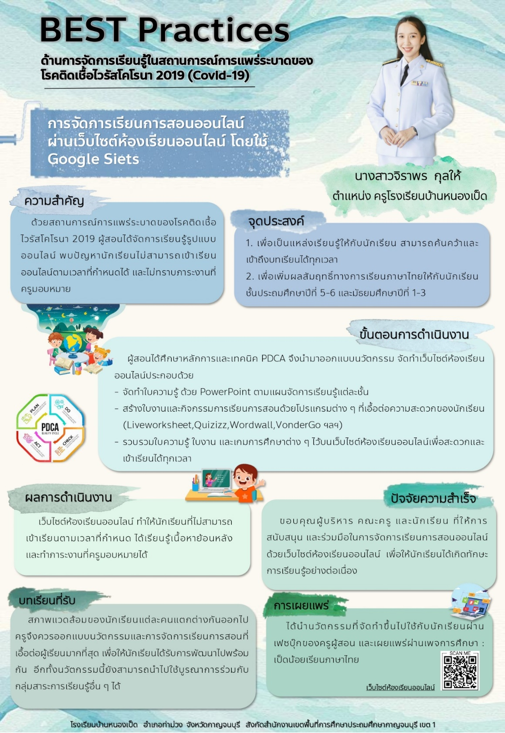

สำนักงานเขตพื้นที่การศึกษาประถมศึกษากาญจนบุรี เขต 2
สภาพการดำเนินงาน
จัดการอบรมเชิงปฏิบัติการพัฒนาแนวคิดเชิงคำนวณ“สนุกคิดแบบไม่พักไปกับ Unplugged Coding ” โดยมีวัตถุประสงค์ เพื่อสร้างความรู้ ความเข้าของครูในการจัดการเรียนรู้วิทยาการคำนวณ เพื่อพัฒนาครูให้สามารถผลิตหรือใช้สื่อเพื่อพัฒนาแนวคิดเชิงคำนวณของผู้เรียน และเพื่อพัฒนาครูให้สามารถออกแบบการเรียนรู้และจัดการเรียนรู้วิทยาการคำนวณได้อย่างมีคุณภาพ
การจัดอบรมในครั้งนี้ มีผู้เข้าร่วมอบรมเป็นครูผู้สอนวิชาวิทยาการคำนวณ กลุ่มสาระการเรียนรู้วิทยาศาสตร์และเทคโนโลยี ระดับชั้นประถมศึกษาปีที่ 1-3 ของโรงเรียนขนาดเล็กในสังกัด สพป.กาญจนบุรี เขต 2 โรงเรียนละ 1 คน ระยะเวลา 1 วัน คือวันที่ 5 กุมภาพันธ์ 2565 มีผู้เข้าอบรมรวม 41 คน
ความก้าวหน้า
ดำเนินการจัดอบรมเสร็จสิ้นแล้ว และกำลังดำเนินการนิเทศ ติดตามการจัดการเรียนรู้วิทยาการคำนวณ โดยการสังเกตชั้นเรียน การจัดกิจกรรมการเรียนรู้เพื่อพัฒนาแนวคิดเชิงคำนวณ แบบ Unplugged Coding ตามแนวทาง CODING++ สำหรับโรงเรียนขนาดเล็ก ซึ่งกำหนดไว้ระหว่างวันที่ 9 ก.พ. – 11 มี.ค. 2564
ผลสำเร็จของการดำเนินงาน
- ครูมีความรู้ ความเข้าในการจัดการเรียนรู้วิทยาการคำนวณแบบ Unplugged
Coding
- ครูสามารถผลิตหรือใช้สื่อเพื่อพัฒนาแนวคิดเชิงคำนวณของผู้เรียน ระดับ
ประถมศึกษาตอนต้นได้อย่างมีคุณภาพ
- ครูสามารถออกแบบการเรียนรู้และจัดการเรียนรู้วิทยาการคำนวณโดยให้ผู้เรียน
ได้เล่น ได้เรียนรู้ ได้พัฒนาทักษะ และได้เรียนรู้ ด้วยตนเอง

1.1.3 ปัญหาและอุปสรรค
1.1.3.1 ด้านครูผู้สอน
1) ครูผู้สอนกลุ่มเป้าหมาย ไม่สามารถเข้ารับการอบรมตามกำหนดการได้
2) ครูผู้สอนบางคนไม่มีพื้นฐานของการจัดการเรียนรู้วิทยาการคำนวณ

1.1.3.2 ด้านการบริหารจัดการ
-
1.1.3.3 ด้านสื่อ วัสดุอุปกรณ์
-
1.1.3.4 ด้านอื่น ๆ
-
1.1.4 การแก้ไขปัญหาของหน่วยงาน/สถานศึกษา
1) ให้ครูที่ไม่ติดภารกิจ เข้ารับการอบรมแทนและขยายผลให้แก่ครูผู้สอนในระดับ
ประถมศึกษาตอนต้น
2) ให้ความรู้แก่ครูในการบูรณาการแนวทางการสอนวิทยาการคำนวณกับรายวิชาอื่นๆ ที่ครูผู้สอนถนัด
1.1.5 ข้อเสนอเชิงนโยบาย (ท่านมีความเห็นว่า ศธ.ควรมีข้อสั่งการเพื่อขับเคลื่อนเรื่องนี้หรือแก้ปัญหาอุปสรรคดังกล่าวอย่างไร)
ใช้รูปแบบการจัดการเรียนรู้โดยนำแนวทางการพัฒนาแนวคิดเชิงคำนวณแบบ Unplugged Coding ตามแนวทาง CODING++ ที่เน้นให้ผู้เรียนได้เล่น ได้เรียนรู้ ได้พัฒนาทักษะ และได้เรียนรู้ด้วยตนเองในการพัฒนาการจัดการเรียนรู้แบบ Active Learning ในระดับประถมศึกษาตอนต้น โดยสามารถบูรณาการกับทุกกลุ่มสาระการเรียนรู้ได้อย่างมีคุณภาพ
1.1.6 นวัตกรรม/รูปแบบ/แนวทางการดำเนินงานเกี่ยวกับการจัดการเรียนการสอน
แบบ Active Learning ของสถานศึกษาในสังกัดท่าน ที่เป็นต้นแบบหรือแบบอย่างที่ดี (Best Practice) จำนวน 1 ผลงาน (นำเสนอในรูปแบบ Infographic 1 แผ่น)

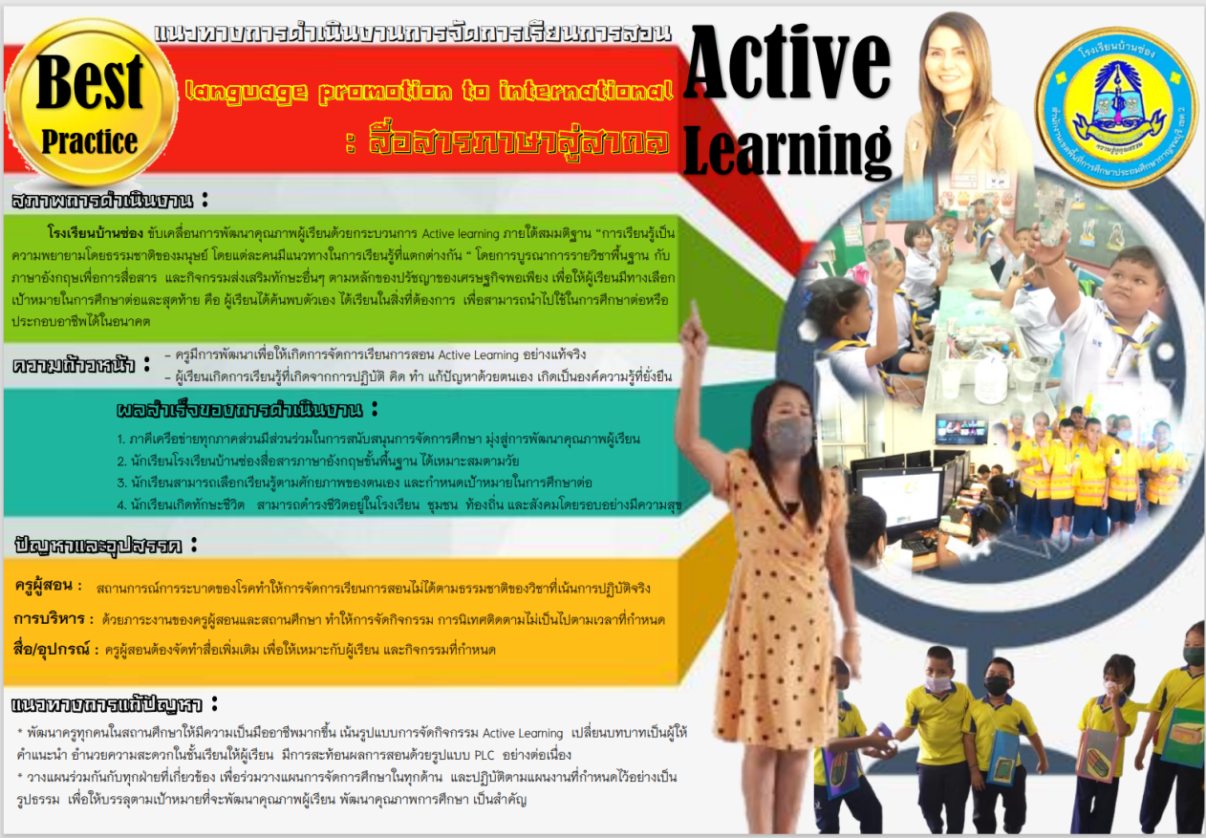

สำนักงานเขตพื้นที่การศึกษาประถมศึกษากาญจนบุรี เขต 3
1) สพป.กาญจนบุรี เขต 3 ส่งเสริม สนับสนุนการจัดการเรียนรู้ Active Learning โดยการนิเทศ ติดตามการดำเนินงานของโรงเรียน และได้ส่งเสริมครูให้ผลิตนวัตกรรมในการดำเนินงาน พร้อมทั้งให้ความรู้ครูในการจัดการเรียนการสอนแบบ Active Learning
2) สถานศึกษาในสังกัดที่ประสบผลสำเร็จในการดำเนินงาน คือ โรงเรียนบ้านนามกุย ซึ่งดำเนินการจัดการเรียนการสอน โดยเน้นให้นักเรียนได้ทำกิจกรรม โดยการลงมือปฏิบัติ และเน้นเทคโนโลยีเข้ามามีส่วนร่วมในการเรียนรู้ ครูพัฒนานวัตกรรมเพื่อแก้ปัญหา พัฒนา ส่งเสริมการเรียนรู้ของนักเรียน เดือนละ 1 ชิ้น และเผยแพร่นวัตกรรมผ่านทางช่อง YouTube ของโรงเรียน ในช่วงสถานการณ์การแพร่ระบาด ของโรคติดเชื้อไวรัสโคโรนา 2019 ครูระดับชั้นปฐมวัยได้พัฒนาชุดการเรียนรู้ 30 Days Lego Challenge เพื่อพัฒนาพัฒนาการของนักเรียนครบทั้ง 4 ด้าน นอกจากนี้โรงเรียนบ้านนามกุยได้เข้าร่วมโรงเรียนนำร่องพื้นที่นวัตกรรมการศึกษา จังหวัดกาญจนบุรี รุ่นที่ 2 เพื่อพัฒนาปรับปรุงหลักสูตรฐานสมรรถนะให้สอดคล้องกับสำนักงานคณะกรรมการการศึกษาขั้นพื้นฐาน และสำนักงานศึกษาธิการจังหวัดกาญจนบุรี

1.1.3 ปัญหาและอุปสรรค
1.1.3.1 ด้านครูผู้สอน
1) ทักษะด้านการใช้เทคโนโลยีเข้ามาการจัดการเรียนการสอน ต้องได้รับการพัฒนาให้เท่าทันกับการเปลี่ยนแปลง
2) การบูรณาการระหว่างรายวิชา ควรต้องร่วมกันพัฒนา เพื่อลดภาระงานให้กับนักเรียน
1.1.3.2 ด้านการบริหารจัดการ
1) ช่วงสถานการณ์การแพร่ระบาดไวรัสโคโรนา 2019 ทำให้การดำเนินกิจกรรมแบบกลุ่มกับนักเรียน ต้องคอยเฝ้าระวัง เพื่อป้องกันการแพร่ระบาด
2) บุคลากรขาดแคลน และไม่เพียงพอต่อการพัฒนานักเรียน
3) การระดมทรัพยากรจากหน่วยงานภายนอกในช่วงสถานการณ์การแพร่ระบาดไวรัสโคโรนา 2019 ได้น้อยกว่าปีงบประมาณที่ผ่านมา ทำให้ต้องใช้ทรัพยากรอย่างจำกัดในการบริหารจัดการ
1.1.3.3 ด้านสื่อ วัสดุอุปกรณ์
1) งบประมาณในการจัดซื้ออุปกรณ์ ไม่เพียงพอต่อความต้องการของนักเรียน
2) โทรทัศน์ คอมพิวเตอร์ ไม่เพียงพอต่อการจัดการเรียนการสอนของครู
1.1.3.4 ด้านอื่น ๆ
1) นักเรียนมีภาวะถดถอยในการเรียนรู้ จึงทำให้ต้องทบทวนพื้นฐานความรู้รายวิชาต่าง ๆ ใหม่
2) ผู้ปกครองควรมีส่วนร่วมในการจัดการเรียนรู้ของนักเรียน
1.1.4 การแก้ไขปัญหาของหน่วยงาน/สถานศึกษา
1) จัดทำโครงการเกี่ยวกับการนำเทคโนโลยีเข้ามาใช้ในการจัดการเรียนการสอน
2) ส่งเสริมให้ครูและบุคลากรเข้าร่วมอบรมเกี่ยวกับการใช้เทคโนโลยีจัดการเรียนการสอน
1.1.5 ข้อเสนอเชิงนโยบาย (ท่านมีความเห็นว่า ศธ.ควรมีข้อสั่งการเพื่อขับเคลื่อนเรื่องนี้ หรือแก้ปัญหาอุปสรรคดังกล่าวอย่างไร)
1) ควรมีโครงการที่ส่งเสริม และสนับสนุนงบประมาณในการขับเคลื่อนการจัด การเรียนรู้แบบ Active Learning
2) ประกาศนโยบายที่นำเทคโนโลยีเข้ามามีส่วนร่วมในการจัดการเรียนการสอน
1.1.6 นวัตกรรม/รูปแบบ/แนวทางการดำเนินงานเกี่ยวกับการจัดการเรียนการสอน
แบบ Active Learning ของสถานศึกษาในสังกัดท่าน ที่เป็นต้นแบบหรือแบบอย่างที่ดี (Best Practice) จำนวน 1 ผลงาน (นำเสนอในรูปแบบ Infographic 1 แผ่น)
- นวัตกรรมรูปแบบการจัดการเรียนรู้แบบออกซิเจน (Oxygen Model) ของโรงเรียนบ้านนามกุย

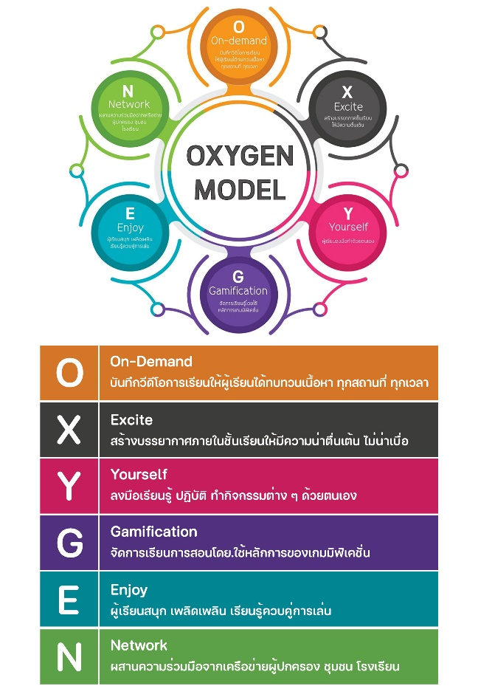

สำนักงานเขตพื้นที่การศึกษาประถมศึกษากาญจนบุรี เขต 4
สำนักงานเขตพื้นที่การศึกษาประถมศึกษากาญจนบุรี เขต 4 มีการส่งเสริมให้โรงเรียนในสังกัดพัฒนาการจัดการเรียนรู้เชิงรุกในหลายรูปแบบตามบริบทของสถานศึกษา เช่น โครงการบ้านนักวิทยาศาสตร์น้อยประเทศไทย, STEM Education, กิจกรรมลดเวลาเรียนเพิ่มเวลารู้, การจัดการเรียนรู้เพื่อพัฒนาคุณภาพผู้เรียนสู่ศตวรรษที่ 21 ของกลุ่มสาระการเรียนรู้ต่างๆ โดยเน้นการจัดการเรียนรู้แบบ Active Learning เกิดภาพความสำเร็จดังนี้
1.1.2.1 โรงเรียนในสังกัดผ่านการประเมินโครงการบ้านนักวิทยาศาสตร์น้อย ประเทศไทย ปีการศึกษา 2562 และ 2563 จำนวน 43 โรงเรียน
1.1.2.2 เกิดรูปแบบการจัดการเรียนรู้ที่ส่งเสริมและขับเคลื่อนการจัดการเรียน การสอนภาษาอังกฤษในสถานการณ์แพร่ระบาดของไวรัสโคโรน่า 2019 ที่เป็นแบบอย่างได้จำนวน 16 แห่ง
1.1.2.3 เกิดแนวปฏิบัติที่เป็นเลิศ “การพัฒนาแผนการจัดการเรียนรู้ Active Learning แบบ WATMAI Style โดยใช้กระบวนการชุมชนแห่งการเรียนรู้ (PLC) ของโรงเรียน วัดใหม่ภูมิเจริญ”
1.1.3 ปัญหาและอุปสรรค
1.1.3.1 ด้านครูผู้สอน
1) ในการจัดการเรียนการสอนแบบ Active Learning จำเป็นต้องใช้สื่อ
ที่หลากหลายในการจัดการเรียนรู้ โดยเฉพาะสื่อเทคโนโลยี ซึ่งโรงเรียนยังขาดแคลนอุปกรณ์และงบประมาณ ในการจัดหาสื่อดังกล่าวเพื่อสนับสนุนการจัดการเรียนรู้
2) การจัดสรรเวลาในช่วงการนิเทศการจัดการเรียนรู้ เนื่องจากชั่วโมงของการนิเทศและการจัดการเรียนการสอนปกติมีความทับซ้อนกัน ทำให้การจัดการเรียนการสอนในชั่วโมงปกติอาจลดหย่อนประสิทธิภาพลง
1.1.3.2 ด้านการบริหารจัดการ
1) รู้จุดเด่น จุดด้อยของผู้ร่วมงานและส่งเสริมการทำงานเป็นทีม
2) ส่งเสริมให้ครู ปรับปรุงและพัฒนาคุณภาพในการปฏิบัติงาน โดยใช้หลักการมีส่วนร่วม
1.1.3.3 ด้านสื่อ วัสดุอุปกรณ์
..............................................-....................................................................
1.1.3.4 ด้านอื่น ๆ
...........................................-..................................................................
1.1.4 การแก้ไขปัญหาของหน่วยงาน/สถานศึกษา
1) จัดสรรงบประมาณเพื่อจัดหาสื่อที่สนับสนุนการจัดการเรียนรู้แบบ Active Learning
2) จัดการอบรมพัฒนาทักษะด้านการใช้และผลิตสื่อ เทคโนโลยีแก่ครู และบุคลากรทางการศึกษา
3) ส่งเสริมให้คณะครูทุกคนพัฒนาการจัดประสบการณ์และการจัดการ
เรียนรู้ แบบ Active Learning โดยใช้กระบวนการชุมชนแห่งการเรียนรู้เป็นกลไกขับเคลื่อน
1.1.5 ข้อเสนอเชิงนโยบาย (ท่านมีความเห็นว่า ศธ.ควรมีข้อสั่งการเพื่อขับเคลื่อนเรื่องนี้หรือแก้ปัญหาอุปสรรคดังกล่าวอย่างไร)
......................................................-............................................................
1.1.6 นวัตกรรม/รูปแบบ/แนวทางการดำเนินงานเกี่ยวกับการจัดการเรียนการสอน
แบบ Active Learning ของสถานศึกษาในสังกัดท่าน ที่เป็นต้นแบบหรือแบบอย่างที่ดี (Best Practice) จำนวน 1 ผลงาน (นำเสนอในรูปแบบ Infographic 1 แผ่น)
ในการดำเนินงานเพื่อส่งเสริมศักยภาพนักเรียน โรงเรียนวัดใหม่ภูมิเจริญใช้แนวทางการดำเนินงานด้วยกระบวนการชุมชนแห่งการเรียนรู้ (PLC) ตามรูปแบบ “I Do Dee’s Model” เป็นกระบวนการขับเคลื่อนการบริหารงานสู่คุณภาพของเด็กนักเรียน ซึ่งมีแนวคิดโดยใช้หลักการบริหารทฤษฎีเชิงระบบ (Systems Approach) และวงจรคุณภาพเดมมิ่ง (Deming Cycle) สู่การพัฒนาแผนการจัดการเรียนรู้แบบ WATMAI Style ดังแสดงรูปแบบและวิธีการดำเนินงาน ตามแผนภาพ
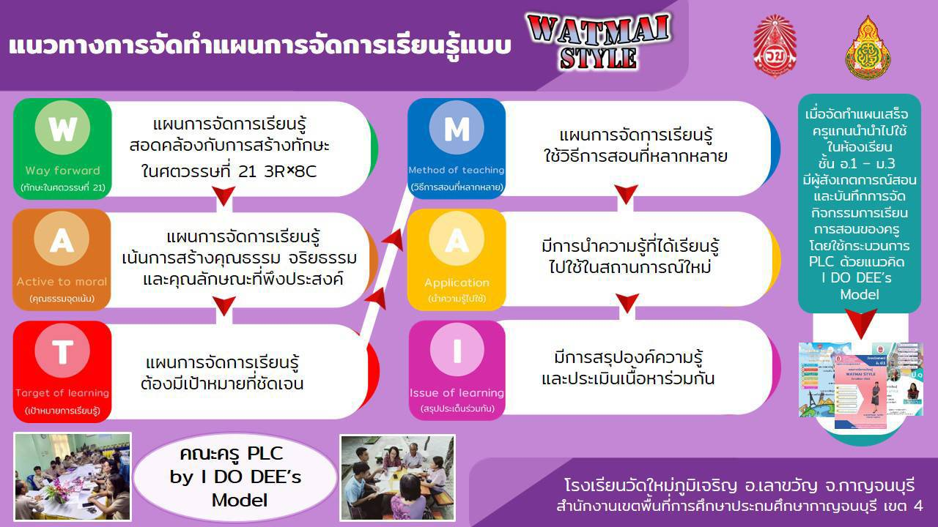

สำนักงานเขตพื้นที่การศึกษามัธยมศึกษากาญจนบุรี
1.1.2.1 จัดการอบรมเชิงปฏิบัติการการเรียนรู้เชิงรุก (Active Learning) ให้กับโรงเรียนที่ร้องขอมาเพื่อให้ความรู้เพิ่มเติมให้ครูสามารถนำไปประยุกต์ใช้ในการจัดการเรียนการสอนในช่วงสถานการณ์การแพร่ระบาดของโรคติดเชื่อไวรัสโคโรน่า (COVID-๑๙) โดยได้จัดอบรมเรื่อง “การจัดการเรียนรู้เชิงรุกตามรูปแบบบูรณาการการใช้โครงงานเป็นฐาน (Project-Based Learning)
1.1.2.2 ครูผู้สอนจัดกิจกรรมการเรียนรู้เชิงรุก (Active Learning) โดยบูรณาการในกลุ่มสาระการเรียนรู้แต่ละวิชา และระหว่างกลุ่มสาระการเรียนรู้ ซึ่งเป็นการบูรณาการให้เหมาะสมตามบริบทของโรงเรียน
1.1.2.3 ประชาสัมพันธ์การประกวดคัดเลือกการออกแบบกิจกรรมการเรียนรู้ / คัดเลือกสื่อนวัตกรรมวิธีการปฏิบัติที่เป็นเลิศ (Best Practice) / รายงานการวิจัยในชั้นเรียน
1.1.3 ปัญหาและอุปสรรค
1.1.3.1 ด้านครูผู้สอน
- ครูมีภาระงานมาก ไม่มีเวลามากพอการศึกษาค้นคว้าหาความรู้เพิ่มเติม
- ครูบางส่วนยังจัดการเรียนการสอนในรูปแบบการจัดการเรียนรู้แบบเดิมๆ
1.1.3.2 ด้านการบริหารจัดการ
- ขาดงบประมาณในการดำเนินโครงการ / งบประมาณล่าช้า
- งบประมาณและการดำเนินการตามช่วงเวลาไม่มีความเหมาะสม และสอดคล้อง
1.1.3.3 ด้านสื่อ วัสดุอุปกรณ์
- สื่อ วัสดุอุปกรณ์ยังไม่เพียงพอและยังขาดประสิทธิภาพ โดยเฉพาะ
อย่างยิ่งการจัดการเรียนรู้เชิงรุกในช่วงสถานการณ์ออนไลน์ต้องใช้เทคนิคและวัสดุ สื่ออุปกรณ์ และเครื่องมือเทคโนโลยีที่มีคุณภาพ มีประสิทธิภาพและพร้อมใช้
1.1.3.4 ด้านอื่น ๆ
- ในช่วงสถานการณ์การแพร่ระบาดของโรคติดเชื้อไวรัสโคโรน่า(COVID-๑๙) สถานศึกษาไม่สามารถดำเนินการจัดการเรียนการสอนในรูปแบบที่แน่นอน ซึ่งบางแห่งก็จัดการเรียนรู้แบบผสมผสาน บางแห่งก็จัดแบบ On-line / On-site / On-hand / On-Demand ตามบริบทและความเหมาะของแต่ละแห่ง ดังนั้น การจัดการเรียนรู้เชิงรุก (Active Learning) จึงมีหลากหลายรูปแบบตามสถานการณ์ ความรู้ความสามารถ ของครูผู้สอน
1.1.4 การแก้ไขปัญหาของหน่วยงาน/สถานศึกษา
1.1.4.1 สำนักงานเขตพื้นที่การศึกษาให้นโยบายกับผู้บริหารและฝ่ายวิชาการเกี่ยวกับ
เรื่อง ระบบดูแลช่วยเหลือนักเรียน การพัฒนา แก้ไขปัญหาคุณภาพการจัดการศึกษา การลดเวลาเรียนเพิ่ม เวลารู้ การลดภาระงานนักเรียน แนวทางการจัดการเรียนรู้เชิงรุก (Active Learning)
1.1.4.2 สถานศึกษารับนโยบายและแนวทางการแก้ไขปัญหาต่างๆ จากสำนักงาน
เขตพื้นที่และหน่วยงานต้นสังกัด ได้จัดการอบรมให้ความรู้เพิ่มเติมแก่ครู ช่วยเหลือแก้ปัญหาให้ครูในการดูแลนักเรียนทั้งในเรื่องการเรียน การให้การบ้าน การดำรงชีวิตในชีวิตประจำวันในช่วงสถานการณ์การแพร่ระบาดของโรคติดไวรัสโคโรน่า (COVID-๑๙)
1.1.4.3 สำนักงานเขตพื้นที่การศึกษาโดยศึกษานิเทศก์เข้านิเทศ ติดตามการจัด
การเรียนรู้ของครูเพื่อจะได้พบกับสภาพปัญหาที่แท้จริงและดำเนินการให้ความช่วยเหลือ แนะนำ และสร้างขวัญกำลังใจให้กับครู
1.1.5 ข้อเสนอเชิงนโยบาย (ท่านมีความเห็นว่า ศธ.ควรมีข้อสั่งการเพื่อขับเคลื่อนเรื่องนี้หรือแก้ปัญหาอุปสรรคดังกล่าวอย่างไร)
1.1.5.1 สพฐ.และ ศธ.ควรสั่งการหรือติดตามการปฏิบัติงานตามโครงการต่างๆ โดยพิจารณาถึงความเหมาะสมและสอดคล้องกับบริบทของพื้นที่ สถานการณ์ งบประมาณ และเวลา
1.1.6 นวัตกรรม/รูปแบบ/แนวทางการดำเนินงานเกี่ยวกับการจัดการเรียนการสอน
แบบ Active Learning ของสถานศึกษาในสังกัดท่าน ที่เป็นต้นแบบหรือแบบอย่างที่ดี (Best Practice) จำนวน 1 ผลงาน (นำเสนอในรูปแบบ Infographic 1 แผ่น)

อาวุธอันแยบยลของนักธุรกิจรายจิ๋ว Business Model Canvas
ธนวัฒน์ ภูมิพวัฒนโชติ
โลกที่กำลังขับเคลื่อนไปข้างหน้า มนุษย์จะต้องรู้เท่าทันสิ่งต่าง ๆ ที่กำลังเติบโตขึ้นเรื่อย ๆ การบริหารจัดการชีวิตของตนเอง เพื่อวางแผนการใช้ชีวิตในอนาคต ย่อมอาศัยความรู้ ด้านการเงิน เศรษฐศาสตร์ หรือแม้กระทั่ง ธุรกิจการเป็นผู้ประกอบการ นี่เอง คือคือหนึ่งทักษะในการเรียนการสอนแบบ Active Learning ซึ่งเป็นกระบวนการเรียนการสอนที่เน้นให้ผู้เรียนมีส่วนร่วมและมีปฏิสัมพันธ์กับกิจกรรมการเรียนรู้ผ่านการปฏิบัติที่หลากหลายรูปแบบ โดยกิจกรรมที่นำมาใช้พัฒนาทักษะการคิดวิเคราะห์ การคิดอย่างมีวิจารณญาณ การสร้างทักษะการเรียนรู้ ในศตวรรษที่ 21 ด้วยกิจกรรมการเรียนรู้ Active Learning หน่วยการเรียนรู้ที่ ๓ ความรู้เกี่ยวกับผลิตภัณฑ์ กิจการ คู่แข่ง ลูกค้าและตนเอง รายวิชาการขายเบื้องต้น ร่วมกับภาคีเครือข่ายมหาวิทยาลัยราชภัฏกาญจนบุรี (มหาวิทยาลัยพี่เลี้ยง) สนับสนุนงบประมาณและวิทยากรผู้เชี่ยวชาญ ซึ่งมาให้ความรู้เรื่อง การวิเคราะห์ด้วย Business Model Canvas วางแผน ลงมือปฏิบัติ พร้อมทั้งเป็นที่ปรึกษาให้คำแนะนำและดูแลทุกขั้นตอนการฝึกปฏิบัติด้วยการใช้ Business Model Canvas อาวุธอันแยบยลของนักธุรกิจรายจิ๋ว เพราะเป็นเครื่องมือที่ใช้ในการอธิบายภาพรวมธุรกิจ ไม่สำคัญว่านักเรียนจะเป็นผู้เล่นรายใหญ่หรือรายเล็ก หากนักเรียนเป็นหนึ่งในผู้ค้าหรือผู้ให้บริการ Business Model Canvas จะทำให้ธุรกิจของนักเรียนขับเคลื่อนไปได้อย่างก้าวหน้า ขอเพียงตั้งใจศึกษาแนวคิดอันชาญฉลาดที่พัฒนารูปแบบโดย Alex Osterwalder ซึ่งเป็นเครื่องมือในการทำธุรกิจ ที่ทำให้เรามองธุรกิจได้อย่างปรุโปร่งและทำให้รับรู้รูปแบบตลอดจนปัญหาของธุรกิจไปในทิศทางเดียวกันนำไปสู่ ความรวดเร็วในการแก้ปัญหาและระดมความคิด เพราะทำให้มองเห็นจุดเด่นจุดด้อยของตัวเองได้ผ่านโมเดล Business Model Canvas ซึ่งเป็นเทมเพลตสี่เหลี่ยมผืนผ้า แบ่งหัวข้อหลักออกเป็น 9 ช่อง แต่ละช่องจะช่วยให้มองเห็นรายละเอียดในธุรกิจของตัวเอง รวมทั้งจุดเด่นจุดด้อย และที่สำคัญ BMC จะช่วยให้ทีมมองเห็นภาพรวมของธุรกิจในทิศทางเดียวกัน
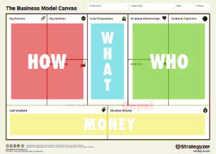

ช่องสีแดง คือ HOW ประกอบด้วย Key Partner, Key Activity, Key Resource ช่องสีฟ้า คือ WHAT ประกอบด้วย Value Propositions ช่องสีเขียว คือ WHO ประกอบด้วย Customer Relationship, Customer Segments, Channels ช่องสีเหลือง คือ MONEY ประกอบด้วย Cost Structure, Revenue Structure

ส่วนหน้าที่ของครูเปลี่ยนมาเป็นผู้ให้คำแนะนำและผลักดันให้ผู้เรียนมีส่วนร่วมและได้เรียนรู้ด้วยตัวเอง แลกเปลี่ยนประสบการณ์ซึ่งกันและกันอย่างมีเหตุผล นำไปสู่การเรียนรู้ที่แท้จริง นักเรียนให้ความสนใจและได้เข้าไปศึกษาเรียนรู้แหล่งวัตถุดิบ ผลผลิตเกษตรท้องถิ่น เช่น กล้วย ฟักทอง มะม่วง เป็นต้น ทำให้พวกเขามีแนวคิดที่จะพัฒนารูปแบบ แปรรูปและสร้างผลิตภัณฑ์ที่พวกเขาสนใจ มีประสบการณ์ เช่น ขนมถ้วยจากฟักทอง เผือก กล้วย และมะม่วงน้ำปลาหวานสูตรชาววัง จากการเรียนรู้สู่การลงมือปฏิบัติ สามารถสร้างความเชื่อมั่นให้ผู้บริโภคและคน ในชุมชน จนสามารถเป็นผู้ประกอบการรายจิ๋วในโรงเรียนโดยใช้เวลาว่างในการบริหารจัดการ การเรียนรู้คือรากฐานของการศึกษาประสบการณ์ สามารถพัฒนาทักษะอาชีพ ผลลัพธ์คือการมีรายได้ระหว่างเรียน และกำไรคือสามารถนำไปประกอบอาชีพหรือศึกษาต่อไปได้ และสิ่งที่สำคัญ ครูฝึกสอน (coaching) คือผู้ปลูกฝังและสร้างทักษะ การเรียนรู้ในรูปแบบ Active Learning เพื่อให้ผู้เรียน มีความสามารถ พัฒนาศักยภาพการคิดการแก้ปัญหาตลอดจนการนำความรู้ ไปประยุกต์ใช้ และที่สำคัญผู้เรียนมีส่วนร่วมในการจัดระบบการเรียนรู้และสร้างองค์ความรู้โดยมีปฏิสัมพันธ์ร่วมกัน ส่งผลให้เกิดการคิดอย่างมีวิจารณญาณ สังคมแห่งการเรียนรู้ที่ยั่งยืนต่อไป
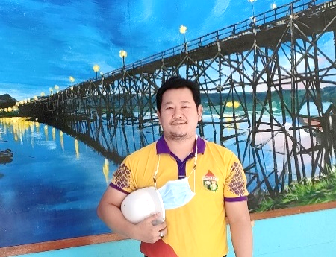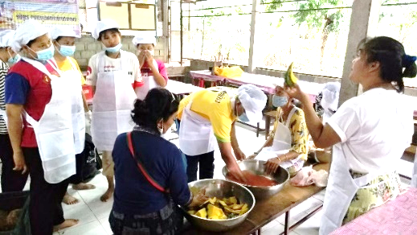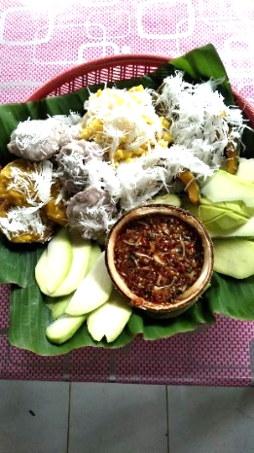
การลงมือปฏิบัติ การแปรรูปผลผลิตเกษตรของท้องถิ่น โดยวิทยากรจากภาคีเครือข่าย

นายธนวัฒน์ ภูมิพวัฒนโชติ ผู้เขียนบทความ

โรงเรียนเอกชนประเภทสามัญจังหวัดกาญจนบุรี
ในปีการศึกษา 2564 เป็นปีที่อยู่ในสถานการณ์การแพร่ระบาดของโรคติดเชื้อไวรัสโคโรนา 2019 (COVID-19) การเปิดเรียน On-site สามารถดำเนินการได้ไม่ต่อเนื่อง ครูต้องปรับรูปแบบการจัดการเรียนการสอนเป็นการสอน Online, On demand, On hand โดยสัดส่วนการจัดการเรียนการสอนแต่ละรูปแบบแตกต่างกันไปในแต่ละโรงเรียน บางโรงเรียนจัดการเรียนการสอนแบบ Hybrid ทั้งนี้ ขึ้นอยู่กับบริบทการแพร่ระบาดในพื้นที่ที่โรงเรียนตั้งอยู่ ศักยภาพของโรงเรียน ความพร้อมของครู นักเรียน และความต้องการของผู้ปกครอง ครูโรงเรียนเอกชนทุกโรงเรียนมีความพยายามในการจัดการเรียนการสอนที่มุ่งเน้นให้ผู้เรียนทุกระดับมีส่วนร่วมสร้างสรรค์การเรียนรู้เพื่อให้เกิดสมรรถนะหลักผ่านกระบวนการจัดการเรียนการสอนในทุกกลุ่มสาระการเรียนรู้ และจัดกิจกรรมส่งเสริมให้ผู้เรียนพัฒนาตนเองตามความถนัดและความสนใจ (Active Learning)
ครูมีพัฒนาการในการจัดการเรียนการสอนผ่านแอพพลิเคชั่นต่าง ๆ ตัวอย่างแอพพลิเคชั่นที่ครูใช้ เช่น Zoom Meeting, Google Meet, Microsoft Team, Line, Facebook Live โดยครูสามารถใช้งานได้คล่องแคล่วมากขึ้น สามารถใช้เทคนิคขั้นสูงของแอพพลิเคชั่นแต่ละชนิดได้มากขึ้น เช่น การแชร์หน้าจอ การแทรกคลิปวีดีโอ การควบคุมชั้นเรียน การตรวจงาน การเก็บผลงานนักเรียน ครูสามารถจัดการเรียนการสอนได้น่าสนใจมากขึ้น สร้างสื่อการเรียนการสอนจากโปรแกรมต่าง ๆ เช่น การใช้ Power point สำหรับนำเสนอทางหน้าจอผ่านแอพพลิเคชั่นต่าง ๆ การสร้างคลิปวีดีโอการสอนส่งให้ผู้เรียนศึกษาเรียนรู้ หรือทบทวนความรู้ด้วยตนเองขณะเรียนรู้อยู่ที่บ้าน การใช้ Google form ในการสร้างข้อสอบวัดประเมินผล สอบถามความคิดเห็น การใช้ Google Classroom ในการรับส่งเอกสารทางการเรียน เป็นต้น ครูสามารถค้นหาสื่อการเรียนรู้จากอินเทอร์เน็ตมาใช้ประกอบการจัดการเรียนรู้ได้หลากหลายมากขึ้น เช่น สื่อ/เนื้อหาจาก YouTube จากสำนักพิมพ์ต่าง ๆ ครูสามารถจัดกิจกรรมให้ผู้เรียนมีส่วนร่วมในการเรียนรู้ได้มากขึ้น เช่น จัดให้ผู้เรียนเคลื่อนไหว ออกกำลังกาย ทำงานบ้าน งานสวน งานศิลปะ ช่วยงานอาชีพพ่อแม่ ผู้ปกครอง เป็นต้น อย่างไรก็ตาม ครูยังต้องได้รับการพัฒนาเรื่องเทคนิคการจัดการเรียนการสอนออนไลน์ผ่านแอพพลิเคชั่นต่าง ๆ ที่ให้ผู้เรียนมีส่วนร่วมในการสร้างสรรค์การเรียนรู้ ลงมือปฏิบัติจริง ตามความถนัดและความสนใจให้ได้มากขึ้น ซึ่งเป็นเรื่องที่ต้องอาศัยความช่วยเหลือจากวิทยากร ผู้เชี่ยวชาญด้านต่าง ๆ ให้การอบรมพัฒนาครูให้มากขึ้น เนื่องจากครูยังมีความรู้ความเข้าใจไม่มากพอ การแพร่ระบาดของโรคโควิด 19 ทำให้นักเรียนไม่สามารถมาเรียนที่โรงเรียนได้เต็มตามเวลา ส่งผลให้การจัดกิจกรรมการเรียนการสอนที่ผู้เรียนพัฒนาตนเองตามความถนัดและความสนใจ แบบ Active Learning สามารถดำเนินการได้ไม่ดีเท่าที่ควร

1.1.3 ปัญหาและอุปสรรค
1.1.3.1 ด้านครูผู้สอน
1) ยังมีครูที่มีความรู้ความเข้าใจไม่มากพอในการใช้เทคโนโลยีจัดการเรียนการสอน เช่น การจัดทำคลิปการสอน การสอนโดยใช้แอพพลิเคชั่นต่าง ๆ
2) ยังมีครูที่ขาดความรู้ความเข้าใจในเรื่องการจัดการเรียนการสอนแบบ Active Learning ในการจัดการเรียนการสอนแบบออนไลน์
3) ยังมีครูที่ขาดทักษะการวัดและประเมินผลผู้เรียน ในการจัดการเรียนการสอนแบบออนไลน์
1.1.3.2 ด้านการบริหารจัดการ
1) การอบรมพัฒนาครูในเรื่องการจัดการเรียนการสอน Active Learning ยังไม่สามารถเปลี่ยนแปลงวิธีการสอนของครูได้มากเท่าที่ควร
2) ครูเก่าลาออกเนื่องจากการสอบบรรจุของภาครัฐ ทำให้ต้องรับครูใหม่ ใช้เวลาในการพัฒนาครูใหม่ ทำให้คุณภาพการจัดการเรียนการสอนมีพัฒนาการไม่ต่อเนื่อง
1.1.3.3 ด้านสื่อ วัสดุอุปกรณ์
1) การเข้าถึงระบบอินเทอร์เน็ตของโรงเรียนที่อยู่ห่างไกลตัวเมืองไม่เสถียร ภาระค่าใช้จ่ายในการจัดทำระบบอินเทอร์เน็ตของโรงเรียน ค่าใช้จ่ายในการใช้บริการอินเทอร์เน็ตของโรงเรียน และของครูมีเพิ่มมากขึ้น
2) การเข้าถึงอุปกรณ์ที่เกี่ยวข้องกับการสอนออนไลน์ เช่น โทรศัพท์ เครื่องคอมพิวเตอร์ ของครู และผู้เรียน ขาดความพร้อมในการสอนออนไลน์
1.1.3.4 ด้านอื่น ๆ
1) เนื่องจากครูและผู้เรียนอยู่ห่างไกลกัน การติดต่อสื่อสารระหว่างครู ผู้ปกครองและนักเรียน บางครั้งอาจมีความเข้าใจที่ไม่ตรงกัน กระบวนการทำงานแบบกลุ่มของผู้เรียนหายไป
2) ยังมีผู้เรียนจำนวนมากที่มีความรับผิดชอบไม่มากพอในการทำกิจกรรมด้วยตนเองโดยไม่ต้องมีการควบคุม กำกับ ติดตาม ดูแล
3) ผู้เรียนยังปรับตัวไม่ได้เนื่องจากคุ้นเคยกับการสอนแบบ Passive จึงไม่ค่อยให้ความร่วมมือ อายที่จะแสดงออก ไม่มีความเชื่อมั่นในตนเอง
4) เด็กเล็กไม่สามารถเรียนออนไลน์ได้ต้องอยู่กับผู้ปกครอง และผู้ปกครองต้องไปทำงาน
1.1.4 การแก้ไขปัญหาของหน่วยงาน/สถานศึกษา
โรงเรียนเอกชนมีความพยายามในการแก้ปัญหาต่าง ๆ ที่เกิดขึ้น โดยส่วนใหญ่ดำเนินการภายในโรงเรียน เช่น ดำเนินการ 1) จัดอบรมเชิงปฏิบัติการแก่ครูทุกคน โดยครูที่รับผิดชอบสารสนเทศของโรงเรียนเป็นวิทยากร ในการอบรมและปฏิบัติจริง และเป็นพี่เลี้ยงเพื่อช่วยเหลือ และแก้ปัญหาให้กับเพื่อนครู 2) มอบหมายให้ครูที่มีความสามารถในการอัดคลิปวีดีโอ ช่วยอัดคลิปและแนะนำวิธีการอัดคลิป จากการติดตามผลการดำเนินงาน ครูสามารถจัดทำบทเรียน โดยหาสื่อต่าง ๆ จากอินเทอร์เน็ต และมาจัดทำเป็น power point เพื่อส่งให้นักเรียนได้เรียนรู้ และสามารถอัดคลิปการสอนได้ 3) ส่งเสริมเข้าครูรับการอบรมตามที่หน่วยงานต่าง ๆ ซึ่งส่วนใหญ่เป็นการอบรมออนไลน์ 4) จัดกระบวนการแลกเปลี่ยนเรียนรู้ (PLC) เป็นกลุ่มย่อย เพื่อแก้ปัญหาหรือพัฒนาครูในประเด็นเดียวกัน
1.1.5 ข้อเสนอเชิงนโยบาย (ท่านมีความเห็นว่า ศธ.ควรมีข้อสั่งการเพื่อขับเคลื่อนเรื่องนี้หรือแก้ปัญหาอุปสรรคดังกล่าวอย่างไร)
รัฐควรสนับสนุนค่าอินเทอร์เน็ตสำหรับนักเรียน และครู อย่างทั่วถึง การสนับสนุนที่ผ่านมาไม่ครอบคลุมนักเรียนและครูโรงเรียนเอกชน มีความเหลื่อมล้ำ
1.1.6 นวัตกรรม/รูปแบบ/แนวทางการดำเนินงานเกี่ยวกับการจัดการเรียนการสอน
แบบ Active Learning ของสถานศึกษาในสังกัดท่าน ที่เป็นต้นแบบหรือแบบอย่างที่ดี (Best Practice) จำนวน 1 ผลงาน (นำเสนอในรูปแบบ Infographic 1 แผ่น)
ตัวอย่างแนวทางการดำเนินงานเกี่ยวกับการจัดการเรียนการสอนแบบ Active Learning เช่น
โรงเรียนวีรศิลป์จัดกิจกรรม “วาทการนำสู่ฝันอันยิ่งใหญ่” ซึ่งเป็นการจัดการเรียนการสอนด้านทักษะการพูดของนักเรียนในรายวิชาภาษาไทย ตั้งแต่ชั้นประถมศึกษาปีที่ 1 – มัธยมศึกษาปีที่ 3 นักเรียนฝึกพูดบนเวที เป็นพิธีกร และคัดเลือกนักเรียนที่มีความพร้อมฝึกพูดบรรยายธรรม เข้าประกวดบรรยายธรรมเนื่องใน งานวันวิสาขบูชาทุกปี นักเรียนจะผ่านการประเมินในระดับจังหวัดได้อันดับที่ 1 – 3 และเป็นตัวแทนจังหวัดเข้าประกวดระดับภาคคณะสงฆ์ ซึ่งมี 4 จังหวัด และผลการประกวดได้อันดับที่ 1 – 2 ระดับภาค เข้าประกวดระดับประเทศ ซึ่งมี 18 ภาค และรวมเขตกรุงเทพมหานครอีกหนึ่งแห่ง ผลการประกวดนักเรียนที่ได้อันดับที่ 1 – 6 จะได้รับรางวัลโล่พระราชทานสมเด็จพระกนิษฐาธิราชเจ้า กรมสมเด็จพระเทพรัตนราชสุดาฯ สยามบรมราชกุมารี
โรงเรียนฐิติวิทยามีนวัตกรรมชุดกิจกรรมการเรียนรู้ “เงื่อนแสนสนุกสุขหรรษา” โดยนายสุเทพ ชิตกุล ผู้อำนวยการกองลูกเสือโรงเรียน แนวทางการคิดค้นนวัตกรรมมาจากการแสวงหานวัตกรรมจากแหล่งที่เคยมีผู้สร้างหรือทำไว้ แล้วนำมาปรับปรุงหรือพัฒนาใหม่ ประเภทสื่อการสอน

อาชีวศึกษาจังหวัดกาญจนบุรี

1.1.2 สภาพการดำเนินงาน ความก้าวหน้า และผลสำเร็จของการดำเนินงานตามนโยบาย
ครูผู้สอนผ่านการอบรมการจัดการเรียนการสอน แบบการพัฒนาตนเองตามความถนัดและความสนใจ (Active Learning) โดยนำมาใช้ในการจัดการเรียนการสอน มีการวิเคราะห์ตัวชี้วัดหรือ
ผลการเรียนรู้ และออกแบบกิจกรรมการเรียนรู้ที่เน้นผู้เรียนเป็นสำคัญ โดยเน้นการปฏิบัติจริงตามสมรรถนะรายวิชาอย่างต่อเนื่อง ทำให้นักเรียน นักศึกษาได้รับความรู้ ความเข้าใจ ของเนื้อหาแต่ละรายวิชาได้เป็นอย่างดี ส่งผลให้นักเรียน นักศึกษา มีสมรรถนะของแต่ละรายวิชาครบถ้วน สามารถสร้างสรรค์ผลงาน และพัฒนาตนเอง
ได้ตามความพนัดและความสนใจ

1.1.3 ปัญหาและอุปสรรค
1.1.3.1 ด้านครูผู้สอน
1) ครูผู้สอนบางท่านยังขาดความรู้ ความเข้าใจในการจัดการเรียนรู้แบบ
Active Learning ส่งผลให้การจัดการเรียนรู้ไม่บรรลุวัตถุประสงค์
1.1.3.2 ด้านการบริหารจัดการ
-
1.1.3.3 ด้านสื่อ วัสดุอุปกรณ์
1) บางสาขาวิชายังขาดสื่อการเรียนการสอนที่มีเทคโนโลยีและนวัตกรรม ใหม่ ๆ ที่เอื้อต่อการออกแบบการจัดการเรียนการสอน
1.1.3.4 ด้านอื่น ๆ
-
1.1.4 การแก้ไขปัญหาของหน่วยงาน/สถานศึกษา
1) สนับสนุนให้ครูได้รับการอบรมเรื่องการจัดการเรียนรู้แบบ Active Learning
อย่างต่อเนื่องและทั่วถึง
2) สนับสนุนให้ครูผู้สอนผลิตสื่อการเรียนการสอนที่จำเป็น
3) ปรับปรุง ซ่อมแซม สื่อการเรียนที่ชำรุดขาดแคลน
1.1.5 ข้อเสนอเชิงนโยบาย (ท่านมีความเห็นว่า ศธ.ควรมีข้อสั่งการเพื่อขับเคลื่อนเรื่องนี้หรือแก้ปัญหาอุปสรรคดังกล่าวอย่างไร)
1) สนับสนุนสื่อการเรียนการสอนที่มีเทคโนโลยีและนวัตกรรมใหม่ ๆ ที่เอื้อต่อการ ออกแบบการจัดการเรียนการสอนแก่ครูผู้สอน
2) ส่งเสริม สนับสนุนการนิเทศ วางแนวทางการนิเทศเพื่อพัฒนาและส่งเสริมการจัดการเรียนรู้เชิงรุก (Active Learning) เพื่อช่วยเหลือ แนะนำการจัดกิจกรรมการเรียนรู้เชิงรุก Active Learning และกิจกรรมการเรียนรู้ต่าง ๆ
1.1.6 นวัตกรรม/รูปแบบ/แนวทางการดำเนินงานเกี่ยวกับการจัดการเรียนการสอน
แบบ Active Learning ของสถานศึกษาในสังกัดท่าน ที่เป็นต้นแบบหรือแบบอย่างที่ดี (Best Practice) จำนวน 1 ผลงาน (นำเสนอในรูปแบบ Infographic 1 แผ่น)
-
สำนักงานส่งเสริมการศึกษานอกระบบและการศึกษาตามอัธยาศัยจังหวัดกาญจนบุรี

สภาพการดำเนินงาน ความก้าวหน้า และผลสำเร็จของการดำเนินงานตามนโยบาย
สภาพการดำเนินงาน การจัดการศึกษานอกระบบและการศึกษาตามอัธยาศัย ทุกกิจกรรมที่ครู กศน.ได้ดำเนินการ เป็นการจัดการเรียนรู้แบบ Active Learning แทบทั้งสิ้น ได้แก่ การจัดการเรียนการสอนหลักสูตรการศึกษานอกระบบระดับการศึกษาขั้นพื้นฐาน พุทธศักราช 2551 ในรูปแบบชั้นเรียน พบกลุ่ม และทางไกล ให้กับนักศึกษาระดับประถมศึกษา ระดับมัธยมศึกษาตอนต้น และระดับมัธยมศึกษาตอนปลาย กิจกรรมพัฒนาคุณภาพผู้เรียน การทำโครงงานของผู้เรียน กิจกรรมพัฒนาคุณภาพชีวิต (กพช.) รวมถึงการจัดการศึกษาต่อเนื่องกับประชาชน ได้แก่ กิจกรรมพัฒนาทักษะชีวิต กิจกรรมพัฒนาสังคมและชุมชน การจัดกระบวนการเรียนรู้หลักปรัชญาของเศรษฐกิจพอเพียง โครงการศูนย์ฝึกอาชีพชุมชน หรือแม้แต่การจัดกิจกรรมให้กับผู้สูงอายุ เช่น กิจกรรมการศึกษาตลอดชีวิตเพื่อความมั่นคงสมรรถนะทางกาย จิต และสมอง 4 มิติของผู้สูงอายุ ทุกกิจกรรมล้วนเน้นผู้เรียนเป็นสำคัญ มีการสอดแทรกกิจกรรม ที่กระตุ้นให้ผู้เรียนเกิดความรู้ เกิดการมีส่วนร่วมในการทำกิจกรรม ทำให้เกิดปฏิสัมพันธ์ระหว่างผู้เรียนกับผู้เรียน ผู้เรียนกับครูผู้สอน กระบวนการจัดการเรียนรู้ทำให้ผู้เรียนสามารถประยุกต์ความรู้ที่ได้รับไปสู่วิถีชีวิต มีการเรียนรู้จากการลงมือปฏิบัติจริงผ่านรูปแบบการจัดกิจกรรมการเรียนรู้และสื่อการเรียนรู้ที่หลากหลาย มีการใช้แหล่งเรียนรู้ให้ผู้เรียนได้เรียนรู้จากสถานที่จริง ทำให้ผู้เรียนเกิดทัศนคติที่ดีต่อการเรียนรู้ โดยมีครูเป็น ผู้ชี้แนะการเรียนรู้ (Learning Coach) หรือผู้สนับสนุนการเรียนรู้ (Learning Facilitator)
1.1.3 ปัญหาและอุปสรรค
1.1.3.1 ด้านครูผู้สอน
- ไม่มี
1.1.3.2 ด้านการบริหารจัดการ
- ไม่มี
1.1.3.3 ด้านสื่อ วัสดุอุปกรณ์
- ไม่มี
1.1.3.4 ด้านอื่น ๆ
- ไม่มี
1.1.4 การแก้ไขปัญหาของหน่วยงาน/สถานศึกษา
- ไม่มี
1.1.5 ข้อเสนอเชิงนโยบาย (ท่านมีความเห็นว่า ศธ.ควรมีข้อสั่งการเพื่อขับเคลื่อนเรื่องนี้หรือแก้ปัญหาอุปสรรคดังกล่าวอย่างไร)
- ไม่มี
1.1.6 นวัตกรรม/รูปแบบ/แนวทางการดำเนินงานเกี่ยวกับการจัดการเรียนการสอน
แบบ Active Learning ของสถานศึกษาในสังกัดท่าน ที่เป็นต้นแบบหรือแบบอย่างที่ดี (Best Practice) จำนวน 1 ผลงาน (นำเสนอในรูปแบบ Infographic 1 แผ่น)
- ไม่มี

1.2 การจัดการเรียนการสอนประวัติศาสตร์และหน้าที่พลเมืองให้มีความทันสมัย สอดรับกับวิถีใหม่ เหมาะสมกับวัยของผู้เรียน ควบคู่ไปกับการเรียนรู้ประวัติศาสตร์ของท้องถิ่นและการเสริมสร้าง
วิถีชีวิตของความเป็นพลเมืองที่เข้มแข็ง (สพฐ./สอศ./กศน./สช.)
1.2.1 หน่วยรับตรวจที่รายงานผลในนโยบายนี้ จำนวน.........8........แห่ง จำแนกเป็น
1.2.1.1 หน่วยงานการศึกษา จำนวน........8.........แห่ง
1.2.1.2 สถานศึกษา จำนวน 509 (4) แห่ง
1.2.2 สภาพการดำเนินงาน ความก้าวหน้า และผลสำเร็จของการดำเนินงานตามนโยบาย
หน่วยงานการศึกษาในจังหวัดกาญจนบุรี ได้มีการขับเคลื่อน ดังนี้
สำนักงานเขตพื้นที่การศึกษาประถมศึกษากาญจนบุรี เขต 1
สภาพการดำเนินงาน ความก้าวหน้า และผลสำเร็จของการดำเนินงานตามนโยบาย
วิชาประวัติศาสตร์เป็นวิชาที่ครูผู้สอน หรือนักเรียนไม่ชอบเรียนเนื้อหาสาระการเรียนเนื่องจากผู้เรียนมีความคิดว่า เรียนไปทำไม เรียนไปเพื่ออะไร ไม่เข้าใจ เมื่อเรียนไปแล้วผู้เรียนไม่เกิดความรู้สึกรักชาติ รักผืนแผ่นดินไทยของเราเอง แต่ครูก็พยายามจัดการเรียนรู้ให้กับผู้เรียนอย่างเต็มที่ ตามความสามารถ ใช้สื่อเทคโนโลยีที่มีอยู่มาใช้ในการจัดการเรียนการสอน การจัดการเรียนการสอนที่ดีคือให้ผู้เรียนได้ลงมือศึกษาเรียนรู้ได้ด้วยตัวเอง นำเสนอด้วยตัวเอง ครูเป็นผู้สนับสนุน กระตุ้นผู้เรียน ให้ผู้เรียนลงมือปฏิบัติจริง เช่น การเรียนการสอนผ่านการแสดงบทบาทสมมุติ แต่งกายเป็นตัวละครในเรื่องนั้น ๆ นักเรียนจะเกิดความรู้ความเข้าใจ สนใจ และจดจำในบทบาทสมมุติ และเกิดความสนุกสนานอยากเรียนรู้ประวัติศาสตร์
เนื่องจากสถานการณ์การแพร่ระบาดของโรคติดเชื้อไวรัสโคโรนา 2019 (COVID-19) ส่วนใหญ่โรงเรียนจะสอน Online เป็นหลัก และบางส่วนเปิดเรียนแบบ Onsite โดยสำนักงานเขตพื้นที่การศึกษาประถมศึกษากาญจนบุรี เขต 1 มีการส่งเสริม สนับสนุนโรงเรียนในสังกัดดำเนินการขับเคลื่อนนโยบายในการจัดกระบวนการเรียนรู้ทางประวัติศาสตร์ โดยสำนักงานคณะกรรมการการศึกษาขั้นพื้นฐาน จัดอบรมให้โรงเรียนคุณภาพที่เป็นโรงเรียนนำร่อง คือ โรงเรียนอนุบาลด่านมะขามเตี้ย และโรงเรียนบ้านองหลุ ผ่านสื่ออิเล็กทรอนิกส์ ดังนี้
1) อบรมการใช้งานสื่อเทคโนโลยีภาพเสมือนจริง (AR) และสื่อวิดีทัศน์การจัดการเรียนการสอนวิชาประวัติศาสตร์ สำหรับเด็กปฐมวัยและประถมศึกษา ให้แก่ครูผู้สอนสาระการเรียนรู้ประวัติศาสตร์ หรือกลุ่มสาระการเรียนรู้สังคมศึกษา ศาสนาและวัฒนธรรม ระดับประถมศึกษา ในรูปแบบออนไลน์ ด้วยระบบ Zoom Cloud Meeting
2) ประชุมเชิงปฏิบัติการออกแบบการเรียนรู้พัฒนาวิทยากรแกนนำและคณะทำงานขับเคลื่อนกิจกรรม Webinar การเรียนรู้ประวัติศาสตร์วิถีใหม่ วิถีอนาคต สู่ความเป็นพลเมืองที่เข้มแข็ง ผ่านระบบสื่ออิเล็กทรอนิกส์ (โปรแกรม Microsoft Teams)
3) กิจกรรม 12 เดือน Webinar เปิดโลกนวัตกรรมการเรียนรู้ประวัติศาสตร์วิถีใหม่ วิถีอนาคต ให้แก่ครู ศึกษานิเทศก์ และผู้อำนวยการโรงเรียน ผ่านสื่ออิเล็กทรอนิกส์ (โปรแกรม Microsoft team) โดยโรงเรียนอนุบาลด่านมะขามเตี้ย เข้าร่วมอบรมเรื่อง “ประวัติศาสตร์ใกล้ตัว” และโรงเรียนบ้านองหลุ เข้าร่วมอบรมเรื่อง “ลายแทงชุมชนแห่งชีวิต”
1.2.3 ปัญหาและอุปสรรค
1.2.3.1 ด้านครูผู้สอน
1) ครูผู้สอนขาดทักษะกระบวนในการจัดการเรียนการสอน เนื่องจากผู้สอน
บางคนสอนไม่ตรงสาขาวิชาเอก
2) ครูมีความกังวลในการจัดกระบวนการเรียนการสอนประวัติศาสตร์ สอนอย่างไร ให้สนุก
3) ครูมีความกังวลว่าจะจัดกระบวนการเรียนการสอนประวัติศาสตร์อย่างไร ให้ผู้เรียนเกิด Active learning

1.2.3.2 ด้านการบริหารจัดการ
- ไม่มี
1.2.3.3 ด้านสื่อ วัสดุอุปกรณ์
1) ครูขาดทักษะการผลิตสื่อที่น่าสนใจ
2) ครูยังขาดความชำนาญในการผลิตสื่อประเภทต่าง ๆ ที่ใช้ในการจัด
การเรียนการสอน
1.2.3.4 ด้านอื่น ๆ
- ได้รับผลกระทบเนื่องจากสถานการณ์การแพร่ระบาดของโรคติดเชื้อไวรัส
โคโรนา 2019 (COVID-19) ส่วนใหญ่โรงเรียนจะสอน Online เป็นหลัก และบางครั้งเปิดเรียนแบบ Onsiteการจัดกิจกรรมมีการปรับเปลี่ยนตามสถานการณ์ ทำให้การจัดการเรียนการสอนไม่เป็นไปตามเป้าหมายที่ตั้งไว้
1.2.4 การแก้ไขปัญหาของหน่วยงาน/สถานศึกษา
1) ส่งเสริมสนับสนุนให้ครูผู้สอนเข้ารับการอบรมด้วยตนเอง
2) จัดอบรมการผลิตสื่อ โดยใช้โปรแกรมการตัดต่อวิดีโอ และการออกแบบบทเรียนออนไลน์
3) จัดหาสื่อการสอนประวัติศาสตร์ให้กับโรงเรียนอย่างเพียงพอ เพื่อให้ครูผู้สอนนำไปใช้ในการจัดการเรียนการสอนได้อย่างหลากหลาย เนื่องจากครูผู้สอนมีภาระงานอื่น ๆ มาก ทำให้ครู
ไม่สามารถผลิตสื่อการสอนได้เอง
1.2.5 ข้อเสนอเชิงนโยบาย (ท่านมีความเห็นว่า ศธ.ควรมีข้อสั่งการเพื่อขับเคลื่อนเรื่องนี้หรือแก้ปัญหาอุปสรรคดังกล่าวอย่างไร)
- จัดทำคลังสื่อการเรียนการสอน ให้ครูผู้สอนเลือกใช้ได้อย่างเหมาะสมตรงกับตัวชี้วัด ตามระดับชั้นของผู้เรียนในทุกระดับชั้น
1.2.6 นวัตกรรม/รูปแบบ/แนวทางการดำเนินงานเกี่ยวกับการจัดการเรียนการสอน
ประวัติศาสตร์และหน้าที่พลเมืองให้มีความทันสมัย สอดรับกับวิถีใหม่เหมาะสมกับวัยของผู้เรียน ควบคู่ไปกับการเรียนรู้ประวัติศาสตร์ของท้องถิ่นและการเสริมสร้างวิถีชีวิตของความเป็นพลเมืองที่เข้มแข็ง
ของสถานศึกษาในสังกัดท่าน ที่เป็นต้นแบบหรือแบบอย่างที่ดี (Best Practice) จำนวน 1 ผลงาน (นำเสนอ
ในรูปแบบ Infographic 1 แผ่น)
- สื่อมัลติมิเดียร์ การพัฒนาการสมัยอยุธยา โดยใช้ Tiktok + canva + Liveworksheet ระดับชั้นมัธยมศึกษาปีที่ 2 ของครูโรงเรียนบ้านแก่งหลวง https://youtu.be/AsXHPI1DWlE
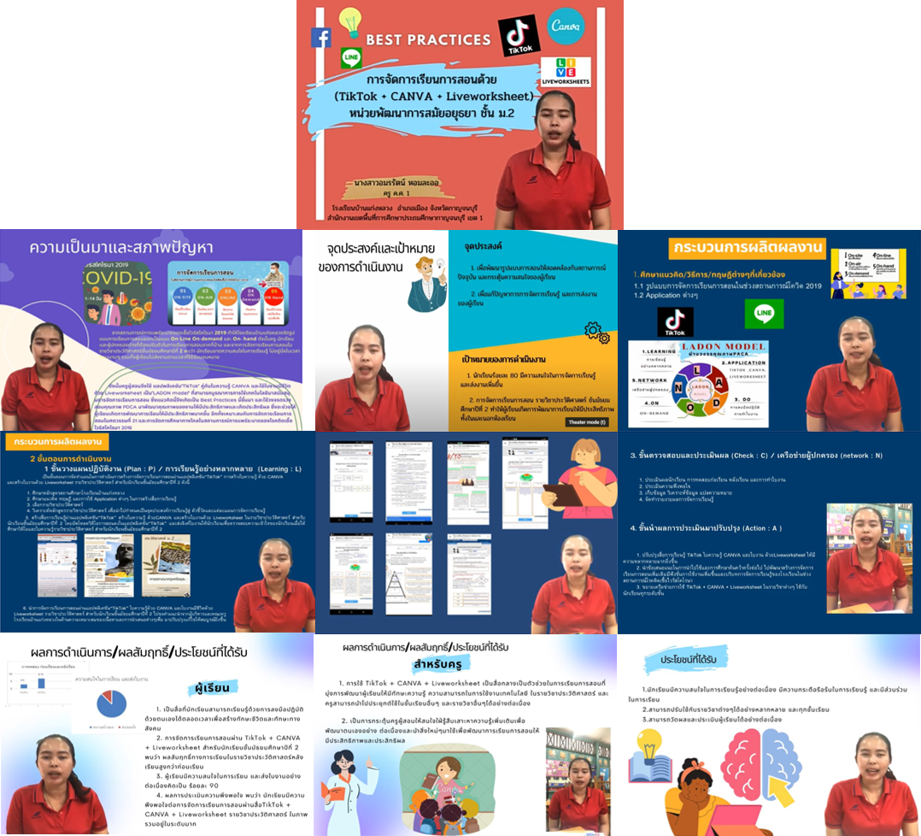

สำนักงานเขตพื้นที่การศึกษาประถมศึกษากาญจนบุรี เขต 2
สภาพการดำเนินงาน ความก้าวหน้า และผลสำเร็จของการดำเนินงานตามนโยบาย
1. ส่งเสริมสนับสนุนคุณครูให้เข้าร่วมส่งผลงานการประกวดนวัตกรรมการศึกษา เพื่อส่งเสริมการพัฒนา ศักยภาพผู้เรียนสู่การเป็นพลเมืองตามเป้าหมายการพัฒนาที่ยั่งยืน จนได้รับรางวัลเกียรติบัตรการประกวดนวัตกรรมการศึกษา
2. สนับสนุนการจัดสรร คู่มือการใช้นวัตกรรมสื่อเสริมสร้างการเรียนรู้ประวัติศาสตร์ชาติไทยจากสพฐ. เพื่อเสริมสร้างการเรียนรู้ประวัติศาสตร์ชาติไทย การอ่าน การเขียน เรียนประวัติศาสตร์ผ่านการสื่อสารร่วมสมัย เพื่อให้โรงเรียนนำไปปรับใช้ในการจัดการเรียนการสอนวิชาประวัติศาสตร์ไทย ผ่านรูปแบบการสื่อสารร่วมสมัยสอดคล้องตามบริบทท้องถิ่นในการเสริมสร้างการเรียนรู้ประวัติศาสตร์ชาติไทย ซึ่งสอดคล้องกับนโยบายการเรียนรู้ในทักษะศตวรรษที่ ๒๑ และใช้ประเมินการคิดวิเคราะห์ การอ่าน การเขียนของผู้เรียน
3. ส่งเสริมครูให้เข้าร่วมกิจกรรมการจัดการเรียนการสอนประวัติศาสตร์และหน้าที่พลเมืองให้มีความทันสมัย สอดรับกับวิถีใหม่ เหมาะสมกับวัยของผู้เรียน ควบคู่ไปกับการเรียนรู้ประวัติศาสตร์ของท้องถิ่นและการเสริมสร้างวิถีชีวิตของความเป็นพลเมืองที่เข้มแข็ง
1.2.3 ปัญหาและอุปสรรค
1.2.3.1 ด้านครูผู้สอน
1) ครูผู้สอนไม่มีความถนัดในด้านการจัดการเรียนการสอนประวัติศาสตร์และหน้าที่พลเมืองโดยใช้เทคโนโลยีช่วยสอน การใช้โปรแกรมต่างๆช่วยสอน

1.2.3.2 ด้านการบริหารจัดการ
1) การสนับสนุนงบประมาณการจัดกิจกรรมยังไม่เพียงพอต่อความต้องการ

1.2.3.3 ด้านสื่อ วัสดุอุปกรณ์
1) ความพร้อมของสื่อ และอุปกรณ์ของแต่ละโรงเรียนไม่เพียงพอ

1.2.3.4 ด้านอื่น ๆ
-

1.2.4 การแก้ไขปัญหาของหน่วยงาน/สถานศึกษา
1) การใช้อุปกรณ์ด้านเทคโนโลยีส่วนตัวของครูผู้สอนมาใช้ในการจัดการเรียนการสอน
1.2.5 ข้อเสนอเชิงนโยบาย (ท่านมีความเห็นว่า ศธ.ควรมีข้อสั่งการเพื่อขับเคลื่อนเรื่องนี้หรือแก้ปัญหาอุปสรรคดังกล่าวอย่างไร)
-
1.2.6 นวัตกรรม/รูปแบบ/แนวทางการดำเนินงานเกี่ยวกับการจัดการเรียนการสอน
ประวัติศาสตร์และหน้าที่พลเมืองให้มีความทันสมัย สอดรับกับวิถีใหม่เหมาะสมกับวัยของผู้เรียน ควบคู่ไปกับการเรียนรู้ประวัติศาสตร์ของท้องถิ่นและการเสริมสร้างวิถีชีวิตของความเป็นพลเมืองที่เข้มแข็ง
ของสถานศึกษาในสังกัดท่าน ที่เป็นต้นแบบหรือแบบอย่างที่ดี (Best Practice) จำนวน 1 ผลงาน (นำเสนอ
ในรูปแบบ Infographic 1 แผ่น)
กำลังอยูในขั้นตอนการดำเนินการ ยังไม่มี ต้นแบบหรือแบบอย่างที่ดี (Best Practice)

สำนักงานเขตพื้นที่การศึกษาประถมศึกษากาญจนบุรี เขต 3
สภาพการดำเนินงาน ความก้าวหน้า และผลสำเร็จของการดำเนินงานตามนโยบาย
1) จัดทำโครงการ ปรับปรุงหลักสูตรสถานศึกษาสู่สมรรถนะที่จำเป็นของโลก ศตวรรษที่ 21
2) จัดทำกรอบหลักสูตรระดับท้องถิ่น
3) ส่งเสริมสนับสนุนการดำเนินกิจกรรม 12 เดือน webinar เปิดโลกนวัตกรรมการเรียนรู้ ประวัติศาสตร์วิถีใหม่ วิถีอนาคต
4) ส่งเสริมสนับสนุนการดำเนินการประชุมออนไลน์ เรื่องการขยายผลโครงการพัฒนาสื่อการเรียนรู้ดิจิทัล หลักสูตรอุ่นใจไซเบอร์ เพื่อส่งเสริมการเรียนรู้หน้าที่พลเมืองดิจิทัล สู่บุคลากร ทางการศึกษา ครู และนักเรียน
1.2.3 ปัญหาและอุปสรรค
- ไม่มี -
1.2.4 การแก้ไขปัญหาของหน่วยงาน/สถานศึกษา
- ไม่มี -
1.2.5 ข้อเสนอเชิงนโยบาย (ท่านมีความเห็นว่า ศธ.ควรมีข้อสั่งการเพื่อขับเคลื่อนเรื่องนี้หรือแก้ปัญหาอุปสรรคดังกล่าวอย่างไร)
- ไม่มี -
1.2.6 นวัตกรรม/รูปแบบ/แนวทางการดำเนินงานเกี่ยวกับการจัดการเรียนการสอน
ประวัติศาสตร์และหน้าที่พลเมืองให้มีความทันสมัย สอดรับกับวิถีใหม่เหมาะสมกับวัยของผู้เรียน ควบคู่ไปกับการเรียนรู้ประวัติศาสตร์ของท้องถิ่นและการเสริมสร้างวิถีชีวิตของความเป็นพลเมืองที่เข้มแข็ง
ของสถานศึกษาในสังกัดท่าน ที่เป็นต้นแบบหรือแบบอย่างที่ดี (Best Practice) จำนวน 1 ผลงาน (นำเสนอ
ในรูปแบบ Infographic 1 แผ่น)
- ไม่มี -

สำนักงานเขตพื้นที่การศึกษาประถมศึกษากาญจนบุรี เขต 4
สภาพการดำเนินงาน ความก้าวหน้า และผลสำเร็จของการดำเนินงานตามนโยบาย
การจัดการเรียนการสอนประสอนประวัติศาสตร์และหน้าที่พลเมืองให้มีความทันสมัย สอดรับกับวิถีใหม่ เหมาะสมกับวัยของผู้เรียน ควบคู่ไปกับการเรียนรู้ประวัติศาสตร์ท้องถิ่นและการเสริมสร้างวิถีชีวิตของความเป็นพลเมืองที่เข้มแข็งนั้น โรงเรียนในสังกัดสำนักงานเขตพื้นที่การศึกษาประถมศึกษากาญจนบุรี เขต 4 ได้จัดกิจกรรมการเรียนรู้ประวัติศาสตร์และหน้าที่พลเมืองให้กับนักเรียนตั้งแต่ระดับชั้นประถมศึกษาปีที่ 1–ระดับชั้นมัธยมศึกษาปีที่ 3 รวมทั้งการเรียนรู้ประวัติศาสตร์ของท้องถิ่นและการเสริมสร้างวิถีชีวิตของความเป็นพลเมืองที่เข้มแข็งให้กับนักเรียน สามารถนำองค์ความรู้ไปใช้ในการดำเนินชีวิตประจำวันได้อย่างถูกต้องและเหมาะสม
1.2.3 ปัญหาและอุปสรรค
1.2.3.1 ด้านครูผู้สอน
1) การจัดการเรียนรู้ในสถานการณ์การแพร่ระบาดของโรคติดเชื้อไวรัส โคโรนา 2019 (Covid-19) ทำให้การจัดการเรียนรู้วิชาประวัติศาสตร์และหน้าที่พลเมืองไม่เป็นไปตามวัตถุประสงค์ที่ตั้งไว้
2) การจัดการเรียนรู้วิชาประวัติศาสตร์และหน้าที่พลเมืองยังขาด ความน่าสนใจ เพราะเป็นวิชาที่มีเนื้อหามาก จึงทำให้นักเรียนไม่มีความตั้งใจและสนใจในการเรียนรู้เท่าที่ควร รวมทั้งในสถานการณ์การแพร่ระบาดของโรคติดเชื้อไวรัสโคโรนา 2019 (Covid-19) ทำให้ไม่สามารถจัดการเรียนรู้นอกสถานที่ได้ เช่น การไปทัศนศึกษายังสถานที่มีเป็นแหล่งการเรียนรู้ทางประวัติศาสตร์
1.2.3.2 ด้านการบริหารจัดการ
1) สถานการณ์การแพร่ระบาดของโรคติดเชื้อไวรัสโคโรนา2019 (Covid-19) ทำให้สถานศึกษาไม่สามารถจัดการเรียนรู้ในรูปแบบปกติได้
2) สถานการณ์การแพร่ระบาดของโรคติดเชื้อไวรัสโคโรนา2019 (Covid-19) ทำให้สถานศึกษาไม่สามารถจัดการเรียนรู้ในรูปแบบปกติได้ ส่งผลให้การวัดผลและประเมินผลนักเรียนนั้น ไม่เป็นไปตามวัตถุประสงค์ของการจัดการเรียนรู้และอาจมีความคลาดเคลื่อนได้ เนื่องจากมีการเรียน ในรูปแบบ On-line จึงอาจวัดผลไม่ได้เท่าที่ควร
1.2.3.3 ด้านสื่อ วัสดุอุปกรณ์
1) การขาดสื่อ และวัสดุอุปกรณ์ในการจัดการเรียนรู้
2) ครูผู้สอนบางส่วนยังขาดความรู้ความเข้าใจในการใช้สื่อ และเทคโนโลยี
1.2.3.4 ด้านอื่น ๆ
...........................................-..................................................................
1.2.4 การแก้ไขปัญหาของหน่วยงาน/สถานศึกษา
1) สถานศึกษาจัดการเรียนรู้ที่เหมาะสมกับบริบทของสถานศึกษา และให้ครูผู้สอนจัดการเรียนรู้ที่มีความเหมาะสมกับสถานการณ์และระดับชั้นของนักเรียน เช่น On-hand, On-line, On-air, On-demand สถานศึกษาสามารถเปิดเรียน On-site ได้ ในกรณีที่สถานศึกษาไม่ได้อยู่ในพื้นที่เสี่ยง และมีสถานการณ์ของโรคติดเชื้อไวรัสโคโรนา 2019 (Covid-19)
2) การวัดผลและประเมินผลควรมีความหลากหลาย และสอดคล้องกับการเรียนรู้ ของนักเรียน
1.2.5 ข้อเสนอเชิงนโยบาย (ท่านมีความเห็นว่า ศธ.ควรมีข้อสั่งการเพื่อขับเคลื่อนเรื่องนี้ หรือแก้ปัญหาอุปสรรคดังกล่าวอย่างไร)
1) กระทรวงศึกษาธิการควรมีการขับเคลื่อนให้สถานศึกษาทุกเขตพื้นที่ตระหนัก และเห็นความสำคัญ และสร้างความรู้ความเข้าใจในการดำเนินงานอย่างถูกต้องและแม่นยำในเรื่องการจัดการเรียนรู้ให้กับนักเรียนในการเรียนรู้วิชาประวัติศาสตร์และหน้าที่พลเมือง รวมทั้งการเรียนรู้ประวัติศาสตร์ท้องถิ่น เพื่อให้นักเรียนเห็นความสำคัญและรักในท้องถิ่นของตนเอง
2) การดำเนินงานในเรื่องการจัดการเรียนวิชาประวัติศาสตร์และหน้าที่พลเมือง รวมทั้งการเรียนรู้ประวัติศาสตร์ท้องถิ่น กระทรวงศึกษาธิการควรมีการส่งเสริมให้โรงเรียนทุกเขตพื้นที่การศึกษาดำเนินการอย่างต่อเนื่อง และเห็นความสำคัญของวิชาประวัติศาสตร์
1.2.6 นวัตกรรม/รูปแบบ/แนวทางการดำเนินงานเกี่ยวกับการจัดการเรียนการสอน
ประวัติศาสตร์และหน้าที่พลเมืองให้มีความทันสมัย สอดรับกับวิถีใหม่เหมาะสมกับวัยของผู้เรียน ควบคู่ไปกับการเรียนรู้ประวัติศาสตร์ของท้องถิ่นและการเสริมสร้างวิถีชีวิตของความเป็นพลเมืองที่เข้มแข็ง
ของสถานศึกษาในสังกัดท่าน ที่เป็นต้นแบบหรือแบบอย่างที่ดี (Best Practice) จำนวน 1 ผลงาน (นำเสนอ
ในรูปแบบ Infographic 1 แผ่น)

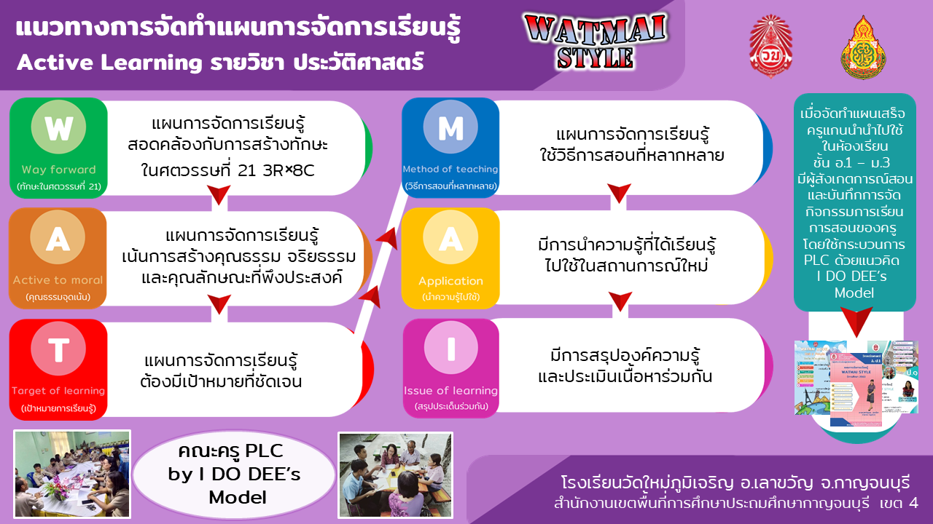

สำนักงานเขตพื้นที่การศึกษามัธยมศึกษากาญจนบุรี
สภาพการดำเนินงาน ความก้าวหน้า และผลสำเร็จของการดำเนินงานตามนโยบาย
1.2.2.1 จัดการอบรมเชิงปฏิบัติการการเรียนรู้การสอนประวัติศาสตร์และหน้าที่พลเมืองให้มีความทันสมัย สอดรับกับวิถีใหม่ เหมาะสมกับวัยของผู้เรียน ควบคู่ไปกับการเรียนรู้ประวัติศาสตร์ของท้องถิ่นให้กับโรงเรียนที่ร้องขอมาเพื่อให้ความรู้เพิ่มเติมให้ครูสามารถนำไปประยุกต์ใช้ในการจัดการเรียนการสอนในช่วงสถานการณ์การแพร่ระบาดของโรคติดเชื่อไวรัสโคโรน่า (COVID-๑๙) โดยได้จัดอบรมเรื่อง “การพัฒนาหลักสูตรท้องถิ่นรูปแบบบูรณาการการใช้โครงงานเป็นฐาน (Project-Based Learning)
1.2.2.2 ครูผู้สอนจัดกิจกรรมการเรียนรู้การสอนประวัติศาสตร์และหน้าที่พลเมืองให้มีความทันสมัย สอดรับกับวิถีใหม่ เหมาะสมกับวัยของผู้เรียน ควบคู่ไปกับการเรียนรู้ประวัติศาสตร์ของท้องถิ่นโดยใช้กระบวนการเรียนรู้เชิงรุก (Active Learning) โดยบูรณาการในกลุ่มสาระการเรียนรู้แต่ละวิชา และระหว่างกลุ่มสาระการเรียนรู้ ซึ่งเป็นการบูรณาการให้เหมาะสมตามบริบทของโรงเรียน
1.2.2.3 ประชาสัมพันธ์การประกวดคัดเลือกการออกแบบกิจกรรมการเรียนรู้ / คัดเลือกสื่อนวัตกรรมวิธีการปฏิบัติที่เป็นเลิศ (Best Practice) / รายงานการวิจัยในชั้นเรียน
1.2.3 ปัญหาและอุปสรรค
1.2.3.1 ด้านครูผู้สอน
- ครูมีภาระงานมาก ไม่มีเวลามากพอการศึกษาค้นคว้าหาความรู้เพิ่มเติม
- ครูบางส่วนยังจัดการเรียนการสอนในรูปแบบการจัดการเรียนรู้แบบเดิมๆ
1.2.3.2 ด้านการบริหารจัดการ
- ขาดงบประมาณในการดำเนินโครงการ / งบประมาณล่าช้า
- งบประมาณและการดำเนินการตามช่วงเวลาไม่มีความเหมาะสม และไม่
สอดคล้อง
1.2.3.3 ด้านสื่อ วัสดุอุปกรณ์
- สื่อ วัสดุอุปกรณ์ยังไม่เพียงพอและยังขาดประสิทธิภาพ โดยเฉพาะ
อย่างยิ่งการจัดการเรียนรู้หลักสูตรท้องถิ่นในช่วงสถานการณ์ออนไลน์ต้องใช้เทคนิคและวัสดุ สื่ออุปกรณ์ และเครื่องมือเทคโนโลยีที่มีคุณภาพ มีประสิทธิภาพและพร้อมใช้
1.2.3.4 ด้านอื่น ๆ
- ในช่วงสถานการณ์การแพร่ระบาดของโรคติดเชื้อไวรัสโคโรน่า
(COVID-๑๙) สถานศึกษาไม่สามารถดำเนินการจัดการเรียนการสอนในรูปแบบที่แน่นอน ซึ่งบางแห่งก็จัด การเรียนรู้แบบผสมผสาน บางแห่งก็จัดแบบ On-line / On-site / On-hand / On-Demand ตามบริบทและความเหมาะของแต่ละแห่ง ดังนั้น การจัดการเรียนรู้จึงมีหลากหลายรูปแบบตามสถานการณ์ ความรู้ความสามารถ ของครูผู้สอน
1.2.4 การแก้ไขปัญหาของหน่วยงาน/สถานศึกษา
- สำนักงานเขตพื้นที่การศึกษาให้นโยบายกับผู้บริหารและฝ่ายวิชาการเกี่ยวกับ
เรื่อง ระบบดูแลช่วยเหลือนักเรียน การพัฒนา แก้ไขปัญหาคุณภาพการจัดการศึกษา การลดเวลาเรียนเพิ่ม เวลารู้ การลดภาระงานนักเรียน แนวทางการจัดการเรียนรู้เชิงรุก (Active Learning)
- สถานศึกษารับนโยบายและแนวทางการแก้ไขปัญหาต่างๆ จากสำนักงาน
เขตพื้นที่และหน่วยงานต้นสังกัด ได้จัดการอบรมให้ความรู้เพิ่มเติมแก่ครู ช่วยเหลือแก้ปัญหาให้ครูในการดูแลนักเรียนทั้งในเรื่องการเรียน การให้การบ้าน การดำรงชีวิตในชีวิตประจำวันในช่วงสถานการณ์การแพร่ระบาดของโรคติดไวรัสโคโรน่า (COVID-๑๙)
- สำนักงานเขตพื้นที่การศึกษาโดยศึกษานิเทศก์เข้านิเทศ ติดตามการจัด
การเรียนรู้ของครูเพื่อจะได้พบกับสภาพปัญหาที่แท้จริงและดำเนินการให้ความช่วยเหลือ แนะนำ และสร้างขวัญกำลังใจให้กับครู
1.2.5 ข้อเสนอเชิงนโยบาย (ท่านมีความเห็นว่า ศธ.ควรมีข้อสั่งการเพื่อขับเคลื่อนเรื่องนี้หรือแก้ปัญหาอุปสรรคดังกล่าวอย่างไร)
- สพฐ.และ ศธ.ควรสั่งการหรือติดตามการปฏิบัติงานตามโครงการต่างๆ โดยพิจารณาถึงความเหมาะสมและสอดคล้องกับบริบทของพื้นที่ สถานการณ์ งบประมาณ และเวลา
1.2.6 นวัตกรรม/รูปแบบ/แนวทางการดำเนินงานเกี่ยวกับการจัดการเรียนการสอนประวัติศาสตร์และหน้าที่พลเมืองให้มีความทันสมัย สอดรับกับวิถีใหม่เหมาะสมกับวัยของผู้เรียน ควบคู่ไปกับการเรียนรู้ประวัติศาสตร์ของท้องถิ่นและการเสริมสร้างวิถีชีวิตของความเป็นพลเมืองที่เข้มแข็ง
ของสถานศึกษาในสังกัดท่าน ที่เป็นต้นแบบหรือแบบอย่างที่ดี (Best Practice) จำนวน 1 ผลงาน (นำเสนอ
ในรูปแบบ Infographic 1 แผ่น)
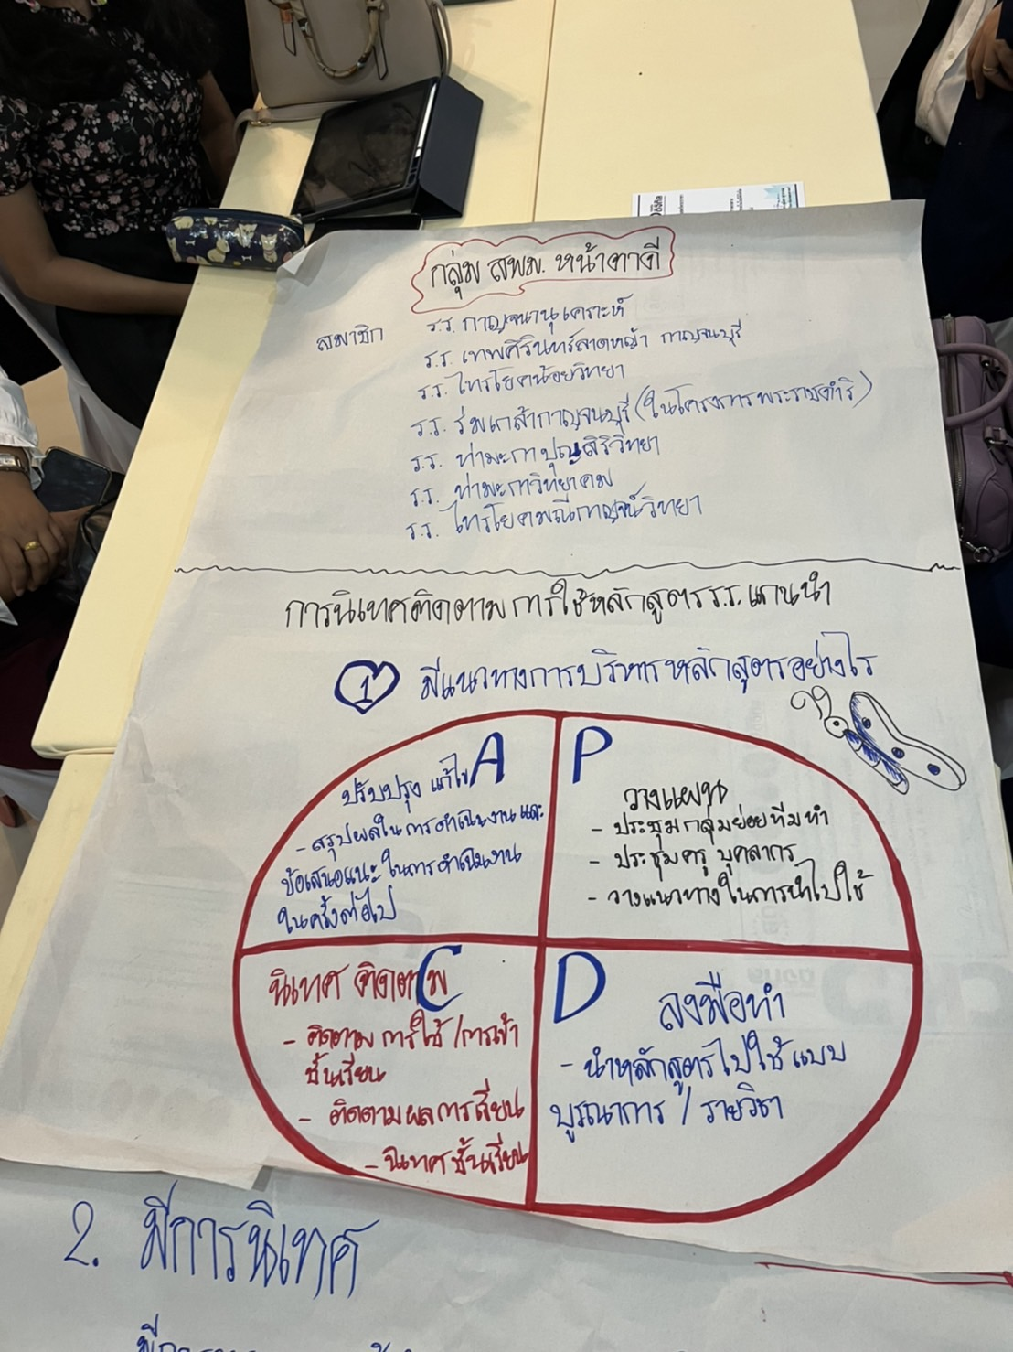

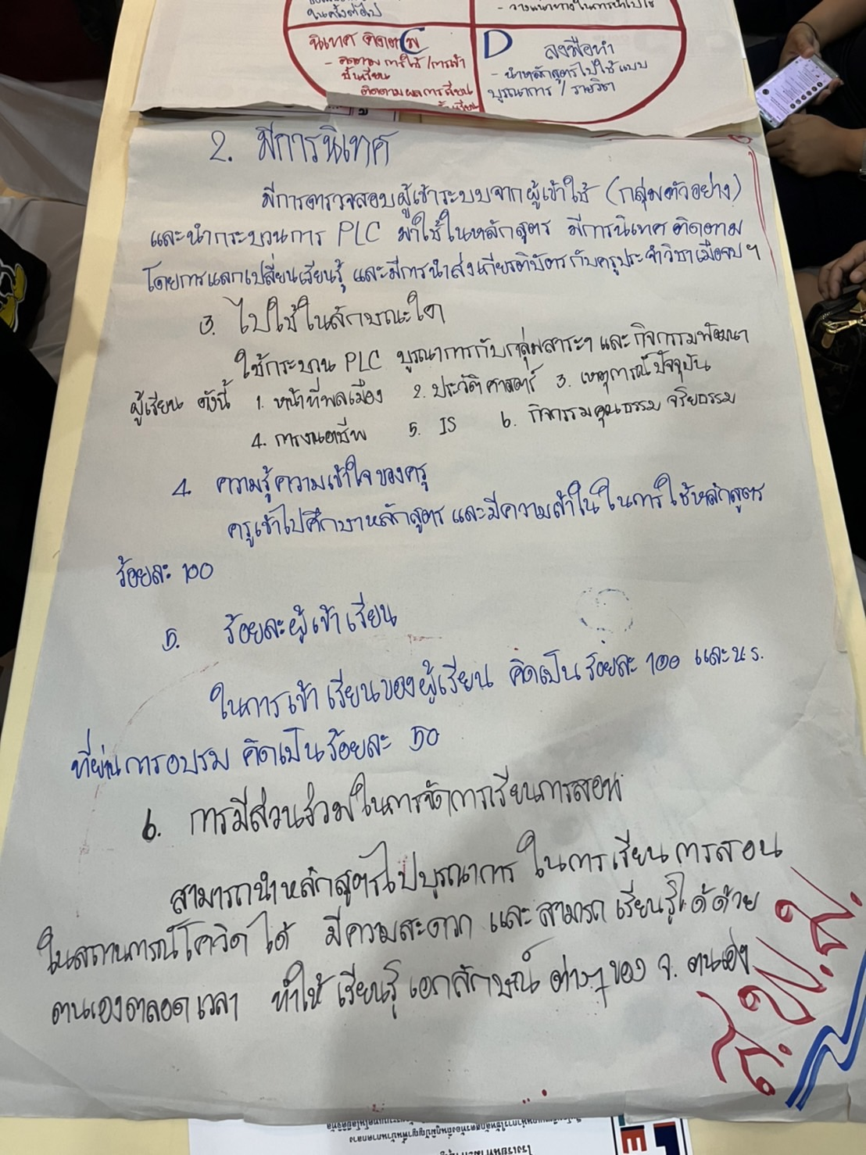

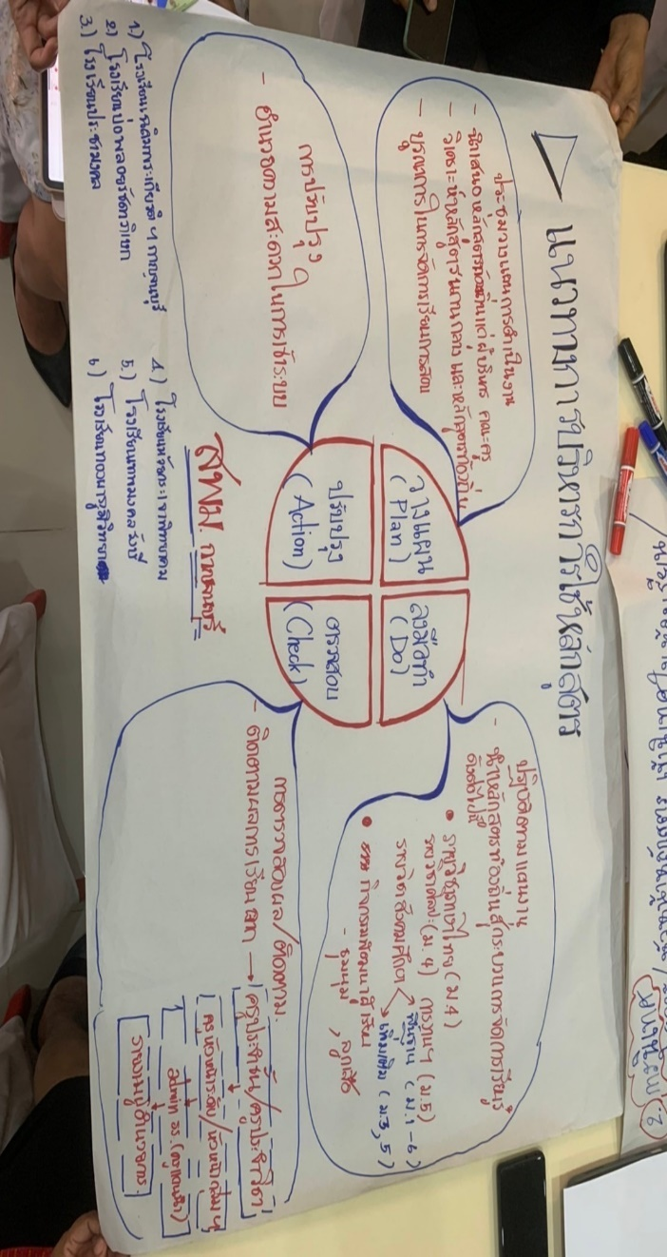

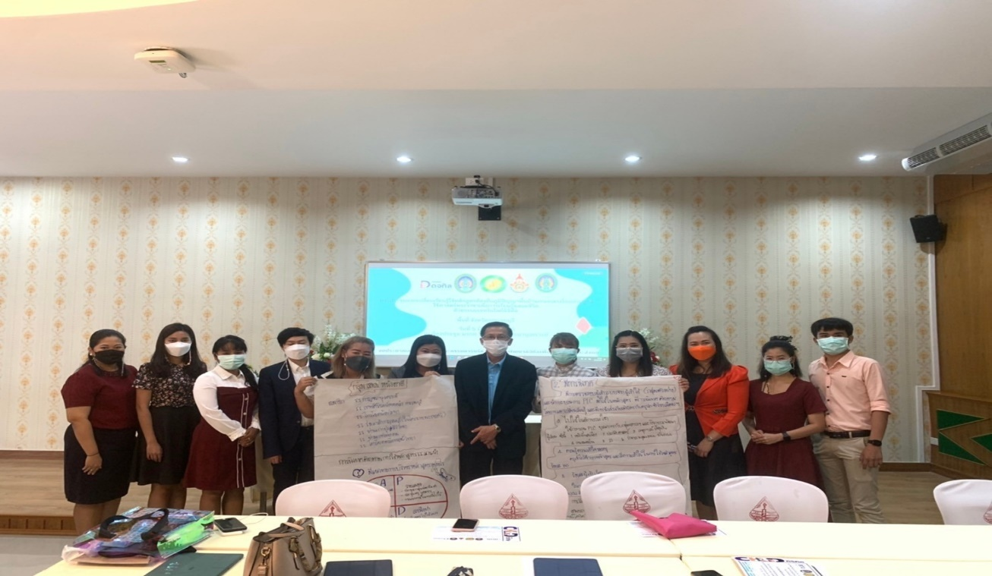

โรงเรียนเอกชนประเภทสามัญจังหวัดกาญจนบุรี
โรงเรียนเอกชนจัดการเรียนการสอนประวัติศาสตร์และหน้าที่พลเมือง โดยระบุไว้ในโครงสร้างเวลาเรียนของโรงเรียน ตั้งแต่ระดับชั้นประถมศึกษาปีที่ 1 ถึงมัธยมศึกษาปีที่ 6 มีการสอดแทรกสถานการณ์ปัจจุบันมาบูรณาการกับเนื้อหาในหลักสูตร มีการนำข้อมูลประวัติศาสตร์ของจังหวัดมาสอนเพิ่มเติม บูรณาการให้เข้ากับชีวิตประจำวันของนักเรียน เช่น การร่วมกับผู้อื่นอย่างสันติ การรักษาสิทธิของตน เคารพสิทธิของผู้อื่น รับผิดชอบตามบทบาทหน้าที่ของตนเอง รักษาสิ่งแวดล้อม เน้นกิจกรรมการใช้ทักษะชีวิตเบื้องต้นโดยปฏิบัติที่บ้านร่วมกับสมาชิกในครอบครัว โดยเปลี่ยนวิธีการสอนเป็นแนว Active learning ในรูปแบบสื่อออนไลน์ หรือเทคโนโลยีมาประกอบการสอนวิชาประวัติศาสตร์และหน้าที่พลเมือง เสริมทักษะในการค้นคว้าหาความรู้ตามกระแสหลัก กระแสรอง ให้เด็กสร้างองค์ความรู้ด้วยตนเอง จัดการเรียนการสอนที่มุ่งเน้นให้ใฝ่ในการทำความดี ยึดหลักปฏิบัติของศาสนาที่นับถือ อย่างไรก็ตามยังมีบางโรงเรียนที่ให้ข้อมูลว่าการจัดการเรียนการสอนประวัติศาสตร์และหน้าที่พลเมืองยังไม่ประสบความสำเร็จเท่าที่ควร เนื่องจากเนื้อหาจะเป็นประวัติศาสตร์ เน้นความจำ ครูจัดกิจกรรมที่เป็นการอธิบาย ไม่มีสื่อที่กระตุ้นความสนใจของนักเรียน
1.2.3 ปัญหาและอุปสรรค
1.2.3.1 ด้านครูผู้สอน
การจัดการเรียนการสอนประวัติศาสตร์และหน้าที่พลเมืองยังมีปัญหาอยู่บ้าง เช่น 1) ยังมีปัญหาด้านครูผู้สอนที่จัดการเรียนการสอนแบบครูเป็นผู้นำเสนอแต่เพียงผู้เดียว มีวิธีสอนโดยการพูด เล่า อธิบาย สิ่งที่ต้องการสอนให้แก่นักเรียนเพื่อให้นักเรียนเกิดการเรียนรู้ตามวัตถุประสงค์ที่กำหนด 2) ครูผู้สอนยังมีความรู้ไม่ลึกซึ้งในเนื้อหาและบริบทของท้องถิ่น 3) ความสามารถในการสร้างสื่อการเรียนรู้ของครูให้สอดคล้องกับเรื่องที่สอน
1.2.3.2 ด้านการบริหารจัดการ
ไม่มี
1.2.3.3 ด้านสื่อ วัสดุอุปกรณ์
ครูมีความพยายามในการค้นคว้าหาสื่อจากแหล่งต่าง ๆ โดยเฉพาะอย่างยิ่งสื่อที่มีอยู่โดยทั่วไปในอินเทอร์เน็ต แต่พบว่า สื่อที่มีอยู่ยังไม่ค่อยน่าสนใจ เนื้อหา การนำเสนอที่เหมาะสมยังไม่ครอบคลุมทุกช่วงวัยของผู้เรียน
1.2.3.4 ด้านอื่น ๆ
นักเรียนไม่ค่อยสนใจเรียนวิชาประวัติศาสตร์
1.2.4 การแก้ไขปัญหาของหน่วยงาน/สถานศึกษา
โรงเรียนมีความพยายามในการแก้ไขปัญหาด้วยวิธีการต่าง ๆ เช่น กำหนดให้ครูผู้สอนสร้างนวัตกรรมที่จะช่วยให้การศึกษา และการเรียนการสอนมีประสิทธิภาพดียิ่งขึ้น ทำให้ผู้เรียนสามารถเกิดการเรียนรู้อย่างรวดเร็ว และมีประสิทธิผลสูงกว่าเดิม เกิดแรงจูงใจในการเรียนด้วยนวัตกรรมการศึกษา และประหยัดเวลาในการเรียน บางโรงเรียนมีการอบรมครูเกี่ยวกับการใช้เทคนิคต่าง ๆ ในการจัดการเรียนการสอนให้มีความทันสมัย และผู้ปกครองมีส่วนร่วม ให้ครูผู้สอนที่มีความเชี่ยวชาญด้านเทคโนโลยี เป็นผู้ช่วยครูที่ไม่คล่อง ดำเนินการจัดซื้ออุปกรณ์ และติดตั้งสัญญาณอินเทอร์เน็ตให้ดียิ่งขึ้น สร้างค่านิยมและทัศนคติที่ดีแก่ผู้เรียนในการเรียนรู้วิชาประวัติศาสตร์
1.2.5 ข้อเสนอเชิงนโยบาย (ท่านมีความเห็นว่า ศธ.ควรมีข้อสั่งการเพื่อขับเคลื่อนเรื่องนี้หรือแก้ปัญหาอุปสรรคดังกล่าวอย่างไร)
1) กระทรวงศึกษาธิการควรดำเนินการเผยแพร่และขยายผลการจัดกิจกรรมการเรียนรู้ประวัติศาสตร์ชาติไทยที่เสริมสร้างทักษะในศตวรรษที่ 21 ในรูปแบบที่ทันสมัย
2) เผยแพร่และปรับวิธีการสอนของครูโดยการมีนวัตกรรมการเรียนการสอนที่ทันสมัย ให้ทั่วถึงโรงเรียนทุกเขต ทุกภูมิภาค ทุกสังกัด
3) ดำเนินการปลูกฝังให้เด็กสนใจและเห็นความสำคัญของวิชานี้ผ่านทางสื่อสาธารณะ และ Social.
1.2.6 นวัตกรรม/รูปแบบ/แนวทางการดำเนินงานเกี่ยวกับการจัดการเรียนการสอน
ประวัติศาสตร์และหน้าที่พลเมืองให้มีความทันสมัย สอดรับกับวิถีใหม่เหมาะสมกับวัยของผู้เรียน ควบคู่ไปกับการเรียนรู้ประวัติศาสตร์ของท้องถิ่นและการเสริมสร้างวิถีชีวิตของความเป็นพลเมืองที่เข้มแข็ง
ของสถานศึกษาในสังกัดท่าน ที่เป็นต้นแบบหรือแบบอย่างที่ดี (Best Practice) จำนวน 1 ผลงาน (นำเสนอ
ในรูปแบบ Infographic 1 แผ่น)
โรงเรียนวีรศิลป์ มีการจัดทำนวัตกรรมทางการศึกษา ในวิชาประวัติศาสตร์ชั้นมัธยมศึกษาปีที่ 3 ชื่อ นวัตกรรมการจัดการเรียนรู้ประวัติศาสตร์ผ่านสื่อการ์ตูน โดยมีวัตถุประสงค์เพื่อ 1) พัฒนานวัตกรรมการจัดการเรียนรู้วิชาประวัติศาสตร์ 2) ให้ผู้เรียนสามารถเกิดการเรียนรู้อย่างรวดเร็วมีประสิทธิผลสูงกว่าเดิม 3) ให้ผู้เรียนเกิดแรงจูงใจในการเรียนวิชาประวัติศาสตร์ และ 4) ครูผู้สอนได้นำนวัตกรรมไปใช้ในการจัดการเรียนการสอนในวิชาประวัติศาสตร์ชั้นมัธยมศึกษาปีที่ 3
สรุปผลการใช้นวัตกรรมได้ ดังนี้ 1) นักเรียนพัฒนานวัตกรรมการจัดการเรียนรู้วิชาประวัติศาสตร์ได้ 2) นักเรียนเกิดความรู้ความเข้าใจในวิชาประวัติศาสตร์ได้เร็วขึ้น 3) นักเรียนเกิดแรงจูงใจในการเรียนและสามารถพัฒนาตนเองทางด้านกระบวนการความคิดได้
ประโยชน์ที่ได้รับจากการใช้นวัตกรรม 1) นักเรียนสามารถสร้างนวัตกรรมการจัดการเรียนรู้วิชาประวัติศาสตร์ ผ่านสื่อการ์ตูน บทละคร และนวนิยาย 2) นักเรียนฝึกทักษะการทำงาน การศึกษาหาความรู้ด้วยตนเอง ไม่เพียงแต่จะสามารถใช้นวัตกรรม ที่ครูสร้างขึ้นมาให้แล้ว แต่นักเรียนสามารถสร้างนวัตกรรมแลกเปลี่ยนแนวคิดกับเพื่อนในชั้นเรียนอีกด้วย 3) นักเรียนสามารถพัฒนาตนเองทางด้านกระบวนการความคิดได้โดยการคิดใหม่ ทำใหม่ คิดนอกกรอบ

อาชีวศึกษาจังหวัดกาญจนบุรี
สภาพการดำเนินงาน ความก้าวหน้า และผลสำเร็จของการดำเนินงานตามนโยบาย
มีการจัดการเรียนการสอนวิชาประวัติศาสตร์และหน้าที่พลเมืองที่สอดคล้องกับ
วิถีใหม่ มีความทันสมัย โดยมุ่งเน้นให้ผู้เรียนมีความรู้ความเข้าใจในประวัติศาสตร์ สามารถวิเคราะห์แหล่งข้อมูล การรวบรวมข้อมูลหลักฐาน และการสร้างข้อโต้แย้งที่เป็นเหตุและผลทางประวัติศาสตร์ สามารถนำกระบวนการคิดทางประวัติศาสตร์มาประยุกต์ใช้ โดยผ่านการอ่าน การตีความ จากหลักฐานทางประวัติศาสตร์ได้ นอกจากนี้ ยังได้ดำเนินการตามนโยบายของรัฐในระดับต่างๆ ที่ได้เปิดโอกาสให้มีการศึกษาเรื่องราวความเป็นมา และอัตลักษณ์ด้านต่างๆ ของแต่ละชุมชนท้องถิ่น เพื่อเสริมสร้างวิถีชีวิตการเป็นพลเมืองที่เข้มแข็ง
1.2.3 ปัญหาและอุปสรรค
1.2.3.1 ด้านครูผู้สอน
1) ขาดแคลนครูผู้สอนที่ตรงตามสาขาวิชา
1.2.3.2 ด้านการบริหารจัดการ
1) ขาดงบประมาณในการพัฒนาบุคลากร
2) ขาดงบประมาณในการสร้างแหล่งเรียนรู้ภายในสถานศึกษา และการ
ทัศนศึกษาสถานที่สำคัญทางประวัติศาสตร์
3) ขาดการสนับสนุนให้ชุมชนในท้องถิ่นได้เข้ามามีส่วนร่วมในการจัด การศึกษาวิชาประวัติศาสตร์
1.2.3.3 ด้านสื่อ วัสดุอุปกรณ์
-
1.2.3.4 ด้านอื่น ๆ
-
1.2.4 การแก้ไขปัญหาของหน่วยงาน/สถานศึกษา
1) มอบหมายให้ครูผู้สอนในกลุ่มวิชาอื่น (แผนกสามัญ) เป็นผู้สอนแทน
1.2.5 ข้อเสนอเชิงนโยบาย (ท่านมีความเห็นว่า ศธ.ควรมีข้อสั่งการเพื่อขับเคลื่อนเรื่องนี้หรือแก้ปัญหาอุปสรรคดังกล่าวอย่างไร)
- สนับสนุนหรือจัดสรรอัตราครูที่ขาดแคลนให้ตรงกับความต้องการของสถานศึกษา
1.2.6 นวัตกรรม/รูปแบบ/แนวทางการดำเนินงานเกี่ยวกับการจัดการเรียนการสอนประวัติศาสตร์และหน้าที่พลเมืองให้มีความทันสมัย สอดรับกับวิถีใหม่เหมาะสมกับวัยของผู้เรียน ควบคู่ไปกับการเรียนรู้ประวัติศาสตร์ของท้องถิ่นและการเสริมสร้างวิถีชีวิตของความเป็นพลเมืองที่เข้มแข็ง ของสถานศึกษาในสังกัดท่าน ที่เป็นต้นแบบหรือแบบอย่างที่ดี (Best Practice) จำนวน 1 ผลงาน (นำเสนอในรูปแบบ Infographic 1 แผ่น)
-

สำนักงานส่งเสริมการศึกษานอกระบบและการศึกษาตามอัธยาศัยจังหวัดกาญจนบุรี
สภาพการดำเนินงาน ความก้าวหน้า และผลสำเร็จของการดำเนินงานตามนโยบาย
สภาพการดำเนินงาน การจัดการเรียนการสอนประวัติศาสตร์และหน้าที่พลเมืองให้มีความทันสมัย สอดรับกับวิถีใหม่ เหมาะสมกับวัยของผู้เรียน ควบคู่ไปกับการเรียนรู้ประวัติศาสตร์ของท้องถิ่นและการเสริมสร้างวิถีชีวิตของความเป็นพลเมืองที่เข้มแข็ง เป็นหนึ่งในนโยบายและจุดเน้นการดำเนินงานสำนักงาน กศน. ประจำปีงบประมาณ พ.ศ.2565 ข้อ 1 ด้านการจัดการเรียนรู้คุณภาพ 1.3 ส่งเสริมการจัดการศึกษาเพื่อเสริมสร้างความมั่นคง ได้แก่ การสร้างความเข้าใจที่ถูกต้องในการปกครองระบอบประชาธิปไตย การเรียนรู้ที่ปลูกฝังคุณธรรมจริยธรรม สร้างวินัย จิตสาธารณะ อุดมการณ์ ยึดมั่นในสถาบันหลักของชาติ การเรียนรู้ประวัติศาสตร์ของชาติและท้องถิ่น และหน้าที่ความเป็นพลเมืองที่เข้มแข็ง รวมถึงการมีจิตอาสาผ่านกิจกรรมต่าง ๆ
ผลสำเร็จที่เกิดขึ้นจากการดำเนินงานตามนโยบาย ผ่านกิจกรรมต่าง ๆ ได้แก่
1) ในเรื่อง การจัดการเรียนการสอนประวัติศาสตร์และหน้าที่พลเมือง มีการบรรจุในหลักสูตรการศึกษานอกระบบระดับการศึกษาขั้นพื้นฐาน พุทธศักราช 2551 ทั้งรายวิชาบังคับ รายวิชาบังคับเลือก และรายวิชาเลือกเสรี ในภาคเรียนที่ 2 ปีการศึกษา 2564 มีผลการลงทะเบียนเรียนของนักศึกษาในภาพรวม ดังนี้
รายวิชา | ชื่อวิชา | ระดับการศึกษา | รหัสวิชา | จำนวน  หน่วยกิต | ผู้ลงทะเบียน  (คน)
บังคับ | ศาสนาและหน้าที่พลเมือง | ประถมศึกษา | สค11002 | 3 | 65
 |  | มัธยมศึกษาตอนต้น | สค21002 | 3 | 387
 |  | มัธยมศึกษาตอนปลาย | สค31002 | 3 | 435
รวม |  |  |  |  | 887
เลือกบังคับ | ประวัติศาสตร์  ชาติไทย | ประถมศึกษา | สค12024 | 2 | 50
 |  | มัธยมศึกษาตอนต้น | สค22020 | 3 | 572
 |  | มัธยมศึกษาตอนปลาย | สค32034 | 3 | 604
 |  | รวม |  |  | 1,216
 | ลูกเสือ | ประถมศึกษา | สค12025 | 2 | 27
 |  | มัธยมศึกษาตอนต้น | สค22021 | 3 | 590
 |  | มัธยมศึกษาตอนปลาย | สค32035 | 3 | 516
 |  | รวม |  |  | 1,133
เลือกเสรี | กาญจนบุรีบ้านเรา | มัธยมศึกษาตอนปลาย | สค33055 | 3 | 830
 | กาญจนบุรีวิถีพุทธ | มัธยมศึกษาตอนปลาย | สค33056 | 3 | 1,613
รวม |  |  |  |  | 2,443

2) สถานศึกษามีการจัดการเรียนการสอนประวัติศาสตร์และหน้าที่พลเมือง ภายใต้กิจกรรมพัฒนาคุณภาพผู้เรียนให้กับนักศึกษาหลักสูตรการศึกษานอกระบบระดับการศึกษาขั้นพื้นฐาน พุทธศักราช 2551 ในทุกระดับการศึกษา ประกอบด้วย นักศึกษาระดับประถมศึกษา ระดับมัธยมศึกษาตอนต้น ระดับมัธยมศึกษาตอนปลาย และระดับประกาศนียบัตรวิชาชีพ (ปวช.) ได้แก่ กิจกรรมที่แสดงออกถึงความจงรักภักดีต่อสถาบันชาติ ศาสนา และพระมหากษัตริย์ กิจกรรมจิตอาสา กศน. “เราทำความดีด้วยหัวใจ” กิจกรรมลูกเสือ และกิจกรรมยุวกาชาด กิจกรรมส่งเสริมคุณธรรมจริยธรรม กิจกรรมการเรียนรู้การปกครองระบอบประชาธิปไตยอันมีพระมหากษัตริย์ทรงเป็นประมุขและกฎหมายที่เกี่ยวข้องในชีวิตประจำวัน ตัวอย่างกิจกรรมที่สถานศึกษาได้ดำเนินการ ดังนี้
ก. กิจกรรมจิตอาสา กศน. “เราทำความดีด้วยหัวใจ”

สถานศึกษา | กิจกรรม
กศน.อำเภอเมืองกาญจนบุรี | - โครงการสร้างจิตสำนึกด้านจิตอาสากับนักศึกษา กศน.
กศน.อำเภอห้วยกระเจา | - โครงการจิตอาสาพัฒนาผู้เรียน
กศน.อำเภอด่านมะขามเตี้ย | - โครงการค่ายคุณธรรมพัฒนาคุณภาพชีวิตจิตอาสา
กศน.อำเภอศรีสวัสดิ์ | - โครงการค่ายจิตอาสา กศน.อำเภอศรีสวัสดิ์ เพื่อร่วมใจพัฒนาแหล่งเรียนรู้
กศน.อำเภอพนมทวน | - โครงการจิตอาสา กศน.
กศน.อำเภอท่ามะกา | - โครงการจิตอาสา กศน.อำเภอท่ามะกา “เราทำดีด้วยหัวใจ”  - โครงการส่งเสริมคุณธรรมจริยธรรม เพื่อพัฒนาคุณภาพชีวิต สร้างคนดี จิตอาสา
กศน.อำเภอทองผาภูมิ | - โครงการอบรมคุณธรรมจริยธรรม จิตอาสาพัฒนาชุมชน
กศน.อำเภอสังขละบุรี | - โครงการจิตอาสานักศึกษา กศน. ร่วมพัฒนาชุมชน
กศน.อำเภอหนองปรือ | - โครงการเสริมสร้างคุณธรรมจริยธรรมด้วยหัวใจจิตอาสา มุ่งสู่สุขภาวะปลอดภัย

ข. กิจกรรมที่แสดงออกถึงความจงรักภักดีต่อสถาบันชาติ ศาสนา และพระมหากษัตริย์ การเรียนรู้ประวัติศาสตร์ของชาติและท้องถิ่น และหน้าที่ความเป็นพลเมืองที่เข้มแข็ง

สถานศึกษา | กิจกรรม
กศน.อำเภอเลาขวัญ | - โครงการท่องกรุงเก่าเล่าประวัติศาสตร์
กศน.อำเภอทองผาภูมิ | - โครงการอบรมประวัติศาสตร์ชาติไทยและพระมหากรุณาธิคุณของพระมหากษัตริย์ไทย
กศน.อำเภอเมืองกาญจนบุรี | - โครงการคุณธรรมกับประวัติศาสตร์ชาติไทย  - โครงการคุณธรรมจริยธรรมเพื่อพัฒนาคุณภาพชีวิต
กศน.อำเภอท่าม่วง | - โครงการเรียนรู้รากเหง้าของชาวกาญจนบุรี  - โครงการย้อนรอยอดีตเมืองกรุงเก่า พระนครศรีอยุธยา  - โครงการศึกษาเรียนรู้ศิลปวัฒนธรรมและรักษ์โบราณสถานเพื่อสืบสานวัฒนธรรมไทย  - โครงการตามรอยวิถีชีวิตคนกาญจนบุรี

ค. กิจกรรมลูกเสือ และกิจกรรมยุวกาชาด

สถานศึกษา | กิจกรรม
กศน.อำเภอเมืองกาญจนบุรี | - โครงการลูกเสือ  - โครงการยุวกาชาด หลักสูตรพื้นฐาน
กศน.อำเภอด่านมะขามเตี้ย | - โครงการค่ายลูกเสือสร้างสรรค์ พัฒนาคุณภาพนักศึกษาด่านมะขามเตี้ย  - โครงการอบรมค่ายยุวกาชาด หลักสูตรการปฐมพยาบาลเบื้องต้นและ การป้องกันบรรเทาสาธารณภัย
กศน.อำเภอท่ามะกา | - โครงการอบรมลูกเสือวิสามัญ
กศน.อำเภอทองผาภูมิ | - โครงการเข้าค่ายลูกเสือช่อสะอาด

3) ในปีงบประมาณที่ผ่านมา และปีงบประมาณ พ.ศ. 2565 สำนักงาน กศน. มีนโยบายให้หน่วยงานและสถานศึกษาทุกแห่ง ขับเคลื่อนโครงการจิตอาสาของสำนักงาน กศน. ภายใต้กิจกรรมหลักประกอบด้วย กิจกรรมอบรมหลักสูตรจิตอาสาของสำนักงาน กศน. และกิจกรรมขยายผลโครงการจิตอาสาของสำนักงาน กศน. มีผลการดำเนินงานดังนี้
ก. เมื่อวันที่ 17-18 และ 21-22 กุมภาพันธ์ 2565 จัดกิจกรรมอบรมหลักสูตร จิตอาสาของสำนักงาน กศน. เนื้อหา ประวัติศาสตร์ชาติไทยและบุญคุณของพระมหากษัตริย์ไทย การสร้างความตระหนักในการร่วมกันป้องกันและเชิดชูสถาบันพระมหากษัตริย์และสถาบันสำคัญของชาติ และพิธีปฏิญาณตนปกป้องและเชิดชูสถาบันพระมหากษัตริย์ การปฐมพยาบาลเบื้องต้นและการช่วยชีวิตขั้นพื้นฐาน (CPR) และจิตอาสาพัฒนาการบำเพ็ญประโยชน์ต่อส่วนรวม ให้กับข้าราชการครู ครู กศน. และนักศึกษา กศน.อำเภอละ 10 คน รวมทั้งสิ้น 130 คน ในรูปแบบ On Line และ On Site และมอบหมายให้สถานศึกษา ทุกแห่ง ดำเนินการจัดกิจกรรมขยายผลโครงการจิตอาสาของสำนักงาน กศน.ในพื้นที่เพื่อเตรียมความพร้อมเข้ารับการประกวด ได้แก่ กิจกรรมการประกวดชุมชนจิตอาสา การแข่งขันขับร้องบทเพลงพระราชนิพนธ์ใน รัชกาลที่ 9 การประกวดการจัดทำโครงงานจิตอาสาต้นแบบ และการคัดเลือกผู้ปฏิบัติงานที่ทำคุณประโยชน์ด้านจิตอาสา
ข. กิจกรรมขยายผลโครงการจิตอาสาของสำนักงาน กศน. ได้แก่ กิจกรรม การประกวดชุมชนจิตอาสา การแข่งขันขับร้องบทเพลงพระราชนิพนธ์ในรัชกาลที่ 9 การประกวดการจัดทำโครงงานจิตอาสาต้นแบบ และการคัดเลือกผู้ปฏิบัติงานที่ทำคุณประโยชน์ด้านจิตอาสา ในระดับจังหวัดสำนักงาน กศน.จังหวัดกาญจนบุรี ได้กำหนดแผนการดำเนินงานในวันที่ 21-25 มีนาคม 2565 และในระดับกลุ่มสำนักงาน กศน.จังหวัด กลุ่มศูนย์ท่าจีนถิ่นแม่กลอง กำหนดแผนดำเนินงานในวันที่ 18-22 เมษายน 2565 1.2.3 ปัญหาและอุปสรรค
1.2.3.1 ด้านครูผู้สอน
- ไม่มี
1.2.3.2 ด้านการบริหารจัดการ
- ไม่มี
1.2.3.3 ด้านสื่อ วัสดุอุปกรณ์
- ไม่มี
1.2.3.4 ด้านอื่น ๆ
- ไม่มี
1.2.4 การแก้ไขปัญหาของหน่วยงาน/สถานศึกษา
- ไม่มี
1.2.5 ข้อเสนอเชิงนโยบาย (ท่านมีความเห็นว่า ศธ.ควรมีข้อสั่งการเพื่อขับเคลื่อนเรื่องนี้หรือแก้ปัญหาอุปสรรคดังกล่าวอย่างไร)
- ไม่มี
1.2.6 นวัตกรรม/รูปแบบ/แนวทางการดำเนินงานเกี่ยวกับการจัดการเรียนการสอน
ประวัติศาสตร์และหน้าที่พลเมืองให้มีความทันสมัย สอดรับกับวิถีใหม่เหมาะสมกับวัยของผู้เรียน ควบคู่ไปกับการเรียนรู้ประวัติศาสตร์ของท้องถิ่นและการเสริมสร้างวิถีชีวิตของความเป็นพลเมืองที่เข้มแข็ง
ของสถานศึกษาในสังกัดท่าน ที่เป็นต้นแบบหรือแบบอย่างที่ดี (Best Practice) จำนวน 1 ผลงาน (นำเสนอ
ในรูปแบบ Infographic 1 แผ่น)
- ไม่มี

1.3 การพัฒนาคุณภาพและประสิทธิภาพครูและบุคลากรทางการศึกษาทุกประเภทให้มีสมรรถนะทางภาษาและดิจิทัล รวมทั้งการจัดการเรียนการสอน (สพฐ./สอศ./กศน./สช.)
1.3.1 หน่วยรับตรวจที่รายงานผลในนโยบายนี้ จำนวน........8.........แห่ง จำแนกเป็น
1.3.1.1 หน่วยงานการศึกษา จำนวน........8.........แห่ง
1.3.1.2 สถานศึกษา จำนวน 509 (4) แห่ง
1.3.2 สภาพการดำเนินงาน ความก้าวหน้า และผลสำเร็จของการดำเนินงานตามนโยบาย
สำนักงานเขตพื้นที่การศึกษาประถมศึกษากาญจนบุรี เขต 1
สภาพการดำเนินงาน ความก้าวหน้า และผลสำเร็จของการดำเนินงานตามนโยบาย
สำนักงานเขตพื้นที่การศึกษาประถมศึกษากาญจนบุรี เขต 1 ดำเนินการพัฒนาครูและบุคลากรทางการศึกษา ให้มีสมรรถนะทางภาษาและดิจิทัล ดังนี้
1) การดำเนินการพัฒนาสมรรถนะทางภาษา
1.1) โครงการพัฒนาการเรียนการสอนภาษาต่างประเทศ
1.1.1) จัดทำเอกสารแนวทางการพัฒนาการเรียนการสอนภาษาอังกฤษ
ตามกรอบมาตรฐานความสามารถทางภาษา CEFR พร้อมทั้งเผยแพร่บนเว็บไซต์ของสำนักงานเขตพื้นที่การศึกษา www.kan1.go.th
1.1.2) จัดกิจกรรมพัฒนาโรงเรียนเครือข่ายและโรงเรียนต้นแบบโครงการเด็กไทยพูดอังกฤษได้ (English for All) โดยจัดประชุมออนไลน์ผ่านระบบ Zoom Meeting นำเสนอผลการจัดกิจกรรมภาษาอังกฤษเพื่อการสื่อสาร ภายใต้สถานการณ์ COVID-19 และแลกเปลี่ยนประสบการณ์เรียนรู้ผ่านชุมชนการเรียนรู้ทางวิชาชีพ (PLC)
1.1.3) จัดทำเอกสารแนวทางการพัฒนาและแนวทางการประเมินภาษาอังกฤษ ระดับปฐมวัยและการศึกษาขั้นพื้นฐาน เพื่อประชาสัมพันธ์ให้โรงเรียนกลุ่มเป้าหมายดำเนินการประเมินครั้งที่ 1 และรายงานผล
2) การดำเนินงานพัฒนาสมรรถนะดิจิทัล
2.1) โครงการห้องเรียนคุณภาพ DLTV และ DLIT ระดับการศึกษาขั้นพื้นฐาน
2.1.1) นิเทศ ติดตามการจัดการเรียนการสอนโรงเรียนที่สามารถดำรงอยู่ได้อย่างมีคุณภาพ (Stand Alone) เช่น โรงเรียนบ้านโป่งโก โรงเรียนบ้านหนองโสน โรงเรียนบ้านท่ามะไฟ โรงเรียนลุ่มโป่งเสี้ยว โรงเรียนบ้านนากาญจน์ และโรงเรียนบ้านองหลุ เป็นต้น
2.1.2) จัดส่งอุปกรณ์สำรองข้อมูล (Flash Drive) ให้แก่โรงเรียนขนาดเล็ก (นักเรียนต่ำกว่า 60 คน) ซึ่งมีต้นฉบับคู่มือแผนการจัดการเรียนรู้ สื่อ 60 พรรษาฯ และชุดกิจกรรมการเรียนรู้ (ใบงาน) สำหรับนักเรียนระดับประถมศึกษา (ฉบับปรับปรุงครั้งที่ 2) ภาคเรียนที่ 2 ปีการศึกษา 2564
2.1.3) จัดส่งชุดกิจกรรมการเรียนรู้สำหรับนักเรียน ให้แก่โรงเรียนขนาดเล็ก เพื่อการจัดการเรียนรู้โดยใช้การศึกษาทางไกลผ่านดาวเทียม โดยมีวิชาภาษาอังกฤษ ภาษาไทย สังคมศึกษาและประวัติศาสตร์ คณิตศาสตร์ วิทยาศาสตร์ และวิทยาการคำนวณ
2.2) ส่งเสริมสนับสนุนให้ศึกษานิเทศก์เข้าอบรมหลักสูตร Coding Mentor
ของสำนักงานคณะกรรมการการศึกษาขั้นพื้นฐาน จำนวน 6 คน
1.3.3 ปัญหาและอุปสรรค
1.3.3.1 ด้านครูผู้สอน
- ครูขาดความรู้ ความเข้าใจในการผลิตสื่อดิจิทัล หรือการใช้สื่อดิจิทัล
1.3.3.2 ด้านการบริหารจัดการ
- การพัฒนาสมรรถนะทางภาษาและดิจิทัลของครูขาดความต่อเนื่อง
1.3.3.3 ด้านสื่อ วัสดุอุปกรณ์
- ไม่มี
1.3.3.4 ด้านอื่น ๆ
- ไม่มี
1.3.4 การแก้ไขปัญหาของหน่วยงาน/สถานศึกษา
1) ส่งเสริม แนะนำให้ครูค้นคว้าหาความรู้ในการผลิตสื่อดิจิทัล หรือการใช้สื่อดิจิทัล
2) พัฒนาสมรรถนะทางภาษาและดิจิทัลของครูโดยรูปแบบออนไลน์
1.3.5 ข้อเสนอเชิงนโยบาย (ท่านมีความเห็นว่า ศธ.ควรมีข้อสั่งการเพื่อขับเคลื่อนเรื่องนี้หรือแก้ปัญหาอุปสรรคดังกล่าวอย่างไร)
- ไม่มี
1.3.6 นวัตกรรม/รูปแบบ/แนวทางการดำเนินงานเกี่ยวกับการพัฒนาคุณภาพ
และประสิทธิภาพครูและบุคลากรทางการศึกษาทุกประเภทให้มีสมรรถนะทางภาษาและดิจิทัลของสถานศึกษาในสังกัดท่าน ที่เป็นต้นแบบหรือแบบอย่างที่ดี (Best Practice) จำนวน 1 ผลงาน (นำเสนอในรูปแบบ Infographic 1 แผ่น)

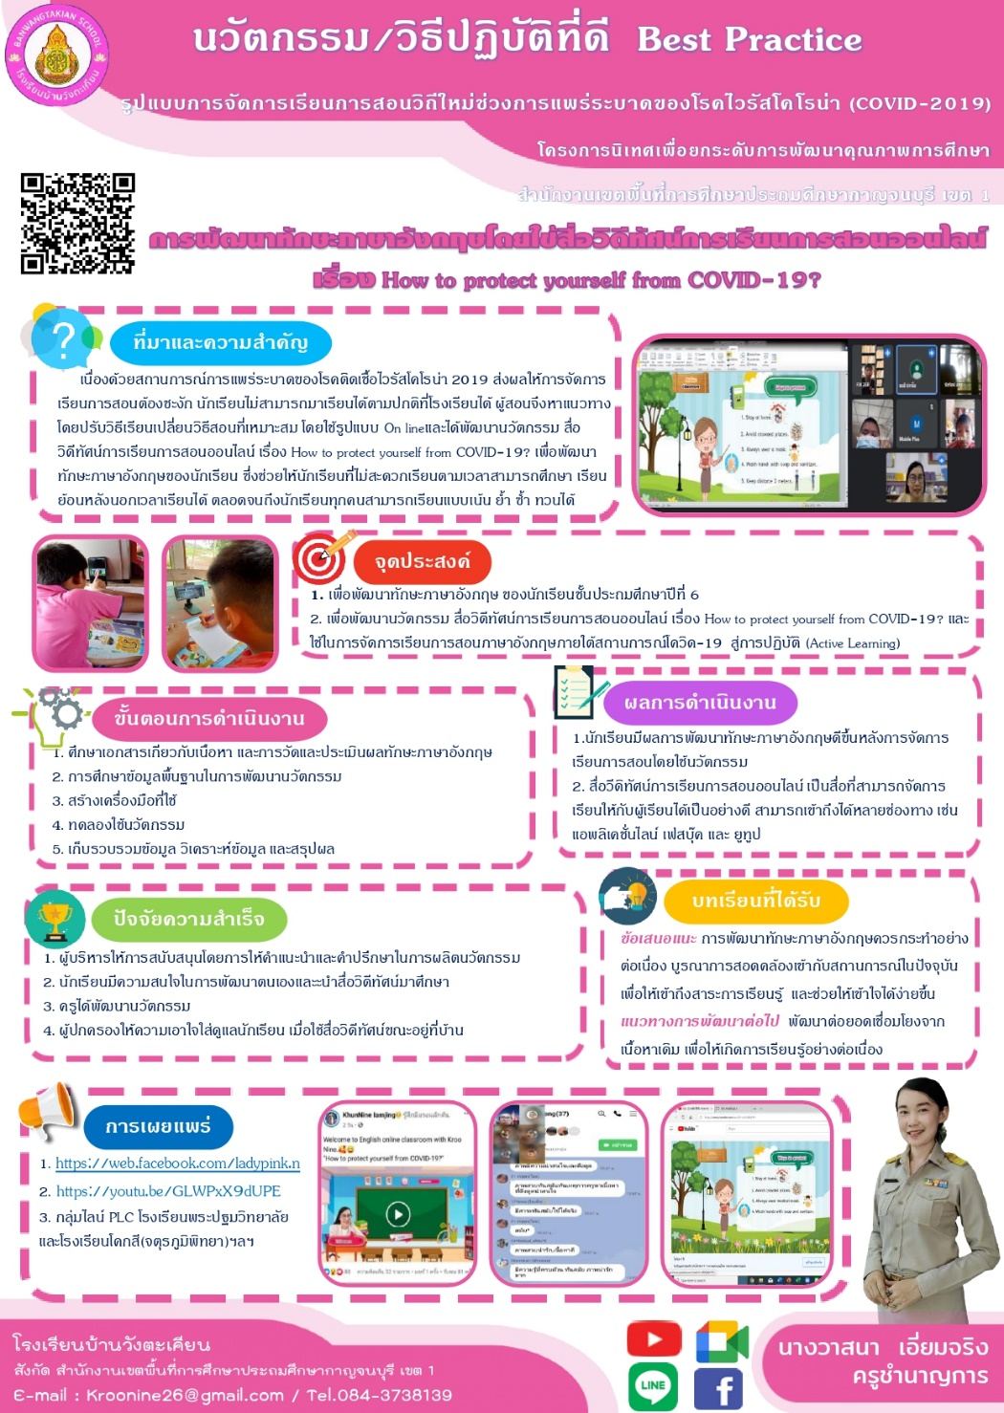

สำนักงานเขตพื้นที่การศึกษาประถมศึกษากาญจนบุรี เขต 2
สภาพการดำเนินงาน ความก้าวหน้า และผลสำเร็จของการดำเนินงานตามนโยบาย
สำนักงานเขตพื้นที่การศึกษาประถมศึกษากาญจนบุรี เขต 2 ดำเนินการส่งเสริมการจัดการเรียนการสอนของครูให้มีสมรรถนะทางดิจิทัล ด้วยการจัดทำโครงการส่งเสริมการใช้สื่อ นวัตกรรมและเทคโนโลยีดิจิทัลเพื่อเพิ่มประสิทธิภาพการจัดการเรียนรู้ และได้ดำเนินการไปแล้ว 2 กิจกรรม ได้แก่
- การประชุมเชิงปฏิบัติการ เรื่อง การพัฒนาศักยภาพครูในการใช้เทคโนโลยีเพื่อการศึกษา ณ หอประชุมเจ้าคุณไพบูลย์ (เจ้าคุณทองดำอุปถัมภ์) โดยมีวัตถุประสงค์เพื่อส่งเสริม สนับสนุนให้ครูผู้สอนมีความรู้ ความเข้าใจ มีทักษะในการประยุกต์ใช้เทคโนโลยีสำหรับจัดการเรียนการสอนได้อย่างมีประสิทธิภาพ เนื้อหาในการประชุมเชิงปฏิบัติการ ประกอบด้วย 1) การใช้งาน Google For Education 2) การประยุกต์ใช้ โปรแกรม Canva 3) การสร้างใบงานด้วย TopWorksheets 4) การสร้างสื่อการสอนประเภทเกมออนไลน์ ด้วย Wordwall 5) การสร้าง QR Code 6) การกระตุ้นความสนใจผู้เรียนด้วยเทคโนโลยีดิจิทัล โดยจัดการประชุมออกเป็น 2 รุ่น ตามความรู้พื้นฐานของครูผู้เข้ารับการอบรม รุ่นที่ 1 ในวันที่ 25 ธันวาคม 2564 สำหรับต่อยอดนำเทคนิคไปปรับประยุกต์ใช้ ส่วนรุ่นที่ 2 ในวันที่ 26 ธันวาคม 2564 สำหรับเริ่มต้นใช้งานโปรแกรม ในการนี้นางสาวสุภาพ จัดละ ผู้อำนวยการกลุ่มนิเทศ ติดตามและประเมินผลการจัดการศึกษา เป็นผู้กล่าวรายงานการดำเนินงาน และนายปกรณ์ ม่วงเจริญ รองผู้อำนวยการสำนักงานเขตพื้นที่การศึกษาประถมศึกษากาญจนบุรี เขต 2 ได้กล่าวเปิดงานและให้ข้อเสนอแนะอันเป็นประโยชน์ต่อผู้เข้าร่วมการประชุม โดยมีนางชลณา ม่วงหวาน, นางสาวสุวิมล ภูริเภรีฤกษ์, นางสาวจิรภา ศรีนวล เป็นวิทยากรร่วมกับทีมงาน GOOGLE EDUCATOR GROUPS ประจำจังหวัดกาญจนบุรี (GEG KANCHANABURI) และมีผู้ผ่านเกณฑ์การเข้าร่วมการประชุมและได้รับเกียรติบัตร จำนวน 88 คน
- การประชุมเชิงปฏิบัติการผ่านระบบ Online เรื่อง การประยุกต์ใช้คลังสื่อดิจิทัลในการจัดเรียนการสอน ในวันอาทิตย์ที่ 23 มกราคม 2565 ตั้งแต่เวลา 8.00 – 16.30 น. ผ่านระบบ ZOOM โดยมีวัตถุประสงค์เพื่อส่งเสริม สนับสนุนให้ครูผู้สอนสามารถใช้คลังสื่อดิจิทัลสำหรับจัดการเรียนการสอนอย่างมีประสิทธิภาพสอดคล้องกับศตวรรษที่ 21 เนื้อหาในการประชุมเชิงปฏิบัติการ จะเป็นการแนะนำให้ครูผู้สอนเข้าใช้คลังสื่อเทคโนโลยีดิจิทัล อาทิ 1) คลังสื่อ DLTV 2) คลังสื่อ DLIT 3) OBEC Content Center 4) Active Learning TV "ทีวีเรียนสนุก " (ALTV) 5) Project 14 ในการนี้นายปกรณ์ ม่วงเจริญ รองผู้อำนวยการสำนักงานเขตพื้นที่การศึกษาประถมศึกษากาญจนบุรี เขต 2 เป็นผู้กล่าวรายงานการดำเนินงาน และนายสมพร พิลาสันต์ ผู้อำนวยการสำนักงานเขตพื้นที่การศึกษาประถมศึกษากาญจนบุรี เขต 2 ได้กล่าวเปิดงานและให้ข้อเสนอแนะอันเป็นประโยชน์ต่อผู้เข้าร่วมการประชุม โดยมีนายวรรษฑีระ ปานบุตร ครูชำนาญการพิเศษ โรงเรียนบ้านบึงวิทยาและนางสาวสุวิมล ภูริเภรีฤกษ์ ศึกษานิเทศก์ชำนาญการพิเศษ เป็นวิทยากรในการประชุมครั้งนี้ และมีผู้ผ่านเกณฑ์การเข้าร่วมการประชุมและได้รับเกียรติบัตร จำนวน 109 คน
- ด้านภาษาอังกฤษ จัดทำกิจกรรมประกวดแข่งขันการอ่านภาษาอังกฤษ ปีงบประมาณ 2565 ระหว่างวันที่ 14-18 กุมภาพันธ์ 2565 มีโรงเรียนเข้าร่วมกิจกรรมระดับชั้นอนุบาล 3 จำนวน 37 โรงเรียน นักเรียน จำนวน 248 คน ระดับชั้นประถมศึกษาปีที่ 1-2 จำนวน 45 โรงเรียน นักเรียน จำนวน 532 คน และระดับชั้นประถมศึกษาปีที่ 3 จำนวน 33 โรงเรียน นักเรียน 182 คน รวมนักเรียนทั้งสิ้น 962 คน
1.3.3 ปัญหาและอุปสรรค
1.3.3.1 ด้านครูผู้สอน
มีคุณครูบางท่านไม่สามารถเข้าร่วมการประชุมได้เนื่องจากเป็นสัมผัสเสี่ยงสูง ต้องกักตัวและสังเกตอาการ
1.3.3.2 ด้านการบริหารจัดการ
-
1.3.3.3 ด้านสื่อ วัสดุอุปกรณ์
ในการประชุมเชิงปฏิบัติการผ่านระบบ Online มักจะมีปัญหาด้านสัญญาณอินเตอร์เน็ต ทำให้การประชุมไม่ราบรื่นเท่าที่ควร
1.3.3.4 ด้านอื่น ๆ
-
1.3.4 การแก้ไขปัญหาของหน่วยงาน/สถานศึกษา
1) ในกรณีที่คุณครูบางท่านไม่สามารถเข้าร่วมการประชุมได้เนื่องจากเป็นสัมผัสเสี่ยงสูง ต้องกักตัวและสังเกตอาการ ได้ดำเนินการแจกเอกสารประกอบกการประชุมไปให้เพื่อให้สามารถเรียนรู้ด้วยตนเอง
1.3.5 ข้อเสนอเชิงนโยบาย (ท่านมีความเห็นว่า ศธ.ควรมีข้อสั่งการเพื่อขับเคลื่อนเรื่องนี้หรือแก้ปัญหาอุปสรรคดังกล่าวอย่างไร)
1) จัดสรรงบประมาณในการพัฒนาเพื่อให้สอดคล้องกับความต้องการจำเป็นในปัจจุบัน
1.3.6 นวัตกรรม/รูปแบบ/แนวทางการดำเนินงานเกี่ยวกับการพัฒนาคุณภาพ
และประสิทธิภาพครูและบุคลากรทางการศึกษาทุกประเภทให้มีสมรรถนะทางภาษาและดิจิทัลของสถานศึกษาในสังกัดท่าน ที่เป็นต้นแบบหรือแบบอย่างที่ดี (Best Practice) จำนวน 1 ผลงาน (นำเสนอในรูปแบบ Infographic 1 แผ่น)
-

สำนักงานเขตพื้นที่การศึกษาประถมศึกษากาญจนบุรี เขต 3
สภาพการดำเนินงาน ความก้าวหน้า และผลสำเร็จของการดำเนินงานตามนโยบาย
1) ประชุมคณะกรรมการดำเนินโครงการพัฒนาศักยภาพทักษะการเรียนรู้ของครูผู้สอนภาษาอังกฤษ
2) นิเทศ ติดตามการจัดการเรียนการสอนภาษาอังกฤษโดยใช้โปรแกรม Zoom
1.3.3 ปัญหาและอุปสรรค
1.3.3.1 ด้านครูผู้สอน
1) ทักษะด้านการใช้เทคโนโลยีเข้ามาการจัดการเรียนการสอน ต้องได้รับการพัฒนาให้เท่าทันกับการเปลี่ยนแปลง
2) การบูรณาการระหว่างรายวิชา ควรต้องร่วมกันพัฒนา เพื่อลดภาระงานให้กับนักเรียน
1.3.3.2 ด้านการบริหารจัดการ
1) ช่วงสถานการณ์การแพร่ระบาดไวรัสโคโรนา 2019 ทำให้การดำเนินกิจกรรมแบบกลุ่มกับนักเรียน ต้องคอยเฝ้าระวัง เพื่อป้องกันการแพร่ระบาด
2) การระดมทรัพยากรจากหน่วยงานภายนอกในช่วงสถานการณ์การแพร่ระบาดไวรัสโคโรนา 2019 ได้น้อยกว่าปีงบประมาณที่ผ่านๆ มา ทำให้ต้องใช้ทรัพยากรอย่างจำกัดในการบริหารจัดการ
1.3.3.3 ด้านสื่อ วัสดุอุปกรณ์
1) งบประมาณในการจัดซื้ออุปกรณ์ ไม่เพียงพอต่อความต้องการของนักเรียน
2) โทรทัศน์ คอมพิวเตอร์ ไม่เพียงพอต่อการจัดการเรียนการสอนของครู
1.3.3.4 ด้านอื่น ๆ
1) นักเรียนมีภาวะถดถอยในการเรียนรู้ จึงทำให้ต้องทบทวนพื้นฐานความรู้
2) ผู้ปกครองควรมีส่วนร่วมในการจัดการเรียนรู้ของนักเรียน
1.3.4 การแก้ไขปัญหาของหน่วยงาน/สถานศึกษา
1) จัดทำโครงการเกี่ยวกับการจัดการเรียนการสอนภาษาอังกฤษ
2) ส่งเสริมให้ครูและบุคลากรเข้าร่วมอบรมเกี่ยวกับการจัดการเรียนการสอนภาษาอังกฤษ
1.3.5 ข้อเสนอเชิงนโยบาย (ท่านมีความเห็นว่า ศธ.ควรมีข้อสั่งการเพื่อขับเคลื่อนเรื่องนี้หรือแก้ปัญหาอุปสรรคดังกล่าวอย่างไร)
1) ควรมีโครงการที่ส่งเสริม และสนับสนุนงบประมาณในการขับเคลื่อนการจัดการเรียนการสอนภาษาอังกฤษจาก สพฐ.
2) ประกาศนโยบายด้านการใช้ภาษาอังกฤษในการจัดการเรียนการสอนภาษาอังกฤษ
1.3.6 นวัตกรรม/รูปแบบ/แนวทางการดำเนินงานเกี่ยวกับการพัฒนาคุณภาพ
และประสิทธิภาพครูและบุคลากรทางการศึกษาทุกประเภทให้มีสมรรถนะทางภาษาและดิจิทัลของสถานศึกษาในสังกัดท่าน ที่เป็นต้นแบบหรือแบบอย่างที่ดี (Best Practice) จำนวน 1 ผลงาน (นำเสนอในรูปแบบ Infographic 1 แผ่น)
- Best Practice การพัฒนาการเรียนการสอนภาษาอังกฤษ 6 Ways to English skill 6 แนวทางสร้างทักษะภาษาอังกฤษ ของโรงเรียนวัดใหม่ดงสัก
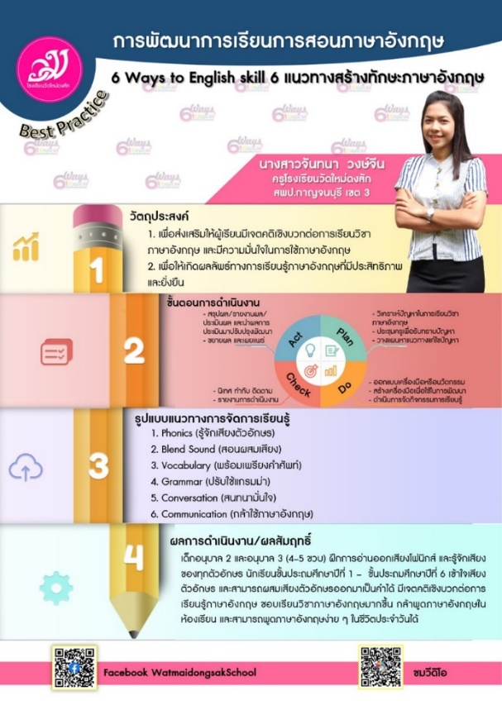

สำนักงานเขตพื้นที่การศึกษาประถมศึกษากาญจนบุรี เขต 4
สภาพการดำเนินงาน ความก้าวหน้า และผลสำเร็จของการดำเนินงานตามนโยบาย
- สมรรถนะทางภาษา
1. สำนักงานเขตพื้นที่การศึกษาประถมศึกษากาญจนบุรี เขต 4 มีการดำเนินงานโครงการพัฒนาสมรรถนะการอ่านขั้นสูงสำหรับนักเรียนชั้นมัธยมศึกษาตอนต้นและส่งเสริมให้ผู้เรียนมีคุณลักษณะ และทักษะการเรียนรู้ในศตวรรษที่ 21 และโครงการเร่งรัดพัฒนาคุณภาพการอ่านออก เขียนได้ คิดเลขเป็น และส่งเสริมจัดการเรียนรู้ เพื่อเสริมสร้างสมรรถนะผู้เรียนที่ตอบสนองการเปลี่ยนแปลงในศตวรรษที่ 21 พัฒนาคุณภาพการเรียนการสอนภาษาไทยและคณิตศาสตร์ โดยมุ่งหวังให้นักเรียนมีผลสัมฤทธิ์ทางการเรียนสูงขึ้น ตลอดจนมีความตระหนักในความสำคัญของภาษาไทย ซึ่งจะส่งผลให้นักเรียนและเยาวชนในวัยเรียน มีคุณลักษณะและทักษะการเรียนรู้ในศตวรรษที่ 21 ตามมาตรฐานหลักสูตรแกนกลางการศึกษาขั้นพื้นฐาน พุทธศักราช 2551 การพัฒนาผู้เรียนให้เกิดสมรรถนะที่เหมาะสมตามช่วงวัย เน้นการจัดการเรียนรู้ ที่หลากหลายโดยยึดความสามารถของผู้เรียนเป็นหลัก จัดการเรียนรู้ให้ผู้เรียนมีทักษะที่จำเป็นในศตวรรษ ที่ 21 โดยกำหนดนโยบาย “เด็กไทยวิถีใหม่ อ่านออกเขียนได้ทุกคน” มุ่งให้ความสำคัญกับการอ่าน การเขียนภาษาไทยของนักเรียนอย่างจริงจังและต่อเนื่อง ขับเคลื่อนการพัฒนาการอ่านออกเขียนได้ ให้เป็นไป อย่างเข้มแข็งและเป็นรูปธรรม เพื่อการพัฒนานักเรียนชั้นประถมศึกษาปีที่ 1-3 ให้อ่านออกเขียนได้ พัฒนานักเรียนชั้นประถมศึกษาที่ 4-6 ให้อ่านคล่องเขียนคล่องและพัฒนานักเรียนชั้นมัธยมศึกษาปีที่ 1-6 ให้มีสมรรถนะการอ่านขั้นสูง
2. การอบรมพัฒนาครูแกนนำปฐมวัยในการส่งเสริมทักษะสมอง EF (Executive Function) ตามแนวทาง EF Guide line
3. การอบรมหลักสูตร “การสอนภาษาอังกฤษสำหรับเด็กอนุบาล : The Embark English Language Learning for Kindergartens”
- สมรรถนะทางด้านดิจิทัล
สำนักงานเขตพื้นที่การศึกษาประถมศึกษากาญจนบุรี เขต 4 มีการอบรมส่งเสริม ให้โรงเรียนในสังกัดพัฒนาการจัดการเรียนการสอน การจัดทำคลิปวีดีโอ
การดำเนินการตามนโยบายสมรรถนะทางภาษา มาตรการเร่งรัดการพัฒนาคุณภาพการอ่านและการเขียน
สำนักงานเขตพื้นที่การศึกษาประถมศึกษากาญจนบุรี เขต 4 ได้ดำเนินการตามนโยบายพัฒนาการอ่านออกเขียนได้ “เด็กไทยวิถีใหม่ อ่านออกเขียนได้ทุกคน” เมื่อจบระดับชั้นประถมศึกษาปีที่1-3
ต้องอ่านออกเขียนได้ และมีมาตรการประเมินผลให้เป็นรูปธรรม ดังต่อไปนี้
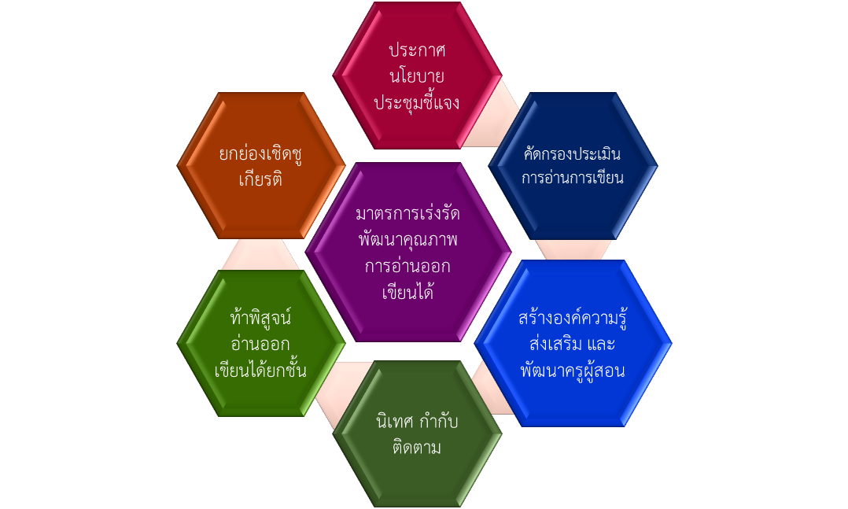

แผนภูมิที่ 1 นโยบายพัฒนาการอ่านออกเขียนได้ “เด็กไทยวิถีใหม่ อ่านออกเขียนได้ทุกคน”

1.3.3 ปัญหาและอุปสรรค
1.3.3.1 ด้านครูผู้สอน
1) ภาระงานของครูที่เพิ่มมากขึ้น จากงานนโยบายต่างๆ ที่ต้องรายงาน สพป./
สพฐ. ทำให้ครูผู้สอนจัดกิจกรรมการเรียนการสอนได้ไม่เต็มความสามารถ
2) เนื่องจากสถานการณ์การแพร่ระบาดของโรคติดเชื้อไวรัสโคโรนา 2019 (COVID-19) ทำให้ไม่สามารถจัดอบรมและนิเทศ ติดตามขับเคลื่อนคุณภาพการศึกษาในรูปแบบปกติได้ ต้องนิเทศติดตามแบบผสมผสาน (แบบปกติและแบบออนไลน์) เนื่องจากโรงเรียนเปิดเรียนแบบ On Site ไม่ครบทุกโรงเรียน บางโรงเรียนต้องดำเนินการจัดการเรียนการสอนใน 4 รูปแบบ ได้แก่
- On Air คือการออกอากาศผ่าน DLTV เป็นตัวหลักในการกระจายการสอน
โดยใช้โรงเรียนวังไกลกังวลเป็นฐานในการจัดการเรียนการสอน สามารถดูได้ทั้งรายการที่ออกตามตาราง และรายการที่ดูย้อนหลัง
- Online ให้ครูเป็นผู้จัดการเรียนการสอน ผ่านเครื่องมือที่ทางโรงเรียน
กระจายไปสู่นักเรียน เป็นรูปแบบที่ถูกใช้ในการจัดการเรียนการสอนจำนวนมากที่สุด
- On Demand เป็นการใช้งานผ่านแอปพลิเคชันต่างๆ ที่ครูกับนักเรียน
ใช้ร่วมกันหรือจัดการเรียนแบบผสมผสาน
- On Hand คือจัดใบงานให้กับนักเรียน เป็นลักษณะแบบเรียนสำเร็จรูป
ให้นักเรียนรับไปเป็นชุดไปเรียนด้วยตัวเองที่บ้าน โดยมีครูออกไปเยี่ยมเป็นครั้งคราว หรือให้ผู้ปกครอง ทำหน้าที่เป็นครูคอยช่วยเหลือ เพื่อให้นักเรียนสามารถเรียนได้อย่างต่อเนื่อง ถึงแม้โรงเรียนจะปิดแต่ต้อง ไม่หยุดการเรียนรู้
3) เนื่องจากครูไม่สามารถจัดการเรียนการสอนได้ตามปกติ ซึ่งทำให้นักเรียนไม่ได้รับความรู้มากเท่าที่ควร
4) โรงเรียนต้องดำเนินการให้ครูจัดทำคลิปวีดีโอเพื่อการจัดการเรียนการสอน ซึ่งมีอุปสรรคค่อนข้างมาก
1.3.3.2 ด้านการบริหารจัดการ
1) ครูผู้สอนในโรงเรียนต้องมีความรู้ ความใส่ใจในการอัดคลิปวีดีโอการเรียน การสอนเพื่อลดความผิดพลาดในการสอนจริง
2) โรงเรียนมีการจัดการเรียนการสอนในสถานการณ์การแพร่ระบาดของโรค ติดเชื้อไวรัสโคโรนา 2019 (COVID 19) ได้อย่างมีประสิทธิภาพ
1.3.3.3 ด้านสื่อ วัสดุอุปกรณ์
- ขาดงบประมาณในการพัฒนาสื่อ นวัตกรรม ขาดวัสดุ อุปกรณ์ที่ทันสมัย
1.3.3.4 ด้านอื่น ๆ
...........................................-..............................................................................
1.3.4 การแก้ไขปัญหาของหน่วยงาน/สถานศึกษา
1) สำนักงานเขตพื้นที่การศึกษา มีการบูรณาการงานนโยบายต่าง ๆ ให้หลอมรวม เป็นเรื่องเดียวกัน เพื่อที่จะได้ลดภาระงานเอกสารของครู และทำให้ครูมีเวลาอยู่กับนักเรียน จัดเตรียม การสอน ในการแก้ปัญหาให้นักเรียนอ่านออก เขียนได้ อ่านคล่อง เขียนคล่อง และมีทักษะกระบวนการคิดอย่างต่อเนื่อง รวมทั้งเป็นการส่งเสริมให้นักเรียนพัฒนาทักษะการดำรงชีวิต การประกอบอาชีพ และการเรียนรู้ในทักษะชีวิต ที่สำคัญในการใช้ชีวิตร่วมกับผู้อื่นได้อย่างมีความสุข และเนื่องจากสถานการณ์การแพร่ระบาดของโรคติดเชื้อไวรัสโคโรนา 2019 (COVID-19) สำนักงานเขตพื้นที่การศึกษา มีการปรับจัดกิจกรรมประชุม อบรม สัมมนาในรูปแบบออนไลน์ บูรณาการนิเทศออนไลน์ผ่านโปรแกรม ZOOM
2) สำนักงานเขตพื้นที่การศึกษาประถมศึกษากาญจนบุรี เขต 4 มีคลิปวีดีโอ การบริหารจัดการเรียนการสอนที่สามารถนำไปเผยแพร่สู่สาธารณชนได้
3) ครูมีการจัดการเรียนการสอนในสถานการณ์การแพร่ระบาดของโรคติดเชื้อไวรัสโคโรนา 2019 ได้อย่างมีประสิทธิภาพ
1.3.5 ข้อเสนอเชิงนโยบาย (ท่านมีความเห็นว่า ศธ.ควรมีข้อสั่งการเพื่อขับเคลื่อนเรื่องนี้ หรือแก้ปัญหาอุปสรรคดังกล่าวอย่างไร)
1) นิเทศ ติดตาม ระบบดูแลช่วยเหลือนักเรียนในพื้นที่ห่างไกล
2) ส่งเสริม สนับสนุน จัดทำสื่อการสอน/นวัตกรรมที่หลากหลาย
3) ต่อยอดให้นักเรียนเกิดนิสัยรักการอ่าน รักการเขียน คิดคำนวณและแสวงหาความรู้ด้วยกระบวนการที่หลากหลาย
1.3.6 นวัตกรรม/รูปแบบ/แนวทางการดำเนินงานเกี่ยวกับการพัฒนาคุณภาพ
และประสิทธิภาพครูและบุคลากรทางการศึกษาทุกประเภทให้มีสมรรถนะทางภาษาและดิจิทัลของสถานศึกษาในสังกัดท่าน ที่เป็นต้นแบบหรือแบบอย่างที่ดี (Best Practice) จำนวน 1 ผลงาน (นำเสนอในรูปแบบ Infographic 1 แผ่น)

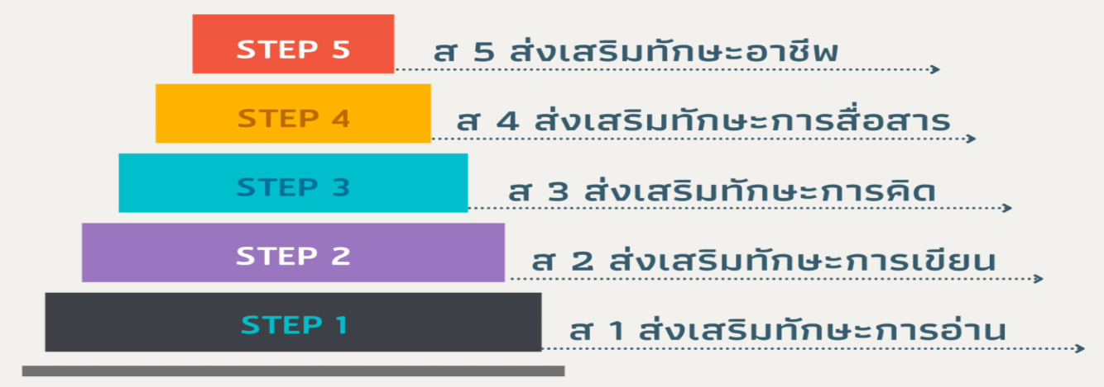
แผนภาพที่ 2 นวัตกรรมด้านสมรรถนะทางภาษา โรงเรียนราษฎร์บำรุงธรรม

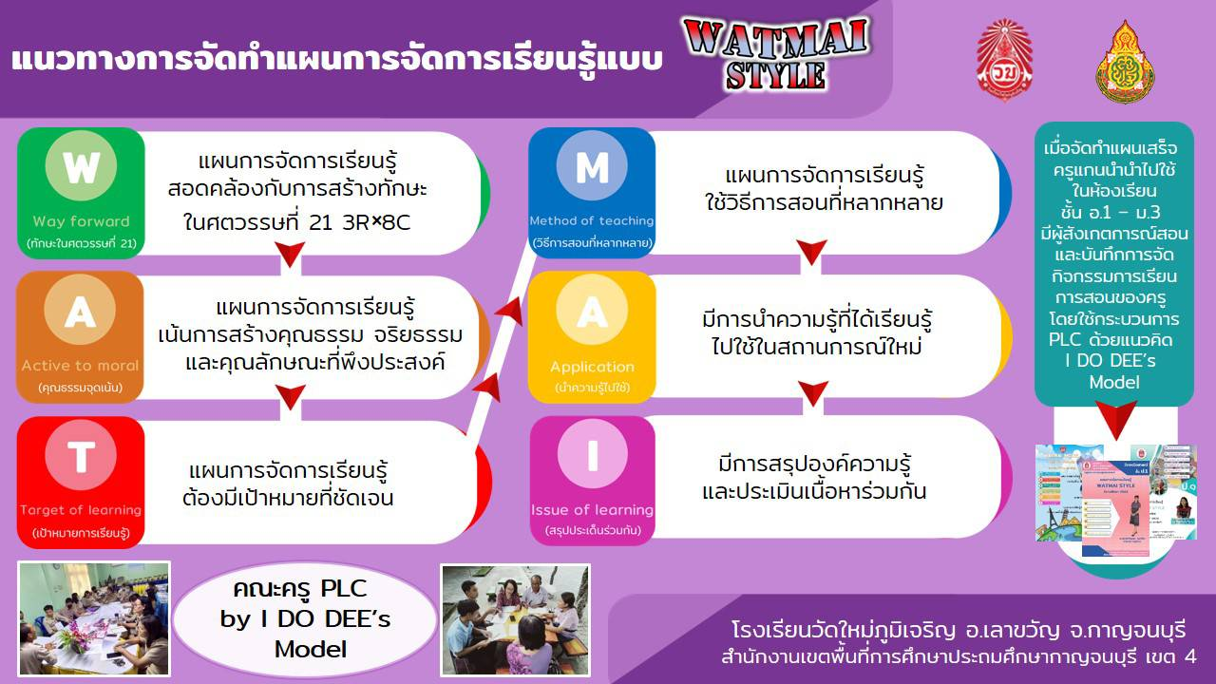

แผนภาพที่ 3 แนวทางการจัดทำแผนการจัดการเรียนรู้ โรงเรียนวัดใหม่ภูมิเจริญ

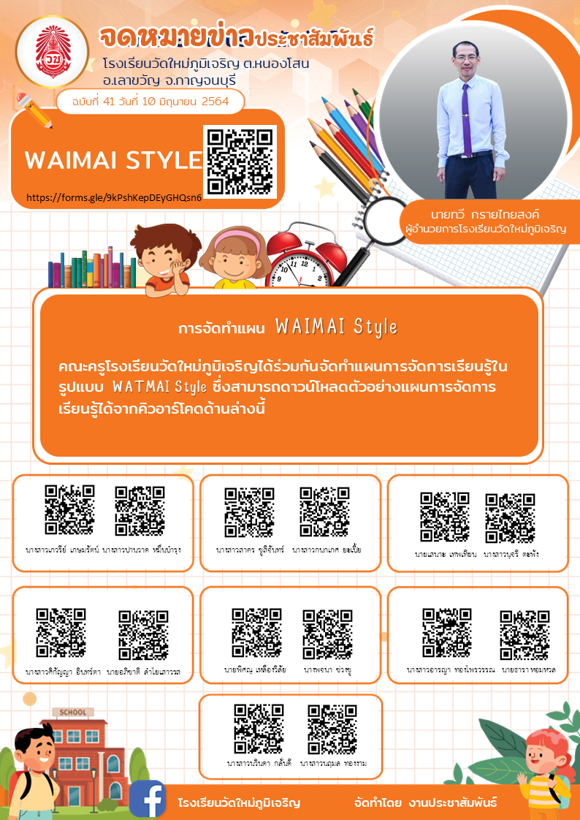

สำนักงานเขตพื้นที่การศึกษามัธยมศึกษากาญจนบุรี
สภาพการดำเนินงาน ความก้าวหน้า และผลสำเร็จของการดำเนินงานตามนโยบาย
1. ครูได้รับการพัฒนาด้านสมรรถนะด้านภาษา
2. ครูได้รับการพัฒนาด้านสมรรถนะด้านภาษา โดย สพฐ. และ สพม. หน่วยงานภายนอก เช่น มหาวิทยาลัย
3. เมื่อได้รับการพัฒนาด้านสมรรถนะด้านภาษาครูได้นำไปใช้ในการจัดการเรียนการสอน
4. ครูมีการนำสมรรถนะด้านภาษาไปขยายผลให้กับครูในและนอกสถานศึกษา
5. ครูได้รับการพัฒนาด้านสมรรถนะด้านดิจิทัล
6. ครูได้รับการพัฒนาด้านสมรรถนะด้านดิจิทัล โดย สพฐ. และ สพม. หน่วยงานภายนอก เช่น มหาวิทยาลัย
7. เมื่อได้รับการพัฒนาด้านสมรรถนะด้านดิจิทัลครูได้นำไปใช้ในการจัดการเรียนการสอน
8. ครูมีการนำสมรรถนะด้านดิจิทัลไปขยายผลให้กับครูในและนอกสถานศึกษา
1.3.3 ปัญหาและอุปสรรค
1.3.3.1 ด้านครูผู้สอน
1. ครูขาดการพัฒนาสมรรถนะด้านภาษาและดิจิทัล
2. ครูขาดขวัญและกำลังใจหรือแรงกระตุ้นของสมรรถนะด้านภาษาและดิจิทัล
3. ครูมีภาระงานมาก
1.3.3.2 ด้านการบริหารจัดการ
1. นโยบายขาดความต่อเนื่อง
2. ผู้บริหารไม่ให้ความสำคัญกับการพัฒนาสมรรถนะทางด้านภาษาและดิจิทัลของครูและบุคลากรทางการศึกษา
3. ขาดงบประมาณสนับสนุน
4. ขาดการนิเทศติดตาม
1.3.3.3 ด้านสื่อ วัสดุอุปกรณ์
1. ขาดสื่อวัสดุอุปกรณ์ที่นำมาใช้ในการพัฒนาสมรรถนะด้านภาษาและดิจิทัล
2. เทคโนโลยีมีการเปลี่ยนแปลงรวดเร็ว อุปกรณ์ไม่ทันสมัย
3. ขาดบุคลากรที่มีความเชี่ยวชาญด้านการพัฒนาสมรรถนะทางภาษาและดิจิทัล
1.3.3.4 ด้านอื่น ๆ
1.3.4 การแก้ไขปัญหาของหน่วยงาน/สถานศึกษา
1. ควรพัฒนาครูด้านสมรรถนะด้านภาษาและดิจิทัล
2. นโยบายควรมีความต่อเนื่อง
3. นิเทศติดตามอย่างเป็นระบบ
1.3.5 ข้อเสนอเชิงนโยบาย (ท่านมีความเห็นว่า ศธ.ควรมีข้อสั่งการเพื่อขับเคลื่อนเรื่องนี้หรือแก้ปัญหาอุปสรรคดังกล่าวอย่างไร)
1. นโยบายควรมีความต่อเนื่องสนับสนุนงานในเรื่องการพัฒนา
2. นิเทศติดตามอย่างเป็นระบบ
1.3.6 นวัตกรรม/รูปแบบ/แนวทางการดำเนินงานเกี่ยวกับการพัฒนาคุณภาพ
และประสิทธิภาพครูและบุคลากรทางการศึกษาทุกประเภทให้มีสมรรถนะทางภาษาและดิจิทัลของสถานศึกษาในสังกัดท่าน ที่เป็นต้นแบบหรือแบบอย่างที่ดี (Best Practice) จำนวน 1 ผลงาน (นำเสนอในรูปแบบ Infographic 1 แผ่น)

โรงเรียนเอกชนประเภทสามัญจังหวัดกาญจนบุรี
การพัฒนาคุณภาพและประสิทธิภาพครูและบุคลากรทางการศึกษาทุกประเภทให้มีสมรรถนะทางภาษาและดิจิทัล รวมทั้งการจัดการเรียนการสอน โรงเรียนเอกชนในจังหวัดกาญจนบุรีได้ให้ความสำคัญกับการพัฒนาสมรรถนะทางภาษาและดิจิทัลของครูและบุคลากรทางการศึกษา ประชาสัมพันธ์หลักสูตรต่าง ๆ ให้ครูเข้ารับการอบรมและพัฒนาสมรรถนะทางภาษาและดิจิทัล และสนับสนุนสื่อ วัสดุอุปกรณ์ ที่นำมาใช้ในการพัฒนาสมรรถนะทางภาษาและดิจิทัลอย่างต่อเนื่อง เพื่อให้ทันกับการเปลี่ยนแปลงที่เกิดขึ้นในปัจจุบันและอนาคต บางโรงเรียนดำเนินการพัฒนาได้มาก บางโรงเรียนยังพัฒนาได้น้อย ตัวอย่างการอบรมพัฒนาครูที่ผ่านมา อาทิ
1. Teaching Listening and Speaking Online for Secondary Students (สำนักพิมพ์ Oxford)
2. Techniques for Teaching Grammar (สำนักพิมพ์ Oxford)
3. Empowering teachers to thrive in today’s ELT world. (สำนักพิมพ์ Oxford)
4. Teaching Tools for Today’s Primary Classes. (สำนักพิมพ์ Oxford)
3. Super Kids: Real world Connections and Achievable learning objectives and CLIL Instruction (Pearson)
1.3.3 ปัญหาและอุปสรรค
1.3.3.1 ด้านครูผู้สอน
1) ครูบางท่านมีความชำนาญในการใช้สื่อดิจิทัลน้อย
2) การอบรมแบบออนไลน์ ในสถานการณ์โควิด 19 ส่วนใหญ่เป็นการอบรมแบบครูนั่งฟังเพียงอย่างเดียว ทำให้ไม่ค่อยเกิดประโยชน์มากนัก
3) ครูไม่มีโอกาสเลือกหลักสูตรในการอบรมเพราะหัวข้อการอบรมที่ไม่ตรงกับรายวิชาที่ตนเองสอน
4) ครูบางคนปิดกั้นที่จะเรียนรู้เนื่องจากเป็นสิ่งใหม่
5) มีการเปลี่ยนแปลงครูบ่อยจากการสอบบรรจุ ส่งผลให้ต้องสร้างและพัฒนาครูใหม่ตลอดเวลา ส่งผลกับการปฏิบัติงาน
1.3.3.2 ด้านการบริหารจัดการ
1) มีค่าใช้จ่ายเพิ่มขึ้นในการพัฒนาครูและบุคลากร
2) ครูที่ไม่สามารถพัฒนาได้
1.3.3.3 ด้านสื่อ วัสดุอุปกรณ์
1) ครูบางส่วนไม่มีอุปกรณ์เป็นของตนเอง เช่น Notebook
2) ลิขสิทธิ์ของ Software ต่าง ๆ ของแท้มีราคาแพง
3) การลงทุนพัฒนาระบบเพื่อรองรับการใช้งานที่สมบูรณ์นั้น มีค่าใช้จ่ายสูง เครื่องคอมพิวเตอร์รุ่นเก่าไม่รองรับระบบเทคโนโลยีปัจจุบันและมีไม่เพียงพอ
1.3.3.4 ด้านอื่น ๆ
ผู้ปกครองบางท่านไม่พร้อมที่จะช่วยครูดูแลเด็กในขณะเรียนออนไลน์ เพราะต้องทำงาน
1.3.4 การแก้ไขปัญหาของหน่วยงาน/สถานศึกษา
1) ครูที่มีความรู้ทางด้านดิจิทัลให้คำแนะนำช่วยเหลือเพื่อนครูที่ยังไม่ชำนาญใน การใช้สื่อดิจิทัลแบบกัลยาณมิตร
2) จัดการเรียนการสอนในรูปแบบ On-demand ผ่านแอปพลิเคชัน เพื่อให้ผู้ปกครองสามารถดูย้อนหลังได้ ซึ่งทำให้ผู้ปกครองสะดวกมากขึ้น
3) ส่งเสริม และประชาสัมพันธ์ โดยการเผยแพร่ลิงก์การอบรมที่ได้รับจากหน่วยงานหรือจากสำนักพิมพ์ต่าง ๆ ให้ครูทราบเพื่อเลือกและเข้ารับการอบรมในหัวข้อที่หลากหลายและเหมาะสมกับรายวิชาของตนเองหรือในหัวข้อที่ตัวครูอยากจะพัฒนา
4) พยายามจัดหาอุปกรณ์และการฝึกอบรมที่จำเป็นให้กับครูมากที่สุดเท่าที่จะสามารถทำได้
5) สรรหาครูที่มีความพร้อมในการที่จะสามารถพัฒนาต่อยอดได้เลย
1.3.5 ข้อเสนอเชิงนโยบาย (ท่านมีความเห็นว่า ศธ.ควรมีข้อสั่งการเพื่อขับเคลื่อนเรื่องนี้หรือแก้ปัญหาอุปสรรคดังกล่าวอย่างไร)
1) จัดทำแพลตฟอร์มอบรมครูแบบออนไลน์ที่จะช่วยให้หลักสูตรการอบรมซึ่งเป็นประโยชน์ต่อครูทุกท่านสามารถเผยแพร่ออกไปได้กว้างขวางทั่วประเทศ ครอบคลุมหลักสูตรที่ครบทุกช่วงชั้น ครอบคลุมทุกกลุ่มสาระวิชา และที่สำคัญนำไปปรับใช้ในการสอนได้จริง
2) ให้การสนับสนุนสถานศึกษาในการพัฒนาระบบสารสนเทศ
3) จัดการอบรมบุคลากร ครู โดยส่วนกลางเพื่อการพัฒนาที่ต่อเนื่องและบนมาตรฐานเดียวกัน
4) บรรจุการเรียนการสอนเรื่องดังกล่าวในหลักสูตรของการเรียนครู
5) สนับสนุนงบประมาณให้เพียงพอต่อการพัฒนา
1.3.6 นวัตกรรม/รูปแบบ/แนวทางการดำเนินงานเกี่ยวกับการพัฒนาคุณภาพ
และประสิทธิภาพครูและบุคลากรทางการศึกษาทุกประเภทให้มีสมรรถนะทางภาษาและดิจิทัลของสถานศึกษาในสังกัดท่าน ที่เป็นต้นแบบหรือแบบอย่างที่ดี (Best Practice) จำนวน 1 ผลงาน (นำเสนอในรูปแบบ Infographic 1 แผ่น)
สำนักงานส่งเสริมการศึกษานอกระบบและการศึกษาตามอัธยาศัยจังหวัดกาญจนบุรี
สภาพการดำเนินงาน
1. โครงการศูนย์ดิจิทัลชุมชน ในปีงบประมาณพ.ศ.2565 สำนักงาน กศน. ได้จัดอบรมเชิงปฏิบัติการโครงการศูนย์ดิจิทัลชุมชน หลักสูตรการค้าออนไลน์ กลยุทธ์การตลาดเชื่อมโยงจาก Online และ Offline รุ่นที่ 1 ให้กับบุคลากรสำนักงาน กศน. เพื่อพัฒนาศักยภาพของวิทยากรแกนนำด้านดิจิทัล ระดับจังหวัด (ครู ก.) ให้มีความเข้าใจกลไกการทำงานและแนวโน้มของสื่อสังคมออนไลน์ที่มีผลต่องานการตลาดและการขาย รวมถึงการตลาดขั้นพื้นฐานที่จะนำไปใช้เชื่อมโยงระหว่างการตลาดแบบดั้งเดิมและการตลาดออนไลน์ผ่านเครื่องมือที่หลากหลาย และพฤติกรรมผู้บริโภคในสถานการณ์การแพร่ระบาดของโรคไวรัสโคโรนา 2019 เพื่อนำไปถ่ายทอดให้กับบุคลากรสังกัดสำนักงาน กศน.และประชาชนทั่วไปในพื้นที่ ให้แก่ผู้รับผิดชอบงานโครงการศูนย์ดิจิทัลชุมชนของสำนักงาน กศน.จังหวัด ๆ ละ 1 คน ระหว่างวันที่ 1-2 กุมภาพันธ์ 2565 ณ โรงแรมเอส รัชดา กรุงเทพฯ โดยมี นายสรยุทธ อังคณานุกิจ ประธานกรรมการบริหารบริษัท อันนาย จำกัด เนื้อหาหลักสูตรประกอบด้วย
1. แนวโน้มการตลาดดิจิทัล 2022 (3 ชั่วโมง)
- พฤติกรรมการเสพสื่อของผู้บริโภค
- สื่อสังคมออนไลน์มีผลต่อพฤติกรรมผู้บริโภคอย่างไร
- กลไกการทำงานของสื่อสังคมออนไลน์ที่มีผลต่อความสนใจและพฤติกรรม
ผู้บริโภค
- ผลลัพธ์ที่ส่งผลต่อพฤติกรรมผู้บริโภคยุคโควิค
2. การตลาดพื้นฐาน (3 ชั่วโมง)
- แนวคิดการตลาดขั้นพื้นฐาน สิ่งที่เป็นรากฐานที่ขาดไม่ได้
- แนวคิดการแบ่งระดับข้อมูลสำหรับนำเสนอสินค้า
- วิเคราะห์และรู้หลักการสร้างแผนผังคุณค่าให้กับสินค้า
- วิเคราะห์และรู้หลักการสร้างแผนที่ความคิดสำหรับจัดทำ Content
Marketing
- รูปแบบการเขียน Caption โดนใจ เพื่อใช้พาดหัวให้สะดุด หยุดนิ้วโป้ง

3. กลยุทธ์การทำ facebook Page เพื่อขายสินค้าแบบน่าสนใจ (3 ชั่วโมง)
- เข้าใจและกำหนด Customer Journey ตาม Marketing Funnel
- เข้าใจและสามารถตั้งค่า facebook Page ให้ได้ตามมาตรฐานของ facebook
เพื่อเป็น Page ที่พร้อมใช้งาน
- เข้าใจกลยุทธ์การสร้าง facebook Page สำหรับขั้นตอนการสร้างการรับรู้
- เข้าใจแนวทางการสร้าง Sale Content มาตรฐาน
- ฝึกปฏิบัติสร้าง Sale Content ให้เหมาะกับสินค้า
ความก้าวหน้า และผลสำเร็จของการดำเนินงานตามนโยบาย การดำเนินงานตามนโยบายในระดับพื้นที่ สำนักงาน กศน.จังหวัดกาญจนบุรี กำหนดการจัดโครงการอบรมหลักสูตรการค้าออนไลน์ กลยุทธ์การตลาดเชื่อมโยงจาก Online และ Offline ให้กับกลุ่มเป้าหมาย ครู กศน.ตำบล (ครู ข.) จำนวน 98 คน เพื่อไปจัดอบรมให้ความรู้ให้กับประชาชนในพื้นที่ รุ่นที่ 1 วันที่ 17-18 มีนาคม 2565 และ รุ่นที่ 2 วันที่ 21-22 มีนาคม 2565
2. โครงการอบรมหลักสูตรการพัฒนาทักษะและสมรรถนะครู กศน.ด้านการสอนภาษาอังกฤษเพื่อการสื่อสาร ในปีงบประมาณ พ.ศ.2565 สำนักงาน กศน.จังหวัดกาญจนบุรี ได้ดำเนินการส่งข้าราชการครูที่มีประสบการณ์ในการจัดกระบวนการเรียนรู้ในรายวิชาภาษาอังกฤษ อย่างน้อย 2 ปี จำนวน 4 คน ประกอบด้วย เข้ารับการอบรมหลักสูตรการพัฒนาทักษะและสมรรถนะครู ด้านการสอนภาษาอังกฤษเพื่อการสื่อสาร (Boot Camp) ประจำปีงบประมาณ พ.ศ.2564 (พิเศษ) รุ่นที่ 2 วันที่ 18-24 ธันวาคม 2565 ณ โรงแรม เอด ไพรม์ แอท รางน้ำ กรุงเทพฯ วัตถุประสงค์เพื่อพัฒนาครู กศน.ให้มีทักษะและสมรรถนะ ด้านการจัดการเรียนรู้ภาษาอังกฤษที่จำเป็นในยุคดิจิทัล รวมถึงมีทักษะและสมรรถนะในศตววรรษที่ 21 ด้านการจัดการเรียนรู้ภาษาอังกฤษเพื่อการสื่อสาร โครงสร้างหลักสูตรประกอบด้วย
ระยะที่ 1 การฝึกอบรม (7 วัน) จำนวน 48 ชั่วโมง ประกอบด้วย 5 Module ได้แก่ 1) การออกแบบการจัดการเรียนรู้ 2) กระบวนการจัดการเรียนรู้แบบ Active Learning 3) Aspire to Inspire ภาษาอังกฤษยุคดิจิทัล 4) การจัดการเรียนรู้โดยใช้กระบวนการ PLC และ 5) การนำเสนอผลงานการออกแบบ การสาธิตการจัดกระบวนการเรียนรู้ และการประกวด The Best English Language Teacher in The Digital Age Competition
ระยะที่ 2 การกำกับ นิเทศ ติดตาม และประเมินผลการปฏิบัติงาน และ การสำเร็จการศึกษา
ความก้าวหน้า และผลสำเร็จของการดำเนินงานตามนโยบาย หลักจากจบการอบรมหลักสูตรดังกล่าว ครูจะต้องนำความรู้ไปปฏิบัติงานในสถานศึกษา และส่งรายงานผลการดำเนินการการจัดการเรียนรู้ภาษาอังกฤษเพื่อการสื่อสารให้คณะกรรมการพิจารณาคัดเลือก ผู้ผ่านเกณฑ์จะมีสิทธิได้รับการคัดเลือกเป็นครู กศน.ต้นแบบภาษาอังกฤษเพื่อการสื่อสาร (Boot Camp) ประจำปีงบประมาณ พ.ศ.2564 สำนักงาน กศน.จังหวัดกาญจนบุรี มีครูที่ได้รับการคัดเลือก และเข้ารับการนิเทศติดตามการจัดการเรียน การสอนในพื้นที่ จำนวน 2 คน คือ นางสาวปรารถนา พุทธศรี ครู กศน.อำเภอท่ามะกา และว่าที่ ร.ต.ภคิน เพ็ญปัญญา ครูผู้ช่วย กศน.อำเภอพนมทวน
3. โครงการภาษาต่างประเทศเพื่อการสื่อสารด้านอาชีพ ในปีงบประมาณ พ.ศ.2565 สำนักงาน กศน.กำหนดให้สถานศึกษาจัดอบรมภาษาต่างประเทศเพื่อการสื่อสารด้านอาชีพให้ประชาชนในพื้นที่ โดยใช้แนวทางการดำเนินงานโครงการภาษาอังกฤษเพื่อการสื่อสารด้านอาชีพ ปีงบประมาณ พ.ศ.2565
ความก้าวหน้า และผลสำเร็จของการดำเนินงานตามนโยบาย สำนักงาน กศน.จังหวัดกาญจนบุรี ได้ดำเนินการให้สถานศึกษาสำรวจความต้องการการอบรมภาษาต่างประเทศเพื่อการสื่อสารด้านอาชีพ ผลการสำรวจ มีประชาชนในพื้นที่ที่มีความพร้อมและให้ความสนใจเข้ารับการอบรม จำนวน 7 สถานศึกษา ได้แก่ 1) กศน.อำเภอศรีสวัสดิ์ 2) กศน.อำเภอด่านมะขามเตี้ย 3) กศน.อำเภอไทรโยค 4) กศน.อำเภอพนมทวน 5) กศน.อำเภอบ่อพลอย 6) กศน.อำเภอห้วยกระเจา และ 7) กศน.อำเภอท่าม่วง ในไตรมาสที่ 1-2 (ตุลาคม 2564-มีนาคม 2565) สถานศึกษาสามารถดำเนิการจัดกิจกรรมได้จำนวน 3 สถานศึกษา คือ 1) กศน.อำเภอห้วยกระเจา 2) กศน.อำเภอพนมทวน และ 3) กศน.อำเภอบ่อพลอย ผู้เข้ารับการอบรมทั้งสิ้น 62 คน

ที่ | กศน.อำเภอ | จัดไตรมาส 1-2 | จัดไตรมาส 3-4
1 | ศรีสวัสดิ์
2 | ด่านมะขามเตี้ย
3 | ไทรโยค
4 | พนมทวน | 21 คน
5 | บ่อพลอย | 20 คน
6 | ห้วยกระเจา | 21 คน
7 | ท่าม่วง
รวม |  | 62 คน

4. โครงการภาษาอังกฤษเพื่อการสื่อสารและการนำเสนอองค์กร สำหรับวิชาชีพครู รุ่นที่ 3 สำนักงาน กศน.จังหวัดกาญจนบุรี ได้ให้ความสำคัญกับการพัฒนาครู กศน.ผู้ปฏิบัติงานในพื้นที่ โดยได้จัดโครงการภาษาอังกฤษเพื่อการสื่อสารและการนำเสนอองค์กร สำหรับวิชาชีพครู รุ่นที่ 3 เพื่อให้ ครู กศน.มีความรู้ ทักษะ สามารถใช้ภาษาอังกฤษเพื่อการสื่อสารสำหรับวิชาชีพครู แนะนำองค์กร และประชาสัมพันธ์องค์กรอย่างง่ายได้ สามารถจัดทำสื่อการเรียนการสอนหรือสื่อส่งเสริมการเรียนรู้ให้กับนักศึกษาและประชาชนได้ รวมถึงสามารถนำความรู้ที่ได้รับไปขยายผลไปยังผู้เรียนหลักสูตรการศึกษานอกระบบระดับการศึกษาขั้นพื้นฐาน พุทธศักราช 2551 ได้รับการสนับสนุนวิทยากรจากมหาวิทยาลัยราชภัฏกาญจนบุรี และครูที่ผ่านการอบรมหลักสูตรการพัฒนาทักษะและสมรรถนะครู ด้านการสอนภาษาอังกฤษเพื่อการสื่อสาร (Boot Camp) ร่วมเป็นวิทยากร มีผู้เข้าร่วมกิจกรรมจำนวน 62 คน
1.3.3 ปัญหาและอุปสรรค
1.3.3.1 ด้านครูผู้สอน
- ไม่มี
1.3.3.2 ด้านการบริหารจัดการ
- ไม่มี
1.3.3.3 ด้านสื่อ วัสดุอุปกรณ์
- ไม่มี
1.3.3.4 ด้านอื่น ๆ
- ไม่มี
1.3.4 การแก้ไขปัญหาของหน่วยงาน/สถานศึกษา
- ไม่มี
1.3.5 ข้อเสนอเชิงนโยบาย (ท่านมีความเห็นว่า ศธ.ควรมีข้อสั่งการเพื่อขับเคลื่อนเรื่องนี้หรือแก้ปัญหาอุปสรรคดังกล่าวอย่างไร)
- ไม่มี
1.3.6 นวัตกรรม/รูปแบบ/แนวทางการดำเนินงานเกี่ยวกับการพัฒนาคุณภาพ
และประสิทธิภาพครูและบุคลากรทางการศึกษาทุกประเภทให้มีสมรรถนะทางภาษาและดิจิทัลของสถานศึกษาในสังกัดท่าน ที่เป็นต้นแบบหรือแบบอย่างที่ดี (Best Practice) จำนวน 1 ผลงาน (นำเสนอในรูปแบบ Infographic 1 แผ่น)
- ไม่มี

1.4 หลักเกณฑ์และวิธีการประเมินตำแหน่งและวิทยฐานะข้าราชการครูและบุคลากรทางการศึกษา (หลักเกณฑ์ ว.9 (PA)) (สพฐ./สอศ./กศน.)
1.4.1 หน่วยรับตรวจที่รายงานผลในนโยบายนี้ จำนวน........7.........แห่ง จำแนกเป็น
1.4.1.1 หน่วยงานการศึกษา จำนวน........7.........แห่ง
1.4.1.2 สถานศึกษา จำนวน........485.........แห่ง
1.4.2 สภาพการดำเนินงาน ความก้าวหน้า และผลสำเร็จของการดำเนินงานตามนโยบาย

สำนักงานเขตพื้นที่การศึกษาประถมศึกษากาญจนบุรี เขต 1
สภาพการดำเนินงาน ความก้าวหน้า และผลสำเร็จของการดำเนินงานตามนโยบาย
1.4.2.1 ประชาสัมพันธ์รายละเอียดและสร้างความเข้าใจเกี่ยวกับหลักเกณฑ์ รวมทั้งส่งเสริมให้ข้าราชการครูและบุคลากรทางการศึกษาในสังกัด เข้ารับการอบรมพัฒนาด้วยวิธีการที่หลากหลายเพื่อเสริมสร้างความรู้ ความเข้าใจเกี่ยวกับหลักเกณฑ์การประเมินวิทยฐานะ ตามที่ ก.ค.ศ. กำหนด
1.4.2.2 ประชาสัมพันธ์ให้ข้าราชการครูและบุคลากรทางการศึกษาในสังกัด จัดทำข้อตกลงในการพัฒนางาน (PA) ตามรูปแบบและวิธีการที่ ก.ค.ศ. กำหนด
1.4.3 ปัญหาและอุปสรรค
1.4.3.1 ด้านการประเมินผลการปฏิบัติงาน
- ไม่มี
1.4.3.2 ด้านการประเมินวิทยฐานะ
- ไม่มี
1.4.3.3 ด้านการเปลี่ยนหลักเกณฑ์การประเมิน
- ไม่มี
1.4.3.4 ด้านอื่นๆ
- ไม่มี
1.4.4 การแก้ไขปัญหาของหน่วยงาน/สถานศึกษา
- ไม่มี
1.4.5 ข้อเสนอเชิงนโยบาย (ท่านมีความเห็นว่า ศธ.ควรมีข้อสั่งการเพื่อขับเคลื่อนเรื่องนี้หรือแก้ปัญหาอุปสรรคดังกล่าวอย่างไร)
- ไม่มี
1.4.6 นวัตกรรม/รูปแบบ/แนวทางการดำเนินงานเกี่ยวกับหลักเกณฑ์และวิธีการประเมินตำแหน่งและวิทยฐานะข้าราชการครูและบุคลากรทางการศึกษา (หลักเกณฑ์ ว.9 (PA)) ของสถานศึกษาในสังกัดท่านที่เป็นต้นแบบหรือแบบอย่างที่ดี (Best Practice) จำนวน 1 ผลงาน (ถ้ามี ให้นำเสนอในรูปแบบ Infographic 1 แผ่น)
- ไม่มี

สำนักงานเขตพื้นที่การศึกษาประถมศึกษากาญจนบุรี เขต 2
สภาพการดำเนินงาน ความก้าวหน้า และผลสำเร็จของการดำเนินงานตามนโยบาย
ดำเนินการประชุมชี้แจงหลักเกณฑ์และวิธีการจัดทำข้อตกลงการพัฒนางาน การประเมินตำแหน่งและวิทยฐานะข้าราชการครูและบุคลากรทางการศึกษา (ว.9 (PA)) ในการประชุมผู้บริหารสถานศึกษา เพื่อซักซ้อมความเข้าใจ และเตรียมการดำเนินการ

1.4.3 ปัญหาและอุปสรรค
1.4.3.1 ด้านการประเมินผลการปฏิบัติงาน
-
1.4.3.2 ด้านการประเมินวิทยฐานะ
-
1.4.3.3 ด้านการเปลี่ยนหลักเกณฑ์การประเมิน

1.4.3.4 ด้านอื่นๆ
-
1.4.4 การแก้ไขปัญหาของหน่วยงาน/สถานศึกษา
-
1.4.5 ข้อเสนอเชิงนโยบาย (ท่านมีความเห็นว่า ศธ.ควรมีข้อสั่งการเพื่อขับเคลื่อนเรื่องนี้หรือแก้ปัญหาอุปสรรคดังกล่าวอย่างไร)
-
1.4.6 นวัตกรรม/รูปแบบ/แนวทางการดำเนินงานเกี่ยวกับหลักเกณฑ์และวิธีการประเมินตำแหน่งและวิทยฐานะข้าราชการครูและบุคลากรทางการศึกษา (หลักเกณฑ์ ว.9 (PA)) ของสถานศึกษาในสังกัดท่านที่เป็นต้นแบบหรือแบบอย่างที่ดี (Best Practice) จำนวน 1 ผลงาน (ถ้ามี ให้นำเสนอในรูปแบบ Infographic 1 แผ่น)
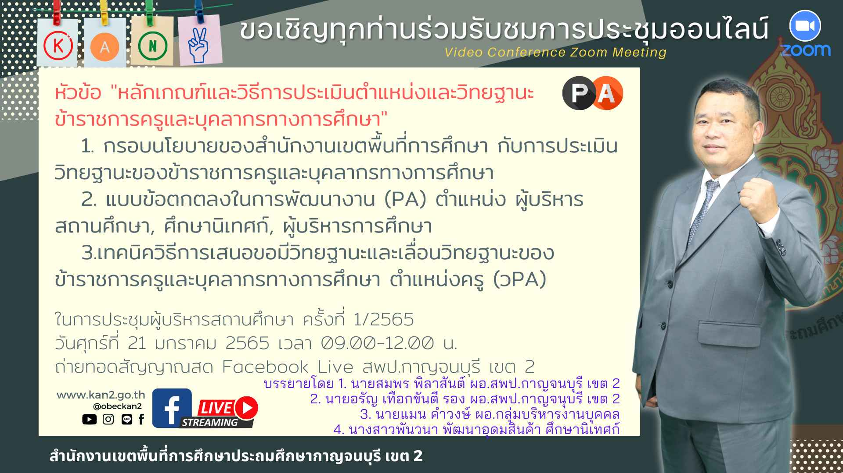
-

สำนักงานเขตพื้นที่การศึกษาประถมศึกษากาญจนบุรี เขต 3
สภาพการดำเนินงาน ความก้าวหน้า และผลสำเร็จของการดำเนินงานตามนโยบาย
สพป.กาญจนบุรี เขต 3 ได้แจ้งหลักเกณฑ์และวิธีการประเมินตำแหน่งและวิทยฐานะข้าราชการครูและบุคลากรทางการศึกษา ตามหลักเกณฑ์ ว.9 (PA) ให้สถานศึกษาในสังกัดทราบและถือปฏิบัติและได้ดำเนินการจัดประชุมชี้แจงการจัดทำข้อตกลงในการพัฒนางาน (Performance Agreement : PA) ผู้บริหารสถานศึกษาในสังกัดกับผู้อำนวยการสำนักงานเขตพื้นที่การศึกษาผ่านระบบประชุมทางไกล (Zoom Meeting) เมื่อวันที่ 18 พฤศจิกายน พ.ศ. 2564 เพื่อให้ผู้บริหารสถานศึกษาไปขยายผลต่อกับข้าราชการครู ในสถานศึกษาต่อไป
1.4.3 ปัญหาและอุปสรรค
- ไม่มี -
1.4.4 การแก้ไขปัญหาของหน่วยงาน/สถานศึกษา
- ไม่มี -
1.4.5 ข้อเสนอเชิงนโยบาย (ท่านมีความเห็นว่า ศธ.ควรมีข้อสั่งการเพื่อขับเคลื่อนเรื่องนี้หรือแก้ปัญหาอุปสรรคดังกล่าวอย่างไร)
- ไม่มี -
1.4.6 นวัตกรรม/รูปแบบ/แนวทางการดำเนินงานเกี่ยวกับหลักเกณฑ์และวิธีการประเมินตำแหน่งและวิทยฐานะข้าราชการครูและบุคลากรทางการศึกษา (หลักเกณฑ์ ว.9 (PA)) ของสถานศึกษาในสังกัดท่านที่เป็นต้นแบบหรือแบบอย่างที่ดี (Best Practice) จำนวน 1 ผลงาน (ถ้ามี ให้นำเสนอในรูปแบบ Infographic 1 แผ่น) - ไม่มี -

สำนักงานเขตพื้นที่การศึกษาประถมศึกษากาญจนบุรี เขต 4
สภาพการดำเนินงาน ความก้าวหน้า และผลสำเร็จของการดำเนินงานตามนโยบาย
สพป.กาญจนบุรี เขต 4 ดำเนินการเกี่ยวกับหลักเกณฑ์และวิธีการประเมินตำแหน่งและวิทยฐานะข้าราชการครูและบุคลากรทางการศึกษา (หลักเกณฑ์ ว.9 (PA)) ดังนี้
1. ประชาสัมพันธ์หลักเกณฑ์และวิธีการประเมินตำแหน่งและวิทยฐานะข้าราชการครูและบุคลากรทางการศึกษา (หลักเกณฑ์ ว.9 (PA)) และแนวปฏิบัติการดำเนินการขอมีวิทยฐานะในช่วงระยะเวลาเปลี่ยนผ่าน ให้บุคลากรในสังกัดทราบ
2. จัดส่งคู่มือการดำเนินการตามหลักเกณฑ์และวิธีการประเมินตำแหน่งและ วิทยฐานะข้าราชการครูและบุคลากรทางการศึกษา ให้สถานศึกษาและบุคลากรทางการศึกษาในสำนักงาน เขตพื้นที่การศึกษาประถมศึกษากาญจนบุรี เขต 4 ทราบ ทางระบบอิเล็กทรอนิกส์ของส่วนราชการ เพื่อดำเนินการจัดทำข้อตกลงในการพัฒนางาน (PA) ระหว่างผู้อำนวยการสถานศึกษากับข้าราชการครู ในสังกัด
3. หน้าเว็ปไซด์ของสำนักงานเขตพื้นที่การศึกษาประถมศึกษากาญจนบุรี เขต 4 จัดทำหัวข้อ “หลักเกณฑ์และวิธีการประเมินตำแหน่งและวิทยฐานะข้าราชการครูและบุคลากรทางการศึกษา ว PA” โดยมีเนื้อหาให้ดาวน์โหลดได้แก่ คู่มือตามหลักเกณฑ์ฯ สรุปหลักเกณฑ์ พร้อมทั้งมีการอัปโหลด Clip การบรรยายของสำนักงาน ก.ค.ศ. ที่จัดทำขึ้นเป็นระยะๆ เพื่อสร้างความรู้ความเข้าใจเกี่ยวกับหลักเกณฑ์ และวิธีการประเมินตำแหน่งและวิทยฐานะข้าราชการครูและบุคลากรทางการศึกษา ว PA ให้แก่ข้าราชการครูและบุคลากรทางการศึกษา
4. สร้างความรู้ความเข้าใจเพิ่มเติมเกี่ยวกับหลักเกณฑ์ ว.9 (PA) โดยการนำเข้าวาระที่ประชุมผู้บริหารสถานศึกษาเป็นระยะๆ
1.4.3 ปัญหาและอุปสรรค
..............-...............................................................................................
1.4.4 การแก้ไขปัญหาของหน่วยงาน/สถานศึกษา
...............-..............................................................................................
1.4.5 ข้อเสนอเชิงนโยบาย (ท่านมีความเห็นว่า ศธ.ควรมีข้อสั่งการเพื่อขับเคลื่อนเรื่องนี้ หรือแก้ปัญหาอุปสรรคดังกล่าวอย่างไร)
เห็นควรให้สำนักงานคณะกรรมการการศึกษาขั้นพื้นฐาน สร้างช่องทางเพื่อให้สำนักงานเขตพื้นที่การศึกษาสามารถเข้าไปถาม-ตอบ ในประเด็นปัญหาของข้าราชการครูและบุคลากรทางการศึกษาในสังกัด เพื่อเป็นการแลกเปลี่ยนเรียนรู้ และ PLC ร่วมกัน ระหว่างสำนักงานคณะกรรมการการศึกษาขั้นพื้นฐานและสำนักงานเขตพื้นที่การศึกษา
1.4.6 นวัตกรรม/รูปแบบ/แนวทางการดำเนินงานเกี่ยวกับหลักเกณฑ์และวิธีการประเมินตำแหน่งและวิทยฐานะข้าราชการครูและบุคลากรทางการศึกษา (หลักเกณฑ์ ว.9 (PA)) ของสถานศึกษา ในสังกัดท่านที่เป็นต้นแบบหรือแบบอย่างที่ดี (Best Practice) จำนวน 1 ผลงาน (ถ้ามี ให้นำเสนอในรูปแบบ Infographic 1 แผ่น)
.........................................-.......................................................................

สำนักงานเขตพื้นที่การศึกษามัธยมศึกษากาญจนบุรี
สภาพการดำเนินงาน ความก้าวหน้า และผลสำเร็จของการดำเนินงานตามนโยบาย
1.4.2.1 สำนักงานเขตพื้นที่การศึกษามัธยมศึกษากาญจนบุรี ได้ประชาสัมพันธ์รายละเอียดและสร้างความเข้าใจเกี่ยวกับหลักเกณฑ์ รวมทั้งส่งเสริมให้ข้าราชการครูและบุคลากรทางการศึกษาในสังกัด เข้ารับการอบรมพัฒนาด้วยวิธีการที่หลากหลายเพื่อเสริมสร้างความรู้ ความเข้าใจเกี่ยวกับหลักเกณฑ์การประเมินวิทยฐานะ ตามที่ ก.ค.ศ. กำหนด
1.4.2.2 สำนักงานเขตพื้นที่การศึกษามัธยมศึกษากาญจนบุรี ได้แจ้งให้ข้าราชการครูและบุคลากรทางการศึกษา ในสังกัด จัดทำข้อตกลงในการพัฒนางาน (PA) ตามรูปแบบและวิธีการที่ ก.ค.ศ. กำหนด
1.4.3 ปัญหาและอุปสรรค
1.4.3.1 ด้านการประเมินผลการปฏิบัติงาน
.........ไม่มี............................................................................................... .. 1.4.3.2 ด้านการประเมินวิทยาฐานะ
.........ไม่มี...................................................................................................
1.4.3.3 ด้านการเปลี่ยนหลักเกณฑ์การประเมิน
.........ไม่มี...................................................................................................
1.4.3.4 ด้านอื่นๆ
.........ไม่มี...................................................................................................
1.4.4 การแก้ไขปัญหาของหน่วยงาน/สถานศึกษา
.........ไม่มี...................................................................................................
1.4.5 ข้อเสนอเชิงนโยบาย (ท่านมีความเห็นว่า ศธ.ควรมีข้อสั่งการเพื่อขับเคลื่อนเรื่องนี้หรือแก้ปัญหาอุปสรรคดังกล่าวอย่างไร)
.........ไม่มี...................................................................................................
1.4.6 นวัตกรรม/รูปแบบ/แนวทางการดำเนินงานเกี่ยวกับหลักเกณฑ์และวิธีการประเมินตำแหน่งและวิทยฐานะข้าราชการครูและบุคลากรทางการศึกษา (หลักเกณฑ์ ว.9 (PA)) ของสถานศึกษาในสังกัดท่านที่เป็นต้นแบบหรือแบบอย่างที่ดี (Best Practice) จำนวน 1 ผลงาน (ถ้ามี ให้นำเสนอในรูปแบบ Infographic 1 แผ่น)
.........ไม่มี...................................................................................................

อาชีวศึกษาจังหวัดกาญจนบุรี
สภาพการดำเนินงาน ความก้าวหน้า และผลสำเร็จของการดำเนินงานตามนโยบาย
สถานศึกษาได้ดำเนินการประชาสัมพันธ์ หลักเกณฑ์และวิธีการประเมินตำแหน่งและวิทยฐานะข้าราชการและบุคลากรทางการศึกษา ในที่ประชุมใหญ่ของวิทยาลัยฯ เพื่อให้ครูและบุคลากรทางการศึกษาได้ดำเนินการจัดเตรียมข้อตกลง(PA) เพื่อเป็นการคงวิทยฐานะ และ ประเมินขั้นเงินเดือน ส่วนครูที่มีความประสงค์จะขอเลื่อนและขอมีวิทยฐานะ ทางงานบุคลากร ได้ดำเนินการประชุมกลุ่มย่อยสำหรับครูที่จะขอเลื่อนและขอมีวิทยฐานะ และติดตามให้คำปรึกษารวมไปถึงการออกคำสั่งแต่งตั้ง และนัดหมายวันประเมินวิทยฐานะของครูผู้ที่สนใจ ซึ่งเป็นไปตามหลักเกณฑ์ที่กำหนด
1.4.3 ปัญหาและอุปสรรค
1.4.3.1 ด้านการประเมินผลการปฏิบัติงาน
1) ข้าราชการครูและบุคลากรทางการศึกษายังขาดความรู้เกี่ยวกับขั้นตอน การดำเนินจัดทำ ว.9 (PA)
1.4.3.2 ด้านการประเมินวิทยฐานะ
-
1.4.3.3 ด้านการเปลี่ยนหลักเกณฑ์การประเมิน
1) ข้าราชการครูและบุคลากรทางการศึกษายังขาดความเข้าใจใน กระบวนการขั้นตอนหลักเกณฑ์บางหลักเกณฑ์
1.4.3.4 ด้านอื่นๆ
-
1.4.4 การแก้ไขปัญหาของหน่วยงาน/สถานศึกษา
1) ตัวแทนข้าราชการครูและบุคลากรทางการศึกษาเข้ารับการอบรมและ
พัฒนาเกี่ยวกับ ว.9 (PA)
2) สถานศึกษาเชิญวิทยากรที่มีความรู้และเชี่ยวชาญมาให้ความรู้
ความเข้าใจเกี่ยวกับการทำวิทยาฐานะ ว.9 (PA)
1.4.5 ข้อเสนอเชิงนโยบาย (ท่านมีความเห็นว่า ศธ.ควรมีข้อสั่งการเพื่อขับเคลื่อนเรื่องนี้หรือแก้ปัญหาอุปสรรคดังกล่าวอย่างไร)
1) ควรมีกลุ่มทดลองการจัดทำ ว.9 (PA) ให้ประสบผลสำเร็จก่อนที่จะ
นำมาใช้จริง
2) กำหนดให้ผู้ที่มีความรู้ถ่ายทอดความรู้ ความเข้าใจให้กับข้าราชการครู
ในทุก ๆ สถานศึกษา
1.4.6 นวัตกรรม/รูปแบบ/แนวทางการดำเนินงานเกี่ยวกับหลักเกณฑ์และวิธีการประเมินตำแหน่งและวิทยฐานะข้าราชการครูและบุคลากรทางการศึกษา (หลักเกณฑ์ ว.9 (PA)) ของสถานศึกษาในสังกัดท่านที่เป็นต้นแบบหรือแบบอย่างที่ดี (Best Practice) จำนวน 1 ผลงาน (ถ้ามี ให้นำเสนอในรูปแบบ Infographic 1 แผ่น)

สำนักงานส่งเสริมการศึกษานอกระบบและการศึกษาตามอัธยาศัยจังหวัดกาญจนบุรี
สภาพการดำเนินงาน ความก้าวหน้า และผลสำเร็จของการดำเนินงานตามนโยบาย
สภาพการดำเนินงาน ในปีงบประมาณ พ.ศ. 2565 สำนักงาน กศน. มีหนังสือแจ้งให้สำนักงาน กศน.จังหวัด ผู้บริหารสถานศึกษาในสังกัด ศึกษานิเทศก์ ข้าราชการครู จัดทำข้อตกลงในการพัฒนางาน (PA) เสนอต่อผู้บังคับบัญชาตามหลักเกณฑ์และวิธีการประเมินตำแหน่งและวิทยฐานะ ข้าราชการครูและบุคลากรทางการศึกษา และให้ผู้อำนวยการสำนักงาน กศน.จังหวัด แต่งตั้งคณะกรรมการประเมินผลการพัฒนางานตามข้อตกลงตามหลักเกณฑ์ที่ ก.ค.ศ.กำหนด ในตำแหน่งผู้อำนวยการสถานศึกษา และศึกษานิเทศก์ ส่วนตำแหน่งครู ให้ผู้อำนวยการสถานศึกษา ดำเนินการแต่งตั้งคณะกรรมการประเมินผลการพัฒนางานตามข้อตกลงตามหลักเกณฑ์ที่ ก.ค.ศ.กำหนด
ความก้าวหน้า และผลสำเร็จของการดำเนินงานตามนโยบาย สำนักงาน กศน.จังหวัดกาญจนบุรี ได้ดำเนินการจัดโครงการประชุมเชิงปฏิบัติการจัดทำข้อตกลงในการพัฒนางาน (Performance Agreement : PA) เมื่อวันที่ 8-11 พฤศจิกายน 2564 ณ ห้องประชุม สำนักงาน กศน.จังหวัดกาญจนบุรี เพื่อให้ผู้บริหารสถานศึกษา ศึกษานิเทศก์ และข้าราชกาครู จัดทำข้อตกลงในการพัฒนางาน (Performance Agreement : PA) ได้อย่างเป็นรูปธรรม และเป็นไปตามหลักเกณฑ์และวิธีการประเมินตำแหน่งและวิทยฐานะข้าราชการครูและบุคลากรทางการศึกษาที่ ก.ค.ศ.กำหนด โดยให้ผู้เข้าร่วมประชุมทุกคนศึกษาเอกสารหลักเกณฑ์และวิธีการประเมินตำแหน่งและวิทยฐานะข้าราชการครูและบุคลากรทางการศึกษาในตำแหน่งที่ตนเองครองอยู่ในปัจจุบัน องค์ความรู้ต่าง ๆ ตัวอย่างการเขียนข้อตกลง และนำความรู้ต่าง ๆ มาแลกเปลี่ยนเรียนรู้ ขณะนี้มีผู้ส่งครบ 36 คน และอยู่ในระหว่างการแต่งตั้งคณะกรรมการประเมิน มีรายละเอียด ดังนี้

ที่ | หน่วยงาน/สถานศึกษา (กศน.อำเภอ) | ผู้บริหารการศึกษา (ว 12/2564)  ผู้บริหารสถานศึกษา  (ว 10/2564) |  |  | ศึกษานิเทศก์  (ว 11/2564) | ข้าราชการครู (ว 9/2564) |  |  |  | รวม
 |  | วิทยฐานะ |  |  | วิทยฐานะ | วิทยฐานะ
 |  | เชี่ยว  ชาญ | ชำนาญการพิเศษ | ชำนาญการ | ชำนาญการพิเศษ | ชำนาญการพิเศษ | ชำนาญการ | ครู | ครูผู้ช่วย
1 | สนง.กศน.กจ. | 1 | 0 | 0 | 1 | 0 | 0 | 0 | 0 | 2
2 | เมืองกาญจนบุรี | 0 | 1 | 0 | 0 | 0 | 0 | 0 | 1 | 2
3 | ท่าม่วง | 0 | 0 | 1 | 0 | 1 | 0 | 0 | 1 | 3
4 | ท่ามะกา | 0 | 0 | 0 | 0 | 0 | 0 | 1 | 1 | 2
5 | ด่านมะขามเตี้ย | 0 | 1 | 0 | 0 | 0 | 0 | 1 | 1 | 3
6 | ไทรโยค | 0 | 1 | 0 | 0 | 0 | 0 | 1 | 1 | 3
7 | ทองผาภูมิ | 0 | 0 | 0 | 0 | 0 | 0 | 1 | 0 | 1
8 | สังขละบุรี | 0 | 0 | 1 | 0 | 0 | 0 | 1 | 2 | 4
9 | ศรีสวัสดิ์ | 0 | 1 | 0 | 0 | 0 | 0 | 1 | 1 | 3
10 | พนมทวน | 0 | 1 | 0 | 0 | 0 | 1 | 0 | 1 | 3
11 | บ่อพลอย | 0 | 1 | 0 | 0 | 0 | 2 | 0 | 1 | 4
12 | เลาขวัญ | 0 | 0 | 1 | 0 | 0 | 0 | 1 | 1 | 3
13 | ห้วยกระเจา | 0 | 0 | 0 | 0 | 0 | 0 | 0 | 1 | 1
14 | หนองปรือ | 0 | 0 | 0 | 0 | 0 | 0 | 1 | 1 | 2
รวม |  | 1 | 6 | 3 | 1 | 1 | 3 | 8 | 13 | 36

ผู้บริหารสถานศึกษา ศึกษานิเทศก์ และข้าราชการครู จำนวน 36 คน ร้อยละ 100 ยื่นแบบข้อตกลงในการพัฒนางาน (PA) ตามตำแหน่งและวิทยฐานะที่ดำรงอยู่ เพื่อใช้เป็นองค์ประกอบในการพิจารณาเลื่อนเงินเดือน และใช้เป็นผลการประเมินคงวิทยฐานะ ในส่วนครูผู้ช่วย ของสำนักงาน กศน.จังหวัดกาญจนบุรี จำนวน 13 คน สำนักงาน กศน.จังหวัดกาญจนบุรี มีนโยบายให้ครูผู้ช่วยทุกคนจัดทำข้อตกลงในการพัฒนางาน (PA) เพื่อเป็นการเตรียมความพร้อมรับการประเมินในอนาคต
1.4.3 ปัญหาและอุปสรรค
1.4.3.1 ด้านการประเมินผลการปฏิบัติงาน
- ไม่มี
1.4.3.2 ด้านการประเมินวิทยฐานะ
- ไม่มี
1.4.3.3 ด้านการเปลี่ยนหลักเกณฑ์การประเมิน
- ไม่มี
1.4.3.4 ด้านอื่นๆ
- ไม่มี
1.4.4 การแก้ไขปัญหาของหน่วยงาน/สถานศึกษา
- ไม่มี
1.4.5 ข้อเสนอเชิงนโยบาย (ท่านมีความเห็นว่า ศธ.ควรมีข้อสั่งการเพื่อขับเคลื่อนเรื่องนี้หรือแก้ปัญหาอุปสรรคดังกล่าวอย่างไร)
- ไม่มี
1.4.6 นวัตกรรม/รูปแบบ/แนวทางการดำเนินงานเกี่ยวกับหลักเกณฑ์และวิธีการประเมินตำแหน่งและวิทยฐานะข้าราชการครูและบุคลากรทางการศึกษา (หลักเกณฑ์ ว.9 (PA)) ของสถานศึกษาในสังกัดท่านที่เป็นต้นแบบหรือแบบอย่างที่ดี (Best Practice) จำนวน 1 ผลงาน (ถ้ามี ให้นำเสนอในรูปแบบ Infographic 1 แผ่น)
- ไม่มี

1.5 การขับเคลื่อนศูนย์ความเป็นเลิศทางการอาชีวศึกษา (Excellent Center) และศูนย์บริหารเครือข่ายการผลิตและพัฒนากำลังคนอาชีวศึกษา (Center of Vocational Manpower Networking Management : CVM) (สอศ.)
1.5.1 หน่วยรับตรวจที่รายงานผลในนโยบายนี้ จำนวน.................แห่ง จำแนกเป็น
1.5.1.1 หน่วยงานการศึกษา จำนวน.................แห่ง
1.5.1.2 สถานศึกษา จำนวน.........9......แห่ง
1.5.2 สภาพการดำเนินงาน ความก้าวหน้า และผลสำเร็จของการดำเนินงานตามนโยบาย
สถานศึกษาได้ดำเนินการตามนโยบายการจัดการสถานศึกษาภายใต้ศูนย์ความเป็นเลิศทางการอาชีวศึกษา (Excellent Center) และมีส่วนร่วมในการดำเนินการอย่างมีคุณภาพ มีการจัดตั้งศูนย์เฉพาะทางตามสาขาวิชา จัดหาผู้เชี่ยวชาญหรือผู้มีประสบการณ์มาเป็นที่ปรึกษา วางแผนการจัดการศึกษาให้กับนักเรียน นักศึกษา ให้ตรงกับควาต้องการของสถานประกอบการ มีโครงการขับเคลื่อนที่วิชาชีพสาขาวิชาช่างยนต์สู่ความเป็นเลิศ
1.5.3 ปัญหาและอุปสรรค
1.5.3.1 ด้านครูผู้สอน
-
1.5.3.2 ด้านการบริหารจัดการ
เนื่องจากสถานการณ์โควิด 19 ทำให้มีข้อจำกัดในการจัดการเรียนการสอน
1.5.3.3 ด้านสื่อ วัสดุอุปกรณ์
-
1.5.3.4 ด้านอื่นๆ
-
1.5.4 การแก้ไขปัญหาของหน่วยงาน/สถานศึกษา
มีการจัดการเรียนการสอนตามนโยบายภายใต้สถานการณ์แพร่ระบาดของเชื้อไวรัสโควิด 19
1.5.5 ข้อเสนอเชิงนโยบาย (ท่านมีความเห็นว่า ศธ.ควรมีข้อสั่งการเพื่อขับเคลื่อนเรื่องนี้หรือแก้ปัญหาอุปสรรคดังกล่าวอย่างไร)
-
1.5.6 นวัตกรรม/รูปแบบ/แนวทางการดำเนินงานเกี่ยวกับการจัดการสถานศึกษา ภายใต้ศูนย์ความเป็นเลิศทางการอาชีวศึกษา (Excellent Center) และศูนย์บริหารเครือข่ายการผลิตและพัฒนากำลังคนอาชีวศึกษา (Center of Vocational Manpower Networking Management : CVM) ของสถานศึกษาในสังกัดท่าน ที่เป็นต้นแบบหรือแบบอย่างที่ดี (Best Practice) จำนวน 1 ผลงาน (นำเสนอในรูปแบบ Infographic 1 แผ่น)
-
.
1.6 ความปลอดภัยของผู้เรียน โดยการสร้างสถานศึกษาปลอดภัย และบริหารจัดการเชิงบูรณาการในสถานการณ์การแพร่ระบาดของโรคติดเชื้อไวรัสโคโรนา 2019 (COVID-19) (สพฐ./สอศ./กศน./สช.)
1.6.1 ประเด็นความปลอดภัยของผู้เรียน โดยการสร้างสถานศึกษาปลอดภัย
1.6.1.1 หน่วยรับตรวจที่รายงานผลในนโยบายนี้ จำนวน.......8.......แห่ง จำแนกเป็น
1.6.1.1.1 หน่วยงานการศึกษา จำนวน.......8..........แห่ง
1.6.1.1.2 สถานศึกษา จำนวน 509 (4) แห่ง
1.6.1.2 สภาพการดำเนินงาน ความก้าวหน้า และผลสำเร็จของการดำเนินงานความปลอดภัยของผู้เรียน โดยการสร้างสถานศึกษาปลอดภัย
สำนักงานเขตพื้นที่การศึกษาประถมศึกษากาญจนบุรี เขต 1
สภาพการดำเนินงาน ความก้าวหน้า และผลสำเร็จของการดำเนินงานความปลอดภัยของผู้เรียน โดยการสร้างสถานศึกษาปลอดภัย
สำนักงานเขตพื้นที่การศึกษาประถมศึกษากาญจนบุรี เขต 1 ได้ดำเนินการจัดตั้งศูนย์ความปลอดภัยสำนักงานเขตพื้นที่การศึกษาประถมศึกษากาญจนบุรี เขต 1 โดยแต่งตั้งคณะกรรมการศูนย์ความปลอดภัย และแต่งตั้งเจ้าหน้าที่ดูแลระบบ MOE Safety Center รวมทั้งมีการดำเนินการแจ้งให้สถานศึกษาในสังกัด ดำเนินการแต่งตั้งคณะกรรมการศูนย์ความปลอดภัยสถานศึกษา และแต่งตั้งเจ้าหน้าที่ดูแลระบบ MOE Safety Center ของสถานศึกษา ครบ 100%
1.5.1.3 ปัญหาและอุปสรรค
1.5.1.3.1 ด้านครูผู้สอน
1) ครูบางคนยังไม่เห็นความสำคัญของระบบ MOE ส่งผลให้
การดำเนินการมีความล่าช้า
2) ครูบางคนขาดความรู้ด้านคอมพิวเตอร์ ส่งผลให้ไม่เข้าใจ
การใช้งานระบบในแอพพลิเคชั่น MOE Safety Center
1.5.1.3.2 ด้านการบริหารจัดการ
1) ระบบ MOE Safety Center ที่กำหนดให้สำนักงานเขตพื้นที่
การศึกษาและสถานศึกษา ลงทะเบียนเข้าใช้งานไม่เสถียร ระบบขัดข้องบ่อย ส่งผลให้ครูต้องดำเนินการลงทะเบียนหลายครั้ง กระทบกับเวลาในการจัดการเรียนการสอนของครู
2) การสั่งการดำเนินการในหลายขั้นตอนจากสำนักงานคณะกรรมการการศึกษาขั้นพื้นฐาน ไม่เป็นลายลักษณ์อักษร บางครั้งแจ้งผ่านแอพพลิเคชั่นไลน์ ทำให้
ขาดรายละเอียดที่ใช้ในการอ้างอิง
1.5.1.3.3 ด้านสื่อ วัสดุอุปกรณ์
- ไม่มี
1.5.1.3.4 ด้านอื่น ๆ
- ไม่มี
1.5.1.4 การแก้ไขปัญหาของหน่วยงาน/สถานศึกษา
1) สำนักงานเขตพื้นที่การศึกษาประถมศึกษากาญจนบุรี เขต 1 ดำเนินการ
ช่วยเหลือสถานศึกษาในการลงทะเบียนเข้าใช้งานระบบ กรณีที่สถานศึกษาไม่สามารถลงทะเบียนเข้าใช้งานระบบได้ หรือติดขัดปัญหาสัญญาณ Internet
2) สำนักงานเขตพื้นที่การศึกษาประถมศึกษากาญจนบุรี เขต 1 ประสานวิทยากรประจำเขตตรวจราชการ หรือผู้ดูแลระบบในการดำเนินการแก้ไข กรณีที่สำนักงานเขตพื้นที่การศึกษา ไม่สามารถแก้ไขปัญหาให้สถานศึกษาได้ หรือกรณีปัญหาความขัดข้องจากระบบ
1.5.1.5 ข้อเสนอเชิงนโยบาย (ท่านมีความเห็นว่า ศธ.ควรมีข้อสั่งการเพื่อขับเคลื่อนเรื่องนี้หรือแก้ปัญหาอุปสรรคดังกล่าวอย่างไร)
- ไม่มี
1.5.1.6 นวัตกรรม/รูปแบบ/แนวทางการดำเนินงานเกี่ยวกับความปลอดภัยของผู้เรียน โดยการสร้างสถานศึกษาปลอดภัย ที่เป็นต้นแบบหรือแบบอย่างที่ดี (Best Practice) จำนวน 1 ผลงาน (นำเสนอในรูปแบบ Infographic 1 แผ่น)
- ไม่มี

สำนักงานเขตพื้นที่การศึกษาประถมศึกษากาญจนบุรี เขต 2
สภาพการดำเนินงาน ความก้าวหน้า และผลสำเร็จของการดำเนินงานความปลอดภัยของผู้เรียน โดยการสร้างสถานศึกษาปลอดภัย
(1) ดำเนินการโครงการสร้างความปลอดภัย ส่งเสริมสุขอนามัยในสถานศึกษา
กิจกรรมประชุมสร้างความตระหนัก ความรู้ ความเข้าใจ แก่ครู บุคลากรทางการศึกษา ให้สามารถวิเคราะห์ และประเมินสถานการณ์ความเสี่ยง และดำเนินการตามแนวทาง ในการจัดการภัยพิบัติและภัยคุกคามทุกรูปแบบ โดยการประชุมผ่านช่องทางออนไลน์ และกำหนดมาตร และแจ้งแนวทางในการจัดการภัยพิบัติ และภัยคุกคามทุกรูปแบบ (อยู่ระหว่างดำเนินการ)
กิจกรรม ส่งเสริมโรงเรียนสิ่งแวดล้อมศึกษาเพื่อการพัฒนาที่ยั่งยืน ดำเนินกิจกรรม ดังนี้
- แต่งตั้งคณะกรรมการดำเนินงานโรงเรียนสิ่งแวดล้อมศึกษาเพื่อการพัฒนาที่ยั่งยืน โครงการสร้างความปลอดภัย ส่งเสริมสุขอนามัยในสถานศึกษา กิจกรรมส่งเสริมโรงเรียนสิ่งแวดล้อมเพื่อการพัฒนาที่ยั่งยืน ดำเนินการสร้างความรู้ ความเข้าใจแนวทางการพัฒนาโรงเรียนสิ่งแวดล้อมศึกษาเพื่อการพัฒนาที่ยั่งยืน สู่การปฏิบัติ โดยการจัดกิจกรรมออนไลน์ ตามรายละเอียด ดังนี้
- ประชุมชี้แจงเกณฑ์ฯ ในวันที่ 21 กุมภาพันธ์ 2565 เวลา 08.30–16.30 น.ผ่านช่องทางออนไลน์ ระบบ ZOOM ถ่ายทอดสดผ่านช่องทาง Face book และดำเนินการอัดคลิป Video เพื่อให้ครูและบุคลากรทางการศึกษา ทุกคนในสถานศึกษา ได้รับทราบและดำเนินการ โดยไม่กระทบเวลาในการจัดการเรียนการสอน
- ประกาศนโยบายการดำเนินงานโรงเรียนสิ่งแวดล้อมศึกษาเพื่อการพัฒนาที่ยั่งยืน
- ลงนาม บันทึกข้อตกลงความร่วมมือ(MOU : MEMORANDUM OF UNDERSTANDING) ออนไลน์ การดำเนินงานโรงเรียนสิ่งแวดล้อมศึกษาเพื่อการพัฒนาที่ยั่งยืน ระหว่าง ผู้อำนวยการสำนักงานเขตพื้นที่การศึกษา กับ ผู้อำนวยการโรงเรียนในสังกัด
มีผู้ร่วมกิจกรรม ประกอบด้วยบุคลากรกลุ่มส่งเสริมการจัดการศึกษา กลุ่มนิเทศ ติดตามและประเมินผลการจัดการศึกษา กลุ่มส่งเสริมการศึกษาทางไกล เทคโนโลยีและสารสนเทศ ผู้บริหารสถานศึกษา รวมทั้งครูและบุคลากรในสถานศึกษาทุกคนที่ร่วมรับชมผ่านช่องทาง Face book
(2) ดำเนินการตรวจหาสารเสพติดฯ เพื่อเป็นมาตรการในการป้องกันนักเรียน นักศึกษาในสถานศึกษาในเบื้องต้น โดยประสานงานเจ้าหน้าที่สาธารณสุขชุมชนหรือตำรวจประสานงานประจำโรงเรียนหรือครู D.A.R.E ดำเนินการตรวจหาสารเสพติดในปัสสาวะนักเรียนกลุ่มเสี่ยง
(3) ส่งนักเรียนในสังกัด จำนวน 50 คน เข้าร่วมกิจกรรม “เพาะต้นกล้าเด็กเยาวชนป้องกันภัยยาเสพติด” เพื่อเป็นการให้ความรู้และเสริมสร้างทักษะกระบวนการในการป้องกันและแก้ไขปัญหายาเสพติดในสถานศึกษาและในชุมชนโดยให้เยาวชนรู้เท่าทันพิษภัยยาเสพติดของศาลเยาวชนและครอบครัวจังหวัดกาญจนบุรี
(4) กำกับ ติดตามให้โรงเรียนในสังกัด ดำเนินการเยี่ยมบ้านนักเรียน ค้นหา เฝ้าระวัง ติดตามประสานงานช่วยเหลือนักเรียนตามความเหมาะสมตามบริบทของโรงเรียนในช่วงสถานการณ์การแพร่ระบาดของโรคติดเชื้อไวรัสโคโรน่า ๒๐๑๙ (Covid-19
(5) จัดตั้งศูนย์ความปลอดภัยสำนักงานเขตพื้นที่การศึกษาประถมศึกษากาญจนบุรี เขต 2
- แต่งตั้งคณะกรรมการศูนย์ความปลอดภัยของสำนักงานเขตพื้นที่การศึกษา เพื่อเป็นเครือข่ายความปลอดภัย ประกอบด้วย
** นายกสมาคมผู้บริหารสถานศึกษาขั้นพื้นฐาน ทั้ง 3 อำเภอ ในพื้นที่สังกัด
** ผู้อำนวยการศูนย์ส่งเสริมประสิทธิภาพโรงเรียน 11 ศูนย์
** ผู้กำกับการสถานีตำรวจภูธรพนมทวน
** ผู้อำนวยการโรงพยาบาลเจ้าคุณไพบูลย์พนมทวน
** พัฒนาสังคมและความมั่นคงของมนุษย์จังหวัดกาญจนบุรี
** พระอาจารย์รายวิชาพระพุทธศาสนากับการสังคมสงเคราะห์วิทยาลัยสงฆ์กาญจนบุรี ศรีไพบูลย์ มหาวิทยาลัยมหาจุฬาลงกรณราชวิทยาลัย
** ผู้อำนวยการสำนักงานวิทยาลัยวิทยาลัยสงฆ์กาญจนบุรี ศรีไพบูลย์ มหาวิทยาลัยมหาจุฬาลงกรณราชวิทยาลัย
** ผู้แทนจากภาคเอกชน สถานประกอบการ กรรมการผู้จัดการบริษัทโล้วเฮงหมง จำกัด ที่ร่วมโครงการความปลอดภัยของ สพป.กาญจนบุรี เขต 2
(6) กำกับ ติดตามให้โรงเรียนในสังกัดดำเนินงานโยบายเร่งด่วน และเข้าร่วมประชุมเชิงปฏิบัติการชี้แจงแนวทางการบริหารจัดการระบบมาตรฐานความปลอดภัย (MOE Safety Center) ระบบประชุมทางไกล (Video Conference) ผ่านโปรแกรม ZOOM ทั้งนี้ ให้โรงเรียนจัดตั้งศูนย์ความปลอดภัย ของสถานศึกษา และแต่งตั้งคณะกรรมการศูนย์ความปลอดภัยของสถานศึกษา ครบ 100 %
(7) จัดทำโครงการสร้างบ้าน เติมบุญ กองทุนวันละบาท ประจำปี 2565 โดยดำเนินการขับเคลื่อน และต่อยอดการดำเนินงานระบบดูแลช่วยเหลือนักเรียน มีวัตถุประสงค์ 1) เพื่อช่วยเหลือนักเรียนที่อยู่ในสภาวะลำบาก และเสริมสร้างความปลอดภัย ให้นักเรียนมีคุณภาพชีวิตที่ดี อยู่ในสังคมได้อย่างมีความสุข ได้รับการศึกษาเต็มตามศักยภาพ 2) เพื่อสร้างบ้านให้นักเรียนยากจนด้อยโอกาส ที่ไม่มีที่อยู่อาศัย หรือที่อยู่อาศัยไม่มีความปลอดภัย อย่างน้อย ปีละ 1 หลัง 3) เพื่อเป็นการส่งเสริม สนับสนุนการดำเนินงานระบบดูแลช่วยเหลือนักเรียนและกระบวนการคุ้มครองและช่วยเหลือนักเรียนของสำนักงานเขตพื้นที่การศึกษาประถมศึกษากาญจนบุรี เขต 2 ให้มีความเข้มแข็งต่อเนื่อง ทั้งนี้ โดยการรวมพลังทุกภาคส่วนเข้ามามีส่วนร่วม จากผู้มีจิตศรัทธา บุคคล ครอบครัว เอกชน องค์กรชุมชน องค์กรเอกชน องค์กรปกครองส่วนท้องถิ่น องค์กรวิชาชีพ สถาบันศาสนา สถานประกอบการ และสถาบันสังคมอื่น เพื่อช่วยเหลือผู้เรียน ทั้งเด็กปกติ เด็กยากจนด้อยโอกาส เด็กบกพร่อง เด็กพิการ เด็กที่ประสบปัญหาทางสังคม และเด็กที่มีความสามารถพิเศษ อีกทั้งส่งเสริมการมีส่วนร่วมในการจัดการศึกษาขั้นพื้นฐาน ให้สามารถบรรลุวัตถุประสงค์
(8 ) การจัดการศึกษาเพื่อความปลอดภัย (การฉีดวัคซีน Covid 19 ให้กับนักเรียน)
- แจ้งโรงเรียนดำเนินการสำรวจความต้องฉีดวัคซีนป้องกันเชื้อไวรัสโคโรนา 2019 (Covid – 19) และส่งรายชื่อมายังสำนักงานเขตพื้นที่การศึกษาประถมศึกษากาญจนบุรี เขต 2 เพื่อส่งต่อไปยังศึกษาธิการจังหวัดกาญจนบุรี
- ดำเนินการแจ้งสถานศึกษาในสังกัด ให้ดำเนินการรายงานตามที่ สพฐ.กำหนด ในระบบ E-Covid 19 Report เพื่อให้เกิดความปลอดภัยกับเด็กนักเรียนในสังกัด พร้อมทั้งให้สถานศึกษาดำเนินการป้องกันตามมาตรการที่สำนักงานเขตพื้นที่การศึกษาแจ้งดังนี้
- นักเรียน ผู้บริหารสถานศึกษา ครู และบุคลากรทางการศึกษา สวมหน้ากากอนามัย
- จัดกิจกรรมทำความสะอาดห้องเรียนและอาคารเรียนอย่างสม่ำเสมอ
- หลีกเลี่ยงการจัดกิจกรรม
- จัดทำป้ายประชาสัมพันธ์มาตรการแนวทางและวิธีการป้องกันในสถานศึกษา
- เผยแพร่ข้อมูลมาตรการป้องกันและแก้ไขปัญหาทางช่องทางประชาสัมพันธ์ต่าง
เช่น เว็บไซด์ของโรงเรียน เว็บไซด์ของสำนักงานเขตพื้นที่การศึกษาฯ
- สพป.กาญจนบุรี เขต 2 ขับเคลื่อนงานตามนโยบายอย่างเคร่งครัด
- สพป.กาญจนบุรี เขต 2 มีเครือข่ายศูนย์ส่งเสริมประสิทธิภาพโรงเรียน เพื่อใช้ ในการประสานงานความร่วมมือช่วยเหลือสนับสนุนซึ่งกันและกัน ทำให้การดำเนินงานเป็นไปด้วยความรวดเร็ว
ผลการดำเนินงาน
เชิงปริมาณ
เป้าหมายนักเรียนอายุ 12 - 18 ปี จำนวน 3353 คน มีเด็กฉีดวัคซีน จำนวน 2957 คนคิดเป็นร้อยละ 88.2
เป้าหมายนักเรียนอายุ 5- 11 ปี จำนวน 6971 คน ยอดสะสมการฉีดวัคซีน 163 คน
คิดเป็นร้อยละ 5.51 (ข้อมูล ณ วันที่ 21 กุมภาพันธ์ 2565)
เชิงคุณภาพ
สถานศึกษาในสังกัด และผู้มีส่วนเกี่ยวข้อง มีการรับรู้และเข้าใจในเรื่องของการฉีดวัคซีนเพื่อป้องกันเชื้อไวรัสโคโรนา 2019 (Covid – 19) อีกทั้งมีความตระหนักและให้ความสำคัญเป็นอย่างยิ่งเกี่ยวกับการป้องกันเชื้อไวรัสโคโรนา 2019 (Covid – 19) โดยที่ผู้บริหารสถานศึกษา ครูและบุคลากรทางการศึกษาและผู้ที่เกี่ยวข้อง จะมีการประสานการดำเนินงานอย่างเร่งด่วนและต่อเนื่อง เมื่อมีเด็กติดเชื้อดังกล่าว
1.6.1.3 ปัญหาและอุปสรรค
1.6.1.3.1 ด้านครูผู้สอน
-
1.6.1.3.2 ด้านการบริหารจัดการ
-
1.6.1.3.3 ด้านสื่อ วัสดุอุปกรณ์
-
1.6.1.3.4 ด้านอื่น ๆ
-
1.6.1.4 การแก้ไขปัญหาของหน่วยงาน/สถานศึกษา
-
1.6.1.5 ข้อเสนอเชิงนโยบาย (ท่านมีความเห็นว่า ศธ.ควรมีข้อสั่งการเพื่อขับเคลื่อนเรื่องนี้หรือแก้ปัญหาอุปสรรคดังกล่าวอย่างไร)
-
1.6.1.6 นวัตกรรม/รูปแบบ/แนวทางการดำเนินงานเกี่ยวกับความปลอดภัยของผู้เรียน โดยการสร้างสถานศึกษาปลอดภัย ที่เป็นต้นแบบหรือแบบอย่างที่ดี (Best Practice) จำนวน 1 ผลงาน (นำเสนอในรูปแบบ Infographic 1 แผ่น)
-
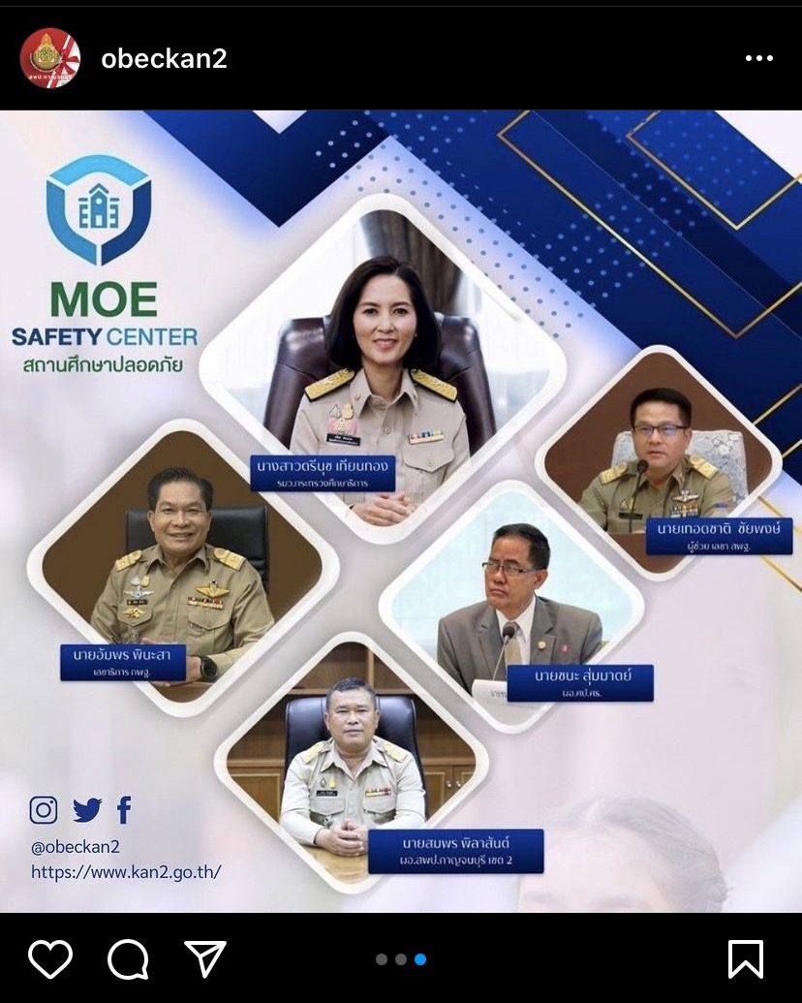
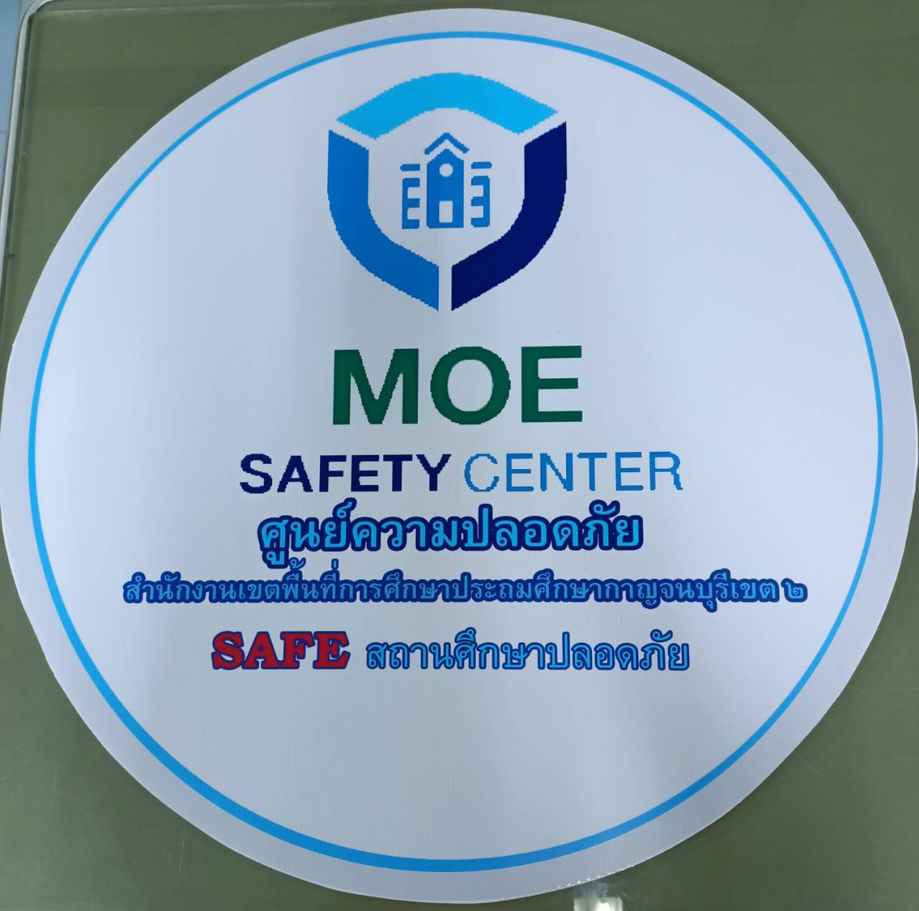

สำนักงานเขตพื้นที่การศึกษาประถมศึกษากาญจนบุรี เขต 3
สภาพการดำเนินงาน ความก้าวหน้า และผลสำเร็จของการดำเนินงานความปลอดภัยของผู้เรียน โดยการสร้างสถานศึกษาปลอดภัย
1. ได้ดำเนินการจัดตั้งศูนย์ความปลอดภัย สพป.กาญจนบุรี เขต 3 แต่งตั้งคณะกรรมการศูนย์ความปลอดภัย สพป.กาญจนบุรี เขต 3 และแต่งตั้งเจ้าหน้าที่ดูแลระบบ MOE Safety Center รวมทั้งมีการดำเนินการแจ้งให้สถานศึกษาในสังกัดดำเนินการแต่งตั้งคณะกรรมการศูนย์ความปลอดภัย สถานศึกษา และแต่งตั้งเจ้าหน้าที่ดูแลระบบ MOE Safety Center ของสถานศึกษา ครบ 100%
2. สพป.กาญจนบุรี เขต 3 ได้ประกาศนโยบายสถานศึกษาปลอดภัย โดยใช้ Kan’3 SAFE เพื่อเป็นแนวทางในการดูแล ป้องกันให้กับสถานศึกษาและนักเรียนในสังกัด
3. สำนักงานเขตพื้นที่การศึกษามีการดำเนินการระบบการดูแลช่วยเหลือนักเรียน โดยการประสานงานร่วมกันระหว่างสถานศึกษาในสังกัด สำนักงานเขตพื้นที่การศึกษา และหน่วยงานเครือข่ายในพื้นที่
4. สพป.กาญจนบุรี เขต 3 มีการลงพื้นที่เพื่อดูแลช่วยเหลือนักเรียนร่วมกับโรงเรียนในสังกัด กรณีนักเรียนประสบปัญหาที่จำเป็นต้องได้รับความช่วยเหลือ เช่น นักเรียนขาดเรียนต่อเนื่องโดยไม่มีเหตุอันควร นักเรียนมีภาวะซึมเศร้า นักเรียนมีพฤติกรรมก้าวร้าวรุนแรง เป็นต้น
5. ดำเนินการประชาสัมพันธ์ และสื่อสารต่าง ๆ ในการรณรงค์ ป้องกันภัยที่อันจะเกิดต่อเด็กนักเรียน เพื่อสร้างการรับรู้ และแจ้งช่องทางในการแจ้งรับเรื่องร้องเรียน แจ้งเหตุที่อาจเป็นภัยต่อนักเรียน ได้อย่างรวดเร็ว ผ่านไลน์กลุ่ม "รายงานเหตุด่วนกาญจน์3"
1.6.1.3 ปัญหาและอุปสรรค
1.6.1.3.1 ด้านครูผู้สอน
- ไม่มี –
1.6.1.3.2 ด้านการบริหารจัดการ
ระบบ MOE Safety Center ที่กำหนดให้สำนักงานเขตพื้นที่การศึกษาและสถานศึกษาลงทะเบียนเข้าใช้งานไม่เสถียร ระบบขัดข้องบ่อย ส่งผลให้ครูต้องดำเนินการลงทะเบียนหลายครั้ง กระทบกับเวลาในการจัดการเรียนการสอนของครู

1.6.1.3.3 ด้านสื่อ วัสดุอุปกรณ์
- โรงเรียนในสังกัด สพป.กาญจนบุรี เขต 3 อยู่พื้นที่ห่างไกล ทำให้การดำเนินการผ่านระบบ Internet ดำเนินการได้ยาก
1.6.1.3.4 ด้านอื่น ๆ
- ไม่มี –
1.6.1.4 การแก้ไขปัญหาของหน่วยงาน/สถานศึกษา
1) สพป.กาญจนบุรี เขต 3 ดำเนินการลงทะเบียนเข้าใช้งานระบบแทนกรณีที่โรงเรียนไม่สามารถลงทะเบียนเข้าใช้งานระบบได้ หรือติดขัดปัญหาสัญญาณ Internet
2) สพป.กาญจนบุรี เขต 3 ประสานวิทยากรประจำเขตตรวจราชการ หรือผู้ดูแลระบบในการดำเนินการแก้ไข กรณีที่สำนักงานเขตพื้นที่การศึกษา ไม่สามารถแก้ไขปัญหาให้สถานศึกษาได้ หรือกรณีปัญหาความขัดข้องจากระบบ
1.6.1.5 ข้อเสนอเชิงนโยบาย (ท่านมีความเห็นว่า ศธ.ควรมีข้อสั่งการเพื่อขับเคลื่อนเรื่องนี้หรือแก้ปัญหาอุปสรรคดังกล่าวอย่างไร)
ควรมีการทดลองใช้ระบบ MOE Safety Center ทั้งในระบบบริหาร และระบบการแจ้งเหตุก่อนมีการประชาสัมพันธ์ให้หน่วยงานในสังกัด เช่น สำนักงานเขตพื้นที่การศึกษาทั่วประเทศ สถานศึกษา ครู นักเรียน ผู้ปกครอง เข้าใช้งานระบบเนื่องจากระบบมีความขัดข้องอยู่ตลอด ไม่สามารถดำเนินการแจ้งเหตุได้
1.6.1.6 นวัตกรรม/รูปแบบ/แนวทางการดำเนินงานเกี่ยวกับความปลอดภัยของผู้เรียน โดยการสร้างสถานศึกษาปลอดภัย ที่เป็นต้นแบบหรือแบบอย่างที่ดี (Best Practice) จำนวน 1 ผลงาน (นำเสนอในรูปแบบ Infographic 1 แผ่น) - ไม่มี -

สำนักงานเขตพื้นที่การศึกษาประถมศึกษากาญจนบุรี เขต 4
สภาพการดำเนินงาน ความก้าวหน้า และผลสำเร็จของการดำเนินงานความปลอดภัยของผู้เรียน โดยการสร้างสถานศึกษาปลอดภัย
สำนักงานเขตพื้นที่การศึกษาประถมศึกษากาญจนบุรี เขต 4 ได้ขับเคลื่อนนโยบายวาระเร่งด่วน ของกระทรวงศึกษาธิการ เรื่อง การจัดตั้งศูนย์ความปลอดภัยกระทรวงศึกษาธิการ (MOE Safety Center) โดยได้แต่งตั้งคณะกรรมการศูนย์ความปลอดภัย (ศป.สพป.กจ. 4) และแต่งตั้งเจ้าหน้าที่ดูแลระบบ MOE Safety Center ทั้งในระดับสำนักงานเขตพื้นที่การศึกษาและระดับโรงเรียน เพื่อดูแลด้านความปลอดภัยของผู้เรียน 4 กลุ่มภัย ได้แก่
1) ภัยที่เกิดจากการใช้ความรุนแรงของมนุษย์ (Violence)
2) ภัยที่เกิดจากอุบัติเหตุ (Accident)
3) ภัยที่เกิดจากการถูกละเมิด (Right)
4) ภัยที่เกิดจากผลกระทบต่อสุขภาวะทางกายและจิตใจ (Unhealthiness)
โดยที่ผ่านมาสำนักงานเขตพื้นที่การศึกษาประถมศึกษากาญจนบุรี เขต 4 ได้สร้างความตระหนัก ความรู้ความเข้าใจและทักษะในการใช้แพลตฟอร์ม MOE Safety Center Platform แก่บุคลากร ในสังกัด โดยเฉพาะผู้บริหารสถานศึกษาและครู โดยมีการประชุมชี้แจงแนวทางการส่งเสริม สนับสนุน ให้มีความรู้ ความเข้าใจในการสร้างภูมิคุ้มกัน พร้อมรับมือการเปลี่ยนแปลงและภัยคุกคามรูปแบบใหม่ ทุกรูปแบบครบทุกประเภทภัยคุกคาม ส่งเสริมให้สถานศึกษามีแผนการดำเนินงาน/แผนเผชิญเหตุ/แนวทาง/คู่มือเพื่อความปลอดภัยของผู้เรียนในสถานศึกษาเพื่อให้ผู้เรียนได้เข้าร่วมกิจกรรมที่สถานศึกษาจัดเพื่อส่งเสริม สนับสนุนในการสร้างภูมิคุ้มกันทางสังคมพร้อมรับมือการเปลี่ยนแปลงและภัยคุกคามรูปแบบใหม่ทุกรูปแบบ
1.6.1.3 ปัญหาและอุปสรรค
1.6.1.3.1 ด้านครูผู้สอน
1) เจ้าหน้าที่ Moe Safety Center ของโรงเรียนในสังกัดบางคนยังไม่เข้าใจในระบบการทำงานของระบบ MOE Safety Center ซึ่งเป็นการใช้ชุดโปรแกรมสำเร็จรูปในการบริหารจัดการ
2) นักเรียน ขาดความรู้ความเข้าใจความรุนแรง ของภัยในรูปแบบต่างๆ ทำให้การแก้ปัญหา บางครั้งขาดความรวดเร็ว และข้อมูลการประเมินความช่วยเหลือ
1.6.1.3.2 ด้านการบริหารจัดการ
1) ผู้บริหารสถานศึกษาขาดความตระหนักในการสร้างความรู้ ความเข้าใจกับการรับมือกับภัยคุกคามรูปแบบใหม่ให้กับผู้เรียน
1.6.1.4 การแก้ไขปัญหาของหน่วยงาน/สถานศึกษา
สำนักงานเขตพื้นที่การศึกษาประถมศึกษากาญจนบุรี เขต 4 สร้างความรู้ความเข้าใจแนวทางการดำเนินงาน ศูนย์ความปลอดภัย MOE Safety Center แก่ผู้บริหารสถานศึกษา ครู และบุคลากรทางการศึกษา เจ้าหน้าที่ Moe Safety Center ของโรงเรียน ตลอดจนมีการติดตามผล การดำเนินงานของโรงเรียน เพื่อให้เป็นไปในแนวทางที่กระทรวงศึกษาธิการกำหนด
1.6.1.5 ข้อเสนอเชิงนโยบาย (ท่านมีความเห็นว่า ศธ.ควรมีข้อสั่งการเพื่อขับเคลื่อนเรื่องนี้หรือแก้ปัญหาอุปสรรคดังกล่าวอย่างไร)
การดำเนินงานด้านความปลอดภัยในสถานศึกษา เป็นงานที่มีความสำคัญ และจำเป็นอย่างยิ่งที่สถานศึกษาควรให้ความสำคัญเป็นอันดับต้นๆ การบริหารจัดการด้านความปลอดภัย ในโรงเรียน จึงควรมีแนวทางการดำเนินงานที่ชัดเจน รวดเร็ว ลดขั้นตอนที่ไม่จำเป็นในการดำเนินงานออกไป ตลอดจนการรายงานข้อมูลต่างๆที่ไม่จำเป็น ซึ่งจะเป็นการลดภาระผู้ที่ปฏิบัติงานได้ ซึ่งการจัดตั้ง ศูนย์ความปลอดภัยกระทรวงศึกษาธิการ (MOE Safety Center) สามารถตอบสนองการแก้ปัญหาด้านความปลอดภัยของนักเรียนได้อย่างเป็นระบบ แต่อาจจะยังไม่ครอบคลุมถึงการป้องกันความปลอดภัยของนักเรียน ในด้านอื่นๆ จึงขอเสนอให้พัฒนาระบบ ศูนย์ความปลอดภัยกระทรวงศึกษาธิการ (MOE Safety Center) เพื่อดูแลด้านความปลอดภัยของผู้เรียนให้ครบตามจำนวนภัยคุกคาม ทั้ง 9 ประเภท เพื่อเป็นการรวบรวมข้อมูลปัญหาต่างๆไว้ด้วยกัน ซึ่งจะง่ายต่อการบริหารจัดการและการสรุปผลในภาพรวมของกระทรวงศึกษาธิการต่อไป

1.6.1.6 นวัตกรรม/รูปแบบ/แนวทางการดำเนินงาน
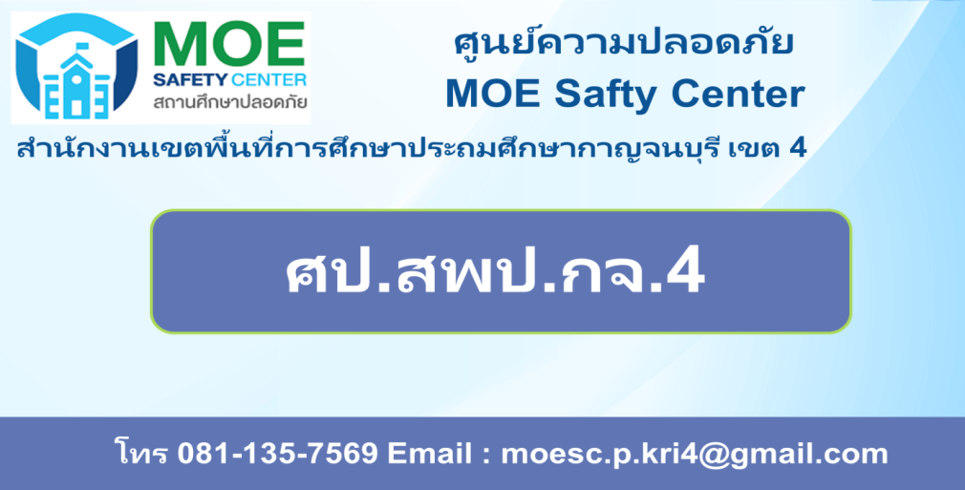

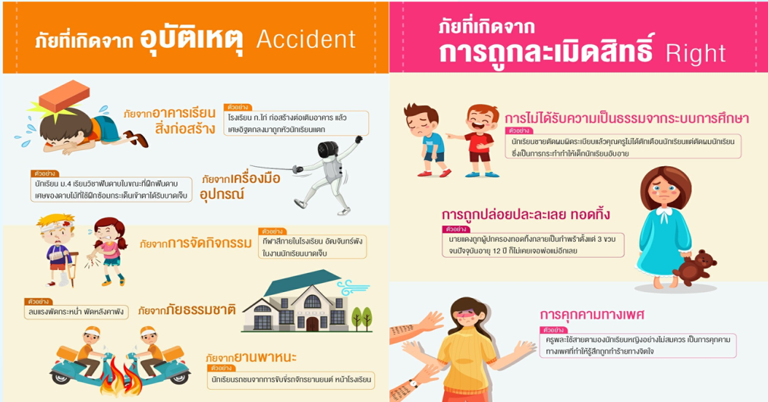

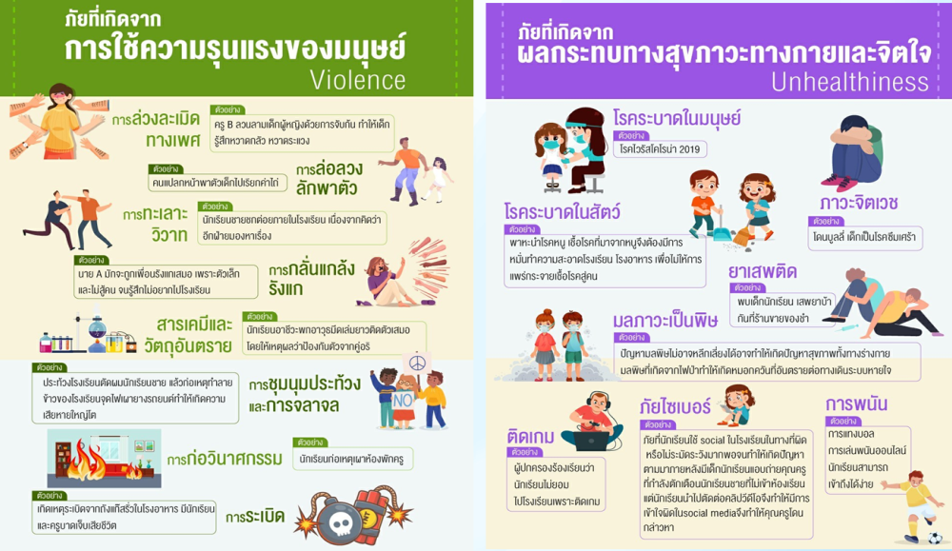

สำนักงานเขตพื้นที่การศึกษามัธยมศึกษากาญจนบุรี
สภาพการดำเนินงาน ความก้าวหน้า และผลสำเร็จของการดำเนินงานความปลอดภัยของผู้เรียน
โดยการสร้างสถานศึกษาปลอดภัย
- มีการจัดตั้งศูนย์ความปลอดภัยสำนักงานเขตพื้นที่การศึกษามัธยมศึกษากาญจนบุรี ตามแนวทางการบริการจัดการระบบมาตรฐานความปลอดภัย (MOE Safety Center) ของกระทรวงศึกษาธิการ
- โรงเรียนในสังกัดทั้ง 29 แห่ง จัดตั้งคณะกรรมการความปลอดภัยประจำโรงเรียน
- สำนักงานเขตพื้นที่การศึกษามัธยมศึกษากาญจนบุรี และโรงเรียนในสังกัดทั้ง 29 แห่ง สร้างหน่วยงานในระบบ MOE Safety Center ครบ 100%
1.6.1.3 ปัญหาและอุปสรรค
1.6.1.3.1 ด้านครูผู้สอน
ครูผู้สอนหลายท่านไม่เชี่ยวชาญเรื่องการใช้เทคโนโลยี เนื่องจาก
การเข้าใช้งานระบบมีความซับซ้อน ทำให้ล่าช้าในการเข้าถึงเว็บไซต์และเข้าไปดำเนินการแก้ไขปัญหาที่ได้รับรายงานเข้ามา
1.6.1.3.2 ด้านการบริหารจัดการ
-
1.6.1.3.3 ด้านสื่อ วัสดุอุปกรณ์
-
1.6.1.3.4 ด้านอื่น ๆ
-
1.6.1.4 การแก้ไขปัญหาของหน่วยงาน/สถานศึกษา
1) ให้ความรู้เรื่องการใช้เทคโนโลยีสำหรับระบบมาตรฐานความปลอดภัย
(MOE Safety Center)
1.6.1.5 ข้อเสนอเชิงนโยบาย (ท่านมีความเห็นว่า ศธ.ควรมีข้อสั่งการเพื่อขับเคลื่อนเรื่องนี้หรือแก้ปัญหาอุปสรรคดังกล่าวอย่างไร)
ควรปรับปรุงให้ช่องทางการรับเรื่อง/แก้ปัญหา สะดวกต่อการใช้งานทั้งกับผู้แจ้งเหตุและผู้รับแจ้งเหตุ
1.6.1.6 นวัตกรรม/รูปแบบ/แนวทางการดำเนินงานเกี่ยวกับความปลอดภัยของผู้เรียน โดยการสร้างสถานศึกษาปลอดภัย ที่เป็นต้นแบบหรือแบบอย่างที่ดี (Best Practice) จำนวน 1 ผลงาน (นำเสนอในรูปแบบ Infographic 1 แผ่น)
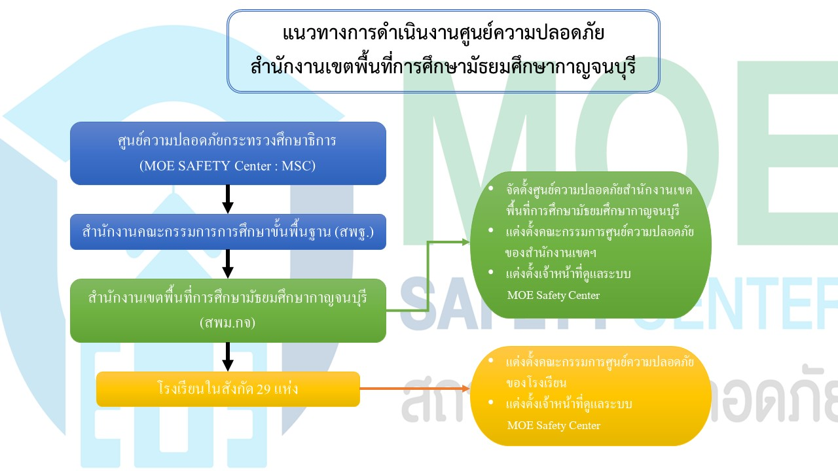

โรงเรียนเอกชนประเภทสามัญจังหวัดกาญจนบุรี
โรงเรียนเอกชนทุกโรงเรียนมีความพยายามในการดำเนินงานความปลอดภัยของผู้เรียน โดยการสร้างสถานศึกษาปลอดภัย โดยเฉพาะอย่างยิ่งในเรื่องโรคอุบัติใหม่ (COVID – 19) โรงเรียนส่งเสริมสนับสนุนและให้ความรู้แก่ครูและบุคลากรของโรงเรียนในการปฏิบัติตนให้ถูกต้อง และสามารถให้คำแนะนำแก่ผู้เรียนและผู้ปกครองได้ถูกต้อง เป็นตัวอย่างที่ดีกับผู้เรียนในขณะที่ผู้เรียนมาเรียนที่โรงเรียน มีความรู้ ความเข้าใจในการสร้างภูมิคุ้มกัน พร้อมรับมือการเปลี่ยนแปลงและภัยคุกคามรูปแบบใหม่ทุกรูปแบบ ในอดีตที่ผ่านมาสถานศึกษามีการจัดกิจกรรมให้ผู้เรียนได้เข้าร่วมกิจกรรมที่สถานศึกษาจัดเพื่อส่งเสริม สนับสนุนในการสร้างภูมิคุ้มกันทางสังคม พร้อมรับมือการเปลี่ยนแปลงและภัยคุกคามรูปแบบใหม่ทุกรูปแบบ เช่น การอบรมเกี่ยวกับยาเสพติด การซ้อมหนีไฟ การซ้อมอพยพเมื่อเกิดเหตุแผ่นดินไหว เป็นต้น แต่ในปีการศึกษาที่ผ่านมาสถานศึกษาไม่ได้ดำเนินการ เนื่องจากอยู่ในสถานการณ์ที่ไม่เหมาะสม
1.6.1.3 ปัญหาและอุปสรรค
1.6.1.3.1 ด้านครูผู้สอน
ไม่มี
1.6.1.3.2 ด้านการบริหารจัดการ
เนื่องจากอยู่ในช่วงการแพร่ระบาดของโรคติดเชื้อไวรัสโคโรน่า 2019 ทำให้โรงเรียนดำเนินการไม่ครอบคลุมทุกเรื่อง

1.6.1.3.3 ด้านสื่อ วัสดุอุปกรณ์
ไม่มี
1.6.1.3.4 ด้านอื่น ๆ
ไม่มี
1.6.1.4 การแก้ไขปัญหาของหน่วยงาน/สถานศึกษา
ดำเนินการให้ครอบคลุมทุกเรื่อง เมื่ออยู่ในสถานการณ์ที่สามารถเปิดโรงเรียนได้
1.6.1.5 ข้อเสนอเชิงนโยบาย (ท่านมีความเห็นว่า ศธ.ควรมีข้อสั่งการเพื่อขับเคลื่อนเรื่องนี้หรือแก้ปัญหาอุปสรรคดังกล่าวอย่างไร)
หน่วยงานภาครัฐ หน่วยงานต้นสังกัดควรประกาศ หรือแจ้งนโยบายต่าง ๆ ให้โรงเรียนทราบล่วงหน้าตั้งแต่ต้นปีการศึกษา ควรปรับช่วงเวลาการมอบนโยบายให้เหมาะสมกับช่วงเวลาปิดเปิดเรียนของสถานศึกษา การประกาศนโยบายตามปีงบประมาณของทางราชการไม่สอดคล้องกับการทำงานของโรงเรียน
1.6.1.6 นวัตกรรม/รูปแบบ/แนวทางการดำเนินงานเกี่ยวกับความปลอดภัยของผู้เรียน โดยการสร้างสถานศึกษาปลอดภัย ที่เป็นต้นแบบหรือแบบอย่างที่ดี (Best Practice) จำนวน 1 ผลงาน (นำเสนอในรูปแบบ Infographic 1 แผ่น)

อาชีวศึกษาจังหวัดกาญจนบุรี

สภาพการดำเนินงาน ความก้าวหน้า และผลสำเร็จของการดำเนินงานความปลอดภัยของผู้เรียน
โดยการสร้างสถานศึกษาปลอดภัย
1) การเตรียมการเปิดภาคเรียน มีการหารือร่วมกันระหว่างกระทรวงศึกษา กระทรวงสาธารณสุข สำนักงานคณะกรรมการการอาชีวศึกษา เพื่อกำหนดมาตรการก่อนเปิดเรียนร่วมกับมีการดำเนินการเพื่อความปลอดภัย การจัดตั้งจุดล้างมือ วัดอุณหภูมิ มีการตรวจ ATK ให้กับนักเรียน ครูและบุคลากรทางการศึกษา มาตรการการใส่แมสตลอดเวลา การเรียนรู้การเตรียมความพร้อมด้านสุขภาพ ความปลอดภัยจากเชื้อโรคการแพร่ระบาดไวรัสโคโรนา 2019
2) เตรียมความพร้อม โดยการสำรวจความพร้อมวัสดุอุปกรณ์การเข้าถึงอินเตอร์เน็ตของครู นักเรียน ผู้ปกครอง และระบบการจัดการเรียนการสอน
1.6.1.3 ปัญหาและอุปสรรค
1.6.1.3.1 ด้านครูผู้สอน
1) การติดตามข้อมูลข่าวสารสถานการณ์การระบาดของโรคระบาดโคโรนา 2019 ตรวจสอบ กำกับและติดตาม ตามขั้นตอน
2) การจัดให้มีมาตรการคัดกรองสุขภาพ ครู และบุคลากรทางการศึกษา ให้สังเกตอาการป่วยของตนเองอย่างเคร่งครัด
1.6.1.3.2 ด้านการบริหารจัดการ
1) ห้องเรียน ห้องพักครู ห้องประชุม โรงอาหาร ห้องสมุด ห้องส้วม ให้จัดโต๊ะ เก้าอี้ หรือที่นั่ง ให้มีการเว้นระยะห่างระหว่างบุคคล 1-2 เมตร จัดเจลแอลกอฮอล์ทำความสะอาดมือ
2) การจัดให้มีการระบายอากาศที่ดีให้ถ่ายเท และทำความสะอาดโต๊ะ เก้าอี้ เครื่องใช้สำนักงาน อุปกรณ์การเรียนทุกครั้ง และจุดสัมผัสเสี่ยง ก่อน – หลังใช้งาน
3) จำกัดจำนวนผู้ใช้งานหรือลดระยะเวลาทำกิจกรรมหรือเหลื่อมเวลา แยกของใช้ส่วนตัว
1.6.1.3.3 ด้านสื่อ วัสดุอุปกรณ์
1) สื่อความรู้ วัสดุอุปกรณ์ ทำความสะอาดของใช่ร่วมที่เป็นจุดสัมผัสเสี่ยง ทุกครั้งหลังใช้งาน
2) จัดสื่อความรู้ วัสดุอุปกรณ์ ให้เพียงพอกับจำนวนผู้เรียน เพื่อลดการสัมผัสเสี่ยง
3) ก่อน - หลังเรียนควรเปิดประตู หน้าต่าง ให้อากาศถ่ายเท
4) จัดให้มีเจลแอลกกอฮอล์ และ ยาฆ่าเชื้อโรคใช้ทำความสะอาด
1.6.1.3.4 ด้านอื่น ๆ
1) ของใช้ส่วนตัว เน้นย้ำไม่ใช่ร่วมกัน
2) ครูและบุคลากรในสถานศึกษา นักเรียน นักศึกษาอยู่ในกลุ่มเสี่ยง หรือป่วยเข้ามาในสถานศึกษา รีบแจ้งสาธารณสุขในพื้นที่ทันที
3) จำกัดจำนวนผู้ใช้งานหรือลดระยะเวลาทำกิจกรรมหรือเหลื่อมเวลา แยกของใช้ส่วนตัว
1.6.1.4 การแก้ไขปัญหาของหน่วยงาน/สถานศึกษา
1) หลักปฏิบัติป้องกันการแพร่ระบาดของโรคโควิด 2019 จุดคัดกรองทุกคนที่เข้ามาในสถานศึกษา วัดอุณหภูมิ ตรวจ ATK สวมหน้ากาก ล้างมือ เว้นระยะห่าง ทำความสะอาด กำหนดเวลาเปิด – ปิดเครื่องพ่นยาฆ่าเชื้อโรค จัดให้มีถังขยะแบบมีฝาปิด
2) มาตรการป้องกันการแพร่ระบาดของโรคระบาดโควิด 2019 เมื่อพบผู้ป่วย
2.1 ปิดสถานศึกษา เพื่อทำความสะอาด
2.2 ประสานเจ้าหน้าที่สาธารณะสุข
2.3 สำรวจคัดกรองนักเรียน นักศึกษาตามขั้นตอน
1.6.1.5 ข้อเสนอเชิงนโยบาย (ท่านมีความเห็นว่า ศธ.ควรมีข้อสั่งการเพื่อขับเคลื่อนเรื่องนี้หรือแก้ปัญหาอุปสรรคดังกล่าวอย่างไร)
1) จัดรายวิชาเกี่ยวกับยความรู้ด้านสุขภาพ และการป้องกันโรคระบาด
โคโรนา 2019 เข้าในหลักสูตรการเรียน
2) จัดสรรงบประมาณในการจัดซื้อวัสดุให้กับสถานศึกษาอย่างเพียงพอ
3) บรรจุและสรรหาบุคลากรในการดูแลนักเรียน นักศึกษา และการจัดสิ่งแวดล้อมในสถานศึกษา
1.6.1.6 นวัตกรรม/รูปแบบ/แนวทางการดำเนินงานเกี่ยวกับความปลอดภัยของผู้เรียน โดยการสร้างสถานศึกษาปลอดภัย ที่เป็นต้นแบบหรือแบบอย่างที่ดี (Best Practice) จำนวน 1 ผลงาน (นำเสนอ
ในรูปแบบ Infographic 1 แผ่น)
-
สำนักงานส่งเสริมการศึกษานอกระบบและการศึกษาตามอัธยาศัยจังหวัดกาญจนบุรี
สภาพการดำเนินงาน ความก้าวหน้า และผลสำเร็จของการดำเนินงานความปลอดภัยของผู้เรียน โดยการสร้างสถานศึกษาปลอดภัย
สภาพการดำเนินงาน ในปีงบประมาณ พ.ศ.2565 กระทรวงศึกษาธิการ โดยรัฐมนตรีว่าการกระทรวงศึกษาธิการ ได้กำหนดนโยบายเสริมสร้างความปลอดภัยให้นักเรียน นักศึกษา ครูและบุคลากรทางการศึกษา จัดตั้งศูนย์ความปลอดภัยกระทรวงศึกษาธิการ และให้นำระบบมาตรฐานความปลอดภัย (MOE Safety Center) ตามแนวทางการบริหารจัดการระบบมาตรฐานความปลอดภัย (MOE Safety Center) มาใช้แก้ปัญหาความไม่ปลอดภัยของนักเรียน นักศึกษา ครูและบุคลากรทางการศึกษา โดยให้สำนักงาน กศน. ดำเนินการ 1) ศึกษาแนวทางการบริหารจัดการระบบมาตรฐานความปลอดภัย (MOE Safety Center) 2) จัดตั้งศูนย์ความปลอดภัยจังหวัด/อำเภอ 3) แต่งตั้งคณะกรรมการ ศูนย์ความปลอดภัยจังหวัด/อำเภอ 4) แต่งตั้งเจ้าหน้าที่ดูแลระบบ MOE Safety Center จังหวัด/อำเภอ และ 5) มอบหมายให้เจ้าหน้าที่ดูแลระบบ MOE Safety Center ของสำนักงาน กศน.จังหวัด จำนวน 1 คน และ กศน.อำเภอ จำนวน 1 คน เข้ารับการอบรมการใช้งานระบบ MOE Safety Center โดยทีมวิทยากร ศูนย์ความปลอดภัย กระทรวงศึกษาธิการ
ความก้าวหน้า และผลสำเร็จของการดำเนินงานความปลอดภัยของผู้เรียน สำนักงาน กศน.จังหวัดกาญจนบุรีและสถานศึกษาทุกแห่ง ได้ดำเนินการตามแนวทางการบริหารจัดการระบบมาตรฐานความปลอดภัย (MOE Safety Center) ที่สำนักงาน กศน.กำหนด มีผลสำเร็จการดำเนินงาน ดังนี้
1) มอบหมายผู้รับผิดชอบดูแลระบบมาตรฐานความปลอดภัย (MOE Safety Center) ระดับจังหวัด จำนวน 1 คน และทำหนังสือแจ้งให้สถานศึกษาทุกแห่งมอบหมายผู้รับผิดชอบดูแลระบบมาตรฐานความปลอดภัย (MOE Safety Center) ระดับอำเภอ จำนวน 1 คน เข้ารับการอบรมการใช้งานระบบ MOE Safety Centerในวันที่ 7 กุมภพันธ์ 2565 เวลา 10.00-12.00 น. ผ่านโปรแกรม Zoom cloud meeting
ผลการดำเนินงาน : แจ้งรายชื่อผู้รับผิดชอบดูแลระบบมาตรฐาน ความปลอดภัย (MOE Safety Center) ระดับจังหวัด/อำเภอให้สำนักงาน กศน.ทราบ
2) สำนักงาน กศน.จังหวัดกาญจนบุรี และสถานศึกษาในสังกัดทุกแห่ง ได้ดำเนินการจัดทำ
2.1) ประกาศจัดตั้งศูนย์ความปลอดภัย (MOE Safety Center) ระดับจังหวัด/อำเภอ
2.2) คำสั่งแต่งตั้งคณะกรรมการศูนย์ความปลอดภัย (MOE Safety Center) ระดับจังหวัด/อำเภอ
2.3) คำสั่งแต่งตั้งเจ้าหน้าที่ดูแลระบบ MOE Safety Center ของ ศูนย์ความปลอดภัย ระดับจังหวัด/อำเภอ
3) จัดตั้งกลุ่ม line ศูนย์ความปลอดภัยสำนักงาน กศน.จังหวัดกาญจนบุรี เพื่อการรับรู้ข้อมูลข่าวสารและแลกเปลี่ยนเรียนรู้ และให้ กศน.อำเภอ เข้าเป็นสมาชิกกลุ่ม line ศูนย์ความปลอดภัยสำนักงาน กศน.จังหวัดกาญจนบุรี เพื่อการรับรู้ข้อมูลข่าวสารและแลกเปลี่ยนเรียนรู้
1.6.1.3 ปัญหาและอุปสรรค
1.6.1.3.1 ด้านครูผู้สอน
- ไม่มี
1.6.1.3.2 ด้านการบริหารจัดการ
- ผู้รับผิดชอบดูแลระบบมาตรฐานความปลอดภัย (MOE Safety Center) ระดับจังหวัด ไม่สามารถดูข้อมูลความเคลื่อนไหวใน www.MOESAFEtycenter.com ได้
1.6.1.3.3 ด้านสื่อ วัสดุอุปกรณ์
- ไม่มี
1.6.1.3.4 ด้านอื่น ๆ
- ไม่มี
1.6.1.4 การแก้ไขปัญหาของหน่วยงาน/สถานศึกษา
- ไม่มี
1.6.1.5 ข้อเสนอเชิงนโยบาย (ท่านมีความเห็นว่า ศธ.ควรมีข้อสั่งการเพื่อขับเคลื่อนเรื่องนี้หรือแก้ปัญหาอุปสรรคดังกล่าวอย่างไร)
- ไม่มี
1.6.1.6 นวัตกรรม/รูปแบบ/แนวทางการดำเนินงานเกี่ยวกับความปลอดภัยของผู้เรียน โดยการสร้างสถานศึกษาปลอดภัย ที่เป็นต้นแบบหรือแบบอย่างที่ดี (Best Practice) จำนวน 1 ผลงาน (นำเสนอในรูปแบบ Infographic 1 แผ่น)
- ไม่มี

*1.6.2 ประเด็นการบริหารจัดการเชิงบูรณาการในสถานการณ์ การแพร่ระบาดของโรคติดเชื้อ
ไวรัสโคโรนา 2019 (COVID-19) (สพฐ./สอศ./กศน./สช.)

สำนักงานเขตพื้นที่การศึกษาประถมศึกษากาญจนบุรี เขต 1
สถานการณ์ปัจจุบันและสภาพความก้าวหน้า ความสำเร็จของการดำเนินงานการบริหารจัดการเชิงบูรณาการในสถานการณ์การแพร่ระบาดของโรคติดเชื้อไวรัสโคโรนา 2019 (COVID-19)
กระทรวงมหาดไทยได้มีการจัดตั้งศูนย์บริหารสถานการณ์การแพร่ระบาดของโรคติดเชื้อไวรัสโคโรนา 2019 (COVID-19) มีคำสั่งจัดตั้งศูนย์อำนวยการและประสานงานการเฝ้าระวัง และการป้องกันการแพร่ระบาดของโรคติดเชื้อไวรัสโคโรนา 2019 (โควิด-19) เพื่อเฝ้าระวังและป้องกันการแพร่ระบาดของโรคติดเชื้อไวรัสโคโรนา 2019 และบูรณาการความช่วยเหลือผู้ได้รับความเดือดร้อน จากสถานการณ์ดังกล่าวในทุกมิติ และเพื่อเฝ้าระวังสถานการณ์การแพร่ระบาดในพื้นที่ที่ติดต่อหรือพื้นที่เสี่ยงอื่น ๆ อย่างใกล้ชิด ศูนย์บริหารสถานการณ์แพร่ระบาดของโรคติดเชื้อไวรัสโคโรนา 2019 กระทรวงมหาดไทย มีคำสั่งให้จังหวัดดำเนินการตั้งศูนย์ปฏิบัติการควบคุมโรค (ศปก.) ในแต่ละระดับ โดยให้ผู้ว่าราชการจังหวัด เป็นผู้แต่งตั้ง
ศูนย์ปฏิบัติการควบคุมโรคจังหวัด (ศปก.จ.) ให้กำกับ ดูแล และติดตามการดำเนินงานให้เป็นไปตามมาตรการป้องกันโรคในพื้นที่โดยเคร่งครัด สำนักงานเขตพื้นที่การศึกษาประถมศึกษากาญจนบุรี เขต 1 เป็นหน่วยงาน
ที่ตั้งอยู่ในส่วนภูมิภาค การดำเนินการในการบริหารจัดการต้องเป็นไปตามที่ผู้ว่าราชการจังหวัดกาญจนบุรี
ในฐานะประธานศูนย์ในระดับจังหวัด ได้มีคำสั่งไว้ ประกอบกับสำนักงานคณะกรรมการการศึกษาขั้นพื้นฐาน ได้มีหนังสือสั่งการมาเป็นระยะตามสถานการณ์การแพร่ระบาด ให้สำนักงานเขตพื้นที่การศึกษาดำเนินการควบคู่ไปกับหนังสือสั่งการของจังหวัด ดังนี้
1) การจัดทำมาตรการป้องกันทั้งในระดับหน่วยงานและโรงเรียนในสังกัด
2) การจัดการเรียนการสอนตามมาตรการของแต่ละพื้นที่
3) การฉีดวัคซีนป้องกันของข้าราชการครู บุคลากรทางการศึกษา และนักเรียน
4) การแจ้งแนวปฏิบัติตามข้อสั่งการของจังหวัดกาญจนบุรี และของกระทรวง- ศึกษาธิการ สำนักงานคณะกรรมการการศึกษาขั้นพื้นฐาน
1.5.2.2 ปัญหาและอุปสรรค
- ข้าราชการครูและบุคลากรทางการศึกษาบางคน ไม่ปฏิบัติตามมาตรการที่กำหนดอย่างเคร่งครัด ทำให้เกิดภาวะความเสี่ยงกับบุคคลอื่น ๆ
1.5.2.3 การแก้ไขปัญหาของหน่วยงาน/สถานศึกษา
- ประชุมซักซ้อมความเข้าใจ โดยใช้ระบบอิเล็กทรอนิกส์เข้ามาบริหารจัดการ ทำให้ระยะเวลาการทำงานกระชับขึ้น และเกิดความปลอดภัย
1.5.2.4 ข้อเสนอเชิงนโยบาย (ท่านมีความเห็นว่า ศธ.ควรมีข้อสั่งการเพื่อขับเคลื่อนเรื่องนี้หรือแก้ปัญหาอุปสรรคดังกล่าวอย่างไร)
- การใช้เทคโนโลยีเพิ่มขึ้น
1.5.2.5 นวัตกรรม/รูปแบบ/แนวทางการดำเนินงานของสถานศึกษาในสังกัดท่าน ที่เป็นต้นแบบหรือแบบอย่างที่ดี (Best Practice) จำนวน 1 ผลงาน (ถ้ามี นำเสนอในรูปแบบ Infographic 1 แผ่น)
- ไม่มี

สำนักงานเขตพื้นที่การศึกษาประถมศึกษากาญจนบุรี เขต 2
สถานการณ์ปัจจุบันและสภาพความก้าวหน้า ความสำเร็จของการดำเนินงานการบริหารจัดการเชิงบูรณาการในสถานการณ์การแพร่ระบาดของโรคติดเชื้อไวรัสโคโรนา 2019(COVID-19)
ในช่วงสถานการณ์การแพร่ระบาดเชื้อไวรัสโควิด 2019 (COVID-19) สำนักงานเขตพื้นที่การศึกษาประถมศึกษากาญจนบุรี เขต 2 ได้ดำเนินการ เช่น
- ประกาศการปฏิบัติตามมาตรการป้องกันและควบคุมสถานการณ์การแพร่ระบาดของโรคติดเชื้อไวรัสโคโรนา 2019(COVID-19) ของบุคลากรในสังกัดและสถานศึกษา จัดให้มีจุดลงทะเบียนคัดกรอง ด้านอาคารสถานที่จัดบริเวณให้เหมาะสมตามมาตรการป้องกันฯ
- ปรับรูปแบบการประชุมผู้บริหารสถานศึกษา ในรูปแบบการประชุมทางไกลผ่านระบบ google meet (ออนไลน์)
- การฉีดวัคซีนให้แก่นักเรียน อายุ 5 – 11 ปี จากการสำรวจเป้าหมายนักเรียนอายุ
5 – 11 ปี เด็กมีความประสงค์ฉีดวัคซีนจำนวน 11,778 คน โดยแบ่งเป็นอำเภอดังนี้
1. อำเภอท่ามะกา จำนวน 6,852 คน
2. อำเภอพนมทวน จำนวน 2,952 คน
ได้ฉีดวัคซีนเด็กไปแล้ว 383 คน คิดเป็นร้อยละ 12.97
3. อำเภอห้วยกระเจา จำนวน 1,974 คน

- รูปแบบการจัดการเรียนการสอน
1. รูปแบบ On Site จำนวน 75 โรงเรียน
2. รูปแบบทางไกล จำนวน 17 โรงเรียน
3. รูปแบบผสมผสาน จำนวน 8 โรงเรียน

- รูปแบบการจัดการเรียนการสอน 5 On ดังนี้
1. On Site จำนวน 83 โรงเรียน
2. On Hand จำนวน 24 โรงเรียน
3. On Demand จำนวน 10 โรงเรียน
4. On Line จำนวน 9 โรงเรียน
5. On Air จำนวน 4 โรงเรียน

1.6.2.2 ปัญหาและอุปสรรค
1. เนื่องจากผู้ปกครองบางส่วน ไม่เข้าใจในเรื่องของความปลอดภัยในการฉีดวัคซีน จึงไม่ยอมให้บุตรหลานฉีดวัคซีน
2. เด็กที่ติดเชื้อส่วนใหญ่ ติดจากผู้ปกครองเนื่องจากผู้ปกครองทำงานโรงงานและชอบไปสังสรรค์กันในหมู่เพื่อนฝูง ทำให้นำเชื้อมาติดบุตรหลานตนเอง
1.6.2.3 การแก้ไขปัญหาของหน่วยงาน/สถานศึกษา
-
1.6.2.4 ข้อเสนอเชิงนโยบาย (ท่านมีความเห็นว่า ศธ.ควรมีข้อสั่งการเพื่อขับเคลื่อนเรื่องนี้หรือแก้ปัญหาอุปสรรคดังกล่าวอย่างไร)
-
1.6.2.5 นวัตกรรม/รูปแบบ/แนวทางการดำเนินงานของสถานศึกษาในสังกัดท่านที่เป็นต้นแบบ
-

สำนักงานเขตพื้นที่การศึกษาประถมศึกษากาญจนบุรี เขต 3
1. การดำเนินงานของ สพป.กาญจนบุรี เขต 3
สพป.กาญจนบุรี เขต ๓ โดยศูนย์บริหารสถานการณ์การแพร่ระบาดของโรคติดเชื้อไวรัสโคโรนา 2019 (COVID-19) กาญจนบุรี เขต 3 มีหน้าที่สำคัญในการดำเนินการต่าง ๆ เพื่อป้องกันการแพร่ระบาดของโรคติดเชื้อไวรัสโคโรนา 2019 (โควิด-19) ให้กับบุคลากรในสังกัด โดยดำเนินการ ดังนี้
1) มีจุดตรวจวัดอุณหภูมิร่างกาย จัดทำข้อมูลสารสนเทศที่เกี่ยวข้อง ข้อมูลสถิติผู้ติดเชื้อ และเป็นศูนย์กลางในการประสานหน่วยงานสาธารณสุขในพื้นที่ในการเข้ารับการฉีดวัคซีน ของข้าราชการครูและบุคลากรทางการศึกษา และนักเรียน ในสังกัด
2) ดำเนินการตามมาตรการ DMHTT ที่กระทรวงสาธารณสุขกำหนดอย่างเคร่งครัด
3) ปรับลดเวลาและวันทำงานของบุคลากรในสังกัดและ มอบหมายงานให้ปฏิบัติงาน ณ สถานที่พักอาศัย และรายงานผลผ่านระบบอิเล็กทรอนิกส์
4) ปรับรูปแบบการทำงานเป็นอิเล็กทรอนิกส์ เช่น การเสนอบันทึกข้อความทางระบบอิเล็กทรอนิกส์ ด้วย ระบบ AMSS++ เพื่อลดการสัมผัสและรองรับการทำงาน Work From Home การประชุมเป็นระบบอิเล็กทรอนิกส์ ฯลฯ
5) กำหนดให้มีการตรวจคัดกรอง Antigen Test Kit - ATK กรณีมีเหตุจำเป็น ที่ต้องจัดกิจกรรมในสำนักงานเขตพื้นที่การศึกษา
6) ประสานกับเทศบาลตำบลวังโพธิ์ ในการฉีดพ่นยาภายในอาคารสำนักงานทั้งหมด เพื่อป้องกันการระบาดของโรคติดเชื้อไวรัสโคโรนา 2019
ปัญหาและอุปสรรค - ไม่มี -
นวัตกรรม/รูปแบบ/แนวทางการดำเนินงานของสถานศึกษาในสังกัดท่านที่เป็นต้นแบบหรือแบบอย่างที่ดี (Best Practice) จำนวน 1 ผลงาน
- การถอดบทเรียนนวัตกรรมการจัดการเรียนการสอน (Best Practice) ภายใต้การแพร่ระบาดของโรคติดเชื้อไวรัสโคโรนา 2019 (COVID-19)
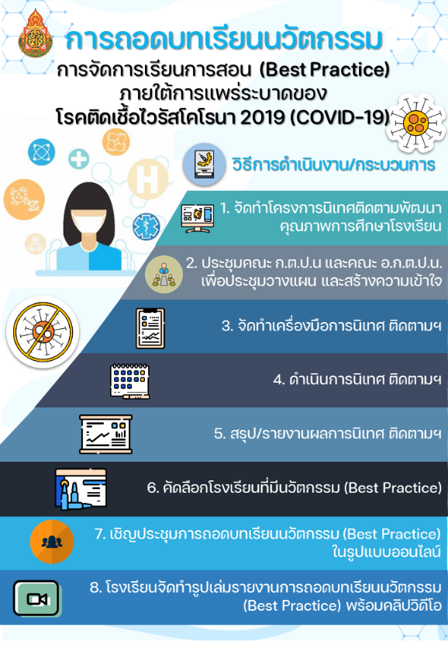

2. การดำเนินงานของโรงเรียนในสังกัด สพป.กาญจนบุรี เขต 3
จากการนิเทศ ติดตามการจัดการเรียนการสอนภาคเรียนที่ 1 ปีการศึกษา 2564 ภายใต้สถานการณ์ COVID – 19 ของ สพป.กาญจนบุรี เขต 3 ทั้งในรูปแบบ Offline และ Online พบว่า สถานศึกษามีระบบติดตามนักเรียนเกี่ยวกับการเรียนการสอนช่วงโควิดครบ 100% ทั้งในรูปแบบ Online เช่น การใช้ช่องทาง Line Application ทั้งในระดับสถานศึกษาและในระดับชั้นเรียน หรือ Facebook ของทางโรงเรียน หรือของครูประจำชั้น/ประจำวิชาต่าง ๆ หรือการใช้โปรแกรม Zoom Meeting , Line Meeting อีกทั้งการใช้โปรแกรมการเยี่ยมบ้านออนไลน์ เป็นต้น เพื่อใช้เป็นช่องทาง ในการจัดการเรียนการสอนออนไลน์ การพูดคุยปรึกษาปัญหาทั้งในเรื่องการเรียน เรื่องปัญหาส่วนตัว เพื่อสามารถแก้ปัญหาในเบื้องต้นได้อย่างทันท่วงที
ปัญหาและอุปสรรค
1) ความไม่พร้อมในอุปกรณ์การเรียนออนไลน์อย่างคอมพิวเตอร์/แท็บเล็ต อินเทอร์เน็ต และค่าใช้จ่ายต่าง ๆ ซึ่งกลุ่มผู้ปกครองที่เผชิญปัญหาส่วนใหญ่จะเป็นผู้ที่มีรายได้น้อย
2) ความไม่พร้อมของผู้ปกครอง ด้วยการเรียนออนไลน์นักเรียนจะต้องการเวลาจากผู้ปกครองมากกว่าปกติ โดยเฉพาะผู้ปกครองที่ต้องออกไปทำงานทุกวันไม่สามารถทำงานที่บ้านได้ ซึ่งผู้ปกครองต้องใช้เวลาในการสอนเพิ่มเติมเมื่อบุตรหลานไม่เข้าใจบทเรียน และการแก้ไขปัญหาเมื่ออุปกรณ์การเรียนขัดข้อง
3) ความไม่พร้อมของผู้เรียน การเรียนออนไลน์เด็กนักเรียนจะต้องมีวินัย ในตนเองสูง ซึ่งปัญหาที่ผู้ปกครองพบส่วนใหญ่เด็กนักเรียนจะขาดสมาธิในการเรียน โดยเฉพาะในกลุ่มเด็กเล็ก
การแก้ไขปัญหาของหน่วยงาน/สถานศึกษา
1) สถานศึกษาออกแบบเครื่องมือ ใบงาน ใบความรู้ แบบฝึกหัดให้เหมาะสมกับช่วงวัยตามมาตรฐานและตัวชี้วัดในหลักสูตร โดยเน้นทักษะที่จำเป็นในชีวิตประจำวัน
2) สถานศึกษาลดภาระงาน (การบ้าน) ของผู้เรียน โดยคำนึงถึงความเหมาะสมและศักยภาพของผู้เรียนเป็นรายบุคคล

ข้อเสนอเชิงนโยบาย (ท่านมีความเห็นว่า ศธ.ควรมีข้อสั่งการเพื่อขับเคลื่อนเรื่องนี้ หรือแก้ปัญหาอุปสรรคดังกล่าวอย่างไร)
- ควรจัดสรรงบประมาณเพื่อให้สำนักงานเขตพื้นที่ดำเนินการพัฒนาการดำเนินงานโครงการดังกล่าวได้อย่างคล่องตัว

นวัตกรรม/รูปแบบ/แนวทางการดำเนินงานของสถานศึกษาในสังกัดท่านที่เป็นต้นแบบหรือแบบอย่างที่ดี (Best Practice) จำนวน 1 ผลงาน (ถ้ามี นำเสนอในรูปแบบ Infographic 1 แผ่น)
- นวัตกรรมการจัดการเรียนการสอนในสถานการณ์ COVID-19 “3Styles by Watmaidongsak School ใบงานมีชีวิต” ของโรงเรียนวัดใหม่ดงสัก

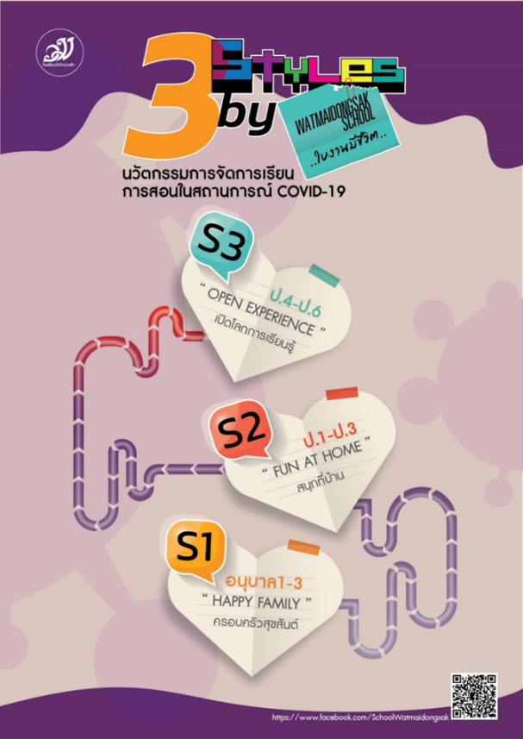
สำนักงานเขตพื้นที่การศึกษาประถมศึกษากาญจนบุรี เขต 4
สำนักงานเขตพื้นที่การศึกษาประถมศึกษากาญจนบุรี เขต 4 มีการบูรณาการความร่วมมือกับหน่วยงานต่าง ๆ เช่น หน่วยงานสาธารณสุข โรงพยาบาลบ่อพลอย องค์กรปกครองส่วนท้องถิ่น ในพื้นที่ และจัดทำสื่อประชาสัมพันธ์แผนเผชิญเหตุฯ สู่การปฏิบัติ เพื่อสร้างความเข้าใจในบทบาทหน้าที่ของผู้เกี่ยวข้อง ส่งผลให้สถานศึกษาทุกแห่งในสังกัดมีการบริหารจัดการเชิงบูรณาการในสถานการณ์การแพร่ระบาดของโรคติดเชื้อไวรัส โคโรนา 2019 (COVID-19) โดยมีการจัดการเรียนการสอนในรูปแบบ Online /On-Hand /On-Demand ปรับลดชั่วโมงเรียนให้สอดคล้องกับสถานการณ์ ปรับวิธีการวัดและประเมินผล ให้สอดคล้องกับการจัดการเรียนการสอน การจัดกิจกรรมต่างๆ ดำเนินการตามมาตรการป้องกันการแพร่ระบาดของโรคติดเชื้อไวรัสโคโรนา 2019 (COVID-19) กรณีสถานศึกษาที่มีการจัดการเรียนการสอน ในรูปแบบ On-Site มีการตรวจหาเชื้อด้วยชุดตรวจ ATK สวมหน้ากากอนามัยและปฏิบัติตามมาตรการ DMHTTA อย่างเคร่งครัด ตลอดจนรณรงค์ให้มีการฉีดวัคซีนทั้งครู บุคลากร นักเรียนและผู้ปกครอง เพื่อป้องกันความรุนแรงที่อาจจะเกิดขึ้นกรณีติดเชื้อ และจัดทำแผนการดำเนินงาน/แผนเผชิญเหตุ/แนวทาง ในสถานศึกษาโดยมีคู่มือการเฝ้าระวังติดตามและแผนเผชิญเหตุ รองรับการแพร่ระบาดของโรคติดเชื้อไวรัส โคโรนา 2019 (COVID-19) ในสถานศึกษาและมาตรการของกรมควบคุมโรค
1.6.2.2 ปัญหาและอุปสรรค
- การปิดบังข้อมูลของผู้ปกครองและนักเรียนกรณีเป็นผู้มีความเสี่ยง
- ผู้ปกครองยังไม่มีความมั่นใจในสถานการณ์ปัจจุบัน ทำให้ไม่กล้าให้นักเรียน มาเรียน ณ ที่ตั้งของสถานศึกษา
- สถานศึกษาหลายแห่งไม่รายงานข้อมูลในโปรแกรมรายงานข้อมูลการบริหาร
จัดการศึกษาภายใต้สถานการณ์การแพร่ระบาดของโรคติดเชื้อไวรัสโคโรนา 2019 (E-COVID 19 Report) และรายงานข้อมูลล่าช้าไม่ทันต่อสถานการณ์
1.6.2.3 การแก้ไขปัญหาของหน่วยงาน/สถานศึกษา
- ประชาสัมพันธ์และรณรงค์ให้ทุกฝ่ายตระหนักและให้ความสำคัญในการป้องกันและให้ข้อมูลที่ถูกต้องชัดเจนเพื่อร่วมกันป้องกันการติดเชื้อ
- กำกับ ติดตามให้สถานศึกษาในสังกัด มีการเฝ้าระวัง ประสานเครือข่าย และหน่วยงานที่เกี่ยวข้องในการติดตามข่าวสาร และปฏิบัติตามมาตรการป้องกันและเฝ้าระวังการแพร่ระบาด ของโรคติดเชื้อไวรัสโคโรนา 2019 (COVID-19) ตามมาตรการของกระทรวงศึกษาธิการ และตามมาตรการ ของจังหวัด
- ส่งเสริมให้สถานศึกษามีรูปแบบการจัดการเรียนการสอนที่หลากหลาย พร้อมรับสถานการณ์การเปลี่ยนแปลงตลอดเวลา เพื่อให้นักเรียน ครูและบุคลากรมีความปลอดภัย
1.6.2.4 ข้อเสนอเชิงนโยบาย (ท่านมีความเห็นว่า ศธ.ควรมีข้อสั่งการเพื่อขับเคลื่อนเรื่องนี้หรือแก้ปัญหาอุปสรรคดังกล่าวอย่างไร)
- ทบทวนเงื่อนไขการขอเปิดโรงเรียนและมาตรการป้องกันการระบาด ในสถานศึกษา ให้มีความเหมาะสมกับสถานการณ์ปัจจุบัน โดยตัดเงื่อนไขที่อยู่นอกเหนือขอบเขต ความรับผิดชอบของสถานศึกษาออก รวมทั้งควรระวังไม่ให้มาตรการบางอย่างกลายเป็นการกีดกันนักเรียน เช่น การห้ามไม่ให้นักเรียนที่ไม่ได้รับวัคซีนหรือไม่มีผลตรวจ ATK เข้าเรียน หากมีมาตรการใด ที่จำเป็นอย่างยิ่งที่สถานศึกษาต้องปฏิบัติตาม กระทรวงศึกษาธิการควรสนับสนุนทรัพยากรให้เพียงพอต่อการปฏิบัติตามมาตรการเหล่านั้น เช่น จัดสรรชุดตรวจ ATK ให้เพียงพอ
1.6.2.5 นวัตกรรม/รูปแบบ/แนวทางการดำเนินงานของสถานศึกษาในสังกัด ที่เป็นต้นแบบหรือแบบอย่างที่ดี (Best Practice)จำนวน1 ผลงาน (ถ้ามี นำเสนอในรูปแบบ Infographic 1 แผ่น)
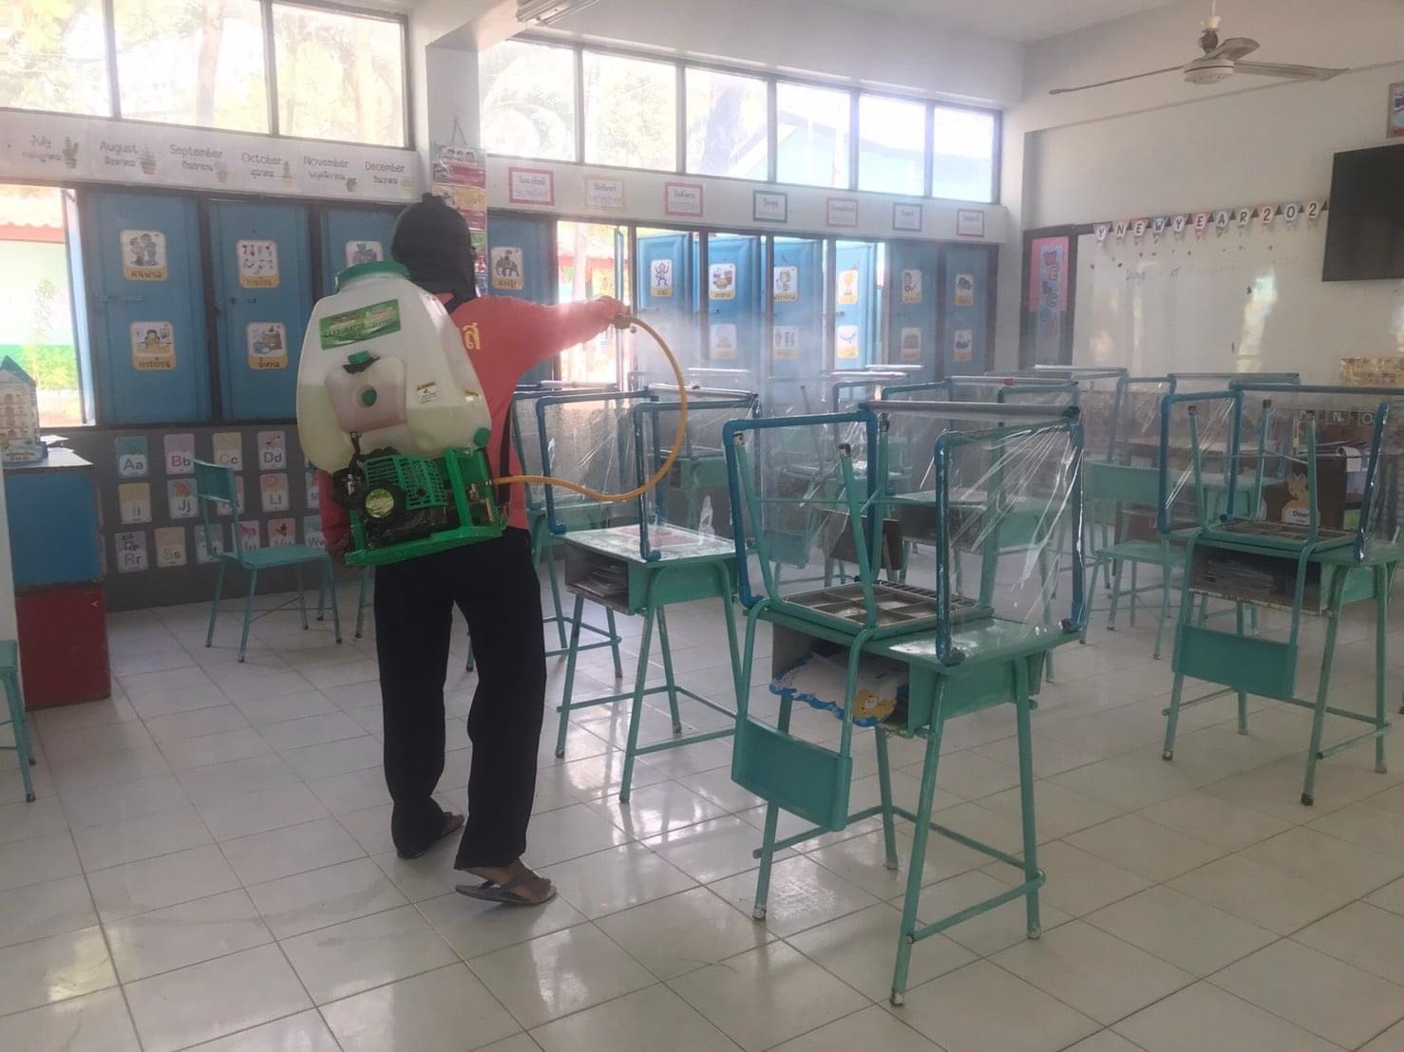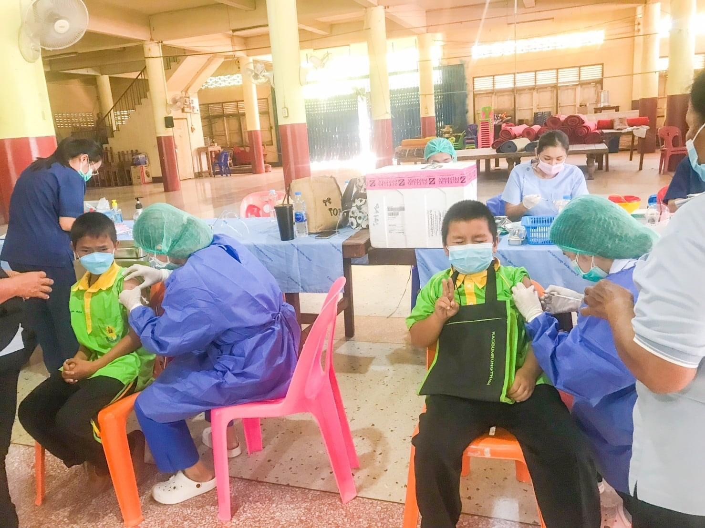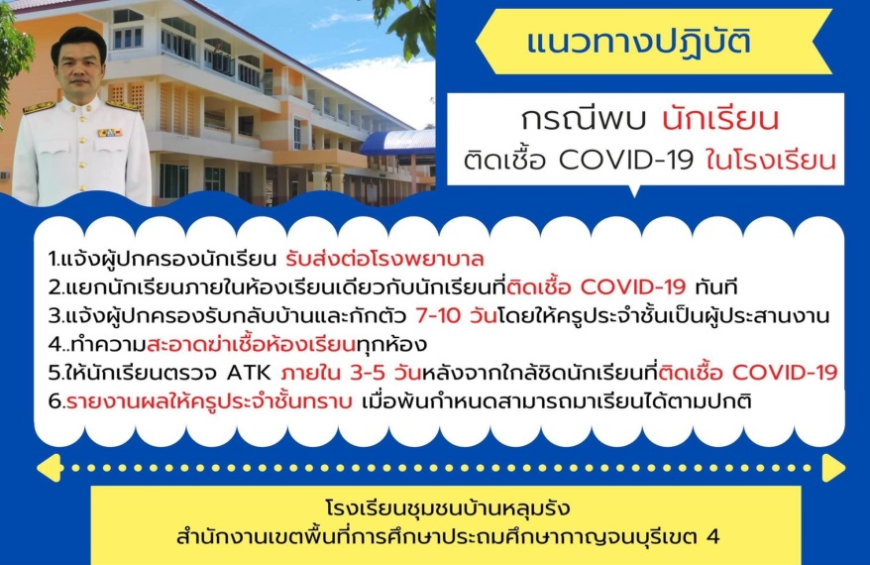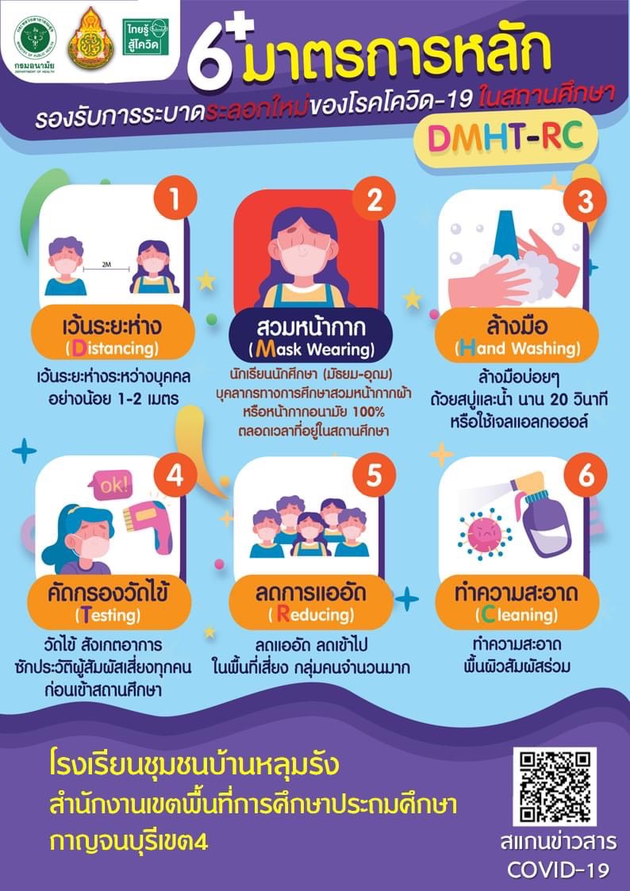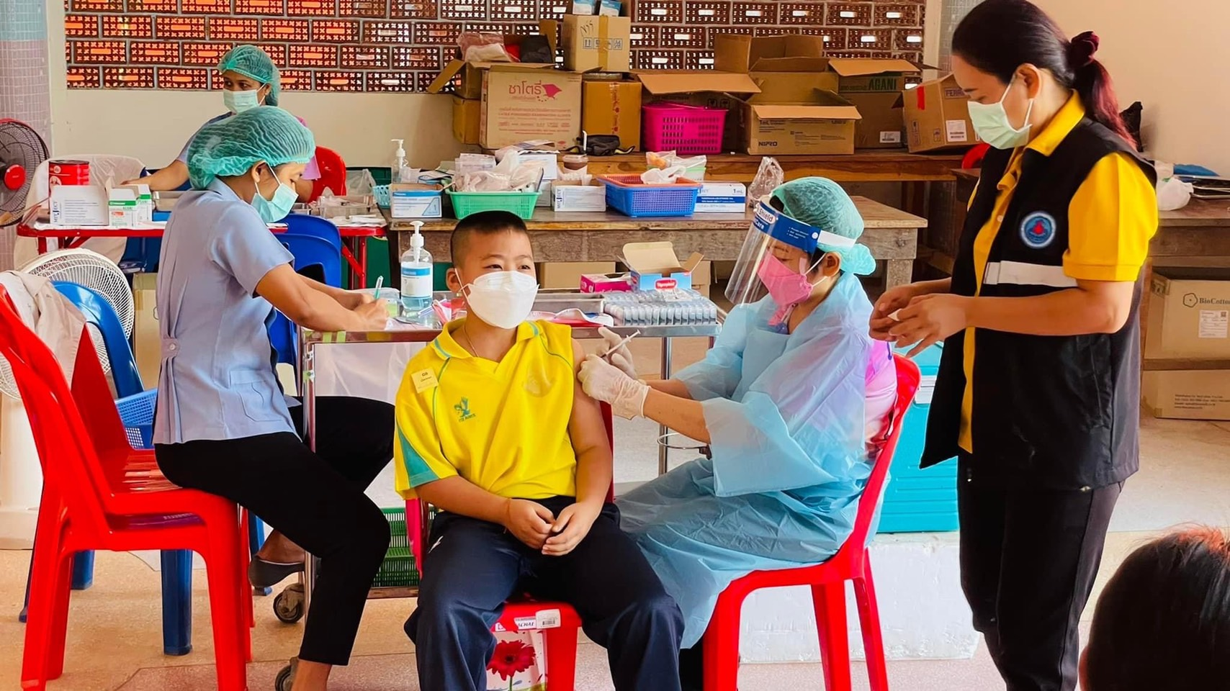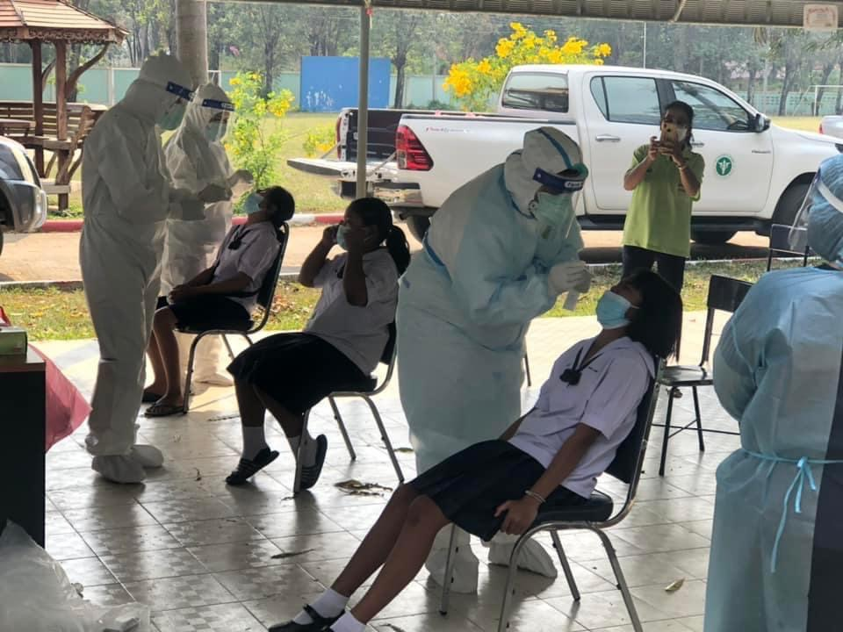

สำนักงานเขตพื้นที่การศึกษามัธยมศึกษากาญจนบุรี
บริหารให้โรงเรียนสามารถเปิดเรียนรูปแบบ Onsite และรูปแบบอื่น ๆ ตามสภาพความพร้อมและการประเมินสถานการณ์ของแต่ละโรงเรียน ในรูปแบบ onsite เมื่อพบผู้ติดเชื้อโรงเรียนดำเนินการตามแผนเผชิญเหตุ
1.6.2.2 ปัญหาและอุปสรรค
ในการตรวจ ATK สำหรับผู้ติดเชื้อและกลุ่มเสี่ยง บางโรงเรียนยังไม่ได้รับความสะดวกจากหน่วยงานที่เกี่ยวข้อง โรงเรียนไม่มีงบประมาณเพียงพอในการจัดซื้อชุกตรวจให้กับนักเรียนตามมาตรการ
1.6.2.3 การแก้ไขปัญหาของหน่วยงาน/สถานศึกษา
เมื่อมีการตรวจพบผู้ติดเชื้อ ให้มีการกักตัวและคัดกรองกลุ่มเสี่ยง เพื่อตรวจหาเชื้อ พร้อมทั้งประสานโรงพยาบาลและหน่วยงานที่เกี่ยวข้อง
1.6.2.4 ข้อเสนอเชิงนโยบาย (ท่านมีความเห็นว่า ศธ.ควรมีข้อสั่งการเพื่อขับเคลื่อนเรื่องนี้หรือแก้ปัญหาอุปสรรคดังกล่าวอย่างไร)
ให้ศธ. มีนโยบายช่วยเหลือนักเรียนที่ขาดความพร้อมในการเรียนรูปแบบ Onsite อย่างจริงจัง ตามข้อมูลที่ได้จากโรงเรียน
1.6.2.5 นวัตกรรม/รูปแบบ/แนวทางการดำเนินงานของสถานศึกษาในสังกัดท่าน ที่เป็นต้นแบบหรือแบบอย่างที่ดี (Best Practice) จำนวน 1 ผลงาน (ถ้ามี นำเสนอในรูปแบบ Infographic 1 แผ่น)
-

โรงเรียนเอกชนประเภทสามัญจังหวัดกาญจนบุรี

สถานการณ์ปัจจุบันและสภาพความก้าวหน้า ความสำเร็จของการดำเนินงานการบริหารจัดการเชิงบูรณาการในสถานการณ์การแพร่ระบาดของโรคติดเชื้อไวรัสโคโรนา 2019 (COVID-19)
การบริหารจัดการเชิงบูรณาการในสถานการณ์ การแพร่ระบาดของโรคติดเชื้อไวรัสโคโรนา 2019 (COVID-19) ผู้บริหารประชุมครูเพื่อแจ้งข้อมูล รายละเอียด กำหนดแนวปฏิบัติตามขั้นตอนของกระทรวงสาธารณสุข โดยตระหนักถึงการเฝ้าระวังในสถานการณ์ปัจจุบัน ความปลอดภัยของทุกฝ่ายที่เกี่ยวข้อง ทั้งผู้เฝ้าระวังและผู้ติดเชื้อในรายของกลุ่มเสี่ยง มีการจัดสถานที่ สภาพแวดล้อม เช่น ห้องเรียน ห้องสุขา ที่ล้างมือ จุดบริการเจลแอลกอฮอล์ เครื่องวัดอุณหภูมิ การพ่นยาฆ่าเชื้อ มีการประชาสัมพันธ์มาตรการการเฝ้าความปลอดภัย 6 – 6 -7 มีการประชาสัมพันธ์ข่าวสารแก่ชุมชนและผู้ปกครองทางเว็บไซต์ของโรงเรียน ส่งหนังสือถึงผู้ปกครองในช่องทางกลุ่มไลน์ห้องเรียน มีการสอบถามความคิดเห็นของผู้ปกครองถึงการจัดการเรียนการสอนในรูปแบบมาเรียนตามปกติ (On Site) เพื่อเป็นข้อมูล จากวิเคราะห์แบบสอบถามและแพร่ระบาดของโควิดที่มีอย่างต่อเนื่อง บางโรงเรียนจึงจัดการเรียนการสอนแบบออนไลน์ ตลอดปีการศึกษา แม้จะมีการเฝ้าระวังก็ยังบุคลากรภายในโรงเรียนติดเชื้อโควิดอยู่บ้าง ซึ่งติดมาจากบุคคลภายในครอบครัว ทางโรงเรียนปฏิบัติตามมาตรการของกระทรวงสาธารณสุข และกลุ่มที่มีความเสี่ยงก็ให้สังเกตอาการอยู่ที่บ้าน
โรงเรียนให้ความร่วมมือกับภาครัฐในการดำเนินการให้คุณครูและนักเรียนได้รับวัคซีนอย่างทั่วถึง มีการตรวจ ATK อย่างต่อเนื่อง บางโรงเรียนกำหนดการตรวจทุกสัปดาห์ บางโรงเรียนกำหนดตรวจทุกสองสัปดาห์ บางโรงเรียนสุ่มตรวจ บางโรงเรียนตรวจเมื่อพบว่าอยู่ในภาวะเสี่ยง โรงเรียนดำเนินการแจ้ง รพ.สต.ที่ดูแลโรงเรียนในกรณีพบครูหรือนักเรียนติดเชื้อ รับการแนะนำ ช่วยเหลือในการตรวจหาเชื้อเบื้องต้น ร่วมกันวินิจฉัยสถานการณ์ เพื่อตัดสินใจให้มีการปิดเรียนในห้องเรียนใด ห้องเรียนหนึ่ง หรือหยุดทั้งโรงเรียน ทั้งนี้ เป็นไปตามมาตรการของกระทรวงสาธารณสุข และแผนเผชิญเหตุ
1.6.2.2 ปัญหาและอุปสรรค
1.6.2.2.1 ด้านครูผู้สอน
โดยส่วนใหญ่ไม่มีปัญหาด้านครูผู้สอน แต่ในบางโรงเรียนครูผู้สอนประสบความยากลำบากอย่างมาก เช่น โรงเรียนลาซาล สังขละบุรี หลังจากฝ่ายความมั่นคงประกาศห้ามมีการข้ามแดนมาเรียนของนักเรียนที่อยู่อาศัยนอกเขตประเทศไทย ทำให้ครูมีภาระการสอนเพิ่มขึ้น ต้องเตรียมการสอนนักเรียนสองกลุ่ม คือ ทั้งนักเรียนที่มาเรียนได้ตามปกติและนักเรียนที่ไม่สามารถข้ามชายแดนมาเรียนที่โรงเรียนได้ และมีปัญหาเรื่องวิธีการที่ใช้สอนเรียน เนื่องจากนักเรียนเกือบทั้งหมดมีฐานะทางครอบครัวที่ยากจน บางครอบครัวไม่มีไฟฟ้าใช้ ไม่มีอินเตอร์เน็ตหรือคอมพิวเตอร์แบบที่นักเรียนในเมือง ทำให้ไม่สามารถสอนแบบออนไลน์ได้ จึงต้องหาวิธีอื่นเพื่อสอนนักเรียนในสถานการณ์โควิด คุณครูต้องเป็นฝ่ายไปหานักเรียนเองเพื่อแจกใบงาน นมโรงเรียนและเก็บใบงานเก่ากลับคืนมา ซึ่งต้องเดินเท้าเข้าไปในป่า หรือไปที่เส้นแบ่งพรมแดนเพื่อนัดเจอกับนักเรียนที่จุดตรวจของทหาร
1.6.2.2.2 ด้านการบริหารจัดการ
1) ความเสี่ยงที่เกิดจากผู้ปกครองและคนในครอบครัวที่ทางโรงเรียนไม่สามารถควบคุมได้ ซึ่งจะเห็นได้ว่าส่วนมากเด็กจะติดมาจากคนในครอบครัวก่อนแล้วมาติดเพื่อที่โรงเรียน 2) โรงเรียนมีภาระด้านงบประมาณในการจัดซื้อเวชภัณฑ์ที่เกี่ยวข้องกับการดูแลให้สถานศึกษา ครู นักเรียนปลอดภัย เช่น เจลแอลกอฮอล์ น้ำยาฆ่าเชื้อ การซื้อชุดตรวจ ATK
1.6.2.2.3 ด้านสื่อ วัสดุอุปกรณ์
ไม่มี
1.6.2.2.4 ด้านอื่น ๆ
ไม่มี
1.6.2.3 การแก้ไขปัญหาของหน่วยงาน/สถานศึกษา
ดำเนินการตามมาตรการ Sandbox Safety Zone in School อย่างเข้มข้น กำชับดูแลครูและนักเรียนให้ปฏิบัติตนตามมาตรการอย่างเคร่งครัด

1.6.2.4 ข้อเสนอเชิงนโยบาย (ท่านมีความเห็นว่า ศธ.ควรมีข้อสั่งการเพื่อขับเคลื่อนเรื่องนี้หรือแก้ปัญหาอุปสรรคดังกล่าวอย่างไร)
ภาครัฐควรสนับสนุนงบประมาณแก่สถานศึกษาอย่างเพียงพอในการป้องกันโควิด 19 หรือสนับสนุนบางส่วน เพื่อลดภาระค่าใช้จ่าย หรือช่วยเหลือโรงเรียนเอกชนให้มากกว่าที่เป็นอยู่
1.6.2.5 นวัตกรรม/รูปแบบ/แนวทางการดำเนินงานของสถานศึกษาในสังกัดท่าน ที่เป็นต้นแบบหรือแบบอย่างที่ดี (Best Practice) จำนวน 1 ผลงาน (ถ้ามี นำเสนอในรูปแบบ Infographic 1 แผ่น)
…………………ไม่มี………………………………………………………………………………………

อาชีวศึกษาจังหวัดกาญจนบุรี
สถานการณ์ปัจจุบันและสภาพความก้าวหน้า ความสำเร็จของการดำเนินงานการบริหารจัดการเชิงบูรณาการในสถานการณ์การแพร่ระบาดของโรคติดเชื้อไวรัสโคโรนา 2019 (COVID-19)
สถานการณ์ปัจจุบันการแพร่ระบาดของโรคติดเชื้อไวรัสโคโรนา 2019
ห้ามใช้อาคารในสถานศึกษาในพื้นที่ควบคุมสูงสุด โดยให้มีการจัดการเรียนการสอนแบบออนไลน์
งดจัดกิจกรรมเสี่ยงต่อการแพร่ระบาดโรค นำนักเรียน นักศึกษาเข้ารับวัคซีน ให้ความรู้เรื่องโรคติดต่อเชื้อไวรัส
โคโรนา 2019 สายพันธุ์ใหม่ หาแนวทางการเฝ้าระวังและสอบสวนโรคติดเชื้อไวรัสโคโรนา 2019
ติดต่อประสานงานกับสาธารณะสุขพื้นที่อย่างต่อเนื่อง 1.6.2.2 ปัญหาและอุปสรรค
การแพร่ระบาดของโรคติดเชื้อไวรัสโคโรนา 2019 มีผู้ป่วยจำนวนมาก ก่อให้เกิดความกังวลใจและมีผลอื่น ๆ ตามมา ผู้ติดเชื้อไม่ทราบสาเหตุว่าตนเองได้รับเชื้อมาจากที่ไหน แห่งใด ทำให้ควบคุมการแพร่ระบาดได้ยาก
1.6.2.3 การแก้ไขปัญหาของหน่วยงาน/สถานศึกษา
1) จัดให้มีการเรียน การสอนแบบออนไลน์
2) งดทำกิจกรรมที่ทำให้เกิดการสัมผัสอย่างใกล้ชิด
3) ตั้งจุดคัดกรองเข้า – ออกสถานศึกษา
4) สุ่มตรวจ ATK ในกลุ่มเสี่ยงในสถานศึกษา
5) ระมัดระวังการสัมผัสพื้นผิวต่าง ๆ ล้างมือ เจลแอลกอฮอล์
6) เว้นระยะห่างระหว่างบุคคลอย่างเคร่งครัด
7) งดการเดินทางที่ไม่จำเป็น เพื่อลดการแพร่ระบาดของโรค
1.6.2.4 ข้อเสนอเชิงนโยบาย (ท่านมีความเห็นว่า ศธ.ควรมีข้อสั่งการเพื่อขับเคลื่อนเรื่องนี้หรือแก้ปัญหาอุปสรรคดังกล่าวอย่างไร)
1) จัดรายวิชาเกี่ยวกับยความรู้ด้านสุขภาพ และการป้องกันโรคระบาด
โคโรนา 2019 เข้าในหลักสูตรการเรียน
2) จัดสรรงบประมาณในการจัดซื้อวัสดุให้กับสถานศึกษาอย่างเพียงพอ
3) บรรจุและสรรหาบุคลากรในการดูแลนักเรียน นักศึกษา และการจัดสิ่งแวดล้อมในสถานศึกษา
1.6.2.5 นวัตกรรม/รูปแบบ/แนวทางการดำเนินงานของสถานศึกษาในสังกัดท่านที่เป็นต้นแบบหรือแบบอย่างที่ดี (Best Practice) จำนวน 1 ผลงาน (ถ้ามี นำเสนอในรูปแบบ Infographic 1 แผ่น)
- ไม่มี

สำนักงานส่งเสริมการศึกษานอกระบบและการศึกษาตามอัธยาศัยจังหวัดกาญจนบุรี
สถานการณ์ปัจจุบันและสภาพความก้าวหน้า ความสำเร็จของการดำเนินงานการบริหารจัดการเชิงบูรณาการในสถานการณ์การแพร่ระบาดของโรคติดเชื้อไวรัสโคโรนา 2019 (COVID-19)
สภาพการดำเนินงาน
1. มาตรการ Thai Stop COVID Plus ด้วย ศูนย์ปฏิบัติการแก้ไขปัญหา จากโรคติดเชื้อไวรัสโคโรนา 2019 (COVID-19) จังหวัดกาญจนบุรี และกระทรวงสาธารณสุข ได้มีหนังสือ ขอความร่วมมือสำนักงาน กศน.จังหวัดกาญจนบุรี ดำเนินการประเมินตนเองด้วยโปรแกรม Thai Stop COVID Plus เพื่อป้องกันการแพร่ระบาดของโรคติดเชื้อไวรัสโคโรนา 2019 และคัดกรองผู้ปฏิบัติงานด้วยโปรแกรม Thai Save Thai ตามแนวทางปฏิบัติของกรมอนามัย กระทรวงสาธารณสุข
ความก้าวหน้า และผลสำเร็จของการดำเนินงานตามนโยบาย
สำนักงาน กศน.จังหวัดกาญจนบุรี ได้ดำเนินการแจ้งให้สถานศึกษาทุกแห่งทราบ และดำเนินการกรอกข้อมูลการประเมินตามมาตรการ Thai Stop COVID Plus ของกระทรวงสาธารณสุข ทางระบบ Thai Stop COVID Plus ผลการประเมินอยู่ในระดับสีเขียว (คำแนนเต็ม 44 คะแนน คะแนนที่ได้ 44 คะแนน) หน่วยงานและสถานศึกษาทุกแห่งผ่านการประเมินเรียบร้อยแล้ว
2. การกำกับ ติดตาม ประเมินผลการจัดการเรียนการสอน และการดำเนินการตามมาตรการด้านสาธารณสุข ด้วยสำนักงาน กศน.จังหวัดกาญจนบุรีได้รับแจ้งจาก สำนักงาน กศน. ขอความร่วมมือให้สำนักงาน กศน.จังหวัดกาญจนบุรี แจ้งสถานศึกษาในสังกัดทุกแห่งปฏิบัติตามประกาศกระทรวงศึกษาธิการ เรื่อง มาตรการป้องกันและควบคุมสถานการณ์การแพร่ระบาดของโรคติดเชื้อไวรัส โคโรนา 2019 ของกระทรวงศึกษาธิการ และดำเนินการประเมินความพร้อมเปิดเรียนของสถานศึกษาผ่าน TSC+ ตามข้อกำหนดแนวทาง 7 มาตรการของสถานศึกษา ในระบบ MOE COVID อย่างต่อเนื่อง
ความก้าวหน้า และผลสำเร็จของการดำเนินงานตามนโยบาย สำนักงาน กศน.จังหวัดกาญจนบุรี ได้ดำเนินการแจ้งให้สถานศึกษาในสังกัดทุกแห่งดำเนินการประเมินความพร้อมการ เปิดเรียนของสถานศึกษาผ่าน TSC+ ตามข้อกำหนดแนวทาง 7 มาตรการข้าของสถานศึกษา ในระบบ MOE COVID และติดตามผู้เรียนอย่างต่อเนื่อง ทั้งนี้ มีการกำหนดให้บุคลากรหมุนเวียนมาปฏิบัติงาน ณ สถานที่ทำงาน โดยคำนึงถึงเป้าหมายการดำเนินงานและผลสัมฤทธิ์สูงสุดในการปฏิบัติงาน เพื่ออำนวยความสะดวกและตอบสนองการให้บริการแก่ประชาชน และมีการนำเทคโนโลยีมาใช้ในการสื่อสารเพิ่มมากขึ้น สถานศึกษา มีการปรับรูปแบบการเรียนการสอนให้สอดคล้องกับบริบทและสถานการณ์การแพร่ระบาดของโรคติดเชื้อไวรัสโคโรนา 2019 ในแต่ละพื้นที่ตามความเหมาะสม และมีการประสานงานกับคณะกรรมการโรคติดต่อจังหวัดอย่างใกล้ชชิด
1.6.2.2 ปัญหาและอุปสรรค
- ไม่มี
1.6.2.3 การแก้ไขปัญหาของหน่วยงาน/สถานศึกษา
- ไม่มี
1.6.2.4 ข้อเสนอเชิงนโยบาย (ท่านมีความเห็นว่า ศธ.ควรมีข้อสั่งการเพื่อขับเคลื่อนเรื่องนี้หรือแก้ปัญหาอุปสรรคดังกล่าวอย่างไร)
- ไม่มี
1.6.2.5 นวัตกรรม/รูปแบบ/แนวทางการดำเนินงานของสถานศึกษาในสังกัดท่าน ที่เป็นต้นแบบหรือแบบอย่างที่ดี (Best Practice) จำนวน 1 ผลงาน (ถ้ามี นำเสนอในรูปแบบ Infographic 1 แผ่น)
- ไม่มี

นโยบายที่ 2 ด้านการสร้างโอกาส ความเสมอภาคและความเท่าเทียมกันทางสังคม
*2.1 การค้นหาเด็กวัยเรียนหลุดจากระบบการศึกษาและติดตามให้ความช่วยเหลือเข้าสู่ระบบการศึกษา (สพฐ./สอศ./กศน./สช.)
2.1.1 หน่วยรับตรวจที่รายงานผลในนโยบายนี้ จำนวน.......8..........แห่ง จำแนกเป็น
2.1.1.1 หน่วยงานการศึกษา จำนวน........8.........แห่ง
2.1.1.2 สถานศึกษา จำนวน 509 (4) แห่ง

สำนักงานเขตพื้นที่การศึกษาประถมศึกษากาญจนบุรี เขต 1
สภาพการดำเนินงาน ความก้าวหน้า และผลสำเร็จของการดำเนินงานตามนโยบาย
2.1.2.1 สถานศึกษามีการค้นพบเด็กวัยเรียนที่หลุดจากระบบการศึกษาขั้นพื้นฐาน จำนวน 87 คน
2.1.2.2 การติดตามให้ความช่วยเหลือเข้าสู่ระบบการศึกษา สำหรับเด็กที่อยู่ในการศึกษาภาคบังคับ จำนวน 62 คน ประกอบด้วย
1) กศน. จำนวน - คน
2) อาชีวศึกษา จำนวน - คน
3) เข้าเรียนสถานศึกษาอื่น สังกัด สพฐ. จำนวน 62 คน
2.1.2.3 การติดตามให้ความช่วยเหลือผู้เรียนเข้าสู่ระบบการศึกษา สำหรับเด็กที่อายุเกิน 15 ปี จำนวน 7 คน
1) กศน. จำนวน - คน
2) อาชีวศึกษา จำนวน - คน
3) เข้าทำงานสถานประกอบการ จำนวน - คน
4) ประกอบอาชีพอื่น ๆ จำนวน 7 คน
2.1.2.4 เด็กวัยเรียนที่หลุดจากระบบการศึกษาขั้นพื้นฐาน ส่วนที่เหลืออีก 18 คน
1) จบการศึกษาภาคบังคับและไม่ประสงค์จะเข้าเรียนต่อ จำนวน 12 คน เพื่อประกอบอาชีพอื่น ๆ
2) ย้ายถิ่นฐาน จำนวน 2 คน
3) อยู่ระหว่างการติดตาม จำนวน 4 คน
2.1.3 ปัญหาและอุปสรรค
1) การแพร่ระบาดของเชื้อไวรัสโคโรนา 2019 (COVID-19) ทำให้การลงพื้นที่ติดตาม
สภาพจริงปฏิบัติได้ยาก เนื่องจากเด็กจะอยู่ในพื้นที่เสี่ยง จึงยังทำให้ไม่สามารถติดตามเด็กได้ครบทุกคน
2) ปัญหาความยากจนของผู้ปกครองที่ไม่สามารถส่งบุตร-หลานเข้าเรียนได้ เด็กจบออกไปแล้ว ต้องหางานทำเลี้ยงครอบครัว โดยเฉพาะในช่วงสถานการณ์ในปัจจุบัน
2.1.4 การแก้ไขปัญหาของหน่วยงาน/สถานศึกษา
1) จัดหาที่เรียน และส่งต่อหน่วยงานการศึกษาอื่น ๆ
2) จัดหาทุนเพื่อการศึกษา อาหาร ค่าพาหนะ เสื้อผ้า เช่น นักเรียนยากจนพิเศษ
กองทุนเพื่อความเสมอภาคทางการศึกษา
3) สร้างเครือข่ายความร่วมมือ เพื่อช่วยเหลือครอบครัวเด็กในทุก ๆ ด้าน
4) ให้เด็กเข้าร่วมโครงการเพิ่มทักษะด้านอาชีพแก่นักเรียนครอบครัวยากจนที่ไม่ได้เรียนต่อหลังจบการศึกษาภาคบังคับ ซึ่งทางสำนักงานเขตพื้นที่การศึกษาประถมศึกษากาญจนบุรี เขต 1 ได้จัดทำโครงการดังกล่าวต่อเนื่องตั้งแต่ปีการศึกษา 2564
5) โรงเรียนจัดกิจกรรมส่งเสริมทักษะอาชีพเพื่อให้มีรายได้ระหว่างเรียน เช่น การเลี้ยงสัตว์ ปลูกพืชผักสวนครัวทำอาหารพร้อมจำหน่าย การทำปุ๋ยหมัก การฝึกทักษะนวดแผนไทย ฝึกทักษะการซ่อมแซมเครื่องยนต์เล็ก ติดตั้งซ่อมแซมระบบไฟฟ้า ประปา ฯลฯ ซึ่งจะทำให้มีรายได้ช่วยเหลือครอบครัวเพิ่มขึ้น
โดยไม่ต้องออกจากระบบการศึกษา
2.1.5 ข้อเสนอเชิงนโยบาย (ท่านมีความเห็นว่า ศธ.ควรมีข้อสั่งการเพื่อขับเคลื่อนเรื่องนี้หรือแก้ปัญหาอุปสรรคดังกล่าวอย่างไร)
- ไม่มี
2.1.6 นวัตกรรม/รูปแบบ/แนวทางการดำเนินงานเกี่ยวกับการค้นหาเด็กวัยเรียนหลุดจากระบบการศึกษาและติดตามให้ความช่วยเหลือเข้าสู่ระบบการศึกษาของสถานศึกษาในสังกัดท่าน ที่เป็นต้นแบบหรือแบบอย่างที่ดี (Best Practice) จำนวน 1 ผลงาน (ถ้ามี นำเสนอในรูปแบบ Infographic 1 แผ่น)
- ไม่มี

สำนักงานเขตพื้นที่การศึกษาประถมศึกษากาญจนบุรี เขต 2
2.1.2.1 สถานศึกษามีการค้นพบเด็กวัยเรียนที่หลุดจากระบบการศึกษาขั้นพื้นฐาน จำนวน.....2.......คน
2.1.2.2 การติดตามให้ความช่วยเหลือเข้าสู่ระบบการศึกษา สำหรับเด็กที่อยู่ในการศึกษาภาคบังคับ จำนวน .....2.........คน ประกอบด้วย
1) กศน. จำนวน.......1.........คน
2) อาชีวศึกษา จำนวน ...............คน
3) สำนักงานการศึกษาพิเศษ จำนวน.......1........คน
2.1.2.3 การติดตามให้ความช่วยเหลือผู้เรียนเข้าสู่ระบบการศึกษา สำหรับเด็กที่อายุเกิน 15 ปี จำนวน.....7.......คน
1) กศน. จำนวน......1..........คน
2) อาชีวศึกษา จำนวน ...........คน
3) เข้าทำงานสถานประกอบการ จำนวน...............คน
4) ประกอบอาชีพอื่น ๆ จำนวน ................คน

2.1.3 ปัญหาและอุปสรรค
1)...สภาพครอบครัวของนักเรียน..ปัญหาความยากจน....
2.1.4 การแก้ไขปัญหาของหน่วยงาน/สถานศึกษา
1)...ลงพื้นที่ติดตามนักเรียนรายบุคคล..พูดคุยทำความเข้าใจกับผู้ปกครอง…ให้ความช่วยเหลือเครื่องอุปโภค-บริโภค....
2)...ประสานหน่วยงานการศึกษาเพื่อพานักเรียนกลับสู่ระบบการศึกษา........
2.1.5 ข้อเสนอเชิงนโยบาย (ท่านมีความเห็นว่า ศธ.ควรมีข้อสั่งการเพื่อขับเคลื่อนเรื่องนี้หรือแก้ปัญหาอุปสรรคดังกล่าวอย่างไร)
-
2.1.6 นวัตกรรม/รูปแบบ/แนวทางการดำเนินงานเกี่ยวกับการค้นหาเด็กวัยเรียนหลุดจากระบบการศึกษาและติดตามให้ความช่วยเหลือเข้าสู่ระบบการศึกษาของสถานศึกษาในสังกัดท่าน ที่เป็นต้นแบบหรือแบบอย่างที่ดี (Best Practice) จำนวน 1 ผลงาน (ถ้ามี นำเสนอในรูปแบบ Infographic 1 แผ่น)
-

สำนักงานเขตพื้นที่การศึกษาประถมศึกษากาญจนบุรี เขต 3
2.1.2.1 สถานศึกษามีการค้นพบเด็กวัยเรียนที่หลุดจากระบบการศึกษาขั้นพื้นฐาน จำนวน 306 คน
2.1.2.2 การติดตามให้ความช่วยเหลือเข้าสู่ระบบการศึกษา สำหรับเด็กที่อยู่ในการศึกษาภาคบังคับ จำนวน 105 คน (หมายเหตุ เรียนในระบบ)
2.1.2.3 การติดตามให้ความช่วยเหลือผู้เรียนเข้าสู่ระบบการศึกษา สำหรับเด็กที่อายุเกิน 15 ปี จำนวน 62 คน (ประกอบอาชีพอื่น ๆ)
1) กศน. จำนวน........-........คน
2) อาชีวศึกษา จำนวน ......-.....คน
3) เข้าทำงานสถานประกอบการ จำนวน........-.......คน
4) ประกอบอาชีพอื่น ๆ จำนวน ........62......คน
2.1.3 ปัญหาและอุปสรรค
1) นักเรียนที่เป็นค่า G ได้รับบัตรประจำตัวบุคคลไม่มีสถานะทางทะเบียน
2) นักเรียนอพยพย้ายถิ่นฐานตามครอบครัวโดยที่ไม่ได้แจ้งให้ทางโรงเรียนทราบ
2.1.4 การแก้ไขปัญหาของหน่วยงาน/สถานศึกษา
- แก้ไขข้อมูลให้ถูกต้องตรงตามฐานข้อมูลของสำนักงานทะเบียนท้องที่
2.1.5 ข้อเสนอเชิงนโยบาย (ท่านมีความเห็นว่า ศธ.ควรมีข้อสั่งการเพื่อขับเคลื่อนเรื่องนี้ หรือแก้ปัญหาอุปสรรคดังกล่าวอย่างไร)
- ควรมีระบบการตรวจสอบที่ถูกต้องก่อนส่งข้อมูลให้พื้นที่ติดตาม
2.1.6 นวัตกรรม/รูปแบบ/แนวทางการดำเนินงานเกี่ยวกับการค้นหาเด็กวัยเรียนหลุดจากระบบการศึกษาและติดตามให้ความช่วยเหลือเข้าสู่ระบบการศึกษาของสถานศึกษาในสังกัดท่าน ที่เป็นต้นแบบหรือแบบอย่างที่ดี (Best Practice) จำนวน 1 ผลงาน (ถ้ามี นำเสนอในรูปแบบ Infographic 1 แผ่น)
- ไม่มี -

สำนักงานเขตพื้นที่การศึกษาประถมศึกษากาญจนบุรี เขต 4
2.1.2.1 สถานศึกษามีการค้นพบเด็กวัยเรียนที่หลุดจากระบบการศึกษาขั้นพื้นฐาน จำนวน 53 คน
2.1.2.2 การติดตามให้ความช่วยเหลือเข้าสู่ระบบการศึกษา สำหรับเด็กที่อยู่ในการศึกษาภาคบังคับ จำนวน 9 คน ประกอบด้วย
1) กศน. จำนวน 9 คน
2) อาชีวศึกษา จำนวน ........-.....คน
2.1.2.3 การติดตามให้ความช่วยเหลือผู้เรียนเข้าสู่ระบบการศึกษา สำหรับเด็กที่อายุเกิน 15 ปี จำนวน 23 คน
1) กศน. จำนวน 1 คน
2) อาชีวศึกษา จำนวน 2 คน
3) เข้าทำงานสถานประกอบการ จำนวน....-.... คน
4) ประกอบอาชีพอื่นๆ จำนวน 20 คน
2.1.3 ปัญหาและอุปสรรค
- การติดตามให้ความช่วยเหลือผู้เรียนเข้าสู่ระบบการศึกษา สำหรับเด็กนักเรียน
ที่จบการศึกษาภาคบังคับแล้ว เป็นเรื่องที่ทำได้ค่อนข้างยาก เนื่องจากไม่ค่อยพบตัวเด็ก
2.1.4 การแก้ไขปัญหาของหน่วยงาน/สถานศึกษา
- ลงพื้นที่ติดตามบ่อยๆ และสอบถามจากคนในชุมชนที่เด็กนักเรียนอาศัยอยู่
2.1.5 ข้อเสนอเชิงนโยบาย (ท่านมีความเห็นว่า ศธ.ควรมีข้อสั่งการเพื่อขับเคลื่อนเรื่องนี้หรือแก้ปัญหาอุปสรรคดังกล่าวอย่างไร)
- การจัดการศึกษาที่มีความยืดหยุ่น เพื่อให้สอดคล้องกับสภาพสังคมและสภาพบริบทชุมชน เพื่อให้เกิดการเพิ่มโอกาสสำหรับเด็กด้อยโอกาสมากขึ้นนั้น ควรมีความยืดหยุ่น ในการจัด การเรียนการสอน
2.1.6 นวัตกรรม/รูปแบบ/แนวทางการดำเนินงานเกี่ยวกับการค้นหาเด็กวัยเรียนหลุดจากระบบการศึกษาและติดตามให้ความช่วยเหลือเข้าสู่ระบบการศึกษาของสถานศึกษาในสังกัดท่าน ที่เป็นต้นแบบหรือแบบอย่างที่ดี (Best Practice) จำนวน 1 ผลงาน (ถ้ามี นำเสนอในรูปแบบ Infographic 1 แผ่น)
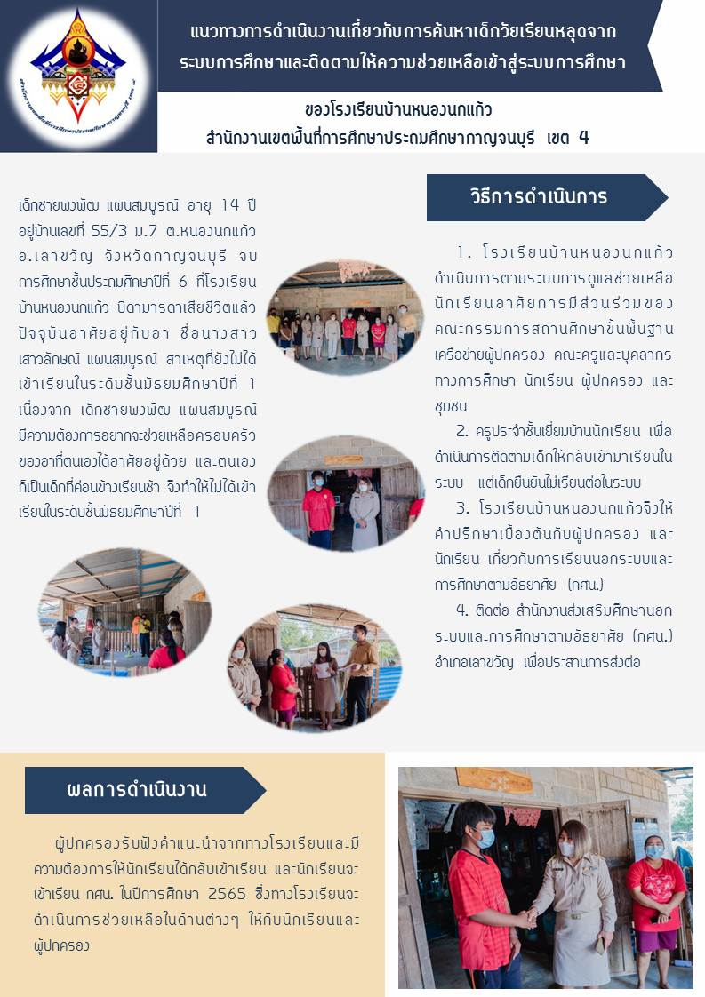

สำนักงานเขตพื้นที่การศึกษามัธยมศึกษากาญจนบุรี
2.1.2.1 สถานศึกษามีการค้นพบเด็กวัยเรียนที่หลุดจากระบบการศึกษาขั้นพื้นฐาน จำนวน......69........คน
2.1.2.2 การติดตามให้ความช่วยเหลือเข้าสู่ระบบการศึกษา สำหรับเด็กที่อยู่ในการศึกษาภาคบังคับ จำนวน .......28.........คน ประกอบด้วย
1) เข้าเรียนสังกัดเดิม จำนวน 4 คน
2) ย้ายไปเรียนสังกัด สพท.อื่น จำนวน 9 คน
3) อยู่ระหว่างแก้ไขผลการเรียนและไม่ประสงค์จะเข้าเรียนต่อ จำนวน 12 คน
3) ประกอบอาชีพ จำนวน 3 คน
2.1.2.3 การติดตามให้ความช่วยเหลือผู้เรียนเข้าสู่ระบบการศึกษา สำหรับเด็กที่อายุเกิน 15 ปี จำนวน.......37......คน
1) เข้าเรียนสังกัดเดิม จำนวน 14 คน
2) กศน. จำนวน 1 คน
3) อาชีวศึกษา จำนวน 9 คน
4) จบการศึกษาภาคบังคับและไม่ประสงค์จะเข้าเรียนต่อ จำนวน 5 คน
5) ประกอบอาชีพ จำนวน 8 คน
2.1.3 ปัญหาและอุปสรรค
1) ด้วยสถานการณ์โควิด-19 ทำให้ยากต่อการติดตามตัวเด็ก
2) ผู้ปกครองส่วนหนึ่งไม่ต้องการส่งเด็กกลับมาเรียนเนื่องด้วยสถานการณ์โควิด
ระบาด และสภาพเศรษฐกิจ
2.1.4 การแก้ไขปัญหาของหน่วยงาน/สถานศึกษา
1) ประสานครูที่ปรึกษาให้ดำเนินการติดตามและช่วยเหลือนักเรียนตามแนวทาง
ระบบดูแลช่วยเหลือนักเรียนของแต่ละโรงเรียน
2.1.5 ข้อเสนอเชิงนโยบาย (ท่านมีความเห็นว่า ศธ.ควรมีข้อสั่งการเพื่อขับเคลื่อนเรื่องนี้หรือแก้ปัญหาอุปสรรคดังกล่าวอย่างไร)
1) ศธ. ควรมีนโยบายเร่งด่วนที่ชัดเจนและสามารถปฏิบัติได้จริงในการติดตามเด็กกลับเข้าสู่ระบบการศึกษา โดยคำนึงถึงบริบทของแต่ละสถานศึกษา และความแตกต่างระหว่างนักเรียนแต่ละคน
2.1.6 นวัตกรรม/รูปแบบ/แนวทางการดำเนินงานเกี่ยวกับการค้นหาเด็กวัยเรียนหลุดจากระบบการศึกษาและติดตามให้ความช่วยเหลือเข้าสู่ระบบการศึกษาของสถานศึกษาในสังกัดท่าน ที่เป็นต้นแบบหรือแบบอย่างที่ดี (Best Practice) จำนวน 1 ผลงาน (ถ้ามี นำเสนอในรูปแบบ Infographic 1 แผ่น)
……ไม่มี…………………………………..………………………………………

โรงเรียนเอกชนประเภทสามัญจังหวัดกาญจนบุรี
2.1.2.1 สถานศึกษามีการค้นพบเด็กวัยเรียนที่หลุดจากระบบการศึกษาขั้นพื้นฐาน จำนวน 7 คน
2.1.2.2 การติดตามให้ความช่วยเหลือเข้าสู่ระบบการศึกษา สำหรับเด็กที่อยู่ในการศึกษาภาคบังคับ จำนวน ................คน ประกอบด้วย
1) กศน. จำนวน................คน
2) อาชีวศึกษา จำนวน ...............คน
2.1.2.3 การติดตามให้ความช่วยเหลือผู้เรียนเข้าสู่ระบบการศึกษา สำหรับเด็กที่อายุเกิน 15 ปี จำนวน.............คน
1) กศน. จำนวน................คน
2) อาชีวศึกษา จำนวน ...........คน
3) เข้าทำงานสถานประกอบการ จำนวน...............คน
4) ประกอบอาชีพอื่น ๆ จำนวน ................คน
2.1.3 ปัญหาและอุปสรรค
1) ไม่สามารถติดต่อคนในครอบครัวเด็กได้
2) นักเรียนไม่มาเรียนโดยไม่แจ้งให้ทางโรงเรียนทราบ
2.1.4 การแก้ไขปัญหาของหน่วยงาน/สถานศึกษา
มอบหมายครูประจำชั้นติดตามจากคนใกล้เคียง
2.1.5 ข้อเสนอเชิงนโยบาย (ท่านมีความเห็นว่า ศธ.ควรมีข้อสั่งการเพื่อขับเคลื่อนเรื่องนี้หรือแก้ปัญหาอุปสรรคดังกล่าวอย่างไร)
1) ควรกำหนดให้ทุกสถานศึกษาก่อนรับเด็กเข้าเรียนต้องมีเอกสารรับรอง ผลการเรียนจากโรงเรียนเดิมก่อนเท่านั้น เพื่อผู้ปกครองจะได้แจ้งโรงเรียนเดิมให้ทราบว่าเด็กจะไอยู่ที่ไหนต่อไป (ปัจจุบันสถานศึกษาบางแห่งรับเด็กเข้าเรียนโดยไม่มีหลักฐานดังกล่าวข้างต้น ทำให้สถานศึกษาเดิมไม่มีข้อมูลว่าเด็กไปเรียนต่อหรือหายไปอยู่ที่ไหน)
2.1.6 นวัตกรรม/รูปแบบ/แนวทางการดำเนินงานเกี่ยวกับการค้นหาเด็กวัยเรียนหลุดจากระบบการศึกษาและติดตามให้ความช่วยเหลือเข้าสู่ระบบการศึกษาของสถานศึกษาในสังกัดท่าน ที่เป็นต้นแบบหรือแบบอย่างที่ดี (Best Practice) จำนวน 1 ผลงาน (ถ้ามี นำเสนอในรูปแบบ Infographic 1 แผ่น)
-

อาชีวศึกษาจังหวัดกาญจนบุรี
2.1.2 สภาพการดำเนินงาน ความก้าวหน้า และผลสำเร็จของการดำเนินงานตามนโยบาย
2.1.2.1 สถานศึกษามีการค้นพบเด็กวัยเรียนที่หลุดจากระบบการศึกษาขั้นพื้นฐาน จำนวน.......-.......คน
2.1.2.2 การติดตามให้ความช่วยเหลือเข้าสู่ระบบการศึกษา สำหรับเด็กที่อยู่ในการศึกษาภาคบังคับ จำนวน ................คน ประกอบด้วย
1) กศน. จำนวน................คน
2) อาชีวศึกษา จำนวน .......2........คน
2.1.2.3 การติดตามให้ความช่วยเหลือผู้เรียนเข้าสู่ระบบการศึกษา สำหรับเด็กที่อายุเกิน 15 ปี จำนวน.....-........คน
1) กศน. จำนวน................คน
2) อาชีวศึกษา จำนวน ...........คน
3) เข้าทำงานสถานประกอบการ จำนวน...............คน
4) ประกอบอาชีพอื่น ๆ จำนวน ................คน
2.1.3 ปัญหาและอุปสรรค
-
2.1.4 การแก้ไขปัญหาของหน่วยงาน/สถานศึกษา
1) จัดเก็บเอกสาร ประวัตินักเรียน นักศึกษารายบุคคล
2) จัดเก็บเอกสารแบบบันทึกการสัมภาษณ์ผู้ปกครอง และเยี่ยมบ้านนักเรียน นักศึกษา
2.1.5 ข้อเสนอเชิงนโยบาย (ท่านมีความเห็นว่า ศธ.ควรมีข้อสั่งการเพื่อขับเคลื่อนเรื่องนี้หรือแก้ปัญหาอุปสรรคดังกล่าวอย่างไร)
-
2.1.6 นวัตกรรม/รูปแบบ/แนวทางการดำเนินงานเกี่ยวกับการค้นหาเด็กวัยเรียนหลุดจากระบบการศึกษาและติดตามให้ความช่วยเหลือเข้าสู่ระบบการศึกษาของสถานศึกษาในสังกัดท่าน ที่เป็นต้นแบบหรือแบบอย่างที่ดี (Best Practice) จำนวน 1 ผลงาน (ถ้ามี นำเสนอในรูปแบบ Infographic 1 แผ่น)
-

สำนักงานส่งเสริมการศึกษานอกระบบและการศึกษาตามอัธยาศัยจังหวัดกาญจนบุรี
สภาพการดำเนินงาน
โครงการจัดการศึกษาเชิงพื้นที่เพื่อความเสมอภาคทางการศึกษา จังหวัดกาญจนบุรี โดย มหาวิทยาลัยราชภัฏกาญจนบุรี ได้รับทุนสนับสนุนการดำเนินงานโครงการจัดการศึกษาเชิงพื้นที่เพื่อ ความเสมอภาคทางการศึกษา จังหวัดกาญจนบุรี (กสศ.) (ระยะที่ 2) ซึ่งจังหวัดกาญจนบุรีเป็นหนึ่งในจังหวัด นำร่อง 20 จังหวัดทั่วประเทศ วัตถุประสงค์เพื่อช่วยเหลือเด็กและเยาวชนนอกระบบการศึกษา จังหวัดกาญจนบุรี ในระดับพื้นที่มีการนำร่องใน 5 อำเภอ ได้แก่ อำเภอเมืองกาญจนบุรี อำเภอท่าม่วง อำเภอเลาขวัญ อำเภอทองผาภูมิ และอำเภอสังขละบุรี
1. ระดับสำนักงาน กศน.จังหวัดกาญจนบุรี ในปีงบประมาณ พ.ศ.2565 มหาวิทยาลัยราชภัฏกาญจนบุรี ได้มีหนังสือเชิญสำนักงาน กศน.จังหวัดกาญจนบุรี เข้าร่วมอบรมเชิงปฏิบัติการการใช้ Application การคัดกรองกลุ่มเป้าหมายโครงการจัดการศึกษาเชิงพื้นที่เพื่อความเสมอภาคทางการศึกษา จังหวัดกาญจนบุรี (กสศ.) (ระยะที่ 2) เมื่อวันที่ 20 พฤศจิกายน 2564 ณ อาคารเรียนรวม คณะวิทยาการจัดการ มหาวิทยาลัยราชภัฏกาญจนบุรี วัตถุประสงค์เพื่อสำรวจและคัดกรองเด็กและเยาวชนนอกระบบการศึกษาจังหวัดกาญจนบุรีให้กับภาคีเครือข่ายความร่วมมือในพื้นที่
2. ในระดับพื้นที่ มีครู กศน.ตำบลลาดหญ้า (นางสาวชัญญ์ชนพร ชำนาญป่า) สังกัด กศน.อำเภอเมืองกาญจนบุรี เป็นทีมผู้จัดการรายกรณี (Case Manager : CM) ให้กับโครงการฯ เพื่อสำรวจ วิเคราะห์ปัญหาความต้องของกลุ่มเป้าหมายเด็กและเยาวชนนอกระบบการศึกษาในพื้นที่ที่มีอายุระหว่าง 2-21 ปี ในปี พ.ศ.2565 มีกลุ่มเป้าหมายของ กศส. ที่ต้องสำรวจในพื้นที่ตำบลลาดหญ้า จำนวน 598 ราย ซึ่งเป็นข้อมูลที่ได้จาก Application : Thaioosc ผู้จัดการรายกรณี (CM) เมื่อพบกลุ่มเป้าหมายในพื้นที่ CM จะต้องวิเคราะห์กลุ่มเป้าหมายเพื่อแยกประเภทการส่งต่อการช่วยเหลือใน 2 เรื่อง ดังนี้ 1) ถ้าเด็ก/เยาวชนที่มีอายุ อยู่ในวัยเรียนแต่ไม่อยู่ในระบบการศึกษาจะต้องนำเข้าสู่ระบบการศึกษา 2) ถ้าเด็ก/เยาวชนที่มีอายุตามเกณฑ์แต่ไม่ต้องการเรียน แต่สนใจการฝึกทักษะด้านอาชีพให้ส่งต่อโดยการให้ฝึกอาชีพตามที่ต้องการในพื้นที่ ข้อ 1) และ ข้อ 2) จะมีเงินช่วยเหลือรายละ 4,000 บาท
ความก้าวหน้า และผลสำเร็จของการดำเนินงานตามนโยบาย
ครู กศน.ตำบลลาดหญ้า ได้ดำเนินการสำรวจกลุ่มเป้าหมายในพื้นที่ ครบ 598 ราย คิดเป็น 100% และนำเด็ก/เยาวชนเข้าสู่ระบบการศึกษาของ กศน.ตำบลลาดหญ้า ในหลักสูตรการศึกษานอกระบบระดับการศึกษาขั้นนพื้นฐาน พุทธศักราช 2551 จำนวน 26 คน ได้แก่ ระดับประถมศึกษา จำนวน 2 คน ระดับมัธยมศึกษาตอนต้น จำนวน 13 คน ระดับมัธยมศึกษาตอนปลาย จำนวน 11 คน
2.1.2.1 สถานศึกษา กศน.อำเภอเมืองกาญจนบุรี (กศน.ตำบลลาดหญ้า) มีการค้นพบเด็กวัยเรียนที่หลุดจากระบบการศึกษาขั้นพื้นฐาน จำนวน 598 คน
2.1.2.2 การติดตามให้ความช่วยเหลือเข้าสู่ระบบการศึกษา สำหรับเด็กที่อยู่ในการศึกษาภาคบังคับ จำนวน - คน
2.1.2.3 การติดตามให้ความช่วยเหลือผู้เรียนเข้าสู่ระบบการศึกษา สำหรับเด็กที่อายุเกิน 15 ปี จำนวน 26 คน
2.1.3 ปัญหาและอุปสรรค
- ไม่มีการเชื่อมโยง ชี้แจงทำความเข้าใจวิธีการปฏิบัติระหว่างหน่วยงานและพื้นที่
2.1.4 การแก้ไขปัญหาของหน่วยงาน/สถานศึกษา
- เจ้าของโครงการควรมีการประชุมชี้แจงทำความเข้าใจเกี่ยวกับกระบวนการทำงานในพื้นที่เพิ่มมากขึ้น
2.1.5 ข้อเสนอเชิงนโยบาย (ท่านมีความเห็นว่า ศธ.ควรมีข้อสั่งการเพื่อขับเคลื่อนเรื่องนี้หรือแก้ปัญหาอุปสรรคดังกล่าวอย่างไร)
- ไม่มี
2.1.6 นวัตกรรม/รูปแบบ/แนวทางการดำเนินงานเกี่ยวกับการค้นหาเด็กวัยเรียนหลุดจากระบบการศึกษาและติดตามให้ความช่วยเหลือเข้าสู่ระบบการศึกษาของสถานศึกษาในสังกัดท่าน ที่เป็นต้นแบบหรือแบบอย่างที่ดี (Best Practice) จำนวน 1 ผลงาน (ถ้ามี นำเสนอในรูปแบบ Infographic 1 แผ่น)
- ไม่มี

*2.2 การดูแลเด็กปฐมวัย ด้วยการส่งเสริมสนับสนุนให้เด็กปฐมวัยทุกคนได้พัฒนาการสมวัยได้รับโอกาสทางการศึกษาทั้งในและนอกระบบการศึกษา (สพฐ./สช.)
2.2.1 หน่วยรับตรวจที่รายงานผลในนโยบายนี้ จำนวน......2........แห่ง จำแนกเป็น
2.2.1.1 หน่วยงานการศึกษา จำนวน..........2.........แห่ง
2.2.1.2 สถานศึกษา จำนวน 428 แห่ง
2.2.2 สภาพการดำเนินงาน ความก้าวหน้า และผลสำเร็จของการดำเนินงานตามนโยบาย

สำนักงานเขตพื้นที่การศึกษาประถมศึกษากาญจนบุรี เขต 1
สภาพการดำเนินงาน ความก้าวหน้า และผลสำเร็จของการดำเนินงานตามนโยบาย
2.2.2.1 ผู้เรียนในระดับปฐมวัย (อนุบาล 3) ปีการศึกษา 2564 ทั้งหมด จำนวน 2,315 คน จำแนกเป็น
1) ผู้เรียนปกติ จำนวน 2,315 คน
2) ผู้เรียนที่มีความบกพร่อง จำนวน - คน
2.2.2.2 ผู้เรียนปกติ มีผลการประเมินพัฒนาการด้านร่างกาย อารมณ์จิตใจ สังคม และสติปัญญา ผ่านเกณฑ์การประเมินพัฒนาการคุณภาพระดับ 3 ทั้ง 4 ด้าน จำนวน 2,187 คน คิดเป็นร้อยละ 94.47 (เทียบจากผู้เรียนปกติ)
2.2.3 ปัญหาและอุปสรรค
1) การจัดประสบการณ์เรียนรู้สำหรับเด็กปฐมวัย ในสถานการณ์การแพร่ระบาดของ
โรคติดเชื้อไวรัสโคโรนา 2019 (COVID-19) พบปัญหาต่าง ๆ โดยเฉพาะเรื่องครูปฐมวัย และเด็กมีการติดเชื้อไวรัสโคโรนา 2019 ครูและเด็กต้องเข้ารับการรักษา ส่วนเด็กที่เหลือเป็นเด็กกลุ่มเสี่ยง ทำให้ต้องกักตัว
2) การสอนแทน บางโรงเรียนมีบุคลากรไม่เพียงพอ หรือไม่มีประสบการณ์ในการสอนเด็กปฐมวัย ทำให้สอนได้ไม่ตรงจุดมุ่งหมายของหลักสูตร
2.2.4 การแก้ไขปัญหาของหน่วยงาน/สถานศึกษา
- ใช้สื่อทางไกล DLTV มาช่วยในการช่วยสอน และใช้รูปแบบอื่น ๆ มาใช้สอน เช่น
รูปแบบ On-Hand ใบงานให้เด็กไปเรียนระหว่างอยู่บ้าน หรือรูปแบบ On Line จัดทำคลิปการสอนส่งให้ผู้ปกครองและเด็กได้เรียนรู้ร่วมกันแบบบูรณาการ
2.2.5 ข้อเสนอเชิงนโยบาย (ท่านมีความเห็นว่า ศธ.ควรมีข้อสั่งการเพื่อขับเคลื่อนเรื่องนี้หรือแก้ปัญหาอุปสรรคดังกล่าวอย่างไร)
- การสนับสนุน ส่งเสริม สร้างขวัญและกำลังใจให้โรงเรียน ในเรื่องของอุปกรณ์ต่าง ๆเช่น อุปกรณ์การตรวจหาเชื้อและอุปกรณ์การป้องกันเชื้อไวรัสโคโรนา 2019 (COVID-19) อย่างเพียงพอ
2.2.6 นวัตกรรม/รูปแบบ/แนวทางการดำเนินงานเพื่อพัฒนาคุณภาพผู้เรียนปฐมวัย
ในสถานศึกษาของท่าน ที่เป็นต้นแบบหรือแบบอย่างที่ดี (Best Practice) จำนวน 1 ผลงาน (นำเสนอในรูปแบบ Infographic 1 แผ่น)
- นวัตกรรมของโรงเรียนอนุบาลกาญจนบุรี เรื่อง การพัฒนาทักษะชีวิต และความพร้อมทั้ง 4 ด้านของเด็กปฐมวัยภายใต้สถานการณ์การแพร่ระบาดของเชื้อไวรัสโคโรนา (COVID-19) โดยการจัดการเรียนรู้ด้วยระบบ On line And On Hand

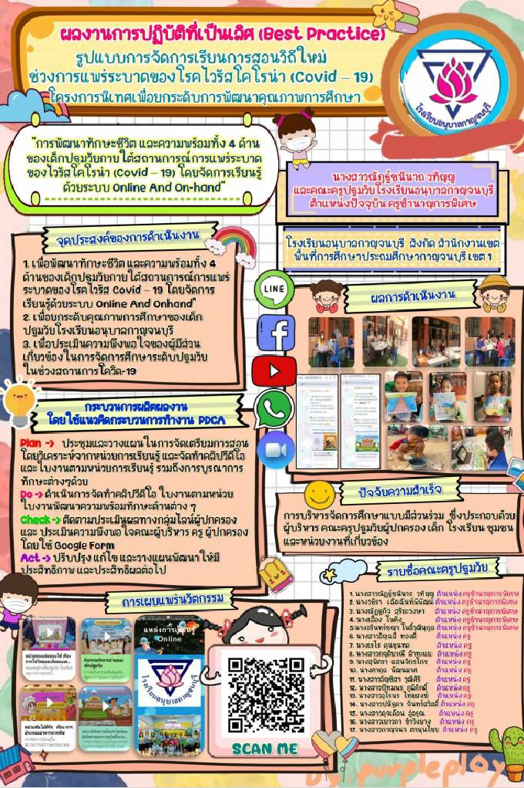

สำนักงานเขตพื้นที่การศึกษาประถมศึกษากาญจนบุรี เขต 2
2.2.2.1 ผู้เรียนในระดับปฐมวัย (อนุบาล 3) ปีการศึกษา 2564 ทั้งหมด จำนวน. - คน จำแนกเป็น
1) ผู้เรียนปกติ จำนวน..........คน
2) ผู้เรียนที่มีความบกพร่อง จำนวน.............คน
2.2.2.2 ผู้เรียนปกติ มีผลการประเมินพัฒนาการด้านร่างกาย อารมณ์จิตใจ สังคม และสติปัญญา ผ่านเกณฑ์การประเมินพัฒนาการคุณภาพระดับ 3 ทั้ง 4 ด้าน จำนวน.....-.........คน คิดเป็นร้อยละ.....-...... (เทียบจากผู้เรียนปกติ)
2.2.3 ปัญหาและอุปสรรค
การประเมินพัฒนาการผู้เรียน (ชั้นอนุบาล 3) ที่จบหลักสูตรการศึกษาปฐมวัย พุทธศักราช 2560 โรงเรียนในสังกัด สพป.กาญจนบุรี เขต 2 ปีการศึกษา 2564 เป็นการประเมินในสภาพจริงอย่างต่อเนื่อง และสรุปผลภายใน 31 มีนาคม 2565 ทำให้ขณะนี้ยังไม่มีข้อมูลสรุปผลการประเมินพัฒนาการของปีการศึกษา 2564 แต่มีร่องรอยการประเมินในสภาพจริง เช่น ภาพถ่ายการจัดประสบการณ์ ภาพถ่ายการประชุมชี้แจงการประเมินพัฒนาการ ปีการศึกษา 2564 ฯลฯ (ภาคผนวกแนบท้าย)
2.2.4 การแก้ไขปัญหาของหน่วยงาน/สถานศึกษา
-
2.2.5 ข้อเสนอเชิงนโยบาย (ท่านมีความเห็นว่า ศธ.ควรมีข้อสั่งการเพื่อขับเคลื่อนเรื่องนี้หรือแก้ปัญหาอุปสรรคดังกล่าวอย่างไร)
-
2.2.6 นวัตกรรม/รูปแบบ/แนวทางการดำเนินงานเพื่อพัฒนาคุณภาพผู้เรียนปฐมวัย
ในสถานศึกษาของท่าน ที่เป็นต้นแบบหรือแบบอย่างที่ดี (Best Practice) จำนวน 1 ผลงาน (นำเสนอในรูปแบบ Infographic 1 แผ่น)
-

สำนักงานเขตพื้นที่การศึกษาประถมศึกษากาญจนบุรี เขต 3
2.2.2.1 ผู้เรียนในระดับปฐมวัย (อนุบาล 3) ปีการศึกษา 2564 ทั้งหมด จำนวน 2,083 คน จำแนกเป็นผู้เรียนปกติ จำนวน 2,067 คน และผู้เรียนที่มีความบกพร่อง จำนวน 16 คน
2.2.2.2 ผู้เรียนปกติ มีผลการประเมินพัฒนาการด้านร่างกาย อารมณ์จิตใจ สังคม และสติปัญญา ผ่านเกณฑ์การประเมินพัฒนาการคุณภาพระดับ 3 ทั้ง 4 ด้าน จำนวน 1,839 คน คิดเป็นร้อยละ 88.96 (เทียบจากผู้เรียนปกติ)
2.2.3 ปัญหาและอุปสรรค
1) เนื่องจากเป็นช่วงของการแพร่ระบาดของโรคติดเชื้อไวรัสโคโรนา 2019 (COVID-19) ทำให้การจัดประสบการณ์ให้กับผู้เรียนเป็นไปได้ไม่ต่อเนื่อง ผู้เรียนได้รับผลกระทบด้านความรู้ที่ขาดหายไป (Learning Loss) ซึ่งถึงแม้ทางโรงเรียนจะจัดการเรียนรู้ในรูปแบบอื่น ๆ ให้แก่ผู้เรียนแล้วก็ตาม ก็ไม่ทำให้เด็กได้รับความรู้ได้เต็มที่เหมือนเรียนในรูปแบบ On - Site หรือเมื่อเตรียมอุปกรณ์สื่อหรือกิจกรรมให้เด็กไปทำที่บ้าน ผู้ปกครองบางส่วนก็ทำงานไม่สามารถพาเด็กทำกิจกรรมได้
2) เนื่องจากสถานการณ์การแพร่ระบาดของโควิด 2019 มีผลต่อการพัฒนาการด้านสติปัญญาของเด็กปฐมวัย เพราะผู้ปกครองนักเรียนบางคนไม่สามารถสอนใบงานที่ให้ทำได้ เนื่องจากการใช้ภาษาไทยไม่คล่อง ไม่สามารถสื่อสารภาษาไทยได้ และด้วยความแตกต่างระหว่างบุคคลของเด็กที่ไม่เท่ากัน
2.2.4 การแก้ไขปัญหาของหน่วยงาน/สถานศึกษา
1) ช่วงสถานการณ์โควิดที่ระบาดหนัก ปรับการบริหารจัดการในการจัดประสบการณ์โดยนำตัวแทนผู้ปกครองของแต่ละหมู่บ้านที่สื่อสารด้วยภาษาไทยและภาษาถิ่นของหมู่บ้านเข้ามาร่วมในการวางแผนและประสานการปฏิบัติกับ เด็กเรียนรู้ที่บ้าน โดยใช้ชื่อว่า “คนละครึ่ง พึ่งพาเครือข่ายฯ ผู้ปกครอง ชุมชน จิตอาสา ร่วมพัฒนาเด็กปฐมวัย” ตัวครู ปรับวิธีการจัดประสบการณ์ สื่อ และแนวทางในการประเมินพัฒนาการ และเพิ่มช่องทางการสื่อสารกับผู้ปกครองและเด็กผ่าน Application ต่าง ๆ
2) มีการประชุมเพื่อหาแนวทางการแก้ปัญหาให้เป็นแนวทางเดียวกัน แต่แตกต่างในรูปแบบการปฏิบัติ เนื่องจากเด็กแต่ละระดับชั้นมีความต้องการและความสามารถไม่เท่ากัน ในระดับปฐมวัย คณะครูได้จัดทำใบงานมีชีวิตและคลิปวีดีโอประกอบสั้นๆ มุ่งเน้นให้ผู้ปกครองมีส่วนร่วมในการพัฒนาบุตร ของตนเองเมื่อต้องเรียนรู้อยู่ที่บ้าน
2.2.5 ข้อเสนอเชิงนโยบาย (ท่านมีความเห็นว่า ศธ.ควรมีข้อสั่งการเพื่อขับเคลื่อนเรื่องนี้ หรือแก้ปัญหาอุปสรรคดังกล่าวอย่างไร) - ไม่มี -
2.2.6 นวัตกรรม/รูปแบบ/แนวทางการดำเนินงานเพื่อพัฒนาคุณภาพผู้เรียนปฐมวัย
ในสถานศึกษาของท่าน ที่เป็นต้นแบบหรือแบบอย่างที่ดี (Best Practice) จำนวน 1 ผลงาน (นำเสนอในรูปแบบ Infographic 1 แผ่น)
- นวัตกรรมยิ่งเลอะ ยิ่งเยอะประสบการณ์ ของโรงเรียนวัดใหม่ดงสัก
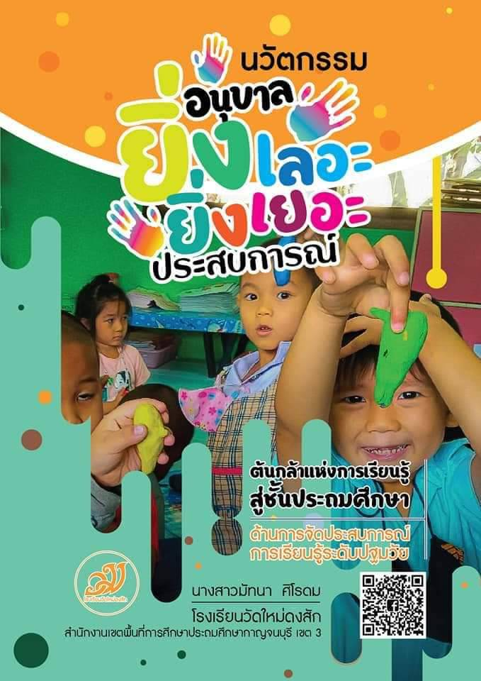

สำนักงานเขตพื้นที่การศึกษาประถมศึกษากาญจนบุรี เขต 4
2.2.2.1 ผู้เรียนในระดับปฐมวัย(อนุบาล 3)ปีการศึกษา 2564 ทั้งหมดจำนวน 1,521 คน จำแนกเป็น
1) ผู้เรียนปกติ จำนวน......1,521.....คน
2) ผู้เรียนที่มีความบกพร่อง จำนวน.............1......คน
2.2.2.2 ผู้เรียนปกติ มีผลการประเมินพัฒนาการด้านร่างกาย อารมณ์จิตใจ สังคม และสติปัญญา ผ่านเกณฑ์การประเมินพัฒนาการคุณภาพระดับ3 ทั้ง4 ด้าน จำนวน 1,404 คน คิดเป็นร้อยละ 92.307 (เทียบจากผู้เรียนปกติ)
2.2.3 ปัญหาและอุปสรรค
-การแพร่ระบาดของโรคติดเชื้อไวรัสโคโรนา 2019 (COVID 19)
2.2.4 การแก้ไขปัญหาของหน่วยงาน/สถานศึกษา
-โดยจัดให้มีการเรียนออนไลน์
2.2.5 ข้อเสนอเชิงนโยบาย
-ส่งเสริมให้มีการจัดการเรียนการสอนด้วยระบบออนไลน์
2.2.6 นวัตกรรม/รูปแบบ/แนวทางการดำเนินงานเพื่อพัฒนาคุณภาพผู้เรียนปฐมวัย
ในสถานศึกษาของท่าน ที่เป็นต้นแบบหรือแบบอย่างที่ดี (Best Practice) จำนวน 1 ผลงาน (นำเสนอในรูปแบบ Infographic 1 แผ่น)
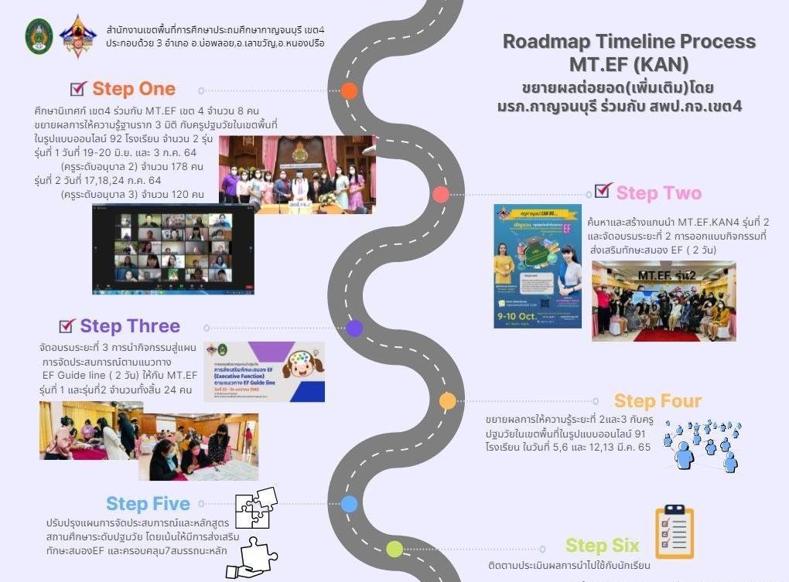

โรงเรียนเอกชนประเภทสามัญจังหวัดกาญจนบุรี
2.2.2.1 ผู้เรียนในระดับปฐมวัย (อนุบาล 3) ปีการศึกษา 2564 ทั้งหมด จำนวน 1,863 คน
1) ผู้เรียนปกติ จำนวน 1,854 คน
2) ผู้เรียนที่มีความบกพร่อง จำนวน 9 คน
2.2.2.2 ผู้เรียนปกติ มีผลการประเมินพัฒนาการด้านร่างกาย อารมณ์จิตใจ สังคม และสติปัญญา ผ่านเกณฑ์การประเมินพัฒนาการคุณภาพระดับ 3 ทั้ง 4 ด้าน จำนวน 1,789 คน คิดเป็นร้อยละ 96.49 (เทียบจากผู้เรียนปกติ)
2.2.3 ปัญหาและอุปสรรค
เนื่องจากในปีนี้เป็นช่วงสถานการณ์โควิด ทางโรงเรียนจึงดำเนินการจัดการเรียนการสอนแบบออนไลน์ตลอดปีการศึกษา ทำให้การประเมินพัฒนาการทั้ง 4 ด้านของเด็ก ไม่สามารถประเมินได้ครบทุกด้าน การแพร่ระบาดของโควิด 19 เด็กมาเรียน Onsite ได้แค่เทอมเดียว และไม่ครบทุกคน การจัดกิจกรรมต่าง ๆ ทำได้ยากเนื่องจากต้องมีมาตรการควบคุมการแพร่ระบาดโควิด 19 ด้วยสถานการณ์โควิดทำให้กิจกรรมการเรียนรู้ต้องจัดการสอนในรูปแบบ Hybrid เพื่อ Support ให้กับผู้ปกครองที่มีความกังวลใจในการมาเรียนแบบOn-Site ทำให้เด็กที่เรียนแบบ Online ขาดปฏิสัมพันธ์ร่วมกับเพื่อนและขาดความมั่นใจในการตัดสินใจ เด็กขาดทักษะในการสื่อสารและความคิดรวบยอด
2.2.4 การแก้ไขปัญหาของหน่วยงาน/สถานศึกษา
ส่ง Google form แบบบันทึกพัฒนาการนักเรียนตามหลักสูตรการศึกษาปฐมวัย พ.ศ. 2560 ให้ผู้ปกครองช่วยประเมินแทนครู จัดสอน Online สำหรับเด็กที่ไม่ได้มาเรียน Onsite เลือกจัดกิจกรรมที่เหมาะสมกับสถานการณ์ ผู้สอนจัดทำ Clip VDO เพื่อให้เด็กได้กลับนำไปทบทวนและฝึกฝน ครูผู้สอนส่งเสริมและจัดกิจกรรมที่หลากหลายเพื่อพัฒนาเด็ก
2.2.5 ข้อเสนอเชิงนโยบาย (ท่านมีความเห็นว่า ศธ.ควรมีข้อสั่งการเพื่อขับเคลื่อนเรื่องนี้หรือแก้ปัญหาอุปสรรคดังกล่าวอย่างไร)
…………………ไม่มี………………………………………………………………………………………
2.2.6 นวัตกรรม/รูปแบบ/แนวทางการดำเนินงานเพื่อพัฒนาคุณภาพผู้เรียนปฐมวัย
ในสถานศึกษาของท่าน ที่เป็นต้นแบบหรือแบบอย่างที่ดี (Best Practice) จำนวน 1 ผลงาน (นำเสนอในรูปแบบ Infographic 1 แผ่น)
…………………ไม่มี……………………………………………………………………………

2.3 การสร้างโอกาสและการเข้าถึงการศึกษาที่มีคุณภาพสำหรับคนพิการและผู้ด้อยโอกาสและผู้เรียนที่มีความต้องการจำเป็นพิเศษทั้งในและนอกระบบการศึกษา (สพฐ./สอศ./กศน./สช.)
หมายเหตุ : ผู้เรียนกลุ่มเด็กพิการ จำแนกเป็น 9 ประเภท ได้แก่ 1) บกพร่องทางการเห็น
2) บกพร่องทางการได้ยิน 3) บกพร่องทางสติปัญญา 4) บกพร่องทางร่างกาย 5) บกพร่องทางการเรียนรู้ 6) บกพร่องทางการพูดและภาษา 7) บกพร่องทางพฤติกรรม อารมณ์ 8) บุคคลออทิสติก และ 9) บุคคลพิการซ้อน
2.3.1 หน่วยรับตรวจที่รายงานผลในนโยบายนี้ จำนวน.......7..........แห่ง จำแนกเป็น
2.3.1.1 หน่วยงานการศึกษา จำนวน........7.........แห่ง
2.3.1.2 สถานศึกษา จำนวน 476 แห่ง

สำนักงานเขตพื้นที่การศึกษาประถมศึกษากาญจนบุรี เขต 1
2.3.2 สภาพการดำเนินงาน ความก้าวหน้า และผลสำเร็จของการดำเนินงานตามนโยบาย
สำนักงานเขตพื้นที่การศึกษาประถมศึกษากาญจนบุรี เขต 1 มีการขับเคลื่อนนโยบายโดยการประสานงานกับสถานศึกษา ดังนี้
1) โรงเรียนดำเนินการคัดกรองนักเรียนที่อยู่ในกลุ่มเสี่ยงของนักเรียนพิการเรียนรวมทั้ง 9 ประเภท และผู้ด้อยโอกาส เพื่อให้การช่วยเหลือนักเรียนที่พบปัญหาได้ทันท่วงที
2) ประชาสัมพันธ์แนวทางการดำเนินงานในการรายงานผลข้อมูลนักเรียนพิการในโรงเรียนทั่วไปที่มีการจัดการเรียนรวม ในระบบสารสนเทศการศึกษาพิเศษและการศึกษาสงเคราะห์ (Special Education Technology : SET) ให้เป็นปัจจุบัน เพื่อขอรับการจัดสรรงบประมาณในการจัดจ้างผู้ปฏิบัติงานให้ราชการตำแหน่งพี่เลี้ยงเด็กพิการโรงเรียนทั่วไปจัดการเรียนรวม
3) ครูผู้รับผิดชอบ จัดทำแผน IEP เฉพาะรายบุคคล และประสานงานความร่วมมือกับศูนย์การศึกษาพิเศษประจำจังหวัดกาญจนบุรี เพื่อให้เด็กพิการได้รับสิทธิการช่วยเหลือสิ่งอำนวยความสะดวก สื่อ บริการ และความช่วยเหลืออื่นใดทางการศึกษา
4) ส่งเสริมและพัฒนาให้ครูได้รับความรู้เพื่อเป็นผู้คัดกรองคนพิการทางการศึกษา และเข้าใจแนวทางตามนโยบายของกระทรวงศึกษาธิการ รวมทั้งสำนักงานเขตพื้นที่การศึกษา
2.3.3 ปัญหาและอุปสรรค
- โรงเรียนขนาดเล็กหรือบางโรงเรียน มีการปรับเปลี่ยนบุคลากรในโรงเรียน เนื่องจาก
บรรจุใหม่ ย้ายโรงเรียน เกษียณอายุราชการ หรือลาออก ทำให้ครูไม่มีความรู้ในการคัดกรองนักเรียนพิการเรียนรวม
2.3.4 การแก้ไขปัญหาของหน่วยงาน/สถานศึกษา
- ประชาสัมพันธ์ให้โรงเรียนที่ขาดบุคลากรผู้ดำเนินการคัดกรองนักเรียนพิการเรียนรวม
ประสานขอความช่วยเหลือจากโรงเรียนใกล้เคียงหรือสำนักงานเขตพื้นที่การศึกษา
2.3.5 ข้อเสนอเชิงนโยบาย (ท่านมีความเห็นว่า ศธ.ควรมีข้อสั่งการเพื่อขับเคลื่อนเรื่องนี้หรือแก้ปัญหาอุปสรรคดังกล่าวอย่างไร)
- ไม่มี
2.3.6 นวัตกรรม/รูปแบบ/แนวทางการดำเนินงานเกี่ยวกับการสร้างโอกาสและการเข้าถึงการศึกษาที่มีคุณภาพสำหรับคนพิการและผู้ด้อยโอกาสและผู้เรียนที่มีความต้องการจำเป็นพิเศษทั้งใน
และนอกระบบการศึกษาของสถานศึกษาในสังกัดท่าน ที่เป็นต้นแบบหรือแบบอย่างที่ดี (Best Practice) จำนวน 1 ผลงาน (นำเสนอในรูปแบบ Infographic 1 แผ่น)
- ไม่มี

สำนักงานเขตพื้นที่การศึกษาประถมศึกษากาญจนบุรี เขต 2
2.3.2 สภาพการดำเนินงาน ความก้าวหน้า และผลสำเร็จของการดำเนินงานตามนโยบาย
สพป.กาญจนบุรี เขต 2 ได้ดำเนินการประสานงาน และส่งเสริมให้โรงเรียนที่มีนักเรียนเรียนรวม ขอสิ่งอำนวยความสะดวก สื่อ บริการ และความช่วยเหลืออื่นใดทางการศึกษาสำหรับคนพิการกับศูนย์การศึกษาพิเศษประจำจังหวัดกาญจนบุรี ในปีการศึกษา 2564 ได้จำนวน 14 โรงเรียน จากจำนวนโรงเรียนที่มีข้อมูลนักเรียนเรียนรวมทั้งหมด 62 โรงเรียน คิดเป็นร้อยละ 22.58 และวางแผนพัฒนาครูที่รับผิดชอบการจัดการเรียนรวมในไตรมาสที่ 3
2.3.3 ปัญหาและอุปสรรค
1).ในสถานการณ์การแพร่ระบาดของโรคติดเชื้อไวรัสโคโรน่า ทำให้ไม่สามารถติดตาม ให้ความช่วยเหลือได้
2.3.4 การแก้ไขปัญหาของหน่วยงาน/สถานศึกษา
-
2.3.5 ข้อเสนอเชิงนโยบาย (ท่านมีความเห็นว่า ศธ.ควรมีข้อสั่งการเพื่อขับเคลื่อนเรื่องนี้หรือแก้ปัญหาอุปสรรคดังกล่าวอย่างไร)
1). ควรจัดสรรบุคลากรที่มีความรู้ด้านการศึกษาพิเศษให้กับเขตพื้นที่การศึกษา เพื่อช่วยส่งเสริมและพัฒนาได้เต็มประสิทธิภาพ
2).ควรจัดสรรงบประมาณสนับสนุนด้านสื่อ อุปกรณ์/การพัฒนาบุคลากรโรงเรียน
2.3.6 นวัตกรรม/รูปแบบ/แนวทางการดำเนินงานเกี่ยวกับการสร้างโอกาสและการเข้าถึงการศึกษาที่มีคุณภาพสำหรับคนพิการและผู้ด้อยโอกาสและผู้เรียนที่มีความต้องการจำเป็นพิเศษทั้งใน
และนอกระบบการศึกษาของสถานศึกษาในสังกัดท่าน ที่เป็นต้นแบบหรือแบบอย่างที่ดี (Best Practice) จำนวน 1 ผลงาน (นำเสนอในรูปแบบ Infographic 1 แผ่น)
-
สำนักงานเขตพื้นที่การศึกษาประถมศึกษากาญจนบุรี เขต 3
การเข้าถึงทางการศึกษาสำหรับคนพิการ
1. สภาพการดำเนินงาน ความก้าวหน้า และผลสำเร็จของการดำเนินงานตามนโยบาย
1) สำนักงานเขตพื้นที่การศึกษาประถมศึกษากาญจนบุรีเขต 3 มีการกำกับติดตามการดำเนินการคัดกรองนักเรียน และสร้างโอกาส ความเสมอภาคและความเท่าเทียมกันทางสังคมการเข้าถึงการศึกษาที่มีคุณภาพสำหรับคนพิการและผู้ด้อยโอกาสและผู้เรียนที่มีความต้องการจำเป็นพิเศษทั้งในและ นอกระบบการศึกษาและกลุ่มเป้าหมาย (เด็กพิการ 9 ประเภท)
2) โรงเรียนอนุบาลไทรโยคใช้สื่อการสอนจากศูนย์การศึกษาพิเศษจัดกิจกรรม การเรียนการสอน และการฝึกสมาธิให้เด็กโดยการระบายสีหรือทำสิ่งประดิษฐ์
3) โรงเรียนบ้านใหม่พัฒนาจัดทำโครงการเศรษฐกิจพอเพียง โดยนำเด็กที่มีความบกพร่องให้มีส่วนร่วมในการทำกิจกรรมในโครงการซึ่งเด็กนักเรียนจะได้ทักษะทางด้านความรับผิดชอบ ทักษะทางด้านจิตอาสาและทักษะอาชีพ
2. ปัญหาและอุปสรรค
1) ข้าราชการครูในสังกัดมีการโยกย้ายเปลี่ยนแปลงบ่อยทำให้ครูที่ได้รับการอบรมที่มีความสามารถไม่เพียงพอ
2) สภาพพื้นที่บริการห่างไกล นักเรียนเป็นเด็กชาติพันธ์ มีปัญหาด้านภาษาและการบริการ
3. การแก้ไขปัญหาของหน่วยงาน/สถานศึกษา
- สรรหาบุคลากรที่มีความสามารถ ให้เพียงพอต่อความต้องการ
4. ข้อเสนอเชิงนโยบาย (ท่านมีความเห็นว่า ศธ.ควรมีข้อสั่งการเพื่อขับเคลื่อนเรื่องนี้ หรือแก้ปัญหาอุปสรรคดังกล่าวอย่างไร)
- ให้ความสำคัญและสนับสนุนส่งเสริมอย่างจริงจัง
5. นวัตกรรม/รูปแบบ/แนวทางการดำเนินงานเกี่ยวกับการสร้างโอกาสและการเข้าถึงการศึกษาที่มีคุณภาพสำหรับคนพิการและผู้ด้อยโอกาสและผู้เรียนที่มีความต้องการจำเป็นพิเศษทั้งใน
และนอกระบบการศึกษาของสถานศึกษาในสังกัดท่าน ที่เป็นต้นแบบหรือแบบอย่างที่ดี (Best Practice) จำนวน 1 ผลงาน (นำเสนอในรูปแบบ Infographic 1 แผ่น)
- ไม่มี -

การเข้าถึงทางการศึกษาสำหรับผู้ด้อยโอกาสและผู้เรียนที่มีความต้องการจำเป็นพิเศษทั้งในและนอกระบบการศึกษา
1. สภาพการดำเนินงาน ความก้าวหน้า และผลสำเร็จของการดำเนินงานตามนโยบาย
สพป.กาญจนบุรี เขต 3 มีวิธีการดำเนินการเพื่อช่วยเหลือเด็กด้อยโอกาสให้ได้ ร้อยละ 100 ดังนี้
1) ดำเนินการร่วมกับโรงเรียนคัดกรองข้อมูลนักเรียนของกองทุนเสมอภาคตามแบบ นร.01 เพื่อขอรับเงินสนับสนุนปัจจัยพื้นฐานนักเรียนยากจนพิเศษแบบมีเงื่อนไข จากกองทุนเพื่อความ เสมอภาคทางการศึกษา จัดทำโครงการขอรับเงินสนับสนุนทุนการศึกษาให้กับนักเรียนได้แก่ กองทุนพัฒนาไฟฟ้า เพื่อกิจการตามมาตรา 97 (3) กองทุนพัฒนาไฟฟ้าจังหวัดกาญจนบุรี 8 โครงการสนับสนุนทุนการศึกษาและพัฒนาการศึกษานักเรียนในพื้นที่ประกาศ โดยจัดทำบันทึกข้อตกลงร่วมกัน
2) ร่วมกับมูลนิธิวันสกาย
3) ร่วมกับมูลนิธิศุภนิมิตแห่งประเทศไทย
4) มีการติดตามการดำเนินงานตามโครงการทุนต่าง ๆ เพื่อให้การใช้จ่ายเงินเป็นไปตามจุดประสงค์ เป้าหมาย วัตถุประสงค์และหลักเกณฑ์ของทุนต่าง ๆ ที่ได้รับทุน พร้อมทั้งให้คำปรึกษาแก่ครูผู้ดูแลช่วยเหลือนักเรียน (เด็กด้อยโอกาส) เพื่อให้สามารถช่วยนักเรียนได้อย่างทั่วถึงและมีประสิทธิภาพ
สพป.กาญจนบุรีบุรี เขต 3 ได้ดำเนินการขับเคลื่อนด้วยการสนับสนุน การสำรวจข้อมูลระบบดูแลช่วยเหลือนักเรียน ประเภทเด็กด้อยโอกาส ในระบบการรายงานข้อมูลนักเรียนรายบุคคล (Data Management Center : DMC ) และระบบคัดกรองปัจจัยพื้นฐานนักเรียนยากจนจากจำนวนนักเรียนทั้งหมด 24,006 คน แล้วส่งข้อมูลไปที่ CCT เพื่อคัดกรองเป็นเด็กด้อยโอกาส จำนวน 18,981 คน สนับสนุน งบประมาณ เงินอุดหนุนทุนต่าง ๆ ให้กับสถานศึกษาที่มีนักเรียน (เด็กด้อยโอกาส) และโดยให้คุณครูลงพื้นที่เยี่ยมบ้านนักเรียน 100%
2. ปัญหาและอุปสรรค
- เนื่องจากเป็นสถานการณ์โรคติดเชื้อไวรัสโคโรนา (COVID-19) ทำให้การดำเนินงานเยี่ยมบ้านอย่างระมัดระวังและต้องดำเนินการตามมาตรการอย่างเคร่งครัด และ สพฐ. ได้กำหนดรูปแบบ การเยี่ยมบ้านของโรงเรียน ให้เป็นการเยี่ยมบ้านออนไลน์ เพื่อให้ทั้งครูและเด็กนักเรียน มีความปลอดภัย จากโรคติดเชื้อไวรัสโคโรนา (COVID-19)
3. การแก้ไขปัญหาของหน่วยงาน/สถานศึกษา
1) คุณครูเยี่ยมบ้านนักเรียนทางออนไลน์ ให้ผู้ปกครองถ่ายรูป และสอบถามทางโทรศัพท์ เพื่อเก็บข้อมูลให้ครอบคลุม
2) กรณีที่นักเรียนไม่มีโทรศัพท์ คุณครูต้องลงพื้นที่เยี่ยมบ้านนักเรียน โดยมีการมาตราการป้องกันเพื่อให้มีความปลอดภัยจากโรคติดเชื้อไวรัสโคโรนา (COVID-19)
4 ข้อเสนอเชิงนโยบาย (ท่านมีความเห็นว่า ศธ.ควรมีข้อสั่งการเพื่อขับเคลื่อนเรื่องนี้ หรือแก้ปัญหาอุปสรรคดังกล่าวอย่างไร)
- ควรมีงบประมาณสนับสนุนในการลงพื้นที่เยี่ยมบ้านสำหรับครูทุกคน
5 นวัตกรรม/รูปแบบ/แนวทางการดำเนินงานเกี่ยวกับการสร้างโอกาสและการเข้าถึงการศึกษาที่มีคุณภาพสำหรับคนพิการและผู้ด้อยโอกาสและผู้เรียนที่มีความต้องการจำเป็นพิเศษทั้งใน
และนอกระบบการศึกษาของสถานศึกษาในสังกัดท่าน ที่เป็นต้นแบบหรือแบบอย่างที่ดี (Best Practice) จำนวน 1 ผลงาน (นำเสนอในรูปแบบ Infographic 1 แผ่น)
- นวัตกรรมเยี่ยมบ้านออนไลน์ ปลอดภัยจากโควิด-19 ของโรงเรียนพุทธวิมุติวิทยา
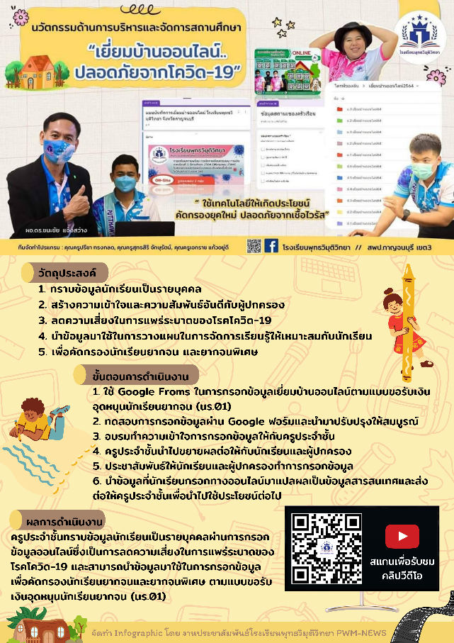
สำนักงานเขตพื้นที่การศึกษาประถมศึกษากาญจนบุรี เขต 4
2.3.2 สภาพการดำเนินงาน ความก้าวหน้า และผลสำเร็จของการดำเนินงานตามนโยบาย
สำนักงานเขตพื้นที่การศึกษาประถมศึกษากาญจนบุรี เขต 4 ส่งเสริมให้โรงเรียน ในสังกัด มีการประเมินศักยภาพของเด็กด้อยโอกาสเป็นรายบุคคล เพื่อค้นหารูปแบบที่เหมาะสมกับสภาพ ของเด็กด้อยโอกาสแต่ละคน และส่งเสริมให้โรงเรียนในสังกัดมีการจัดทำแผนการจัดการศึกษาเฉพาะบุคคล (Individualized Education Program : IEP ) ซึ่งจะเป็นการกำหนดแนวทางการจัดการศึกษาที่สอดคล้องกับความต้องการจำเป็นพิเศษของคนพิการ ตลอดจนกำหนดสิ่งอำนวยความสะดวก สื่อ บริการและความช่วยเหลืออื่นใดทางการศึกษา
จากข้อมูลระบบ SET สำนักงานเขตพื้นที่การศึกษาประถมศึกษากาญจนบุรี เขต 4 มีจำนวนนักเรียนเรียนรวมทั้งสิ้น 627 คน แยกตามประเภทความพิการ ซึ่งเป็นข้อมูล ณ วันที่ 10 พฤศจิกายน พ.ศ.2564 มีดังนี้
1) บกพร่องทางการเห็น มีจำนวน 2 คน
2) บกพร่องทางการได้ยิน มีจำนวน 5 คน
3) บกพร่องทางสติปัญญา มีจำนวน 25 คน
4) บกพร่องทางร่างกาย มีจำนวน 14 คน
5) บกพร่องทางการเรียนรู้ มีจำนวน 543 คน
6) บกพร่องทางการพูดและภาษา มีจำนวน 8 คน
7) บกพร่องทางพฤติกรรม อารมณ์ มีจำนวน 6 คน
8) ออทิสติก มีจำนวน 7 คน
9) ความพิการซ้อน มีจำนวน 17 คน
ผลสำเร็จของการดำเนินงานตามนโยบายนี้ ทำให้นักเรียนที่มีความบกพร่องในด้านต่างๆ ได้รับการจัดการศึกษาที่สอดคล้องกับความต้องการพิเศษของแต่ละบุคคล สามารถพัฒนาตนเองในด้านการศึกษาได้อย่างเต็มที่ เกิดคุณลักษณะที่ดี เป็นมนุษย์ที่สมบูรณ์ ทั้งร่างกาย จิตใจ สติปัญญา ความรู้ และมีคุณธรรม จริยธรรม มีวัฒนธรรมในการดำรงชีวิต สามารถอยู่ร่วมกับ ผู้อื่นได้อย่างมีความสุข และสถานศึกษาสามารถวางแผนจัดบริการทางการศึกษา ตลอดจนจัดหา สิ่งอำนวยความสะดวก สื่อและบริการที่เกี่ยวข้อง ที่สอดคล้องกับความต้องการพิเศษของคนพิการ
2.3.3 ปัญหาและอุปสรรค
- ไม่มีครูการศึกษาพิเศษ ที่มีองค์ความรู้เฉพาะทางตรงตามสภาพปัญหาของคน
พิการ มาเป็นครูผู้สอนได้
2.3.4 การแก้ไขปัญหาของหน่วยงาน/สถานศึกษา
- จัดอบรมครูคนพิการทุกภาคเรียนเพื่อให้มีความรู้และทักษะในการจัดการเรียนรู้
ที่เหมาะสม
2.3.5 ข้อเสนอเชิงนโยบาย (ท่านมีความเห็นว่า ศธ.ควรมีข้อสั่งการเพื่อขับเคลื่อนเรื่องนี้หรือแก้ปัญหาอุปสรรคดังกล่าวอย่างไร)
- ควรมีการสนับสนุนบุคลากรในการจัดการเรียนการสอนให้กับเด็กพิการทุกโรงเรียน เพื่อให้เด็กที่มีความพิการได้รับการศึกษาที่มีประสิทธิภาพ
2.3.6 นวัตกรรม/รูปแบบ/แนวทางการดำเนินงานเกี่ยวกับการสร้างโอกาสและการเข้าถึงการศึกษาที่มีคุณภาพสำหรับคนพิการและผู้ด้อยโอกาสและผู้เรียนที่มีความต้องการจำเป็นพิเศษทั้งในและนอกระบบการศึกษาของสถานศึกษาในสังกัดท่าน ที่เป็นต้นแบบหรือแบบอย่างที่ดี (Best Practice) จำนวน 1 ผลงาน (นำเสนอในรูปแบบ Infographic 1 แผ่น)
……………………………………………………………..……-…………………………………………………..………………………………

สำนักงานเขตพื้นที่การศึกษามัธยมศึกษากาญจนบุรี
2.3.2 สภาพการดำเนินงาน ความก้าวหน้า และผลสำเร็จของการดำเนินงานตามนโยบาย
นักเรียนทุกคนมีโอกาสเข้าถึงการศึกษาที่มีคุณภาพ สามารถเรียนร่วมกับนักเรียนปกติ โดยมีครูผู้สอนดูแลอย่างมีคุณภาพ ตามข้อมูลนักเรียนรายบุคคล
2.3.3 ปัญหาและอุปสรรค
1) ครูผู้สอนต้องปรับการจัดการเรียนรู้ให้เอื้อกับนักเรียนเรียนร่วม
2) ครูที่ปรึกษายังขาดทักษะการดูแลเด็กนักเรียนเรียนร่วมจำแนกตามความพิการ
2.3.4 การแก้ไขปัญหาของหน่วยงาน/สถานศึกษา
1) ให้มีการจัดการเรียนรู้ที่ยืดหยุ่นสำหรับนักเรียนเรียนร่วม
2) ให้ครูแนะแนวดำเนินการตามแนวทางระบบดูแลช่วยเหลือนักเรียน เพื่อลดปัญหาการบริหารจัดการ
2.3.5 ข้อเสนอเชิงนโยบาย (ท่านมีความเห็นว่า ศธ.ควรมีข้อสั่งการเพื่อขับเคลื่อนเรื่องนี้หรือแก้ปัญหาอุปสรรคดังกล่าวอย่างไร)
ศธ.ควรเห็นความสำคัญและจัดทำแนวปฎิบัติที่ชัดเจนในการดูแลเด็กที่มีความบกพร่องแต่ละประเภท สำหรับครูผู้รับผิดชอบถือเป็นแนวปฎิบัติ
2.3.6 นวัตกรรม/รูปแบบ/แนวทางการดำเนินงานเกี่ยวกับการสร้างโอกาสและการเข้าถึงการศึกษาที่มีคุณภาพสำหรับคนพิการและผู้ด้อยโอกาสและผู้เรียนที่มีความต้องการจำเป็นพิเศษทั้งใน
และนอกระบบการศึกษาของสถานศึกษาในสังกัดท่าน ที่เป็นต้นแบบหรือแบบอย่างที่ดี (Best Practice) จำนวน 1 ผลงาน (นำเสนอในรูปแบบ Infographic 1 แผ่น)
…………………………ไม่มี……………………………………………………………..…………………….

โรงเรียนเอกชนประเภทสามัญจังหวัดกาญจนบุรี
2.3.2 สภาพการดำเนินงาน ความก้าวหน้า และผลสำเร็จของการดำเนินงานตามนโยบาย
ไม่มีเด็กพิการ
2.3.3 ปัญหาและอุปสรรค
1).................................................................................................................................
2).................................................................................................................................
2.3.4 การแก้ไขปัญหาของหน่วยงาน/สถานศึกษา1).................................................................................................................................
2).................................................................................................................................

2.3.5 ข้อเสนอเชิงนโยบาย (ท่านมีความเห็นว่า ศธ.ควรมีข้อสั่งการเพื่อขับเคลื่อนเรื่องนี้หรือแก้ปัญหาอุปสรรคดังกล่าวอย่างไร)
1).................................................................................................................................
2).................................................................................................................................

2.3.6 นวัตกรรม/รูปแบบ/แนวทางการดำเนินงานเกี่ยวกับการสร้างโอกาสและการเข้าถึงการศึกษาที่มีคุณภาพสำหรับคนพิการและผู้ด้อยโอกาสและผู้เรียนที่มีความต้องการจำเป็นพิเศษทั้งใน
และนอกระบบการศึกษาของสถานศึกษาในสังกัดท่าน ที่เป็นต้นแบบหรือแบบอย่างที่ดี (Best Practice) จำนวน 1 ผลงาน (นำเสนอในรูปแบบ Infographic 1 แผ่น)
ในระดับชั้นอนุบาลปีที่ 3 จัดการเรียนการสอนรูปแบบของโครงการให้ผู้เรียนเลือกเรียนในสิ่งที่สนใจ โดยผ่านการโหวตจากสมาชิกในห้องเรียน ครูผู้สอนจัดกิจกรรมในรูปแบบของ GBL เพื่อฝึกทักษะการคิดให้กับเด็ก และ Motivate โดยการใช้เงินปลอม เพื่อสร้างแรงกระตุ้น นอกจากนี้เด็กยังได้รู้จักคุณค่าของเงินและการวางแผน การใช้เงินตามข้อตกลงของห้องเรียน .
อาชีวศึกษาจังหวัดกาญจนบุรี
2.3.2 สภาพการดำเนินงาน ความก้าวหน้า และผลสำเร็จของการดำเนินงานตามนโยบาย
มีการวางแผนจัดอบรมหลักสูตรวิชาชีพระยะสั้นให้กับนักเรียนพิการ ผู้ด้อยโอกาส
ในรายวิชาที่ตรงกับความต้องการของผู้เรียน และตรงตามความถนัด ความสามารถ
2.3.3 ปัญหาและอุปสรรค
ในช่วงสถานการณ์การแพร่ระบาดของโรคติดเชื้อโควิด (COVID-19) ไม่สามารถจัดการเรียนการสอนได้
2.3.4 การแก้ไขปัญหาของหน่วยงาน/สถานศึกษา
-
2.3.5 ข้อเสนอเชิงนโยบาย (ท่านมีความเห็นว่า ศธ.ควรมีข้อสั่งการเพื่อขับเคลื่อนเรื่องนี้หรือแก้ปัญหาอุปสรรคดังกล่าวอย่างไร)
-
2.3.6 นวัตกรรม/รูปแบบ/แนวทางการดำเนินงานเกี่ยวกับการสร้างโอกาสและการเข้าถึงการศึกษาที่มีคุณภาพสำหรับคนพิการและผู้ด้อยโอกาสและผู้เรียนที่มีความต้องการจำเป็นพิเศษทั้งในและนอกระบบการศึกษาของสถานศึกษาในสังกัดท่าน ที่เป็นต้นแบบหรือแบบอย่างที่ดี (Best Practice) จำนวน 1 ผลงาน (นำเสนอในรูปแบบ Infographic 1 แผ่น)
-
สำนักงานส่งเสริมการศึกษานอกระบบและการศึกษาตามอัธยาศัยจังหวัดกาญจนบุรี
สภาพการดำเนินงาน ในปีงบประมาณ พ.ศ.2565 สำนักงาน กศน.จังหวัดกาญจนบุรี ได้ดำเนินการจัดการศึกษาให้กับกลุ่มเป้าหมายคนพิการและผู้ด้อยโอกาสและผู้เรียนที่มีความต้องการจำเป็นพิเศษ ในกิจกรรมต่าง ๆ มีรายละเอียดดังนี้
1. กลุ่มเป้าหมายคนพิการ สำนักงาน กศน.จังหวัดกาญจนบุรี มีการจัดการศึกษา ขั้นพื้นฐาน หลักสูตรการศึกษานอกระบบระดับการศึกษาขั้นพื้นฐาน พุทธศักราช 2551 ให้กับนักศึกษา คนพิการ ในภาคเรียนที่ 2 ปีการศึกษา 2564 มีลงทะเบียนเรียน จำนวน 15 คน มีครูสอนผู้พิการ จำนวน 1 คน และมีนักศึกษาพิการเรียนร่วมกับนักศึกษาปกติ จำนวน 1 คน มีรายละเอียดดังนี้

ที่ | กศน.อำภอ | ระดับการศึกษา | ประเภทความพิการ |  |  | รวม (คน)
 |  |  | สติปัญญา (คน) | ร่างกาย  (คน) | การมองเห็น (คน)
1 | ไทรโยค | ประถมศึกษา | 2 | 6 |  | 8
 |  | มัธยมศึกษาตอนต้น |  | 2 | 1 | 3
 |  | มัธยมศึกษาตอนปลาย | 1 | 2 |  | 3
2 | ท่ามะกา | มัธยมศึกษาตอนปลาย |  | 1 |  | 1
รวม |  |  | 3 | 11 | 1 | 15

ความก้าวหน้า และผลสำเร็จของการดำเนินงานตามนโยบาย มีนักศึกษา คาดว่าจะจบในภาคเรียนที่ 2 ปีการศึกษา 2564 ในระดับมัธยมศึกษาตอนปลาย จำนวน 1 คน
2. การจัดการศึกษาสำหรับผู้ด้อยโอกาสทางการศึกษา สำหรับชุมชนพื้นที่สูงและในถิ่นทุรกันดาร เป็นการจัดการศึกษาในรูปแบบศูนย์การเรียนชุมชนชาวไทยภูเขา “แม่ฟ้าหลวง” ให้กับกลุ่ม ชาติพันธุ์และผู้ที่อาศัยอยู่บนพื้นที่สูลและทุรกันดาร จำนวน 11 แห่ง ในอำเภอไทรโยค จำนวน 2 แห่ง อำเภอ ทองผาภูมิ จำนวน 3 แห่ง อำเภอสังขละบุรี จำนวน 4 แห่ง และอำเภอศรีสวัสดิ์ จำนวน 2 แห่ง มีข้าราชการครู พนักงานราชการ รับผิดชอบการจัดการเรียนการสอน จำนวน 13 คน มีผู้เรียนและผู้รับบริการรวมทั้งสิ้น 3,512 คน มีรายละเอียดดังนี้
ความก้าวหน้า และผลสำเร็จของการดำเนินงานตามนโยบาย มีดังนี้
1. การจัดการศึกษาขั้นพื้นฐาน หลักสูตรการศึกษานอกระบบระดับการศึกษา ขั้นพื้นฐาน พุทธศักราช 2551 ในระดับต่าง ๆ จำนวน 185 คน จำแนกได้ดังนี้

ที่ | กศน.อำเภอ | ศศช. | ระดับการศึกษา |  |  | รวม
 |  |  | ประถมศึกษา | ม.ต้น | ม.ปลาย
1 | ไทรโยค | 1. บ้านวังขะโดะ | 1 | 3 | 6 | 10
 |  | 2. บ้านบ้องตี้น้อย | 0 | 12 | 4 | 16
รวม |  |  | 1 | 15 | 10 | 26
2 | ทองผาภูมิ | 3. บ้านปิล๊อกคี่ | 8 | 9 | 11 | 28
 |  | 4. บ้านขนุนคลี่ | 0 | 6 | 6 | 12
 |  | 5. บ้านโบอ่อง | 1 | 18 | 18 | 37
รวม |  |  | 9 | 33 | 35 | 77
3 | สังขละบุรี | 6. บ้านสาละวะ | 0 | 11 | 10 | 21
 |  | 7. บ้านไล่โว่ | 1 | 16 | 9 | 26
 |  | 8. บ้านทิไล่ป้า | 0 | 1 | 9 | 10
 |  | 9. บ้านปะไรโหนก | 2 | 3 | 8 | 13
รวม |  |  | 3 | 31 | 36 | 70
4 | ศรีสวัสดิ์ | 10.บ้านไกรเกรียง | 4 | 0 | 4 | 8
 |  | 11.บ้านแสวงบ่า | 0 | 0 | 4 | 4
รวม |  |  | 4 | 0 | 8 | 12
รวมทั้งสิ้น |  |  | 17 | 79 | 89 | 185

2. การจัดการศึกษาหลักสูตรผู้ไม่รู้หนังสือ จำนวน 295 คน จำแนกได้ดังนี้

ที่ | กศน.อำเภอ | ศศช. | ผู้เรียน
1 | ไทรโยค | 1. บ้านวังขะโดะ | 30
 |  | 2. บ้านบ้องตี้น้อย | 16
รวม |  |  | 46
2 | ทองผาภูมิ | 3. บ้านปิล๊อกคี่ | 22
 |  | 4. บ้านขนุนคลี่ | 25
 |  | 5. บ้านโบอ่อง | 22
รวม |  |  | 69
3 | สังขละบุรี | 6. บ้านสาละวะ | 35
 |  | 7. บ้านไล่โว่ | 30
 |  | 8. บ้านทิไล่ป้า | 20
 |  | 9. บ้านปะไรโหนก | 25
รวม |  |  | 110
4 | ศรีสวัสดิ์ | 10.บ้านไกรเกรียง | 35
 |  | 11.บ้านแสวงบ่า | 35
รวม |  |  | 70
รวมทั้งสิ้น |  |  | 295

3. การจัดการศึกษาต่อเนื่อง ในกิจกรรมต่าง ๆ จำนวน 855 คน จำแนกได้ดังนี้

ที่ | กศน.อำเภอ | ศศช. | กิจกรรม |  |  |  | รวม
 |  |  | ด้านสุขภาพอนามัย | ด้านการพัฒนาอาชีพ | ด้านประเพณีและวัฒนธรรม | ด้านการอนุรักษ์ทรัพยากร ธรรมชาติ
1 | ไทรโยค | 1. บ้านวังขะโดะ | 17 | 9 | 30 | 18 | 74
 |  | 2. บ้านบ้องตี้น้อย | 10 | 18 | 12 | 10 | 50
รวม |  |  | 27 | 27 | 42 | 28 | 124
2 | ทองผาภูมิ | 3. บ้านปิล๊อกคี่ | 16 | 16 | 16 | 16 | 64
 |  | 4. บ้านขนุนคลี่ | 20 | 20 | 20 | 20 | 80
 |  | 5. บ้านโบอ่อง | 0 | 7 | 18 | 17 | 42
รวม |  |  | 36 | 43 | 54 | 53 | 186
3 | สังขละบุรี | 6. บ้านสาละวะ | 39 | 41 | 18 | 19 | 117
 |  | 7. บ้านไล่โว่ | 17 | 37 | 18 | 17 | 89
 |  | 8. บ้านทิไล่ป้า | 15 | 15 | 30 | 15 | 75
 |  | 9. บ้านปะไรโหนก | 31 | 16 | 31 | 31 | 109
รวม |  |  | 102 | 109 | 97 | 82 | 390
4 | ศรีสวัสดิ์ | 10.บ้านไกรเกรียง | 16 | 16 | 16 | 34 | 82
 |  | 11.บ้านแสวงบ่า | 15 | 23 | 20 | 15 | 73
รวม |  |  | 31 | 39 | 36 | 49 | 155
รวมทั้งสิ้น |  |  | 196 | 218 | 229 | 212 | 855

4. การจัดการศึกษาตามอัธยาศัย ในบ้านหนังสือชุมชน และแหล่งเรียนรู้ต่าง ๆ มีผู้รับบริการ จำนวน 2,177 คน จำแนกได้ดังนี้

ที่ | กศน.อำเภอ | ศศช. | ผู้รับบริการการศึกษาตามอัธยาศัย
1 | ไทรโยค | 1. บ้านวังขะโดะ | 126
 |  | 2. บ้านบ้องตี้น้อย | 180
รวม |  |  | 306
2 | ทองผาภูมิ | 3. บ้านปิล๊อกคี่ | 360
 |  | 4. บ้านขนุนคลี่ | 50
 |  | 5. บ้านโบอ่อง | 320
รวม |  |  | 730
3 | สังขละบุรี | 6. บ้านสาละวะ | 168
 |  | 7. บ้านไล่โว่ | 130
 |  | 8. บ้านทิไล่ป้า | 50
 |  | 9. บ้านปะไรโหนก | 50
รวม |  |  | 398
4 | ศรีสวัสดิ์ | 10.บ้านไกรเกรียง | 378
 |  | 11.บ้านแสวงบ่า | 365
รวม |  |  | 743
รวมทั้งสิ้น |  |  | 2,177

3. การจัดการศึกษาร่วมกับกองกำกับการตำรวจตระเวนชายแดนที่ 13 ค่ายพระพุทธยอดฟ้า ในโครงการศูนย์ฝึกอาชีพนักเรียนเก่า โรงเรียนตำรวจตระเวนชายแดน กองกำกับการตำรวจตระเวนชายแดนภาค 1 (ศอน.บก.ตชด.ภาค 1) วัตถุประสงค์เพื่อส่งเสริมให้เด็กที่จบการศึกษาจากในโรงเรียนตำรวจตระเวนชายแดนแล้วมีปัญหาด้านทุนทรัพย์ ปัญหาระยะทางการคมนาคมห่างไกลได้ศึกษาต่อในระดับที่สูงขึ้น ในระดับมัธยมศึกษาตอนต้น และระดับมัธยมศึกษาตอนปลายกับ กศน.
ความก้าวหน้า และผลสำเร็จของการดำเนินงานตามนโยบาย มีการดำเนินการจัดกิจกรรมดังกล่าวในพื้นที่ของ กศน.อำเภอพนมทวน มีนักศึกษาในโครงการฯ เข้ารับการศึกษาในหลักสูตรการศึกษานอกระบบระดับการศึกษาขั้นพื้นฐาน พุทธศักราช 2551 ในภาคเรียนที่ 2 ปีการศึกษา 2564 ทั้งสิ้น 29 คน ประกอบด้วย ระดับมัธยมศึกษาตอนต้น จำนวน 18 คน และระดับมัธยมศึกษาตอนปลาย จำนวน 11 คน มีนักศึกษาที่คาดว่าจะจบในภาคเรียนที่ 2 ปีการศึกษา 2564 จำนวน 9 คน ประกอบด้วย นักศึกษาระดับมัธยมศึกษาตอนต้น จำนวน 5 คน และระดับมัธยมศึกษาตอนปลาย จำนวน 4 คน
4. โครงการเทคโนโลยีสารสนเทศเพื่อเด็กป่วยในโรงพยาบาล ร่วมกับมูลนิธิเทคโนโลยีสารสนเทศตามพระราชดำริสมเด็จพระเทพรัตนราชสุดาฯ สยามบรมราชกุมารี
ความก้าวหน้า และผลสำเร็จของการดำเนินงานตามนโยบาย ในส่วนที่เกี่ยวข้องกับสำนักงาน กศน.จังหวัดกาญจนบุรี มีการจัดในโรงพยาบาลพหลพลพยุหเสนา โดย กศน.อำเภอเมืองกาญจนบุรี ได้มอบหมายให้ครูอาสาสมัครการศึกษานอกโรงเรียนดำเนินการจัดกิจกรรมการเรียนรู้ด้วยการวาดรูป ให้กับเด็กป่วยในโรงพยาบาล จำนวน 27 คน
2.3.3 ปัญหาและอุปสรรค
- ไม่มี
2.3.4 การแก้ไขปัญหาของหน่วยงาน/สถานศึกษา
- ไม่มี
2.3.5 ข้อเสนอเชิงนโยบาย (ท่านมีความเห็นว่า ศธ.ควรมีข้อสั่งการเพื่อขับเคลื่อนเรื่องนี้หรือแก้ปัญหาอุปสรรคดังกล่าวอย่างไร)
- ไม่มี
2.3.6 นวัตกรรม/รูปแบบ/แนวทางการดำเนินงานเกี่ยวกับการสร้างโอกาสและการเข้าถึงการศึกษาที่มีคุณภาพสำหรับคนพิการและผู้ด้อยโอกาสและผู้เรียนที่มีความต้องการจำเป็นพิเศษทั้งใน
และนอกระบบการศึกษาของสถานศึกษาในสังกัดท่าน ที่เป็นต้นแบบหรือแบบอย่างที่ดี (Best Practice) จำนวน 1 ผลงาน (นำเสนอในรูปแบบ Infographic 1 แผ่น)
- ไม่มี

นโยบายที่ 3 ด้านความร่วมมือ
3.1 การจัดการศึกษาแบบทวิภาคีสู่คุณภาพมาตรฐาน ผ่านศูนย์อาชีวศึกษาทวิภาคีเขตพื้นที่ (สอศ.)
3.1.1 หน่วยรับตรวจที่รายงานผลในนโยบายนี้ จำนวน........1.........แห่ง ประกอบด้วย
3.1.1.1 หน่วยงานการศึกษา จำนวน........1.........แห่ง
3.1.1.2 สถานศึกษา จำนวน......9.......แห่ง
3.1.2 สภาพการดำเนินงาน ความก้าวหน้า และผลสำเร็จของการดำเนินงานตามนโยบาย
3.1.2.1 ด้านความร่วมมือกับสถานประกอบการ
อาชีวศึกษาจังหวัดกาญจนบุรีร่วมมือกับสถานประกอบการในลักษณะการลงนามความร่วมมือในด้านการรับนักเรียน นักศึกษาเข้าฝึกงาน/ฝึกอาชีพ ร่วมกันจัดหลักสูตรการเรียนการสอนที่ตรงกับสมรรถนะอาชีพ ตรงความต้องการของสถานศึกษาและสถานประกอบการ มุ่งเน้นการพัฒนาการเรียนรู้ร่วมกันระหว่างสถานศึกษากับสถานประกอบการ
3.1.2.2 ด้านคุณภาพหลักสูตร
อาชีวศึกษาจังหวัดกาญจนบุรีได้มีการสำรวจความต้องการของชุมชน สถานประกอบการ และดำเนินการพัฒนาหลักสูตร รายวิชา โดยให้ครูผู้สอนร่วมมือกับสถานประกอบการ ปรับปรุงแผนการเรียนการสอน และหลักสูตรของสถานศึกษามีความเหมาะสมกับความต้องการของตลาดแรงงาน /ชุมชน
3.1.2.3 ด้านคุณภาพผู้สำเร็จการศึกษา
ผู้สำเร็จการศึกษาทุกระดับคุณวุฒิ ประเภทวิชาและสาขาวิชาในระบบทวิภาคีต้องมีคุณภาพครอบคลุม สามด้าน คือ ด้านคุณลักษณะที่พึงประสงค์ ด้านสมรรถนะหลักและสมรรถนะทั่วไป และด้านสมรรถนะวิชาชีพ ตามประกาศกระทรวงศึกษาธิการ เรื่อง กรอบมาตรฐานคุณวุฒิอาชีวศึกษาแห่งชาติ
ที่กำหนดและมีคุณลักษณะ พิเศษ สามารถปฏิบัติงานในสาขาวิชาที่ฝึกอาชีพได้ทันที ผู้สำเร็จการศึกษาผ่านการทดสอบตามมาตรฐานคุณวุฒิอาชีวศึกษาในแต่ละหลักสูตรแต่ละระดับ ครบทั้งสามด้าน คือด้านคุณลักษณะที่พึงประสงค์ ด้านสมรรถนะหลักและสมรรถนะทั่วไปและด้านสมรรถนะ วิชาชีพ ที่มีระยะการฝึกอาชีพ ตามแผนการฝึกอาชีพ มากกว่ากึ่งหนึ่งของหลักสูตร มีสมรรถนะวิชาชีพเป็นไป ตามความต้องการของสถานประกอบการนั้น ๆ จึงเป็นตัวชี้วัดว่า ผู้สำเร็จการศึกษาสามารถปฏิบัติงานได้ในทันที
3.1.3 ปัญหาและอุปสรรค
3.1.3.1 ด้านครูผู้สอน
1) ครูนิเทศและครูฝึกในสถานประกอบการมีจำนวนน้อย เนื่องจากยังขาดการอบรมการเป็นครูนิเทศและครูฝึกในสถานประกอบการตามมาตรการที่กำหนด
2) ครูผู้สอนมีภาระงานการสอนเยอะทำให้การออกนิเทศในชั่วโมงนิเทศ
ไม่ต่อเนื่อง
3) ในช่วงที่มีการแพร่ระบาดของเชื้อไวรัสโคโรน่า 2019 ทำให้การนิเทศเป็นไปอย่างลำบากมากขึ้น

3.1.3.2 ด้านการบริหารจัดการ
1) สถานศึกษาควรมีการประชุม ชี้แจง ประชาสัมพันธ์และประสานงาน
ในการทำงานอย่างจริงจัง เพื่อความสัมฤทธิผลของการร่วมมือในด้านต่าง ๆ
2) สถานศึกษาควรมีการทดสอบมาตรฐานฝีมือนักเรียนที่ผ่านการฝึกระหว่างสถานศึกษาและสถานประกอบการ เพื่อเป็นตัวชี้วัดให้ผู้เกี่ยวข้องทุกฝ่ายทราบถึงประสิทธิผลของการจัดอาชีวศึกษาระบบทวิภาคีของสถานศึกษา
3.1.3.3 ด้านผู้เรียน
1) นักเรียน นักศึกษาขาดความรู้ในวิชาชีพ ทักษะที่ใชในการฝึกปฏิบัติงานในสถานประกอบการจริง
2) นักเรียน นักศึกษาขาดระเบียบวินัย ขาดการใฝ่รู้ในการปฏิบัติงาน
3.1.3.4 ด้านอื่น ๆ
1) ด้านความร่วมมือกับสถานประกอบการ ส่วนใหญ่สถานประกอบการยังขาดการสนับสนุน อุปกรณ์การเรียนการสอน การฝึกปฏิบัติ
3.1.4 การแก้ไขปัญหาของหน่วยงาน/สถานศึกษา
1) สถานศึกษาได้มีการศึกษาปัญหาและอุปสรรคที่เกิดขึ้นในระหว่างการจัดอาชีวศึกษาระบบทวิภาคี เพื่อนำข้อมูลมาใช้ในการวางแผนปรับปรุงและพัฒนาการจัดอาชีวศึกษาระบบทวิภาคีของสถานศึกษาอย่างต่อเนื่อง
2) สถานศึกษามีการสำรวจความต้องการรับนักเรียนเข้าฝึกอาชีพจากหน่วยงานต่าง ๆ เพื่อเป็นการคัดกรอกนักเรียนก่อนออกฝึกอาชีพ
3) สถานศึกษาได้มีการส่งเสริมประสานงานระหว่างสถานประกอบการกับผู้ปกครอง เพื่อสร้างความเข้าใจเกี่ยวกบการฝึกอาชีพและการติดต่อประสานงานด้านต่าง ๆ
4) ส่งเสริมให้นักเรียน นักศึกษาเห็นประโยชน์ของการเรียนในระบบทวิภาคี
3.1.5 ข้อเสนอเชิงนโยบาย (ท่านมีความเห็นว่า ศธ.ควรมีข้อสั่งการเพื่อขับเคลื่อนเรื่องนี้หรือแก้ปัญหาอุปสรรคดังกล่าวอย่างไร)
1) ประสานงานกับหน่วยงานต่าง ๆ เช่น สถานประกอบการ กระทรวงแรงงาน
เพื่อกำหนดนโยบายให้เป็นมาตรฐานเดียวกัน และไม่ทำงานซ้ำซ้อน
2) ควรส่งเสริมการฝึกงาน และฝึกอาชีพในต่างประเทศให้มากขึ้น
3.1.6 นวัตกรรม/รูปแบบ/แนวทางการดำเนินงานเกี่ยวกับการจัดการอาชีวศึกษาระบบทวิภาคีสู่คุณภาพมาตรฐาน ผ่านศูนย์อาชีวศึกษาทวิภาคีเขตพื้นที่ของสถานศึกษาในสังกัดท่าน ที่เป็นต้นแบบหรือแบบอย่างที่ดี (Best Practice) จำนวน 1 ผลงาน (นำเสนอในรูปแบบ Infographic 1 แผ่น)
มีการจัดกิจกรรมที่ส่งเสริมการเพิ่มพูนทักษะ (Re-skill) พัฒนาทักษะ (Up skill) และการเรียนรู้ทักษะใหม่ (New skill) เพื่อเพิ่มศักยภาพในการแข่งขัน เนื่องจากปัจจัยดังต่อไปนี้
1. ส่งเสริมให้ครู บุคลากร นักเรียน นักศึกษาเพิ่มพูนทักษะ พัฒนาทักษะทางด้านเทคโนโลยีดิจิทัล
2. มีการจัดสรรงบประมาณที่เพียงพอต่อการพัฒนาเพื่อสร้างความสามารถในการแข่งขัน
- การสอบมาตรฐานวิชาชีพ
- การประกวดสิ่งประดิษฐ์คนรุ่นใหม่
- การประกวดโครงงานวิทยาศาสตร์ (เอสโซ่)
- การแข่งขันทักษะวิชาชีพและทักษะพื้นฐาน
- การจัดการศึกษาแบบทวิภาคี

3.2 การพัฒนาทรัพยากรมนุษย์ทุกช่วงวัย โดยการจัดการเรียนรู้ที่หลากหลาย และสร้างการเรียนรู้ตลอดชีวิต เพื่อการพัฒนาทักษะอาชีพ โดยการเพิ่มพูนทักษะ (Re-skill) พัฒนาทักษะ (Up skill) และการเรียนรู้ทักษะใหม่ (New skills) (สพฐ./สอศ./กศน./สช.)
3.2.1 หน่วยรับตรวจที่รายงานผลในนโยบายนี้ จำนวน.......8..........แห่ง จำแนกเป็น
3.2.1.1 หน่วยงานการศึกษา จำนวน.......8..........แห่ง
3.2.1.2 สถานศึกษา จำนวน 509 (4) แห่ง

สำนักงานเขตพื้นที่การศึกษาประถมศึกษากาญจนบุรี เขต 1
สภาพการดำเนินงาน ความก้าวหน้า และผลสำเร็จของการดำเนินงานตามนโยบาย
3.1.2.1 ด้านหลักสูตร
ด้านหลักสูตร เป็นการจัดการเรียนรู้ที่หลากหลาย และสร้างการเรียนรู้
ตลอดชีวิต เพื่อการพัฒนาทักษะอาชีพ โดยการเพิ่มพูนทักษะ (Re-skill) พัฒนาทักษะ (Up skill) และการเรียนรู้ทักษะใหม่ (New skills) โรงเรียนในสังกัดสำนักงานเขตพื้นที่การศึกษาประถมศึกษากาญจนบุรี เขต 1
มีการจัดการเรียนการสอนที่เป็นการพัฒนาทักษะอาชีพ โดยจัดการเรียนการสอนในรูปแบบโครงงานอาชีพ ชุมนุม และรายวิชาเพิ่มเติม ซึ่งการดำเนินการจัดการเรียนรู้ที่เป็นการพัฒนาทักษะอาชีพ ไม่ได้ดำเนินการ ทุกโรงเรียนในสังกัด

3.1.2.2 ด้านกระบวนการพัฒนา
กระบวนการพัฒนาการจัดการเรียนรู้ที่หลากหลาย และสร้างการเรียนรู้ตลอดชีวิต เพื่อการพัฒนาทักษะอาชีพ โดยการเพิ่มพูนทักษะ (Re-skill) พัฒนาทักษะ (Up skill) และการเรียนรู้ทักษะใหม่ (New skills) ดำเนินการโดยครูประจำชั้น ประจำวิชา โดยการจัดการเรียนการสอนเป็นไปตามบริบทพื้นที่ของโรงเรียน สร้างเสริมประสบการณ์อาชีพ ฝึกทักษะที่จำเป็นต่อการประกอบอาชีพให้กับนักเรียน
3.1.3 ปัญหาและอุปสรรค
3.1.3.1 ด้านครูผู้สอน
1) ครูผู้สอนขาดความรู้ความเข้าใจในการจัดการเรียนรู้ที่หลากหลาย
และสร้างการเรียนรู้ตลอดชีวิต เพื่อการพัฒนาทักษะอาชีพ โดยการเพิ่มพูนทักษะ (Re-skill) พัฒนา
ทักษะ (Up skill) และการเรียนรู้ทักษะใหม่ (New skills)
2) ครูผู้สอนขาดทักษะในการจัดการเรียนรู้ที่หลากหลายและสร้างการ
เรียนรู้ตลอดชีวิต เพื่อการพัฒนาทักษะอาชีพ โดยการเพิ่มพูนทักษะ (Re-skill) พัฒนาทักษะ (Up skill) และการเรียนรู้ทักษะใหม่ (New skills)
3) ครูผู้สอนเกิดความกังวลในการจัดการเรียนรู้ เนื่องจากต้องจัดการเรียนรู้ตามตัวชี้วัดที่ต้องรู้ในส่วนของทักษะอาชีพ จึงยังไม่ได้ดำเนินการได้ตามรูปแบบการจัดการเรียนรู้ปกติ
3.1.3.2 ด้านการบริหารจัดการ
- ไม่มี
3.1.3.3 ด้านสื่อ วัสดุอุปกรณ์
- ไม่มี
3.1.3.4 ด้านอื่น ๆ
- จากสถานการณ์แพร่ระบาดโรคติดเชื้อไวรัสโคโรนา 2019 ทำให้ต้องมี
การปรับเปลี่ยนรูปแบบการจัดการเรียนรู้ ส่วนใหญ่โรงเรียนจะจัดการเรียนรู้ในกลุ่มสาระหลัก เพื่อจัดการเรียนรู้ให้ครบตามหลักสูตรและตัวชี้วัดตามหลักสูตร จึงทำให้การจัดการเรียนรู้ในการพัฒนาทักษะอาชีพ
ไม่สามารถทำได้อย่างเต็มรูปแบบเหมือนการจัดการเรียนรู้ในสถานการณ์ปกติ
3.1.4 การแก้ไขปัญหาของหน่วยงาน/สถานศึกษา
1) การแก้ปัญหาของหน่วยงานเพื่อดำเนินการขับเคลื่อน สำนักงานเขตพื้นที่
การศึกษาประถมศึกษากาญจนบุรี เขต 1 ดำเนินการผ่านระบบออนไลน์ เพื่อให้ครูสามารถเรียนรู้ได้ด้วยตัวเอง ตลอดเวลา และนำความรู้ที่ได้รับจากการศึกษาผ่านระบบออนไลน์ (เว็บไซต์ กลุ่มสาระการงานอาชีพ สำนักงานเขตพื้นที่การศึกษาประถมศึกษากาญจนบุรี เขต 1) ไปใช้ในการจัดการเรียนรู้ที่หลากหลาย สร้างการเรียนรู้ชีวิตเพื่อพัฒนาทักษะอาชีพ โดยการเพิ่มพูนทักษะ (Re-skill) พัฒนาทักษะ (Up skill) และการเรียนรู้ทักษะใหม่ (New skills)
2) จากสถานการณ์โรคติดเชื้อไวรัสโคโรนา 2019 สถานศึกษาต้องดำเนินการจัดการเรียนการสอนในรูปแบบอื่น ๆ และด้วยข้อจำกัดในหลาย ๆ ด้านของการจัดการเรียนรู้รูปแบบออนไลน์ ทำให้สถานศึกษาต้องจัดการเรียนรู้ในรูปแบบที่หลากหลาย สร้างการเรียนรู้ตลอดชีวิตให้เกิดกับผู้เรียน เพื่อพัฒนาทักษะอาชีพตามบริบทของสถานศึกษา โดยใช้การบูรณาการการเรียนรู้จากการดำเนินชีวิตประจำวันของนักเรียน เพื่อเพิ่มพูนทักษะ (Re-skill) พัฒนาทักษะ (Up skill) และการเรียนรู้ทักษะใหม่ (New skills)
3.1.5 ข้อเสนอเชิงนโยบาย (ท่านมีความเห็นว่า ศธ.ควรมีข้อสั่งการเพื่อขับเคลื่อนเรื่องนี้หรือแก้ปัญหาอุปสรรคดังกล่าวอย่างไร)
- การพัฒนาทรัพยากรมนุษย์ทุกช่วงวัย โดยการจัดการเรียนรู้ที่หลากหลาย และสร้างการเรียนรู้ตลอดชีวิต เพื่อการพัฒนาทักษะอาชีพ โดยการเพิ่มพูนทักษะ (Re-skill) พัฒนาทักษะ (Up skill) และการเรียนรู้ทักษะใหม่ (New skills) นั้น จากสถานการณ์โรคติดเชื้อไวรัสโคโรนา 2019 ทำให้การฝึกทักษะในด้านนี้ ยังไม่ได้รับการขับเคลื่อนตามแนวทางที่ควรจะเป็น ทั้งที่เป็นเรื่องที่หากขับเคลื่อนให้เป็นรูปธรรม
จะทำให้ผู้เรียนได้รับการจัดการเรียนรู้ที่หลากหลาย สามารถสร้างการเรียนรู้ตลอดชีวิตได้อย่างต่อเนื่อง
เพื่อพัฒนาทักษะอาชีพในผู้เรียนทุกช่วงวัย
3.1.6 นวัตกรรม/รูปแบบ/แนวทางการดำเนินงานเกี่ยวกับการนำนวัตกรรมและเทคโนโลยี
ที่ทันสมัยมาใช้ในการจัดการศึกษาที่เน้นการมีส่วนร่วม และการส่งเสริมการฝึกทักษะดิจิทัลในชีวิตประจำวัน
ของสถานศึกษาในสังกัดท่าน ที่เป็นต้นแบบหรือแบบอย่างที่ดี (Best Practice) จำนวน 1 ผลงาน (นำเสนอในรูปแบบ Infographic 1 แผ่น)
- สื่อวีดีทัศน์ช่วยสอนการประดิษฐ์ดอกไม้จากเศษวัสดุเหลือใช้เป็นพื้นฐานในการเตรียมตัวเข้าสู่อาชีพ

สำนักงานเขตพื้นที่การศึกษาประถมศึกษากาญจนบุรี เขต 2
สภาพการดำเนินงาน ความก้าวหน้า และผลสำเร็จของการดำเนินงานตามนโยบาย
3.2.2.1 ด้านหลักสูตร
-
3.2.2.2 ด้านกระบวนการพัฒนา
- จัดทำโครงการพัฒนากระบวนการเรียนรู้ เพื่อเสริมสร้างสมรรถนะผู้เรียนที่
ตอบสนอง การเปลี่ยนแปลงในศตวรรษที่ 21
- กำหนดให้โรงเรียนดำเนินการตามกิจกรรม ดังนี้
กิจกรรมที่ 1 มีการดำเนินงานจัดการเรียนการสอนโดยใช้เทคนิค/วิธีการจัดการ
เรียนรู้ สื่อ นวัตกรรม เพื่อพัฒนาผู้เรียนให้มีทักษะการเรียนรู้ในศตวรรษที่ 21 ตามบริบทของพื้นที่และผู้เรียน
กิจกรรมที่ 2 จัดการแลกเปลี่ยนเรียนรู้ด้วยวิธีการที่เหมาะสมกับบริบทของพื้นที่
และผู้เรียน เช่น การนำเสนอผลงานนักเรียน ประกวด แข่งขัน จัดค่าย ฯลฯ เพื่อพัฒนาทักษะการเรียนรู้ในศตวรรษที่ 21
กิจกรรมที่ 3 นิเทศ กำกับติดตาม ประเมินผล และรายงานผลการดำเนินงาน
ของสถานศึกษา และ สำนักงานเขตพื้นที่การศึกษา
- นิเทศสร้างความเข้าใจในการดำเนินงานของโรงเรียนที่เข้าร่วมโครงการ
พัฒนาการจัดการเรียนรู้เพื่อเสริมสร้างสมรรถนะผู้เรียนที่ตอบสนองการเปลี่ยนแปลงศตวรรษที่ 21 จำนวน 28 แห่ง
- กำหนดให้ครูผู้สอนที่เข้าร่วมโครงการวิเคราะห์แผนการจัดการเรียนรู้ที่
สอดคล้องกับการพัฒนาผู้เรียนตามทักษะการเรียนรู้ 3R*8C
- กำหนดให้ครูผู้สอนประเมินผลการพัฒนาผู้เรียนให้มีทักษะแห่งศตวรรษที่ 21
ตามทักษะการเรียนรู้ 3 R x 8C และสรุปผลการพัฒนาผู้เรียนให้มีทักษะแห่งศตวรรษที่ 21 ตามทักษะการเรียนรู้ 3 R x 8C ในภาพรวมของโรงเรียน
3.2.3 ปัญหาและอุปสรรค
3.2.3.1 ด้านครูผู้สอน
ด้วยสถานการณ์การแพร่ระบาดของโรคติดเชื้อไวรัสโคโรนา 2019 ทำให้
ครูผู้สอนไม่สามารถจัดการเรียนรู้ได้ตามแผนที่กำหนด
3.2.3.2 ด้านการบริหารจัดการ
การปรับเปลี่ยนรูปแบบการจัดการเรียนการสอน ทำให้การบริหารจัดการ
ไม่เป็นไปตามแผนปฏิบัติการ กระทบต่อการบริหารงบประมาณ และบริหารงานด้านวิชาการ
      - ด้านสื่อ วัสดุอุปกรณ์
-
3.2.3.4 ด้านอื่น ๆ
-
3.2.4 การแก้ไขปัญหาของหน่วยงาน/สถานศึกษา
ส่งเสริม สนับสนุนให้โรงเรียนดำเนินการตามกิจกรรมที่สามารถดำเนินการได้ บาง
กิจกรรมแนะนำให้ปรับเปลี่ยนรูปแบบการดำเนินงาน เป็นแบบ Online เพื่อความสะดวกและความปลอดภัยของผู้เรียน ครู และบุคลากรที่เกี่ยวข้อง
3.2.5 ข้อเสนอเชิงนโยบาย (ท่านมีความเห็นว่า ศธ.ควรมีข้อสั่งการเพื่อขับเคลื่อนเรื่องนี้หรือแก้ปัญหาอุปสรรคดังกล่าวอย่างไร)
กำหนดนโยบายหรือจุดเน้นที่เกี่ยวข้องกับการจัดการเรียนรู้ที่หลากหลาย และสร้างการเรียนรู้ตลอดชีวิต เพื่อการพัฒนาทักษะอาชีพ โดยการเพิ่มพูนทักษะ (Re-skill) พัฒนาทักษะ (Up skill) และการเรียนรู้ทักษะใหม่ (New skills) โดยสนับสนุนทรัพยากรต่างๆ เพื่อการพัฒนาสถานศึกษาโดยตรง
3.2.6 นวัตกรรม/รูปแบบ/แนวทางการดำเนินงานเกี่ยวกับการนำนวัตกรรมและเทคโนโลยี
ที่ทันสมัยมาใช้ในการจัดการศึกษาที่เน้นการมีส่วนร่วม และการส่งเสริมการฝึกทักษะดิจิทัลในชีวิตประจำวัน
ของสถานศึกษาในสังกัดท่าน ที่เป็นต้นแบบหรือแบบอย่างที่ดี (Best Practice) จำนวน 1 ผลงาน (นำเสนอในรูปแบบ Infographic 1 แผ่น)
-
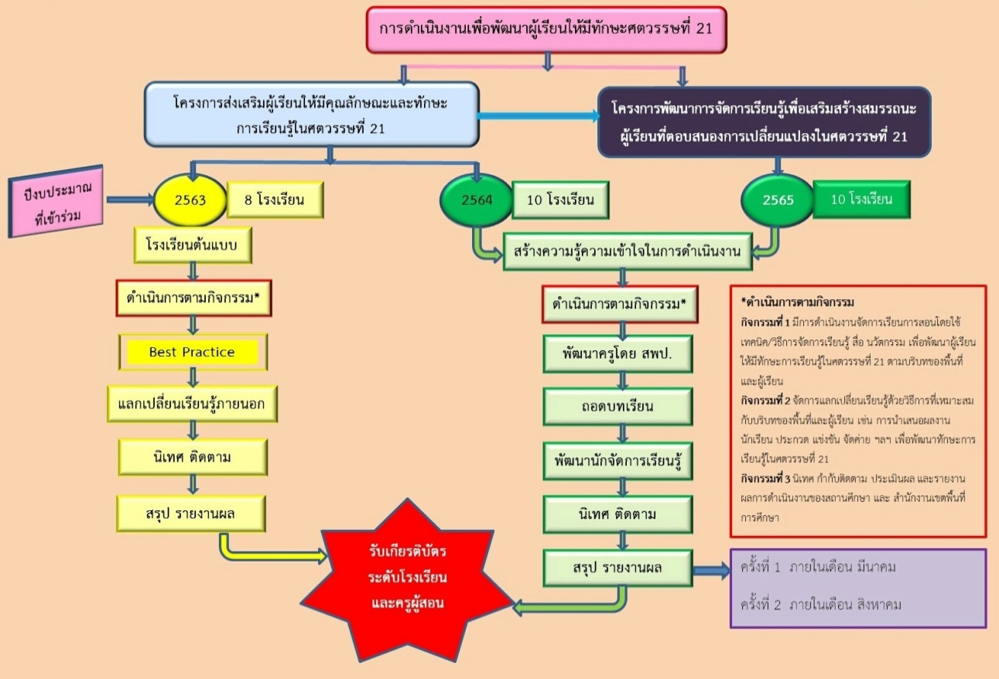

สำนักงานเขตพื้นที่การศึกษาประถมศึกษากาญจนบุรี เขต 3
สภาพการดำเนินงาน ความก้าวหน้า และผลสำเร็จของการดำเนินงานตามนโยบาย
3.2.2.1 ด้านหลักสูตร
1) จัดทำโครงการ ปรับปรุงหลักสูตรสถานศึกษาสู่สมรรถนะที่จำเป็นของโลกศตวรรษที่ 21
2) จัดทำกรอบหลักสูตรระดับท้องถิ่น
3) ประชาสัมพันธ์ การสมัครเข้าร่วมเป็นโรงเรียนนำร่องการใช้ (ร่าง) กรอบหลักสูตรการศึกษาขั้นพื้นฐาน (หลักสูตรฐานสมรรถนะ)
3.2.2.2 ด้านกระบวนการพัฒนา
1) ส่งเสริมสนับสนุนการดำเนินกิจกรรม 12 เดือน webinar เปิดโลกนวัตกรรมการเรียนรู้ ประวัติศาสตร์วิถีใหม่ วิถีอนาคต
2) ส่งเสริมสนับสนุนการดำเนินการประชุมออนไลน์ เรื่องการขยายผลโครงการพัฒนาสื่อการเรียนรู้ดิจิทัล หลักสูตรอุ่นใจไซเบอร์ เพื่อส่งเสริมการเรียนรู้หน้าที่พลเมืองดิจิทัล สู่บุคลากรทางการศึกษา ครู และนักเรียน
3) นิเทศ ติดตาม การดำเนินงานของโรงเรียนที่เข้าร่วมโครงการ/กิจกรรม
3.2.3 ปัญหาและอุปสรรค
- ไม่มี -
3.2.4 การแก้ไขปัญหาของหน่วยงาน/สถานศึกษา
- ไม่มี -
3.2.5 ข้อเสนอเชิงนโยบาย (ท่านมีความเห็นว่า ศธ.ควรมีข้อสั่งการเพื่อขับเคลื่อนเรื่องนี้ หรือแก้ปัญหาอุปสรรคดังกล่าวอย่างไร)
- ไม่มี –
3.2.6 นวัตกรรม/รูปแบบ/แนวทางการดำเนินงานเกี่ยวกับการนำนวัตกรรมและเทคโนโลยี
ที่ทันสมัยมาใช้ในการจัดการศึกษาที่เน้นการมีส่วนร่วม และการส่งเสริมการฝึกทักษะดิจิทัลในชีวิตประจำวัน
ของสถานศึกษาในสังกัดท่าน ที่เป็นต้นแบบหรือแบบอย่างที่ดี (Best Practice) จำนวน 1 ผลงาน (นำเสนอในรูปแบบ Infographic 1 แผ่น)
- ไม่มี -

สำนักงานเขตพื้นที่การศึกษาประถมศึกษากาญจนบุรี เขต 4
สภาพการดำเนินงาน ความก้าวหน้า และผลสำเร็จของการดำเนินงานตามนโยบาย
3.2.2.1 ด้านหลักสูตร
ในปีงบประมาณการศึกษา 2565 สำนักงานเขตพื้นที่การศึกษาประถมศึกษากาญจนบุรี เขต 4 มีการอบรมเพื่อพัฒนาในด้านหลักสูตร เช่น การอบรมหลักสูตร “การสอนภาษาอังกฤษสำหรับเด็กอนุบาล : The Embark English Language Learning for Kindergartens”, การอบรมเชิงปฏิบัติการจัดประสบการณ์เรียนรู้รูปแบบ EF (Executive Function) ระดับปฐมวัย รูปแบบออนไลน์ (ZOOM) รวมจำนวน 2 ครั้ง
3.2.2.2 ด้านกระบวนการพัฒนา
ในปีงบประมาณการศึกษา 2565 สำนักงานเขตพื้นที่การศึกษาประถมศึกษากาญจนบุรี เขต 4 มีการอบรมเพื่อพัฒนาในด้านกระบวนการพัฒนา เช่น การอบรมเชิงปฏิบัติการโครงการส่งเสริมสนับสนุนการพัฒนาการจัดการเรียนรู้เชิงรุก (Active Learning) ในรูปแบบออนไลน์ผ่าน Application Zoom ,การอบรมพัฒนาครูแกนนำปฐมวัยในการส่งเสริมทักษะสมอง EF (Executive Function) ตามแนวทาง EF Guide line ,การอบรมพัฒนาสร้างความเข้าใจในการทดสอบ ทางการศึกษาระดับชาติขั้นพื้นฐาน (O-NET) ปีการศึกษา 2564 ,การอบรมเชิงปฏิบัติการจัดประสบการณ์เรียนรู้รูปแบบ EF (Executive Function) ระดับปฐมวัย รูปแบบออนไลน์ (ZOOM) ,การอบรมโปรแกรมพัฒนาครูเพศวิถีศึกษาแบบออนไลน์ ,อบรมออนไลน์ เรื่อง “การพัฒนาระบบประกันคุณภาพการศึกษา เพื่อรองรับการประเมินคุณภาพภายนอก” รวมจำนวน 5 ครั้ง
3.2.3 ปัญหาและอุปสรรค
3.2.3.1 ด้านครูผู้สอน
1) ครูผู้สอนไม่สามารถเข้าอบรมได้เต็มที่เนื่องจากบางรายการอบรม
จัดในวันธรรมดา ซึ่งเป็นอุปสรรคต่อการจัดการเรียนรู้
2) ครูที่สูงอายุมีทักษะในการใช้เทคโนโลยีในระดับไม่น่าพอใจ
3) ครูที่สอนในโรงเรียนขนาดเล็กได้รับการอบรมหลายรายการ ทำให้
ไม่สามารถนำความรู้ลงมาปฏิบัติได้อย่างมีประสิทธิภาพ
3.2.3.2 ด้านการบริหารจัดการ
........-......................................................................................................
3.2.3.3 ด้านสื่อ วัสดุอุปกรณ์
- เนื่องจากโรงเรียนในสังกัดสำนักงานเขตพื้นที่การศึกษาประถมศึกษา
กาญจนบุรี เขต 4 มีพื้นที่ขนาดใหญ่ ซึ่งสัญญาณของผู้ให้บริการระบบอินเทอร์เน็ตในพื้นที่ยังไม่เสถียร จึงทำให้เป็นอุปสรรคในการอบรมและร่วมกิจกรรม
3.2.3.4 ด้านอื่น ๆ
.........-.....................................................................................................
3.2.4 การแก้ไขปัญหาของหน่วยงาน/สถานศึกษา
1) สำนักงานเขตพื้นที่การศึกษาประถมศึกษากาญจนบุรี เขต 4 ได้แจ้งกำชับให้
ทุกสถานศึกษาใช้งบประมาณสนับสนุนค่าบริการอินเทอร์เน็ตให้เต็มวงเงิน โดยขยายวงจรให้ครอบคลุมพื้นที่ของโรงเรียน เพื่อเพิ่มประสิทธิภาพด้วยเทคโนโลยีดิจิทัล
2) จัดการอบรมด้านการใช้เทคโนโลยีดิจิทัลให้ครอบคลุมครูและบุคลากรทางการ
ศึกษาทุกกลุ่มช่วงวัย
3.2.5 ข้อเสนอเชิงนโยบาย (ท่านมีความเห็นว่า ศธ.ควรมีข้อสั่งการเพื่อขับเคลื่อนเรื่องนี้
หรือแก้ปัญหาอุปสรรคดังกล่าวอย่างไร)
...................-.........................................................................................................
3.2.6 นวัตกรรม/รูปแบบ/แนวทางการดำเนินงานเกี่ยวกับการนำนวัตกรรมและเทคโนโลยี
ที่ทันสมัยมาใช้ในการจัดการศึกษาที่เน้นการมีส่วนร่วม และการส่งเสริมการฝึกทักษะดิจิทัลในชีวิตประจำวัน
ของสถานศึกษาในสังกัดท่าน ที่เป็นต้นแบบหรือแบบอย่างที่ดี (Best Practice) จำนวน 1 ผลงาน (นำเสนอในรูปแบบ Infographic 1 แผ่น)
…………………-…………................................……………………………….………….
สำนักงานเขตพื้นที่การศึกษามัธยมศึกษากาญจนบุรี
สภาพการดำเนินงาน ความก้าวหน้า และผลสำเร็จของการดำเนินงานตามนโยบาย
3.2.2.1 ด้านหลักสูตร
ได้ดำเนินการจัดทำหลักสูตรตามหลักสูตรการศึกษาขั้นพื้นฐานและบูรณาการกับวิถีชีวิต ความเป็นอยู่ อาชีพ วัฒนธรรมท้องถิ่น มีการอนุมัติการใช้หลักสูตรตามขั้นตอน
3.2.2.2 ด้านกระบวนการพัฒนา
มีการจัดการเรียนรู้ตามหลักสูตรและนิเทศติดตามวัดประเมินผลตามแนวทางที่กำหนดไว้ตามหลักสูตร
3.2.3 ปัญหาและอุปสรรค
3.2.3.1 ด้านครูผู้สอน
1) ขาดครูผู้สอนที่หลากหลาย ครบตามกลุ่มสาระการเรียนรู้
3.2.3.2 ด้านการบริหารจัดการ
1) ไม่มีรูปแบบการบริหารจัดการที่ชัดเจน บริหารตามสภาพและบริบทแต่
ละพื้นที่
3.2.3.3 ด้านสื่อ วัสดุอุปกรณ์
1) ใช้สภาพจริงเป็นวัสดุอุปกรณ์ และทักษะชีวิตเป็นองค์ประกอบในการ
เรียนรู้
3.2.3.4 ด้านอื่น ๆ
-
3.2.4 การแก้ไขปัญหาของหน่วยงาน/สถานศึกษา1)
1) จัดบุคลากรไปนิเทศติดตามให้คำแนะนำประเมินผลการจัดการเรียนรู้ตาม
มาตรฐาน
3.2.5 ข้อเสนอเชิงนโยบาย (ท่านมีความเห็นว่า ศธ.ควรมีข้อสั่งการเพื่อขับเคลื่อนเรื่องนี้หรือแก้ปัญหาอุปสรรคดังกล่าวอย่างไร) -
3.2.6 นวัตกรรม/รูปแบบ/แนวทางการดำเนินงานเกี่ยวกับการนำนวัตกรรมและเทคโนโลยี
ที่ทันสมัยมาใช้ในการจัดการศึกษาที่เน้นการมีส่วนร่วม และการส่งเสริมการฝึกทักษะดิจิทัลในชีวิตประจำวัน
ของสถานศึกษาในสังกัดท่าน ที่เป็นต้นแบบหรือแบบอย่างที่ดี (Best Practice) จำนวน 1 ผลงาน (นำเสนอในรูปแบบ Infographic 1 แผ่น)
- -

โรงเรียนเอกชนประเภทสามัญจังหวัดกาญจนบุรี
สภาพการดำเนินงาน ความก้าวหน้า และผลสำเร็จของการดำเนินงานตามนโยบาย
3.2.2.1 ด้านหลักสูตร
การพัฒนาทรัพยากรมนุษย์ทุกช่วงวัย โดยการจัดการเรียนรู้ที่หลากหลาย และสร้างการเรียนรู้ตลอดชีวิต เพื่อการพัฒนาทักษะอาชีพ โดยการเพิ่มพูนทักษะ (Re-skill) พัฒนาทักษะ (Up skill) และการเรียนรู้ทักษะใหม่ (New skills) โรงเรียนส่วนใหญ่ยังดำเนินการได้ไม่ชัดเจน แต่บางโรงเรียนมีการดำเนินงานบ้างแล้ว เช่น โรงเรียนวีรศิลป์มีการวิเคราะห์นักเรียนระดับมัธยมศึกษาปีที่ 3 ซึ่งพบว่า นักเรียนร้อยละ 65 มีความประสงค์เรียนต่อทางสายอาชีพ มากกว่าสายสามัญ ดังนั้น โรงเรียนจึงจัดรายวิชางานช่างพื้นฐาน สำหรับนักเรียนชายและนักเรียนหญิง เช่น กระบวนการเชื่อม การซ่อมแซมและดัดแปลงสิ่งของเครื่องใช้ในบ้าน เพื่อเป็นพื้นฐานในการศึกษาต่อในระดับสูงขึ้น และสามารถนำไปใช้ในชีวิตประจำวันได้
3.2.2.2 ด้านกระบวนการพัฒนา
โรงเรียนจัดสถานที่ อุปกรณ์ สำหรับให้นักเรียนได้ฝึกปฏิบัติ
3.2.3 ปัญหาและอุปสรรค
3.2.3.1 ด้านครูผู้สอน
............ไม่มี....................................................................................................
3.2.3.2 ด้านการบริหารจัดการ
............ไม่มี....................................................................................................
3.2.3.3 ด้านสื่อ วัสดุอุปกรณ์
............ไม่มี....................................................................................................
3.2.3.4 ด้านอื่น ๆ
เนื่องจากการจัดการเรียนการสอนในรูปแบบออนไลน์ ทำให้นักเรียนไม่ฝึกปฏิบัติจริง
3.2.4 การแก้ไขปัญหาของหน่วยงาน/สถานศึกษา .
...........ไม่มี....................................................................................................
3.2.5 ข้อเสนอเชิงนโยบาย (ท่านมีความเห็นว่า ศธ.ควรมีข้อสั่งการเพื่อขับเคลื่อนเรื่องนี้หรือแก้ปัญหาอุปสรรคดังกล่าวอย่างไร)
............ไม่มี....................................................................................................
3.2.6 นวัตกรรม/รูปแบบ/แนวทางการดำเนินงานเกี่ยวกับการนำนวัตกรรมและเทคโนโลยี
ที่ทันสมัยมาใช้ในการจัดการศึกษาที่เน้นการมีส่วนร่วม และการส่งเสริมการฝึกทักษะดิจิทัลในชีวิตประจำวัน
ของสถานศึกษาในสังกัดท่าน ที่เป็นต้นแบบหรือแบบอย่างที่ดี (Best Practice) จำนวน 1 ผลงาน (นำเสนอในรูปแบบ Infographic 1 แผ่น)
ไม่มี

อาชีวศึกษาจังหวัดกาญจนบุรี
สภาพการดำเนินงาน ความก้าวหน้า และผลสำเร็จของการดำเนินงานตามนโยบาย
3.2.2.1 ด้านหลักสูตร
อาชีวศึกษาจังหวัดกาญจนบุรี ได้ดำเนินการเปิดหลักสูตร ระดับ ปวช. และ ปวส.
ในสาขาที่หลากหลายตามความต้องการของท้องถิ่น และชุมชน เพื่อสร้างการเรียนรู้ตลอดชีวิต เพื่อการพัฒนาทักษะอาชีพของผู้เรียน
3.2.2.2 ด้านกระบวนการพัฒนา
อาชีวศึกษาจังหวัดกาญจนบุรี ได้ดำเนินการจัดการเรียนการสอนเพื่อเพิ่มพูนทักษะพัฒนาทักษะและเรียนรู้ทักษะใหม่ในทุกสาขาวิชา และได้จัดการแข่งขันทักษะวิชาชีพ และทักษะพื้นฐานในระดับ อศจ
3.2.3 ปัญหาและอุปสรรค
3.2.3.1 ด้านครูผู้สอน
-
3.2.3.2 ด้านการบริหารจัดการ
-
3.2.3.3 ด้านสื่อ วัสดุอุปกรณ์
-
3.2.3.4 ด้านอื่น ๆ
-
3.2.4 การแก้ไขปัญหาของหน่วยงาน/สถานศึกษา
-
3.2.5 ข้อเสนอเชิงนโยบาย (ท่านมีความเห็นว่า ศธ.ควรมีข้อสั่งการเพื่อขับเคลื่อนเรื่องนี้หรือแก้ปัญหาอุปสรรคดังกล่าวอย่างไร)
-
3.2.6 นวัตกรรม/รูปแบบ/แนวทางการดำเนินงานเกี่ยวกับการนำนวัตกรรมและเทคโนโลยี
ที่ทันสมัยมาใช้ในการจัดการศึกษาที่เน้นการมีส่วนร่วม และการส่งเสริมการฝึกทักษะดิจิทัลในชีวิตประจำวัน
ของสถานศึกษาในสังกัดท่าน ที่เป็นต้นแบบหรือแบบอย่างที่ดี (Best Practice) จำนวน 1 ผลงาน (นำเสนอในรูปแบบ Infographic 1 แผ่น)
-
สำนักงานส่งเสริมการศึกษานอกระบบและการศึกษาตามอัธยาศัยจังหวัดกาญจนบุรี
สภาพการดำเนินงาน ความก้าวหน้า และผลสำเร็จของการดำเนินงานตามนโยบาย
3.2.2.1 ด้านหลักสูตร
สำนักงาน กศน.จังหวัดกาญจนบุรี มีหลักสูตรการเพิ่มพูนทักษะอาชีพ (Re Skill) การฝึกทักษะอาชีพเพื่อการมีงานทำสำหรับประชาชนผู้ที่ได้ผลกระทบจากการแพร่ระบาดของ โรคติดเชื้อไวรัสโคโรนา 2019 ตามที่สำนักงาน กศน.กำหนด จำนวน 3 หลักสูตร คือ การทำเครื่องดื่มเพื่อสุขภาพ การปลูกพืชสมุนไพรพื้นบ้านฟ้าทะลายโจรและขมิ้นชัน
3.2.2.2 ด้านกระบวนการพัฒนา
ในเรื่องการพัฒนาทักษะอาชีพ (Up skill) ภายใต้โครงการศูนย์ฝึกอาชีพชุมชน ซึ่งเป็นโครงการหนึ่งในกิจกรรมที่ตอบสนองนโยบายการขับเคลื่อน กศน.สู่ กศน.WOW ของรัฐมนตรีช่วยว่าการกระทรวงศึกษาธิการ (นางกนกวรรณ วิลาวัลย์) ด้านที่ 5 การพัฒนานวัตกรรมทางการศึกษา เพื่อประโยชน์ต่อการจัดการศึกษาและกลุ่มเป้าหมาย (Good Innovation) ให้จัดตั้งศูนย์ให้คำปรึกษาและพัฒนาผลิตภัณฑ์ภายใต้แบรนด์ กศน. เพื่อยกระดับคุณภาพผลิตภัณฑ์/บริการของสำนักงาน กศน. มีการดำเนินการส่งเสริมการใช้เทคโนโลยี ส่งเสริมช่องทางการจำหน่ายสินค้าเพื่อสร้างรายได้ให้แก่ประชาชนกลุ่มเป้าหมายที่ผ่านการฝึกอาชีพจากโครงการศูนย์ฝึกอาชีพ
ประจำปีงบประมาณ พ.ศ.2565 สำนักงาน กศน.มีนโยบายให้สำนักงาน กศน.จังหวัดคัดเลือกผลิตภัณฑ์สินค้า/บริการ กศน.ดีเด่น และ กศน.พรีเมี่ยม ของประชาชนกลุ่มเป้าหมายที่ผ่านการฝึกอาชีพจากโครงการศูนย์ฝึกอาชีพชุมชน ประจำปีงบประมาณ พ.ศ.2564 ที่สร้างอาชีพ มีรายได้ให้ตนเอง หรือรวมกลุ่มเป็นวิสาหกิจชุมชน ซึ่งสำนักงาน กศน.จังหวัดกาญจนบุรี ได้ดำเนินการคัดเลือกผลิตภัณฑ์สินค้า/บริการ กศน.ดีเด่น จำนวน 10 รายการและ กศน.พรีเมี่ยม จำนวน 3 รายการ โดยได้รับการอนุเคราะห์กรรมการจากพัฒนาชุมชนจังหวัดกาญจนบุรี ผู้แทนหอการค้าจังหวัดกาญจนบุรี และประธานชมรมธุรกิจออนไลน์จังหวัดกาญจนบุรี เรียงตามลำดับดังนี้

ที่ | กศน.อำเภอ | รายการผลิตภัณฑ์ | ผลการคัดเลือกผลิตภัณฑ์
 |  |  | กศน.ดีเด่น | กศน.พรีเมี่ยม
1 | ท่าม่วง | กระถางสวยด้วยเส้นกระดาษ
2 | เมืองกาญจนบุรี | ผลิตภัณฑ์เดคูพาจบนเส้นพลาสติก
3 | ศรีสวัสดิ์ | ผลิตภัณฑ์มูลไส้เดือน
4 | เมืองกาญจนบุรี | ผลิตภัณฑ์ผ้ามัดย้อมฝาง
5 | เลาขวัญ | ผลิตภัณฑ์กระเป๋าถักจากผักตบชวา
6 | ไทรโยค | ผลิตภัณฑ์สบู่สมุนไพร
7 | สังขละบุรี | ผลิตภัณฑ์ชาใบกาแฟ ตรากระเหรี่ยง
8 | ทองผาภูมิ | ผลิตภัณฑ์ย่ามกระเหรี่ยง
9 | ท่าม่วง | ผลิตภัณฑ์ถุงใส่แก้วเยติ
10 | ท่ามะกา | ผลิตภัณฑ์จากกระป๋องเครื่องดื่ม

3.2.3 ปัญหาและอุปสรรค
3.2.3.1 ด้านครูผู้สอน
- ไม่มี
3.2.3.2 ด้านการบริหารจัดการ
- ไม่มี
3.2.3.3 ด้านสื่อ วัสดุอุปกรณ์
- ไม่มี
3.2.3.4 ด้านอื่น ๆ
- ไม่มี
3.2.4 การแก้ไขปัญหาของหน่วยงาน/สถานศึกษา1
- ไม่มี
3.2.5 ข้อเสนอเชิงนโยบาย (ท่านมีความเห็นว่า ศธ.ควรมีข้อสั่งการเพื่อขับเคลื่อนเรื่องนี้หรือแก้ปัญหาอุปสรรคดังกล่าวอย่างไร)
- ไม่มี
3.2.6 นวัตกรรม/รูปแบบ/แนวทางการดำเนินงานเกี่ยวกับการนำนวัตกรรมและเทคโนโลยี
ที่ทันสมัยมาใช้ในการจัดการศึกษาที่เน้นการมีส่วนร่วม และการส่งเสริมการฝึกทักษะดิจิทัลในชีวิตประจำวัน
ของสถานศึกษาในสังกัดท่าน ที่เป็นต้นแบบหรือแบบอย่างที่ดี (Best Practice) จำนวน 1 ผลงาน (นำเสนอในรูปแบบ Infographic 1 แผ่น)
- ไม่มี

นโยบายที่ 4 ด้านเทคโนโลยีเพื่อการศึกษา
4.1 การนำนวัตกรรมและเทคโนโลยีที่ทันสมัยมาใช้ในการจัดการศึกษาทุกระดับการศึกษาที่เน้นการมีส่วนร่วม และการส่งเสริมการฝึกทักษะดิจิทัลในชีวิตประจำวัน (สพฐ./สอศ./กศน./สช.)
4.1.1 หน่วยรับตรวจที่รายงานผลในนโยบายนี้ จำนวน.........8........แห่ง จำแนกเป็น
4.1.1.1 หน่วยงานการศึกษา จำนวน........8.........แห่ง
4.1.1.2 สถานศึกษา จำนวน 509 (4) แห่ง
สำนักงานเขตพื้นที่การศึกษาประถมศึกษากาญจนบุรี เขต 1
สภาพการดำเนินงาน ความก้าวหน้า และผลสำเร็จของการดำเนินงานตามนโยบาย
4.1.2.1 การนำนวัตกรรมและเทคโนโลยีที่ทันสมัยมาใช้ในการจัดการศึกษาทุกระดับการศึกษาที่เน้นการมีส่วนร่วม และการส่งเสริมการฝึกทักษะดิจิทัลในชีวิตประจำวัน
1) สำนักงานเขตพื้นที่การศึกษาประถมศึกษากาญจนบุรี เขต 1 มีการนำระบบสนับสนุนการบริหารจัดการสำนักงานเขตพื้นที่การศึกษา (AMSS++) มาใช้ในการบริหารจัดการทั้ง 4 ด้าน ประกอบด้วย บริหารทั่วไป บริหารงบประมาณ บริหารงานบุคคล และบริหารงานวิชาการ ซึ่งระบบจะมีการเชื่อมต่อกับสำนักงานคณะกรรมการการศึกษาขั้นพื้นฐาน
2) สถานศึกษาในสังกัด มีการนำระบบสนับสนุนการบริหารจัดการศึกษา (SMSS) มาใช้ในการบริหารจัดการทั้ง 4 ด้าน ประกอบด้วย บริหารงานทั่วไป บริหารงบประมาณ บริหารงานบุคคล และบริหารงานวิชาการ ซึ่งระบบจะมีการเชื่อมต่อกับสำนักงานเขตพื้นที่การศึกษา
4.1.2.2 รูปแบบการจัดการเรียนการสอนของสถานศึกษาภายใต้สถานการณ์การแพร่ระบาดของเชื้อไวรัสโคโรนา 2019 (COVID-19)
- สถานศึกษา มีนวัตกรรมรูปแบบการจัดการเรียนการสอน ภายใต้สถานการณ์การแพร่ระบาดของโรคติดเชื้อไวรัสโคโรนา 2019 (COVID-19) สามารถเป็นแบบอย่างได้ จนทำให้ครูผู้สอนผ่านการคัดเลือกนวัตกรรมการจัดการเรียนการสอนในสถานการณ์การแพร่ระบาดของโรคติดเชื้อไวรัสโคโรนา 2019 (โควิด-19) ปีการศึกษา 2564 ระดับสำนักงานคณะกรรมการการศึกษาขั้นพื้นฐาน จำนวน 28 คน
4.1.3 ปัญหาและอุปสรรค
4.1.3.1 ด้านครูผู้สอน
- ครูมีภาระงานมากขึ้นในช่วงสถานการณ์การแพร่ระบาดของไวรัสโคโรนา
2019 (COVID-19)

4.1.3.2 ด้านผู้เรียน
1) นักเรียนติดโควิดและไม่สามารถเข้าร่วมกิจกรรมการเรียนรู้ได้อย่างเต็มที่
2) นักเรียนบางพื้นที่ไม่สามารถเข้าร่วมกิจกรรมการเรียนรู้ได้ เนื่องจากบ้านนักเรียนไม่มีไฟฟ้าและระบบการสื่อสาร
4.1.3.3 ด้านสื่อ วัสดุอุปกรณ์
1) นักเรียนขาดอุปกรณ์ในการจัดการเรียนรู้ พร้อมระบบ Internet
2) โรงเรียนขาดวัสดุอุปกรณ์ด้านเทคโนโลยี เช่น คอมพิวเตอร์
4.1.3.4 ด้านการบริหารจัดการ
- การบริหารงานในพื้นที่ห่างไกล ไม่มีระบบไฟฟ้าและ Internet
4.1.3.5 ด้านอื่น ๆ
- ไม่มี
4.1.4 การแก้ไขปัญหาของหน่วยงาน/สถานศึกษา
1) สำนักงานเขตพื้นที่การศึกษาประถมศึกษากาญจนบุรี เขต 1 มีการพัฒนาบุคลากร
โดยจัดฝึกอบรมให้แก่ผู้บริหาร และครูในการใช้ระบบเทคโนโลยีที่ทันสมัย
2) จัดประกวด Best Practice ในการจัดการเรียนการสอนในช่วงสถานการณ์โควิด แลกเปลี่ยนเรียนรู้และจัดทำ PLC
4.1.5 ข้อเสนอเชิงนโยบาย (ท่านมีความเห็นว่า ศธ.ควรมีข้อสั่งการเพื่อขับเคลื่อนเรื่องนี้หรือแก้ปัญหาอุปสรรคดังกล่าวอย่างไร)
- จัดสรรงบประมาณให้สำนักงานเขตพื้นที่การศึกษา เพื่อพัฒนาระบบด้านเทคโนโลยีที่ทันสมัย
4.1.6 นวัตกรรม/รูปแบบ/แนวทางการดำเนินงานเกี่ยวกับการนำนวัตกรรมและเทคโนโลยี
ที่ทันสมัยมาใช้ในการจัดการศึกษาทุกระดับการศึกษาที่เน้นการมีส่วนร่วม และการส่งเสริมการฝึกทักษะดิจิทัล
ในชีวิตประจำวันของสถานศึกษาในสังกัดท่าน ที่เป็นต้นแบบหรือแบบอย่างที่ดี (Best Practice) จำนวน 1 ผลงาน (นำเสนอในรูปแบบ Infographic 1 แผ่น)
1) การจัดการเรียนการสอนด้วย CODING MODEL เพื่อพัฒนาทักษะการคิดอย่างเป็นลำดับขั้นตอน ของนักเรียนชั้นประถมศึกษาปีที่ 6
2) การพัฒนาทักษะด้านวิทยาการคำนวณของนักเรียนชั้นประถมศึกษาปีที่ 6 โดยใช้กระบวนการ SPOI MODEL

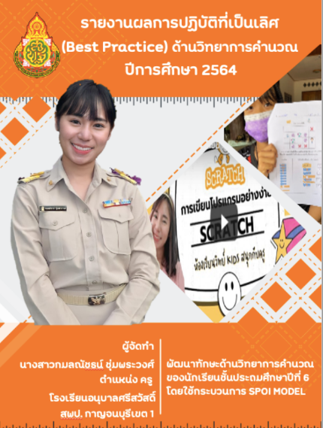
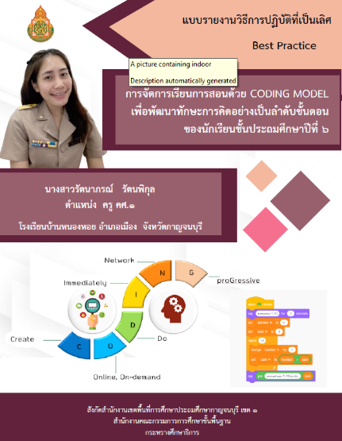

สำนักงานเขตพื้นที่การศึกษาประถมศึกษากาญจนบุรี เขต 2
สภาพการดำเนินงาน ความก้าวหน้า และผลสำเร็จของการดำเนินงานตามนโยบาย
4.1.2.1 การนำนวัตกรรมและเทคโนโลยีที่ทันสมัยมาใช้ในการจัดการศึกษาทุกระดับการศึกษาที่เน้นการมีส่วนร่วม และการส่งเสริมการฝึกทักษะดิจิทัลในชีวิตประจำวัน
สำนักงานเขตพื้นที่การศึกษาประถมศึกษากาญจนบุรี เขต 2 ดำเนินการส่งเสริมการจัดการเรียนการสอนของครูให้มีสมรรถนะทางดิจิทัล ด้วยการจัดทำโครงการส่งเสริมการใช้สื่อ นวัตกรรมและเทคโนโลยีดิจิทัลเพื่อเพิ่มประสิทธิภาพการจัดการเรียนรู้ และได้ดำเนินการไปแล้ว 2 กิจกรรม ได้แก่
1. การประชุมเชิงปฏิบัติการ เรื่อง การพัฒนาศักยภาพครูในการใช้เทคโนโลยีเพื่อการศึกษา ณ หอประชุมเจ้าคุณไพบูลย์ (เจ้าคุณทองดำอุปถัมภ์) โดยมีวัตถุประสงค์เพื่อส่งเสริม สนับสนุนให้ครูผู้สอนมีความรู้ ความเข้าใจ มีทักษะในการประยุกต์ใช้เทคโนโลยีสำหรับจัดการเรียนการสอนได้อย่างมีประสิทธิภาพ เนื้อหาในการประชุมเชิงปฏิบัติการ ประกอบด้วย 1) การใช้งาน Google For Education 2) การประยุกต์ใช้ โปรแกรม Canva 3) การสร้างใบงานด้วย TopWorksheets 4) การสร้างสื่อการสอนประเภทเกมออนไลน์ ด้วย Wordwall 5) การสร้าง QR Code 6) การกระตุ้นความสนใจผู้เรียนด้วยเทคโนโลยีดิจิทัล โดยจัดการประชุมออกเป็น 2 รุ่น ตามความรู้พื้นฐานของครูผู้เข้ารับการอบรม รุ่นที่ 1 ในวันที่ 25 ธันวาคม 2564 สำหรับต่อยอดนำเทคนิคไปปรับประยุกต์ใช้ ส่วนรุ่นที่ 2 ในวันที่ 26 ธันวาคม 2564 สำหรับเริ่มต้นใช้งานโปรแกรม ในการนี้นางสาวสุภาพ จัดละ ผู้อำนวยการกลุ่มนิเทศ ติดตามและประเมินผลการจัดการศึกษา เป็นผู้กล่าวรายงานการดำเนินงาน และนายปกรณ์ ม่วงเจริญ รองผู้อำนวยการสำนักงานเขตพื้นที่การศึกษาประถมศึกษากาญจนบุรี เขต 2 ได้กล่าวเปิดงานและให้ข้อเสนอแนะอันเป็นประโยชน์ต่อผู้เข้าร่วมการประชุม โดยมีนางชลณา ม่วงหวาน, นางสาวสุวิมล ภูริเภรีฤกษ์, นางสาวจิรภา ศรีนวล เป็นวิทยากรร่วมกับทีมงาน GOOGLE EDUCATOR GROUPS ประจำจังหวัดกาญจนบุรี (GEG KANCHANABURI) และมีผู้ผ่านเกณฑ์การเข้าร่วมการประชุมและได้รับเกียรติบัตร จำนวน 88 คน
2. การประชุมเชิงปฏิบัติการผ่านระบบ Online เรื่อง การประยุกต์ใช้คลังสื่อดิจิทัลในการจัดเรียนการสอน ในวันอาทิตย์ที่ 23 มกราคม 2565 ตั้งแต่เวลา 8.00 – 16.30 น. ผ่านระบบ ZOOM โดยมีวัตถุประสงค์เพื่อส่งเสริม สนับสนุนให้ครูผู้สอนสามารถใช้คลังสื่อดิจิทัลสำหรับจัดการเรียนการสอนอย่างมีประสิทธิภาพสอดคล้องกับศตวรรษที่ 21 เนื้อหาในการประชุมเชิงปฏิบัติการ จะเป็นการแนะนำให้ครูผู้สอนเข้าใช้คลังสื่อเทคโนโลยีดิจิทัล อาทิ 1) คลังสื่อ DLTV 2) คลังสื่อ DLIT 3) OBEC Content Center 4) Active Learning TV "ทีวีเรียนสนุก " (ALTV) 5) Project 14 ในการนี้นายปกรณ์ ม่วงเจริญ รองผู้อำนวยการสำนักงานเขตพื้นที่การศึกษาประถมศึกษากาญจนบุรี เขต 2 เป็นผู้กล่าวรายงานการดำเนินงาน และนายสมพร พิลาสันต์ ผู้อำนวยการสำนักงานเขตพื้นที่การศึกษาประถมศึกษากาญจนบุรี เขต 2 ได้กล่าวเปิดงานและให้ข้อเสนอแนะอันเป็นประโยชน์ต่อผู้เข้าร่วมการประชุม โดยมีนายวรรษฑีระ ปานบุตร ครูชำนาญการพิเศษ โรงเรียนบ้านบึงวิทยาและนางสาวสุวิมล ภูริเภรีฤกษ์ ศึกษานิเทศก์ชำนาญการพิเศษ เป็นวิทยากรในการประชุมครั้งนี้ และมีผู้ผ่านเกณฑ์การเข้าร่วมการประชุมและได้รับเกียรติบัตร จำนวน 109 คน
3. การนิเทศ ติดตามการใช้สื่อและเทคโนโลยีดิจิทัล ในการจัดการเรียนการสอน เพื่อพัฒนาการใช้สื่อและเทคโนโลยีดิจิทัลในการจัดการเรียนการสอนให้มีประสิทธิภาพ โดยได้ดำเนินงานนิเทศ ติดตามใน 2 เรื่อง คือ 1) การใช้สื่อ DLTV ในการจัดการเรียนการสอนในโรงเรียนขนาดเล็ก และ 2) การจัดการเรียนรู้โดยใช้เทคโนโลยีเพื่อการศึกษา ซึ่งอยู่ระหว่างการดำเนินงาน
นอกจากนี้ยังมีได้ดำเนินการขยายผลโครงการพัฒนาสื่อการเรียนรู้ดิจิทัลหลักสูตร "อุ่นใจไซเบอร์" สืบเนื่องจากสำนักงานคณะกรรมการการศึกษาขั้นพื้นฐาน (สพฐ.) มหาวิทยาลัยเทคโนโลยีพระจอมเกล้าธนบุรี กรมสุขภาพจิต กระทรวงสาธารณสุข และบริษัท แอดวานซ์ อินโฟร์ เซอร์วิส จำกัด (มหาชน) ได้ร่วมกันจัดทำโครงการพัฒนาสื่อการเรียนรู้ดิจิทัลหลักสูตร “อุ่นใจไซเบอร์” เพื่อส่งเสริมการเรียนรู้หน้าที่พลเมืองดิจิทัล (Digital Citizenship) โดยได้ดำเนินการจัดอบรมหลักสูตร “อุ่นใจไซเบอร์” โดยมีศึกษานิเทศก์แกนนำและครูแกนนำเข้าร่วมการอบรมเมื่อวันที่ 21 มกราคม 2565 ในรูปแบบออนไลน์ ซึ่งศึกษานิเทศก์แกนนำและครูแกนนำที่ได้มีโอกาสเข้าร่วมการอบรมเล็งเห็นถึงประโยชน์ในการส่งเสริมการเรียนรู้หน้าที่พลเมืองดิจิทัล (Digital Citizenship) ที่ปัจจุบันมีความสำคัญต่อพลเมืองและพลโลก นอกจากนี้ยังเป็นหลักสูตรที่มีการรับรองหลักสูตรเพื่อให้ครูสามารถนำผลการพัฒนามานับชั่วโมงการพัฒนาเพื่อประกอบการขอมี/เลื่อนวิทยฐานะ ตามหลักเกณฑ์ที่ ก.ค.ศ. กำหนด ในชื่อหลักสูตร ส่งเสริมการเรียนรู้หน้าที่พลเมืองดิจิทัล สำหรับครูระดับประถมศึกษา อันจะส่งผลดีต่อครูในการพัฒนาตนเองจึงได้จัดอบรม ในหัวช้อ “เริ่มต้นกับหลักสูตรอุ่นใจไซเบอร์” เพื่อชี้แจงและแนะนำการลงทะเบียนเข้าเรียนหลักสูตรดังกล่าว โดยได้ดำเนินการดังนี้
1. ประชาสัมพันธ์การอบรมผ่านออนไลน์ ในวันหยุดราชการ ผ่านทางเฟสบุ๊คและเว็บไซต์กลุ่มนิเทศ ติดตามและประเมินผลการจัดการศึกษา และเฟสบุ๊คส่วนตัว
2. ให้คุณครูผู้สนใจลงทะเบียนเข้าร่วมกิจกรรมผ่านทาง Google From ด้วยการสแกน QR Code ในโปสเตอร์ประชาสัมพันธ์
3. สร้างกลุ่มไลน์ “เครือข่ายครู IT จิตอาสา kan2” สำหรับเป็นช่องทางในการติดต่อสื่อสาร
4. หลังจากลงทะเบียนเรียบร้อยแล้ว ให้คุณครูผู้สนใจเข้าร่วมกลุ่มไลน์ดังกล่าว
5. ประสานเจ้าหน้าที่กลุ่มส่งเสริมการศึกษาทางไกล เทคโนโลยีสารสนเทศและการสื่อสาร เพื่อขอใช้ห้องประชุม ZOOM ในวันเสาร์ที่ 29 มกราคม 2565 เวลา 10.00 – 12.00 น.
6. ส่งรายละเอียดการเข้าห้องประชุม ZOOM ให้กับคุณครูที่ลงทะเบียนทางกลุ่มไลน์ “เครือข่ายครู IT จิตอาสา kan2”
7. ศึกษานิเทศก์แกนนำชี้แจงการเรียนรู้ทักษะทางดิจิทัลในหลักสูตร “อุ่นใจไซเบอร์” และเงื่อนไขการรับเกียรติบัตร เพื่อให้ครูสามารถนำผลการพัฒนามานับชั่วโมงการพัฒนาเพื่อประกอบการขอมี/เลื่อนวิทยฐานะ ตามหลักเกณฑ์ที่ ก.ค.ศ. กำหนด
8. ครูแกนนำซึ่งทำหน้าที่วิทยากรได้แนะนำการลงทะเบียนผ่าน Online Learning Platform ทั้ง 2 ช่องทาง คือ ทางเว็บไซต์และทางแอพพลิเคชั่นในมือถือโดยให้ผู้อบรมสมัครไปพร้อมกับวิทยากร
9. วิทยากรแนะนำเข้าเรียนหน้าที่พลเมืองดิจิทัล (Digital Citizenship) โดยจะต้องเข้าเรียนครบตามจำนวนชั่วโมงที่กำหนด โดยไม่สามารถกดข้ามวิดีโอได้และทำแบบทดสอบผ่านเกณฑ์ จึงจะได้รับเกียรติบัตร
10.วิทยากรแนะนำวิธีการดาวน์โหลดเกียรติบัตรหลังจากเรียนจบหลักสูตร โดยคุณครูต้องกรอกแบบฟอร์มตามที่กำหนดเพื่อส่งข้อมุลในการขอมี/เลื่อนวิทยฐานะ
ในการอบรมครั้งนี้ มีผู้สนใจลงทะเบียน จำนวน 158 คน โดยเป็นครูในสังกัด สพป.กาญจนบุรี เขต 2 และคุณครูต่างสังกัด เข้าร่วมการอบรม
หลังจากที่ได้ดำเนินการชี้แจงการเข้าใช้งาน และการเข้าเรียนในเว็บไซต์ https://learndiaunjaicyber.ais.co.th/ ก็ได้สนับสนุนให้ครูผู้สอนนำความรู้ที่ได้รับจากการเรียนผ่านเว็บไซต์ดังกล่าว ไปใช้ในการจัดการเรียนการสอนเพื่อปลูกฝังให้นักเรียนมีความรู้เท่าทันในดิจิทัล หรือ DQ Digital Intelligence Quotient) เพื่อนักเรียนซึ่งเป็นเยาวชนรุ่นใหม่จะได้มีทักษะการใช้งานดิจิทัลอย่างชาญฉลาด ลดปัญหาในกรณีที่นักเรียนขาดทักษะในการใช้งานดิจิทัลอย่างชาญฉลาด ซึ่งนำไปสู่พฤติกรรมที่ไม่พึงประสงค์ต่างๆ เช่น การกลั่นแกล้งออนไลน์, การเข้าถึงสื่อลามก, ปัญหาเสพติดเกม ไปจนถึงการถูกหลอกให้ออกไปพบกับคนแปลกหน้าได้อย่างง่ายดาย โดยทักษะด้านดิจิทัลที่เด็กไทยควรรู้เท่าทันประกอบด้วย 8 ด้านดังนี้
– Digital Citizen Identity (การเข้าใจเรื่องอัตลักษณ์บนโลกออนไลน์)
– Screen Time Management (การที่เด็กรู้จักยับยั้งชั่งใจ และบริหารจัดการการใช้เวลาบนสื่อดิจิทัลได้อย่างเหมาะสม)
– Cyberbullying Management (สามารถรับมือได้อย่างเหมาะสมเมื่อถูกรังแกบนโลกออนไลน์)
– Cyber Security Management (สามารถท่องอินเทอร์เน็ตได้อย่างปลอดภัย)
– Digital Empathy (การรู้จักเอาใจเขามาใส่ใจเรา รู้จักเห็นอกเห็นใจผู้อื่น)
– Digital Footprints (การเข้าใจถึงร่องรอยบนโลกดิจิทัลที่เราทิ้งไว้ และผลที่อาจตามมา)
– Critical Thinking (การคิดอย่างมีเหตุผล)
4.1.2.2 รูปแบบการจัดการเรียนการสอนของสถานศึกษาภายใต้สถานการณ์การแพร่ระบาดของเชื้อไวรัสโคโรนา 2019 (COVID-19)
สำนักงานเขตพื้นที่การศึกษาประถมศึกษากาญจนบุรี เขต 2 ได้ติดตามรูปแบบการจัดการเรียนการสอนของสถานศึกษาภายใต้สถานการณ์การแพร่ระบาดของเชื้อไวรัสโคโรนา 2019 (COVID-19) จากการรายงานข้อมูลของโรงเรียนในสังกัดผ่านโปรแกรม E-COVID-19 Report ของสพฐ. ทาง https://covidcenter.obec.go.th/ ทำให้ทราบข้อมูลรูปแบบการจัดการเรียนการสอนของสถานศึกษาในสังกัด ซึ่งประกอบด้วยรูปแบบการสอน 5 on คือ 1) On-site 2) On-air 3) On-demand 4) On Line 5) On Hand ซึ่งปรับเปลี่ยนตามสถานการณ์การแพร่ระบาดของเชื้อไวรัสโคโรนา 2019 (COVID-19) ในบริเวณชุมชนโดยรอบโรงเรียน โดยปฏิบัติตามแผนเฝ้าระวังเหตุทำให้สามารถนำข้อมูลดังกล่าวไปใช้ประโยชน์ในการบริหารจัดการของสำนักงานเขตพื้นที่
4.1.3 ปัญหาและอุปสรรค
4.1.3.1 ด้านครูผู้สอน
มีคุณครูบางท่านไม่สามารถเข้าร่วมการประชุมได้เนื่องจากเป็นสัมผัสเสี่ยงสูง ต้องกักตัวและสังเกตอาการ
4.1.3.2 ด้านการบริหารจัดการ
-
4.1.3.3 ด้านสื่อ วัสดุอุปกรณ์
ในการประชุมเชิงปฏิบัติการผ่านระบบ Online มักจะมีปัญหาด้านสัญญาณอินเตอร์เน็ต ทำให้การประชุมไม่ราบรื่นเท่าที่ควร
4.1.3.4 ด้านอื่น ๆ
-
4.1.4 การแก้ไขปัญหาของหน่วยงาน/สถานศึกษา
1) ในกรณีที่คุณครูบางท่านไม่สามารถเข้าร่วมการประชุมได้เนื่องจากเป็นสัมผัสเสี่ยงสูง ต้องกักตัวและสังเกตอาการ ได้ดำเนินการแจกเอกสารประกอบกการประชุมไปให้เพื่อให้สามารถเรียนรู้ด้วยตนเอง
2) จัดตั้งกลุ่ม line สำหรับใช้ในการติดต่อประสานงานระหว่างสำนักงานเขตและโรงเรียน เพื่อให้สามารถดำเนินการได้ทันต่อเหตุการณ์หากเกิดเหตุเร่งด่วน
3) จัดทำกิจกรรมเสริมเพื่อเติมเต็มความต้องการของครู ในรูปแบบ “เครือข่ายครูไอทีจิตอาสา” โดยมีนายปกรณ์ ม่วงเจริญ รอง ผอ.สพป.กาญจนบุรี เขต 2 เป็นที่ปรึกษา โดยเป็นการแลกเปลี่ยนเรียนรู้ด้านดิจิทัลผ่านระบบออนไลน์ให้กับผู้สนใจในช่วงนอกเวลาราชการ ตามโอกาสที่เหมาะสม เพื่อให้ผู้เข้าร่วมกิจกรรมสามารถนำไปปฏิบัติและประยุกต์ใช้ในการจัดการเรียนการสอนได้อย่างมีประสิทธิภาพ
4.1.5 ข้อเสนอเชิงนโยบาย (ท่านมีความเห็นว่า ศธ.ควรมีข้อสั่งการเพื่อขับเคลื่อนเรื่องนี้หรือแก้ปัญหาอุปสรรคดังกล่าวอย่างไร)
1) จัดสรรงบประมาณในการพัฒนาเพื่อให้สอดคล้องกับความต้องการจำเป็นในปัจจุบัน
2) ส่งเสริมให้บุคลากรมีความรู้ ความเข้าใจในเรื่องที่เกี่ยวข้อง เพื่อให้สามารถถ่ายทอดและนำไปใช้ในการพัฒนาต่อไป
4.1.6 นวัตกรรม/รูปแบบ/แนวทางการดำเนินงานเกี่ยวกับการนำนวัตกรรมและเทคโนโลยี
ที่ทันสมัยมาใช้ในการจัดการศึกษาทุกระดับการศึกษาที่เน้นการมีส่วนร่วม และการส่งเสริมการฝึกทักษะดิจิทัล
ในชีวิตประจำวันของสถานศึกษาในสังกัดท่าน ที่เป็นต้นแบบหรือแบบอย่างที่ดี (Best Practice) จำนวน 1 ผลงาน (นำเสนอในรูปแบบ Infographic 1 แผ่น)
จัดทำกิจกรรมเสริมเพื่อเติมเต็มความต้องการของครูเพื่อส่งเสริมการฝึกทักษะดิจิทัล ในรูปแบบ “เครือข่ายครูไอทีจิตอาสา” โดยมีนายปกรณ์ ม่วงเจริญ รอง ผอ.สพป.กาญจนบุรี เขต 2 เป็นที่ปรึกษา โดยเป็นการแลกเปลี่ยนเรียนรู้ด้านดิจิทัลผ่านระบบออนไลน์ให้กับผู้สนใจในช่วงนอกเวลาราชการ ตามโอกาสที่เหมาะสม เพื่อให้ผู้เข้าร่วมกิจกรรมสามารถนำไปปฏิบัติและประยุกต์ใช้ในการจัดการเรียนการสอนได้อย่างมีประสิทธิภาพ

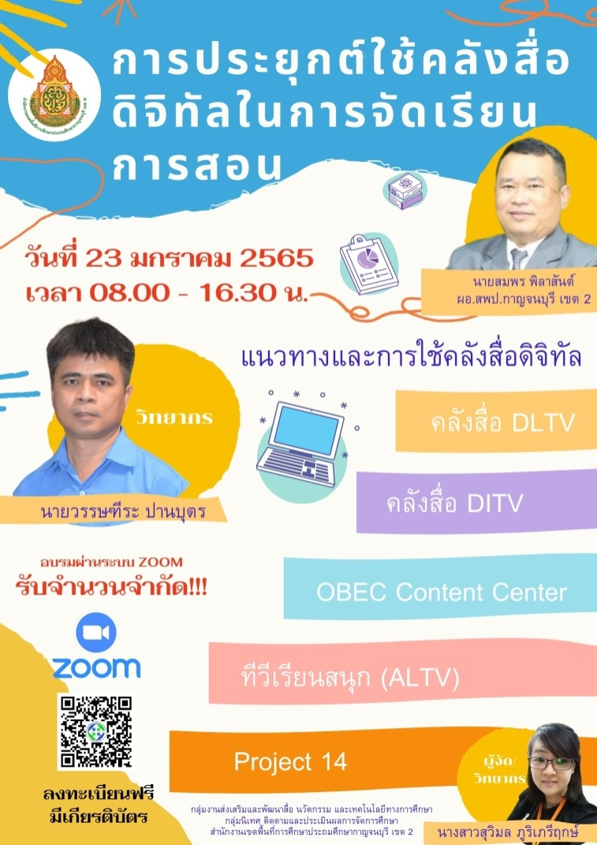

สำนักงานเขตพื้นที่การศึกษาประถมศึกษากาญจนบุรี เขต 3
สภาพการดำเนินงาน ความก้าวหน้า และผลสำเร็จของการดำเนินงานตามนโยบาย
4.1.2.1 การนำนวัตกรรมและเทคโนโลยีที่ทันสมัยมาใช้ในการจัดการศึกษาทุกระดับการศึกษาที่เน้นการมีส่วนร่วม และการส่งเสริมการฝึกทักษะดิจิทัลในชีวิตประจำวัน
1. ประชุมโรงเรียนต้นแบบที่มีนวัตกรรมการจัดการเรียนการสอนในช่วงสถานการณ์ COVID-19
2. นิเทศ ติดตามการใช้นวัตกรรมการจัดการเรียนการสอนในช่วงสถานการณ์ COVID-19
3. โรงเรียนส่งรายงานนวัตกรรมการจัดการเรียนการสอน
4.1.2.2 รูปแบบการจัดการเรียนการสอนของสถานศึกษาภายใต้สถานการณ์การแพร่ระบาดของเชื้อไวรัสโคโรนา 2019 (COVID-19)
1. การเรียนการสอนผ่านทีวี (ON-AIR) โดยการจัดการเรียนรู้จาก DLTV ผ่านจานดาวเทียม ระบบเคเบิลทีวี (Cable TV) และระบบ IPTV
2. การเรียนการสอนผ่านอินเทอร์เน็ต (ONLINE) ผ่านทางระบบ Video Conference ระบบอินเทอร์เน็ตของโรงเรียน และระบบอื่น
3. การเรียนการสอนแบบ ON-DEMAND ผ่านทางเว็บไซต์ DLTV (www.dltv.ac.th) ช่อง YouTube (DLTV Channel 1-15) และแอปพลิเคชัน DLTV บนสมาร์ทโฟน หรือแท็บเล็ต โดยนักเรียนสามารถศึกษาย้อนหลังเพื่อทำความเข้าใจในบทเรียนเพิ่มเติมได้
4. การเรียนการสอนแบบ ON-HAND สำหรับนักเรียนที่ไม่มีความพร้อม ด้านอุปกรณ์เทคโนโลยี โดยให้นำหนังสือ แบบฝึกหัด ใบงาน ไปเรียนรู้ที่บ้านภายใต้ความช่วยเหลือของผู้ปกครอง
5. การเรียนการสอนแบบ ON-SITE จัดการเรียนการสอนที่โรงเรียน โดยปฏิบัติตามมาตรการคำสั่งของศูนย์บริหารสถานการณ์แพร่ระบาดของโรคติดเชื้อไวรัสโคโรนา 2019 (ศบค.) จังหวัดอย่างเคร่งครัด โดยสำนักงานเขตพื้นที่การศึกษาดำเนินการควบคุม กำกับ ติดตามให้ความสะดวก แก่สถานศึกษา ทั้งนี้ สถานศึกษาสามารถจัดการเรียนการสอนตามความเหมาะสมและบริบทของพื้นที่ได้ โดยนักเรียนและผู้ปกครองไม่จำเป็นต้องหาซื้ออุปกรณ์เพิ่มเติม
4.1.3 ปัญหาและอุปสรรค
4.1.3.1 ด้านครูผู้สอน
1) ความไม่พร้อมของรูปแบบการสอน เมื่อการระบาดของโควิด-19 เป็นระยะเวลาที่ยาวนาน ทำให้สถานศึกษาหลายแห่งไม่ได้เตรียมความพร้อมและออกแบบการเรียนการสอนในการรองรับรูปแบบการเรียนออนไลน์แบบเต็มรูปแบบ
2) ข้อจำกัดของบุคลากรในการใช้เทคโนโลยีแพลตฟอร์ม การประชุมออนไลน์หรือแอพพลิเคชั่นเฉพาะสำหรับการเรียนที่ช่วยให้การสอนออนไลน์เสมือนจริง
4.1.3.2 ด้านผู้เรียน
การเรียนออนไลน์เด็กนักเรียนจะต้องมีวินัยในตนเองสูง ซึ่งปัญหาที่ผู้ปกครองพบส่วนใหญ่เด็กนักเรียนจะขาดสมาธิในการเรียน โดยเฉพาะในกลุ่มเด็กเล็ก เนื่องจากหลายสาเหตุ อาทิ สภาพแวดล้อมที่อยู่อาศัยไม่เหมาะกับการเรียนออนไลน์ นักเรียนจะเปิดเว็บไซต์อื่น ๆ ที่ไม่เกี่ยวกับการเรียนในระหว่างเรียน ความล้าจากการที่ต้องเรียนผ่านอินเทอร์เน็ตเป็นเวลานาน และเมื่อมีปัญหาระหว่างเรียนไม่สามารถปรึกษาได้ทันทีส่งผลต่อการเรียน เป็นต้น
4.1.3.3 ด้านสื่อ วัสดุอุปกรณ์
ความไม่พร้อมในอุปกรณ์การเรียนออนไลน์อย่างคอมพิวเตอร์/แท็บเล็ต อินเทอร์เน็ต และค่าใช้จ่ายต่าง ๆ ซึ่งกลุ่มผู้ปกครองที่เผชิญปัญหาส่วนใหญ่จะเป็นผู้ที่มีรายได้น้อย
4.1.3.4 ด้านการบริหารจัดการ
สำนักงานเขตพื้นที่การศึกษาประถมศึกษากาญจนบุรี เขต 3 ได้มีการส่งเสริมการจัดการศึกษาในช่วงสถานการณ์การแพร่ระบาดของเชื้อไวรัสตามมาตราการ
4.1.3.5 ด้านอื่น ๆ
- ไม่มี -
4.1.4 การแก้ไขปัญหาของหน่วยงาน/สถานศึกษา
โรงเรียนมีการประกาศมาตรการการแพร่ระบาดในสถานการณ์ COVID-19
4.1.5 ข้อเสนอเชิงนโยบาย (ท่านมีความเห็นว่า ศธ.ควรมีข้อสั่งการเพื่อขับเคลื่อนเรื่องนี้ หรือแก้ปัญหาอุปสรรคดังกล่าวอย่างไร)
- ไม่มี -
4.1.6 นวัตกรรม/รูปแบบ/แนวทางการดำเนินงานเกี่ยวกับการนำนวัตกรรมและเทคโนโลยี
ที่ทันสมัยมาใช้ในการจัดการศึกษาทุกระดับการศึกษาที่เน้นการมีส่วนร่วม และการส่งเสริมการฝึกทักษะดิจิทัล
ในชีวิตประจำวันของสถานศึกษาในสังกัดท่าน ที่เป็นต้นแบบหรือแบบอย่างที่ดี (Best Practice) จำนวน 1 ผลงาน (นำเสนอในรูปแบบ Infographic 1 แผ่น)

- นวัตกรรม “P.W.M. ห้องเรียนออนไลน์” โรงเรียนพุทธวิมุติวิทยา

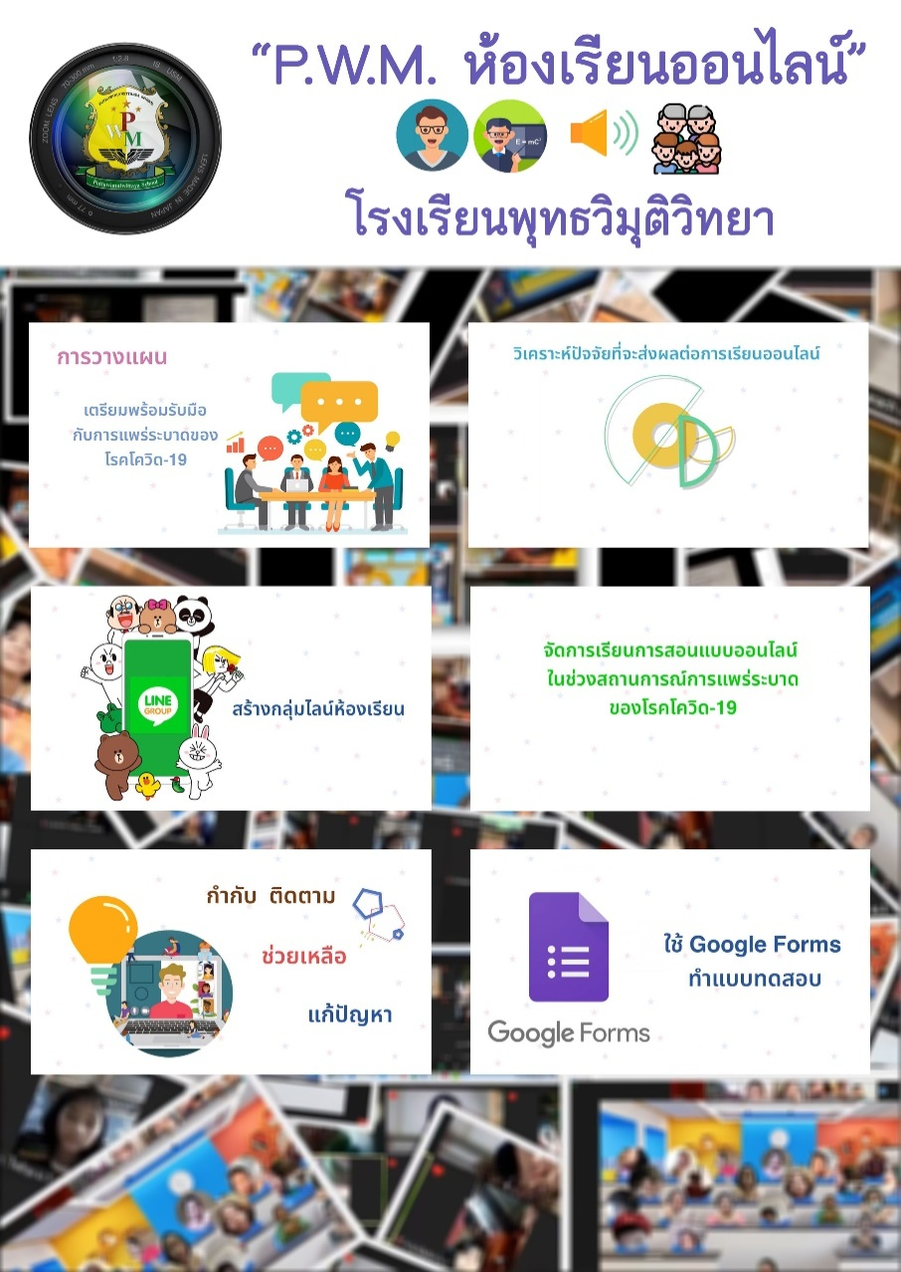

สำนักงานเขตพื้นที่การศึกษาประถมศึกษากาญจนบุรี เขต 4
สภาพการดำเนินงาน ความก้าวหน้า และผลสำเร็จของการดำเนินงานตามนโยบาย
4.1.2.1 การนำนวัตกรรมและเทคโนโลยีที่ทันสมัยมาใช้ในการจัดการศึกษา ทุกระดับการศึกษาที่เน้นการมีส่วนร่วม และการส่งเสริมการฝึกทักษะดิจิทัลในชีวิตประจำวัน
สำนักงานเขตพื้นที่การศึกษาประถมศึกษากาญจนบุรี เขต 4 จัดทำโครงการนำเทคโนโลยีดิจิทัลมาใช้บริหารจัดการศึกษา ปีงบประมาณ 2565 ซึ่งเป็นโครงการที่ส่งเสริมให้นำเอาเทคโนโลยีที่ทันสมัยมาใช้ในการจัดการศึกษาทั้งในสำนักงานเขตพื้นที่การศึกษาและสถานศึกษาทั้ง 91 แห่ง
4.1.2.2 รูปแบบการจัดการเรียนการสอนของสถานศึกษาภายใต้สถานการณ์ในการแพร่ระบาดของเชื้อไวรัสโคโรนา 2019 (COVID-19)
สถานศึกษา 91 แห่งในสังกัด ได้นำนวัตกรรมเทคโนโลยีที่ทันสมัย มาใช้ในการจัดการเรียนการสอน เช่นการสอนออนไลน์ การสร้างสื่อการเรียนอิเล็กทรอนิสก์แล้วส่งให้นักเรียนได้เรียน ในช่วงที่ไม่สามารถเปิดเรียนแบบ Onsite ได้
4.1.3 ปัญหาและอุปสรรค
4.1.3.1 ด้านครูผู้สอน
1) ครูผู้สอนยังขาดทักษะความรู้ความสามารถในทักษะเทคโนโลยีสมัยใหม่
2) ครูผู้สอนบางส่วนยังปรับตัวให้เข้ากับการนำเทคโนโลยีที่ทันสมัยมาใช้
ในการบริหารการศึกษาไม่ดีเท่าที่ควร
4.1.3.2 ด้านผู้เรียน
- ผู้เรียนบางส่วนยังขาดความสนใจในการจัดเรียนการสอนผ่านเทคโนโลยี
สมัยใหม่ ที่ไม่ใช่การเรียนแบบ Onsite
4.1.3.3 ด้านสื่อ วัสดุอุปกรณ์
1) ขาดอุปกรณ์อิเล็กทรอนิกส์ที่ทันสมัย สำหรับครูที่ใช้ในการสอนและ
สร้างสื่อการเรียน
2) อุปกรณ์อิเล็กทรอนิกส์ของผู้เรียนไม่ทันสมัย ทำให้ผู้เรียนไม่ได้รับ
ความรู้จากครูผู้สอนที่ส่งออกไป
4.1.3.4 ด้านการบริหารจัดการ
1) ความยุ่งยากในกระบวนการการจัดหาอุปกรณ์คอมพิวเตอร์
2) การค้นหาบุคลากรมาเป็นวิทยากรเพื่อให้ความรู้เกี่ยวกับนวัตกรรม
เทคโนโลยีสมัยใหม่มีข้อจำกัด
4.1.3.5 ด้านอื่น ๆ
..........................................-......................................................................
4.1.4 การแก้ไขปัญหาของหน่วยงาน/สถานศึกษา
1) สำรวจ ตรวจสอบ และซ่อมปรับปรุง อุปกรณ์คอมพิวเตอร์ของ
สถานศึกษาให้กลับมาใช้งานได้มากที่สุดเท่าที่ทำได้
2) จัดโครงการให้ความรู้ทางนวัตกรรมและเทคโนโลยีที่ทันสมัย
4.1.5 ข้อเสนอเชิงนโยบาย (ท่านมีความเห็นว่า ศธ.ควรมีข้อสั่งการเพื่อขับเคลื่อนเรื่องนี้หรือแก้ปัญหาอุปสรรคดังกล่าวอย่างไร)
1) สนับสนุนหลักสูตรนวัตกรรมและเทคโนโลยีสมัยใหม่ให้กับครูผู้สอนและนักเรียน
2) สนับสนุนงบประมาณด้านวัสดุ อุปกรณ์การเรียน การสอนที่ทันสมัย
4.1.6 นวัตกรรม/รูปแบบ/แนวทางการดำเนินงานเกี่ยวกับการนำนวัตกรรมและเทคโนโลยี
ที่ทันสมัยมาใช้ในการจัดการศึกษาทุกระดับการศึกษาที่เน้นการมีส่วนร่วม และการส่งเสริมการฝึกทักษะดิจิทัล
ในชีวิตประจำวันของสถานศึกษาในสังกัดท่าน ที่เป็นต้นแบบหรือแบบอย่างที่ดี (Best Practice)

สำนักงานเขตพื้นที่การศึกษามัธยมศึกษากาญจนบุรี
สภาพการดำเนินงาน ความก้าวหน้า และผลสำเร็จของการดำเนินงานตามนโยบาย
4.1.2.1 การนำนวัตกรรมและเทคโนโลยีที่ทันสมัยมาใช้ในการจัดการศึกษาทุกระดับการศึกษาที่เน้นการมีส่วนร่วม และการส่งเสริมการฝึกทักษะดิจิทัลในชีวิตประจำวัน
สถานศึกษาในสังกัดจำนวน 29 แห่งนำเทคโนโลยีที่ทันสมัยมาประยุกต์ใช้ในการจัดการเรียนการสอนในรูปแบบออนไลน์นักเรียนต้องใช้สื่อนวัตกรรมระบบดิจิตอลในรูปแบบต่างๆตามที่ครูผู้สอนจะต้องทํา เช่น คลิปวิดีโอการสอนการสอนผ่านแอพพลิเคชั่นต่าง ๆ และมีการสืบค้นความรู้ผ่านช่องทางต่าง ๆ เป็นการฝึกทักษะได้ที่เท่าในชีวิตประจำวัน
4.1.2.2 รูปแบบการจัดการเรียนการสอนของสถานศึกษาภายใต้สถานการณ์การแพร่ระบาดของเชื้อไวรัสโคโรนา 2019 (COVID-19)
- รูปแบบ Online เรียนผ่านแอพพลิเคชั่นต่าง ๆ ที่ครูออกแบบ
- รูปแบบ On Hand ให้นักเรียนมารับใบงาน ใบความรู้ไปศึกษาปฏิบัติ
- รูปแบบ On Demand การจัดการเรียนแบบผสมผสาน
- รูปแบบ On Air ผ่านระบบ DLTV
- รูปแบบ On site โรงเรียนที่มีความพร้อมตามมาตรการป้องกันสามารถเปิดการ
เรียนการสอนได้
4.1.3 ปัญหาและอุปสรรค
4.1.3.1 ด้านครูผู้สอน
1) ครูผู้สอนต้องจัดหาอุปกรณ์ที่สามารถส่งในรูปแบบต่าง ๆ ทำให้ครูผู้สอน
ต้องมีค่าใช้จ่ายเพิ่มและไม่สามารถดำเนินการได้
2) ครูผู้สอนบางคนขาดทักษะในการสอนผ่าน application และทักษะในการจัดทำสื่ออุปกรณ์ด้วยระบบดิจิตอล
4.1.3.2 ด้านผู้เรียน
1) ผู้เรียนขาดอุปกรณ์ในการเรียน เช่น โทรศัพท์ ระบบอินเทอร์เน็ต
อุปกรณ์ในการเชื่อมต่อเพื่อเรียนทางระบบออนไลน์
2) พูดเรียนขาดความรับผิดชอบไม่มีระบบควบคุมในการเข้าเรียน และผู้ปกครองไม่เห็นความสำคัญในการเรียนอยู่ที่บ้าน
4.1.3.3 ด้านสื่อ วัสดุอุปกรณ์
1) สถานศึกษาขาดสื่อวัสดุอุปกรณ์ในการจัดการเรียนการสอนในรูปแบบ
ออนไลน์ ออนแอร์ และอุปกรณ์ในการสร้างสื่อการสอน
4.1.3.4 ด้านการบริหารจัดการ
1) สถานศึกษาจัดสรรงบประมาณเพื่อดำเนินการจัดหาสื่อวัสดุอุปกรณ์เพื่อ
จัดการเรียนการสอนในรูปแบบต่างๆ ด้วยงบประมาณที่จำกัด ทำให้ขาดความพร้อมในการจัดการ
2) สถานศึกษาจัดหางบประมาณในการพัฒนาครูผู้สอนให้มีความรู้ในการจัดการเรียนรู้รูปแบบดิจิตอลซึ่งบางแห่งมีงบประมาณไม่เพียงพอในการบริหาร
4.1.3.5 ด้านอื่น ๆ
-
4.1.4 การแก้ไขปัญหาของหน่วยงาน/สถานศึกษา
1) สถานศึกษาจัดการเรียนรู้ตามสถานการณ์ด้วยรูปแบบต่าง ๆ และมีความยืดหยุ่น
ในการจัดการเรียนการสอน โดยจัดหาสื่อวัสดุอุปกรณ์สนับสนุนครูผู้สอน
2) สร้างความเข้าใจให้ความรู้พัฒนาครูผู้สอนในการจัดการเรียนรู้รูปแบบที่
สพฐ. กำหนด
4.1.5 ข้อเสนอเชิงนโยบาย (ท่านมีความเห็นว่า ศธ.ควรมีข้อสั่งการเพื่อขับเคลื่อนเรื่องนี้หรือแก้ปัญหาอุปสรรคดังกล่าวอย่างไร)
หน่วยงานต้นสังกัดควรนำข้อมูลจากหน่วยงานสถานศึกษาไปวิเคราะห์ปัญหาเพื่อให้ความช่วยเหลืออย่างมีคุณภาพ
4.1.6 นวัตกรรม/รูปแบบ/แนวทางการดำเนินงานเกี่ยวกับการนำนวัตกรรมและเทคโนโลยี
ที่ทันสมัยมาใช้ในการจัดการศึกษาทุกระดับการศึกษาที่เน้นการมีส่วนร่วม และการส่งเสริมการฝึกทักษะดิจิทัล
ในชีวิตประจำวันของสถานศึกษาในสังกัดท่าน ที่เป็นต้นแบบหรือแบบอย่างที่ดี (Best Practice) จำนวน 1 ผลงาน (นำเสนอในรูปแบบ Infographic 1 แผ่น)

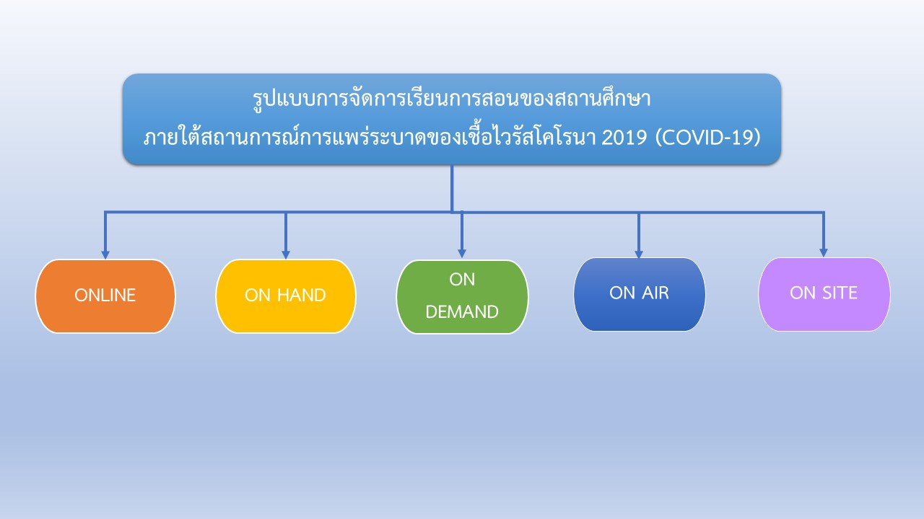
โรงเรียนเอกชนประเภทสามัญจังหวัดกาญจนบุรี
สภาพการดำเนินงาน ความก้าวหน้า และผลสำเร็จของการดำเนินงานตามนโยบาย
4.1.2.1 การนำนวัตกรรมและเทคโนโลยีที่ทันสมัยมาใช้ในการจัดการศึกษาทุกระดับการศึกษาที่เน้นการมีส่วนร่วม และการส่งเสริมการฝึกทักษะดิจิทัลในชีวิตประจำวัน
ระดับปฐมวัยจัดทำสื่อการสอนออนไลน์โดยผ่านเว็บ YouTube เด็กปฏิบัติทักษะจากกระบวนการเรียนการสอน เพื่อพัฒนาการครบถ้วนทั้ง 4 ด้าน โดยใช้วิธีการวัดและประเมินผลผ่าน Application LINE ในทุก ๆ สัปดาห์ เพื่อเป็นการประเมินทักษะการเรียนรู้และติดตามนักเรียนอย่างต่อเนื่อง และนำไปสู่จุดประสงค์การเรียนรู้อย่างมีประสิทธิภาพสูงสุด
ระดับการศึกษาขั้นพื้นฐาน ในช่วงสถานการณ์การแพร่ระบาดของโรคติดเชื้อไวรัสโคโรนาหรือโควิด-19 ที่ระบาดในช่วงแรกในปี 2564 ทำให้นักเรียนไม่สามารถมาโรงเรียนได้ตามปกติ และเพื่อไม่ให้เด็กขาดโอกาสที่จะเรียนรู้ การเรียนออนไลน์จึงเข้ามาเป็นทางเลือกในการแก้ปัญหากับครูผู้สอน ด้วยเหตุนี้เองจึงได้มีการผลิตสื่อต่าง ๆ ขึ้นเพื่อใช้ในการเรียนการสอน ซึ่งบทเรียนผ่าน Platform ก็เป็นหนึ่งในนั้นด้วย มีการสอนวิชาวิทยาการคำนวณ สนับสนุนการเรียนการสอนที่ตอบสนองและสอดคล้องกับลักษณะการเรียนรู้ของนักเรียนยุคปัจจุบัน พบว่า Google Classroom เป็นสื่อสำคัญในการออกแบบกิจกรรมการเรียนรู้ที่จะเสริมการเรียนรู้และพัฒนานักเรียนให้เกิดการเรียนรู้และเพิ่มประสิทธิภาพทางการเรียนรู้ โรงเรียนวีรศิลป์มีการสร้างนวัตกรรมการเรียนการสอนด้วยห้องเรียนออนไลน์โดยใช้ Google Classroom และสื่อเทคโนโลยีสำหรับนักเรียนชั้นมัธยมศึกษาตอนต้น โดยมีวัตถุประสงค์ คือ
1. ส่งเสริมความสามารถในการเรียนวิชาคอมพิวเตอร์ และวิชาวิทยาการคำนวณของนักเรียน โดยนำเทคโนโลยี Google Apps for Education มาประยุกต์ใช้เป็นเครื่องมือที่นำมาใช้ในการจัดการเรียนการสอน
2. เพื่อให้สร้างปฏิสัมพันธ์ระหว่างผู้สอนกับนักเรียน รวมถึงระบบการส่งและจัดเก็บผลงานต่างๆ
3. เตรียมพร้อมรับมือหากเกิดสถานการณ์ที่ทำให้นักเรียนมาเรียนที่โรงเรียนไม่ได้ โดยการเผยแพร่ความรู้ ทักษะ กระบวนการ การใช้ Google Classroom ให้กับเพื่อนครูในโรงเรียนในรายวิชาอื่นต่อๆไป
ข้อมูลจากบางโรงเรียน พบว่า การพัฒนาคุณภาพให้ครูและบุคลากรทางการศึกษาทุกประเภท มีสมรรถนะทางภาษาและดิจิทัล ยังพัฒนาได้น้อย
4.1.2.2 รูปแบบการจัดการเรียนการสอนของสถานศึกษาภายใต้สถานการณ์การแพร่ระบาดของเชื้อไวรัสโคโรนา 2019 (COVID-19)
รูปแบบการจัดการเรียนการสอนของโรงเรียนเอกชนภายใต้สถานการณ์การแพร่ระบาดของเชื้อไวรัสโคโรนา 2019 (COVID-19) ปีการศึกษา 2564 มีการดำเนินการหลากหลายรูปแบบ ทั้งแบบ Online, On hand, On demand และแบบ Hybrid
4.1.3 ปัญหาและอุปสรรค
4.1.3.1 ด้านครูผู้สอน
ปัญหาด้านครูผู้สอน อาทิ ครูไม่สามารถสังเกตพฤติกรรมการเรียนรู้ของผู้เรียนได้โดยตรง ไม่สามารถควบคุมบรรยากาศภายในชั้นเรียนได้ ครูบางท่านยังใช้เครื่องมือเพื่อให้เกิดประสิทธิภาพในการเรียนการสอนได้ไม่เต็มที่ ปฏิสัมพันธ์กับเด็กได้ไม่มาก สอนได้ไม่ครอบคลุมเนื้อหา ต้องใช้เวลามากในการเตรียมสื่อ และไม่มีความถนัดในการใช้เทคโนโลยี
4.1.3.2 ด้านผู้เรียน
ปัญหาด้านผู้เรียน อาทิ ผู้เรียนขาดการแนะนำ แก้ไขโดย ผู้สอนแนะนำและชี้แจงรายละเอียดเนื้อหาภาพรวมจากคลิปวีดีโอในแต่ละสื่อการเรียนรู้ พร้อมกับลิงค์วีดีโอ ในแต่ละคาบ ขาดการมีส่วนร่วมและปฏิสัมพันธ์ ระหว่างผู้เรียนด้วยกัน ลดโอกาสในการเรียนรู้ร่วมกัน นักเรียนบางคนยังขาดแคลนปัจจัยสำหรับการเรียนออนไลน์ ได้แก่ สถานที่ที่เงียบสงบ อุปกรณ์สำหรับเรียนรู้ และอินเทอร์เน็ต นักเรียนไม่มีสมาธิในการเรียน ไม่สามารถไตร่ตรองความถูกต้องของข้อมูล จากการเข้าถึงข้อมูลที่ไม่น่าเชื่อถือ ใช้เวลาเสพข้อมูลออนไลน์มากเกินควร นักเรียนบางคนยังขาดประสบการณ์ และไม่ทราบวิธีการเรียนออนไลน์
4.1.3.3 ด้านสื่อ วัสดุอุปกรณ์
.........ไม่มี.........................................................................................
4.1.3.4 ด้านการบริหารจัดการ
1) จัดระบบการจัดการเรียนการสอนที่เหมาะสมกับสถานการณ์โดยมุ่งหวังประโยชน์สูงสุดของผู้เรียน
2) เตรียมนโยบายการเรียนการสอน การวัดประเมินผลที่มีประสิทธิภาพ
4.1.3.5 ด้านอื่น ๆ
1) .........ไม่มี......................................................................................
2)..........ไม่มี.........................................................................................
4.1.4 การแก้ไขปัญหาของหน่วยงาน/สถานศึกษา
โรงเรียนเอกชนได้ให้ความสำคัญกับการพัฒนาสมรรถนะทางภาษาและดิจิทัลของครูและบุคลากรทางการศึกษา ประชาสัมพันธ์หลักสูตรต่างๆ ให้ครูเข้ารับการอบรมและพัฒนาสมรรถนะทางภาษาและดิจิทัล และสนับสนุนสื่อ วัสดุอุปกรณ์ ที่นำมาใช้ในการพัฒนาสมรรถนะทางภาษาและดิจิทัล
4.1.5 ข้อเสนอเชิงนโยบาย (ท่านมีความเห็นว่า ศธ.ควรมีข้อสั่งการเพื่อขับเคลื่อนเรื่องนี้หรือแก้ปัญหาอุปสรรคดังกล่าวอย่างไร)
1) กระทรวงศึกษาธิการควรออกแบบหลักสูตรการสอนเฉพาะกิจสำหรับ สถาณการณ์ที่นักเรียนไม่สามารถมาโรงเรียนได้ ปรับลดวิธีการประเมินแบบสรุปผล และหาวิธีการประเมินรูปแบบอื่น โดยจัดทำให้เป็นไปในรูปแบบเดียวกัน
2) นโยบายสนับสนุนอุปกรณ์ดิจิทัลสำหรับใช้จัดการเรียนการสอนให้กับครูและผู้เรียน
3) นโยบายการพัฒนาครูและบุคลากรอย่างต่อเนื่องเพื่อให้สามารถนำมาใช้ได้อย่างทั่วถึง
4) ช่วยเหลือด้านอุปกรณ์ และเครื่องมือต่าง ๆ
4.1.6 นวัตกรรม/รูปแบบ/แนวทางการดำเนินงานเกี่ยวกับการนำนวัตกรรมและเทคโนโลยี
ที่ทันสมัยมาใช้ในการจัดการศึกษาทุกระดับการศึกษาที่เน้นการมีส่วนร่วม และการส่งเสริมการฝึกทักษะดิจิทัล
ในชีวิตประจำวันของสถานศึกษาในสังกัดท่าน ที่เป็นต้นแบบหรือแบบอย่างที่ดี (Best Practice) จำนวน 1 ผลงาน (นำเสนอในรูปแบบ Infographic 1 แผ่น)
การพัฒนาผลสัมฤทธิ์ทางการเรียนรู้และทักษะการแก้ปัญหาทางคณิตศาสตร์
เพื่อยกระดับผลสัมฤทธิ์การศึกษาของนักเรียนชั้นประถมศึกษาปีที่ 3
โดยการเรียนรู้แบบบูรณาการ LAK Model
ใช้กระบวนการ PDCA ในการบริหารจัดการนวัตกรรม “LAK MODEL”
ขั้นที่ 1 การวางแผน Plan
L-Love มีความรักในคณิตศาสตร์ มีเจตคติที่ดีต่อคณิตศาสตร์ มีการออกแบบการเรียนรู้โดยมีการวิเคราะห์หลักสูตร จัดทำโครงสร้างรายวิชาเพื่อนำไปจัดการเรียนรู้โดยเน้นผู้เรียนเป็นสำคัญมีการบูรณาการทั้งวิทยาศาสตร์ เทคโนโลยีและสังคมศึกษา มีการจัดการเรียนรู้แบบ Active Learning เพื่อให้นักเรียนได้เกิดองค์ความรู้จากการลงมือปฏิบัติจริง เป็นการเรียนรู้ที่คงทน
ขั้นที่ 2 ปฏิบัติตามแผน (Do)
A-Active Learning จัดกิจกรรมการเรียนรู้แบบ Active Learning เป็นการเรียนรู้ผ่านการปฏิบัติจริง
มีการจัดกิจกรรมการเรียนรู้ที่หลากหลาย เน้นผู้เรียนเป็นสำคัญ ให้นักเรียนเกิดการเรียนรู้ผ่านการลงมือปฏิบัติให้มากที่สุด เช่น การทำคลิปวีดีโอ การนำเสนอหน้าชั้นเรียน การทำเกมและเล่นเกมความน่าจะเป็น เป็นต้น มีการเสริมแรงทางบวก เช่น มอบรางวัลให้นักเรียนที่ทำคะแนนได้ เพิ่มคะแนนเมื่อออกมาหน้าชั้นเรียน ให้คำชม และมีการสอนเสริมให้นักเรียนที่อ่อนทำให้นักเรียนร่วมมือในการเรียนรู้อย่างดียิ่ง
ขั้นที่ 3 ตรวจสอบ (Check)
K-Knowledge : เกิดความรู้ใหม่ เกิดองค์ความรู้
มีการวัดผลประเมินผลอย่างหลายหลาย เหมาะสมกับเนื้อหา เน้นการวัดผลในระหว่างเรียน วัดผลตามสภาพจริง และสะท้อนผลการประเมินให้นักเรียนทราบโดยทันทีเพื่อจะได้ปรับปรุงและพัฒนา

ขั้นที่ 4 ปรับปรุงแก้ไข (Act)
มีการศึกษาความคิดเห็นของนักเรียนที่มีต่อการจัดการเรียนการสอนเมื่อสิ้นปีการศึกษาและนำผลที่ได้มาปรับปรุงพัฒนาการจัดการเรียนการสอนอย่างสม่ำเสมอต่อเนื่อง

อาชีวศึกษาจังหวัดกาญจนบุรี
สภาพการดำเนินงาน ความก้าวหน้า และผลสำเร็จของการดำเนินงานตามนโยบาย
4.1.2.1 การนำนวัตกรรมและเทคโนโลยีที่ทันสมัยมาใช้ในการจัดการศึกษาทุกระดับการศึกษาที่เน้นการมีส่วนร่วม และการส่งเสริมการฝึกทักษะดิจิทัลในชีวิตประจำวัน
สถานศึกษาได้มีการพัฒนาแพลตฟอร์มการเรียนรู้ด้วยดิจิทัลแห่งชาติ ที่สามารถนำมาใช้ในกระบวนการจัดการเรียนรู้ที่ทันสมัยและเข้าถึงแหล่งเรียนรู้ได้อย่างกว้างขวาง และมีการนำ Google Classroom Youtube Line EDR Facebook Zoom มาใช้ในการจัดการเรียนการสอนและสอบในระบบออนไลน์ด้วยเช่นกัน
4.1.2.2 รูปแบบการจัดการเรียนการสอนของสถานศึกษาภายใต้สถานการณ์การแพร่ระบาดของเชื้อไวรัสโคโรนา 2019 (COVID-19)
สถานศึกษา มีการจัดการเรียนการสอน แบบ onlineโดยใช้แพลตฟอร์มต่าง ๆ เช่น google meet / Zoom โดยมีการอบรมการใช้โปรแกรมต่าง ๆ การทำสื่อการเรียนการสอนจากโปรแกรม และแบบ onsite โดยการสลับกลุ่มมาเรียน หรือบูรณาการการเรียนการสอนตามสถานการณ์การระบาดของเชื้อไวรัสโคโรนา 2019
4.1.3 ปัญหาและอุปสรรค
4.1.3.1 ด้านครูผู้สอน
1) ครูผู้สอนอาจไม่ชำนาญในการใช้โปรแกรมต่าง ๆ ทำให้การจัดการเรียน
การสอนไม่เป็นไปตามที่ต้องการ

4.1.3.2 ด้านผู้เรียน
1) ผู้เรียนไม่สามารถแบกรับค่าใช้จ่ายเกี่ยวกับ Internet (ขาดแคลน)
2) อยู่พื้นที่ห่างไกลไม่มีสัญญาณอินเตอร์เน็ต
3) ผู้เรียนขาดแรงจูงใจในการเรียน
4.1.3.3 ด้านสื่อ วัสดุอุปกรณ์
1) ติดขัดเรื่องการสอนภาคปฏิบัติไม่มีโปรแกรมจำลองการสอน
2) ผู้เรียนบางส่วนไม่มีโทรศัพท์ระบบสมาทโฟน
4.1.3.4 ด้านการบริหารจัดการ
-
4.1.3.5 ด้านอื่น ๆ
-
4.1.4 การแก้ไขปัญหาของหน่วยงาน/สถานศึกษา
1) นักเรียน นักศึกษาเรียน online สลับกับการเรียน onsite
2) ครู นักเรียน นักศึกษาในกลุ่มเสี่ยงดำเนินการมาตรการของระบบสาธารณสุขและ กระทรวงศึกษาธิการ
3) สถานศึกษาจัดอบรมเชิงปฏิบัติการการจัดทำสื่อการเรียนการสอนออนไลน์โดยใช้ Google App ทำให้ครูสามารถจัดการเรียนการสอนได้ตามวัตถุประสงค์
4.1.5 ข้อเสนอเชิงนโยบาย (ท่านมีความเห็นว่า ศธ.ควรมีข้อสั่งการเพื่อขับเคลื่อนเรื่องนี้หรือแก้ปัญหาอุปสรรคดังกล่าวอย่างไร)
1) สร้างแพลตฟอร์ม (รูปแบบการสอนออนไลน์) ของกระทรวงและสามารถรองรับการใช้งานได้จริง ให้ครู นักเรียน นักศึกษาใช้งาน
4.1.6 นวัตกรรม/รูปแบบ/แนวทางการดำเนินงานเกี่ยวกับการนำนวัตกรรมและเทคโนโลยี
ที่ทันสมัยมาใช้ในการจัดการศึกษาทุกระดับการศึกษาที่เน้นการมีส่วนร่วม และการส่งเสริมการฝึกทักษะดิจิทัล
ในชีวิตประจำวันของสถานศึกษาในสังกัดท่าน ที่เป็นต้นแบบหรือแบบอย่างที่ดี (Best Practice) จำนวน 1 ผลงาน (นำเสนอในรูปแบบ Infographic 1 แผ่น)
-
สำนักงานส่งเสริมการศึกษานอกระบบและการศึกษาตามอัธยาศัยจังหวัดกาญจนบุรี
สภาพการดำเนินงาน ความก้าวหน้า และผลสำเร็จของการดำเนินงานตามนโยบาย
4.1.2.1 การนำนวัตกรรมและเทคโนโลยีที่ทันสมัยมาใช้ในการจัดการศึกษาทุกระดับการศึกษาที่เน้นการมีส่วนร่วม และการส่งเสริมการฝึกทักษะดิจิทัลในชีวิตประจำวัน
4.1.2.2 รูปแบบการจัดการเรียนการสอนของสถานศึกษาภายใต้สถานการณ์การแพร่ระบาดของเชื้อไวรัสโคโรนา 2019 (COVID-19)
สำนักงาน กศน.จังหวัดกาญจนบุรี และสถานศึกษาในสังกัด มีนโยบายส่งเสริมให้ครู กศน.เลือกใช้เทคโนโลยีที่มีอยู่อย่างหลากหลายมาใช้ในการจัดการเรียนการสอนตามบริบทของพื้นที่ กิจกรรม และกลุ่มเป้าหมาย รูปแบบการจัดการเรียนการสอนของสถานศึกษาในช่วงสถานการณ์การแพร่ระบาดของเชื้อไวรัสโคโรนา 2019 เช่น
1. การออกแบบการเรียนรู้โดยให้นักศึกษาสืบค้นข้อมูลทางโทรศัพท์มือถือผ่าน Application หรือแพลตฟอร์มต่าง ๆ เช่น Google, E-Book, Guide App เป็นต้น
2. การจัดการเรียนการสอนออนไลน์ การสร้างห้องเรียน ผ่านแพลตฟอร์ม Google Meet, Google Classroom, Line, Facebook เป็นต้น
3. จัดให้มีการสอบออนไลน์ เพื่อวัดผลสัมฤทธิ์ปลายภาคในรายวิชาเลือกเสรี การเก็บคะแนนระหว่างภาค เป็นต้น
4.1.3 ปัญหาและอุปสรรค
4.1.3.1 ด้านครูผู้สอน
- ไม่มี
4.1.3.2 ด้านผู้เรียน
- ไม่มี
4.1.3.3 ด้านสื่อ วัสดุอุปกรณ์
- ไม่มี
4.1.3.4 ด้านการบริหารจัดการ
- ไม่มี
4.1.3.5 ด้านอื่น ๆ
- ไม่มี

4.1.4 การแก้ไขปัญหาของหน่วยงาน/สถานศึกษา
- ไม่มี
4.1.5 ข้อเสนอเชิงนโยบาย (ท่านมีความเห็นว่า ศธ.ควรมีข้อสั่งการเพื่อขับเคลื่อนเรื่องนี้หรือแก้ปัญหาอุปสรรคดังกล่าวอย่างไร)
- ไม่มี
4.1.6 นวัตกรรม/รูปแบบ/แนวทางการดำเนินงานเกี่ยวกับการนำนวัตกรรมและเทคโนโลยี
ที่ทันสมัยมาใช้ในการจัดการศึกษาทุกระดับการศึกษาที่เน้นการมีส่วนร่วม และการส่งเสริมการฝึกทักษะดิจิทัล
ในชีวิตประจำวันของสถานศึกษาในสังกัดท่าน ที่เป็นต้นแบบหรือแบบอย่างที่ดี (Best Practice) จำนวน 1 ผลงาน (นำเสนอในรูปแบบ Infographic 1 แผ่น)
- ไม่มี

การติดตามความก้าวหน้าเพื่อสนับสนุนการบริหารจัดการศึกษาให้มีประสิทธิภาพ
ในประเด็นเร่งด่วนตามนโยบายของรัฐมนตรีว่าการกระทรวงศึกษาธิการ
----------------------
*1. โครงการ “พาน้องกลับมาเรียน” (สพฐ.)
สำนักงานเขตพื้นที่การศึกษาประถมศึกษากาญจนบุรี เขต 1
1) สภาพการดำเนินงาน ความก้าวหน้า และผลสำเร็จของการดำเนินงานตามนโยบาย
สำนักงานเขตพื้นที่การศึกษาประถมศึกษากาญจนบุรี เขต 1 ได้ดำเนินการป้องกัน
การหลุดออกจากระบบและการช่วยเหลือเด็กตกหล่น เด็กออกกลางคัน และเด็กพิการจากการปักหมุดบ้านเด็กพิการ ให้กลับเข้าสู่ระบบการศึกษา ทุกช่วงชั้น ตามโครงการ “พาน้องกลับมาเรียน” โดยดำเนินการดังนี้
1.1) ตรวจสอบข้อมูลนักเรียน เพื่อเตรียมการลงพื้นที่ในการค้นหาและติดตามเด็ก
ตกหล่นและเด็กออกกลางคัน จำนวน 87 คน จำแนกออกเป็น 2 กลุ่ม ได้แก่
กลุ่มที่ 1 ข้อมูลกองทุนเพื่อความเสมอภาคทางการศึกษา (กสศ.) ซึ่งเป็นนักเรียนทุนเสมอภาค (กลุ่มรอยต่อ : ระดับชั้นอนุบาล 3 ป.6 และ ม.3) ที่ได้รับเงินเยียวยาในช่วงสถานการณ์การแพร่ระบาดของโรคโควิด – 19 คนละ 900 บาท โดยที่นักเรียนได้รับเงินแล้ว แต่ไม่พบข้อมูลการเรียนต่อ
(ภาคเรียนที่ 1/2564) จำนวน 29 คน
กลุ่มที่ 2 ข้อมูลจากระบบจัดเก็บนักเรียนรายบุคคล (DMC) ซึ่งเป็นข้อมูลที่ตรวจสอบจากจำนวนนักเรียนในภาคเรียนที่ 1/2564 ณ วันที่ 25 มิถุนายน 2564 กับจำนวนนักเรียนในภาคเรียนที่ 2/2564 ณ วันที่ 10 พฤศจิกายน 2564 โดยสำนักงานคณะกรรมการการศึกษาขั้นพื้นฐาน ได้ดำเนินการตรวจสอบความซ้ำซ้อนข้อมูลนักเรียนเป็นรายบุคคล ร่วมกับศูนย์เทคโนโลยีสารสนเทศและการสื่อสาร สำนักงานปลัดกระทรวงศึกษาธิการ มีนักเรียนที่ต้องค้นหาและติดตาม จำนวน 58 คน
1.2) แต่งตั้งคณะทำงานดำเนินการติดตามเด็กตกหล่น และเด็กออกกลางคัน ให้กลับ
เข้าสู่ระบบการศึกษา
1.3) ติดตามเด็กตกหล่นและเด็กออกกลางคัน จำนวน 87 คน ปรากฏผลดังนี้
1.3.1) ย้ายไปเข้าเรียนหน่วยงานการศึกษาอื่น จำนวน 62 คน
1.3.2) เด็กต่างสัญชาติอพยพ จำนวน 2 คน
1.3.3) จบการศึกษาภาคบังคับ จำนวน 12 คน
1.3.4) อายุพ้นเกณฑ์การศึกษาภาคบังคับ จำนวน 7 คน
1.3.5) อายุยังไม่พ้นเกณฑ์การศึกษาภาคบังคับและไม่ได้เข้าเรียน (ลงพื้นที่ติดตาม) จำนวน 4 คน
1.4) ร่วมกับสถานศึกษา ลงพื้นที่ติดตามค้นหาเด็กตกหล่นและเด็กออกกลางคัน โดยใช้ Mobile Application “พาน้องกลับมาเรียน” และเว็บไซต์ https://dropout.edudev.in.th เป็นเครื่องมือในการติดตามและรายงานผลเป็นรายบุคคล และดำเนินการให้เด็กกลับเข้าสู่ระบบการศึกษา จำนวน 4 โรงเรียน ดังนี้
1.4.1) โรงเรียนบ้านใหม่ (จีนาภักดิ์วิทยา)
1.4.2) โรงเรียนดิศกุล
1.4.3) โรงเรียน ตชด.บ้านประตูด่าน
1.4.4) โรงเรียนวัดทุ่งลาดหญ้า “ลาดหญ้าวิทยา”
1.5) จัดทำมาตรการและแนวทางป้องกันเด็กออกจากระบบการศึกษาขั้นพื้นฐาน
เพื่อเผยแพร่ประชาสัมพันธ์ให้โรงเรียนในสังกัดทราบและถือปฏิบัติ
2) ปัญหาและอุปสรรค
2.1) การแพร่ระบาดของเชื้อไวรัสโคโรนา 2019 (COVID-19) ทำให้การลงพื้นที่ติดตาม
สภาพจริงปฏิบัติได้ยาก เนื่องจากเด็กจะอยู่ในพื้นที่เสี่ยง จึงยังทำให้ไม่สามารถติดตามเด็กได้ครบทุกคน
2.2) ปัญหาความยากจนของผู้ปกครองที่ไม่สามารถส่งบุตร-หลานเข้าเรียนได้ เด็กจบออกไปแล้ว ต้องหางานทำเลี้ยงครอบครัว โดยเฉพาะในช่วงสถานการณ์ปัจจุบัน
3) วิธีการแก้ไขปัญหา
3.1) จัดหาที่เรียน และส่งต่อหน่วยงานการศึกษาอื่น ๆ
3.2) จัดหาทุนเพื่อการศึกษา อาหาร ค่าพาหนะ เสื้อผ้า เช่น นักเรียนยากจนพิเศษ กองทุนเพื่อความเสมอภาคทางการศึกษา
3.3) สร้างเครือข่ายความร่วมมือ เพื่อช่วยเหลือครอบครัวเด็กในทุก ๆ ด้าน
3.4) ให้เด็กเข้าร่วมโครงการเพิ่มทักษะด้านอาชีพแก่นักเรียนครอบครัวยากจนที่ไม่ได้เรียนต่อหลังจบการศึกษาภาคบังคับ ซึ่งทางสำนักงานเขตพื้นที่การศึกษาประถมศึกษากาญจนบุรี เขต 1 ได้จัดทำโครงการดังกล่าวต่อเนื่องตั้งแต่ปีการศึกษา 2564
3.5) โรงเรียนจัดกิจกรรมส่งเสริมทักษะอาชีพเพื่อให้มีรายได้ระหว่างเรียน เช่น การเลี้ยงสัตว์ ปลูกพืชผักสวนครัวทำอาหารพร้อมจำหน่าย การทำปุ๋ยหมัก การฝึกทักษะนวดแผนไทย ฝึกทักษะการซ่อมแซมเครื่องยนต์เล็ก ติดตั้งซ่อมแซมระบบไฟฟ้า ประปา ฯลฯ ซึ่งจะทำให้มีรายได้ช่วยเหลือครอบครัวเพิ่มขึ้น
โดยไม่ต้องออกจากระบบการศึกษา
4) ข้อเสนอเชิงนโยบาย
- ไม่มี

สำนักงานเขตพื้นที่การศึกษาประถมศึกษากาญจนบุรี เขต 2
1) สภาพการดำเนินงาน ความก้าวหน้า และผลสำเร็จของการดำเนินงานตามนโยบาย
สพป.กาญจนบุรี เขต 2 ได้ดำเนินการ
- แต่งตั้งคณะทำงานติดตามค้นหาเด็กตกหล่นและเด็กออกกลางคันให้กลับเข้าสู่ระบบการศึกษา
- กำหนดแผนและแนวทางการดำเนินงาน
- ชี้แจง สร้างความเข้าใจ ประชาสัมพันธ์แผนและแนวทางการดำเนินงานให้สถานศึกษาทราบและดำเนินการ
- ส่งเสริม สนับสนุน ให้สถานศึกษาดำเนินการ ติดตามค้นหาเด็กตกหล่น และเด็กออกกลางคัน ให้กลับเข้าสู่ระบบการศึกษา
- กำกับ ติดตาม การดำเนินงาน
- รายงานผลในภาพรวมเสนอสำนักงานคณะกรรมการการศึกษาขั้นพื้นฐาน
ผลการดำเนินงาน
จากการติดตามข้อมูลนักเรียนสังกัด สพฐ.ที่ตกหล่น/ออกกลางคัน จำนวน 43 คน
พบสาเหตุ ดังนี้
1. เรียนในสังกัดเดิม(สพฐ.) 5 คน
2. เข้าเรียนในสถานศึกษาสังกัดอื่น 29 คน
- องค์กรปกครองส่วนท้องถิ่น 10 คน
- สำนักงานคณะกรรมการส่งเสริมเอกชน 16 คน
- สำนักงานคณะกรรมการการอาชีวศึกษา 2 คน
- กรมการศึกษานอกโรงเรียน 1 คน
3. จบการศึกษาภาคบังคับไม่ประสงค์เรียนต่อ 6 คน
4. ย้ายถิ่นที่อยู่ 1 ราย (เด็กย้ายไปอยู่จังหวัดร้อยเอ็ด ยังไม่ได้เข้าเรียน เนื่องจากชุมชนโดยรอบไม่มีโรงเรียนที่เปิดสอนชั้นอนุบาล 1 จึงรอเข้าเรียนในระดับชั้นอนุบาล 2
ในปีการศึกษา 2565
5. สภาพครอบครัว 1 ราย (ผู้ปกครองให้เด็กไปประกอบอาชีพรับจ้างรายวัน สพป.กาญจนบุรี เขต 2 ดำเนินการติดตาม พูดคุยทำความเข้าใจกับผู้ปกครอง ให้คำแนะนำ ทำให้ผู้ปกครองประสงค์จะให้เด็กเข้าเรียนที่ โรงเรียนราชประชานุเคราะห์ 45 ในปีการศึกษา 2565)
6. ผู้ปกครองมีรายได้น้อย ไม่พอเพียง 1 ราย (บิดา มารดาเสียชีวิต อาศัยอยู่กับตายาย มีอาชีพเก็บของเก่าขาย ฐานะยากจนไม่มีรายได้เพื่อจะส่งบุตรหลานเข้าศึกษาต่อ สพป.กาญจนบุรี เขต 2 ดำเนินการติดตาม พูดคุยทำความเข้าใจกับผู้ปกครอง ให้คำแนะนำ ผู้ปกครองประสงค์จะให้เด็ดเข้าเรียน กศน. อำเภอห้วยกระเจา ในปีการศึกษา 2565) สพป.กาญจนบุรี เขต 2 ได้ดำเนินการจัดทำหนังสือส่งตัวไป กศน.อำเภอห้วยกระเจาเรียบร้อยแล้ว
2) ปัญหาและอุปสรรค
1)...สภาพครอบครัวของนักเรียน..ปัญหาความยากจน....
3) วิธีการแก้ไขปัญหา
1)...ลงพื้นที่ติดตามนักเรียนรายบุคคล..พูดคุยทำความเข้าใจกับผู้ปกครอง…ให้ความช่วยเหลือเครื่องอุปโภค-บริโภค....
2)...ประสานหน่วยงานการศึกษาเพื่อพานักเรียนกลับสู่ระบบการศึกษา........
4) ข้อเสนอเชิงนโยบาย
-

สำนักงานเขตพื้นที่การศึกษาประถมศึกษากาญจนบุรี เขต 3
*1. โครงการ “พาน้องกลับมาเรียน” (สพฐ.)
1) สภาพการดำเนินงาน ความก้าวหน้า และผลสำเร็จของการดำเนินงานตามนโยบาย
1.1 จัดประชุม ชี้แจง ในแนวทาง นโยบาย ให้กับผู้บริหารสถานศึกษา และครูที่รับผิดชอบสถานศึกษาในสังกัด ที่มีข้อมูลจำนวนนักเรียนดังกล่าว จำนวน 308 คน 58 โรงเรียน
1.2 จัดทำห้องไลน์ ในการประสาน ข้อราชการและการดำเนินการรายงานผล ในระบบ การติดตามฯ ของทุกโรงเรียน
1.3 กำกับ ติดตาม การรายงานผล ให้ทุกโรงเรียนได้ลงพื้นทีเพื่อ ประสานผู้ปกครอง ผู้นำชุมชน นำนักเรียนที่ตกหล่นเข้ามาในระบบ จนครบ 100%
1.4 สพป.กาญจนบุรี เขต 3 สามารถดำเนินการติดตามนักเรียน ตามโครงการพาน้องกลับมาเรียน โดยสรุปได้ดังนี้ พบตัว จำนวน 272 คน ไม่พบตัว จำนวน 34 คน และได้ดำเนินการแล้วเสร็จ ในห้วงปลายเดือน กุมภาพันธ์ 2565 ก่อนกำหนดนัดหมายในปลายเดือนเมษายน ซึ่งผลจากการดำเนินการติดตามนักเรียน จำแนกสาเหตุได้ดังนี้
1) สุขภาพอนามัย จำนวน 2 คน
2) ความพิการ จำนวน 1 คน
3) ความจำเป็นทางครอบครัว จำนวน 21 คน
4) สภาพของครอบครัว จำนวน 9 คน
5) ผู้ปกครองมีรายได้น้อย ไม่พอเพียง จำนวน 24 คน
6) จบการศึกษาภาคบังคับและไม่ประสงค์จะเข้าเรียนต่อ จำนวน 50 คน
7) อายุพ้นเกณฑ์และไม่ประสงค์จะเรียนต่อ จำนวน 12 คน
8) เข้าเรียนในสถานศึกษาสังกัดอื่น จำนวน 88 คน
9) เรียนในสังกัดเดิม จำนวน 65 คน
10) ย้ายถิ่นที่อยู่ จำนวน 27 คน
11) ไม่ระบุ จำนวน 7 คน
1.5 ดำเนินการในระบบพาน้องกลับมาเรียน โดยการปักหมุดบ้านนักเรียน ครบ 100
เปอร์เซ็นต์
2) ปัญหาและอุปสรรค
1. ในการปักหมุดบ้านนักเรียนบางรายไม่สามารถปักหมุดได้ เนื่องจากไม่มีสัญญาณอินเตอร์เน็ต
2. นักเรียนบางรายอพยพตามผู้ปกครองโดยที่ไม่ได้แจ้งย้ายนักเรียน
3) วิธีการแก้ไขปัญหา
- การปักหมุดที่โรงเรียน
4) ข้อเสนอเชิงนโยบาย
- ควรมีระบบการตรวจสอบข้อมูลที่ถูกต้อง

สำนักงานเขตพื้นที่การศึกษาประถมศึกษากาญจนบุรี เขต 4
*1. โครงการ “พาน้องกลับมาเรียน” (สพฐ.)
1) สภาพการดำเนินงาน ความก้าวหน้า และผลสำเร็จของการดำเนินงานตามนโยบาย
สำนักงานเขตพื้นที่การศึกษาประถมศึกษากาญจนบุรี เขต 4 มีการกำหนดนโยบายขับเคลื่อนระบบดูแลช่วยเหลือนักเรียน โดยส่งเสริมการใช้ระบบการดูแลช่วยเหลือนักเรียนที่เข้มแข็ง และมีประสิทธิภาพ เพื่อป้องกันเด็กออกจากระบบการศึกษาขั้นพื้นฐาน และมีการจัดทำแนวทางการติดตามค้นหา เด็กตกหล่น โดยมีการแต่งตั้งคณะทำงาน เพื่อติดตามค้นหาเด็กตกหล่นและออกกลางคันให้กลับเข้าสู่ระบบการศึกษา ชี้แจง สร้างความเข้าใจ ประชาสัมพันธ์แผนและแนวทางการดำเนินงานติดตามค้นหาเด็กตกหล่นและเด็กออกกลางคัน กลับเข้าสู่ระบบการศึกษาให้สถานศึกษาในสังกัดทราบและถือปฏิบัติ ปฏิบัติงานร่วมกับสถานศึกษา หน่วยงาน ที่เกี่ยวข้อง และภาคีเครือข่ายในพื้นที่ เพื่อติดตามค้นหาเด็กตกหล่นและออกกลางคันให้กลับเข้าสู่ระบบการศึกษา
สำนักงานเขตพื้นที่การศึกษาประถมศึกษากาญจนบุรี เขต 4 นำข้อมูลที่ได้จาก DMC จำนวน 17 คน และ กสศ. จำนวน 36 คน รวม 53 คน มาจัดทำฐานข้อมูลนักเรียนที่หลุดจากระบบเป็นรายบุคคล และดำเนินการติดตามค้นหาแล้วพบตัว มีจำนวน 53 คน โดยแบ่งตามสาเหตุได้ดังนี้
1. สุขภาพอนามัย มีจำนวน 1 คน
2. ความพิการ มีจำนวน 1 คน
3. ความจำเป็นทางครอบครัว มีจำนวน 2 คน
4. ผู้ปกครองมีรายได้น้อย ไม่พอเพียง มีจำนวน 5 คน
5. ปัญหาการปรับสภาพตัวเองในสังคม มีจำนวน 1 คน
6. จบการศึกษาภาคบังคับและไม่ประสงค์จะเข้าเรียนต่อ มีจำนวน 16 คน
7. เข้าเรียนในสถานศึกษาสังกัดอื่น มีจำนวน 22 คน
8. เรียนในสังกัดเดิม มีจำนวน 3 คน
9. ย้ายถิ่นที่อยู่ มีจำนวน 2 คน
สำนักงานเขตพื้นที่การศึกษาประถมศึกษากาญจนบุรี เขต 4 ได้ลงพื้นที่เพื่อติดตามค้นหาเด็กตกหล่นและออกกลางคันให้กลับเข้าสู่ระบบการศึกษา โดยใช้กระบวนการตามแนวทางของระบบดูแลช่วยเหลือนักเรียน และอาศัยความร่วมมือจากหน่วยงานทุกภาคส่วนที่เกี่ยวข้อง เพื่อแก้ปัญหาและพานักเรียนกลับเข้าสู่ระบบการศึกษาอย่างมีคุณภาพ ได้รับการศึกษาอย่างน้อยจนจบการศึกษาภาคบังคับหรือได้รับการศึกษาต่อในระดับ ที่สูงขึ้น รวมถึงการฝึกอบรมอาชีพ พัฒนาฝีมือ เพื่อการมีงานทำ และมีการป้องกันเด็กที่อยู่ในระบบการศึกษาออกจากระบบการศึกษาขั้นพื้นฐาน โดยส่งเสริมการใช้ระบบการดูแลช่วยเหลือนักเรียนที่เข้มแข็ง มีประสิทธิภาพ
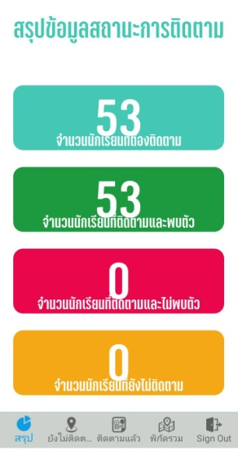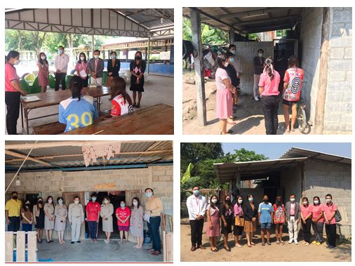
2) ปัญหาและอุปสรรค
- การติดตามให้ความช่วยเหลือผู้เรียนเข้าสู่ระบบการศึกษา สำหรับเด็กนักเรียน ที่จบการศึกษาภาคบังคับแล้ว เป็นเรื่องที่ทำได้ค่อนข้างยาก เนื่องจากตัวเด็กนักเรียนไม่อยู่ในพื้นที่บางรายต้องไปทำงานเพื่อหารายได้เลี้ยงดูครอบครัว สภาพครอบครัวมีปัญหาจนทำให้ไม่สามารถศึกษาต่อได้
3) วิธีการแก้ไขปัญหา
- ลงพื้นที่ติดตามเพื่อติดตามและรับทราบสภาพปัญหาของนักเรียนรายบุคล สอบถามจากคนในชุมชนที่เด็กนักเรียนอาศัยอยู่ และวางแผนการดำเนินการร่วมกับหน่วยงานที่เกี่ยวข้อง
4) ข้อเสนอเชิงนโยบาย
- การจัดการศึกษาที่มีความยืดหยุ่น เพื่อให้สอดคล้องกับสภาพสังคมและสภาพบริบทชุมชน เพื่อให้เกิดการเพิ่มโอกาสสำหรับเด็กด้อยโอกาสมากขึ้นนั้น ควรมีความยืดหยุ่นในการจัดการเรียนการสอน

สำนักงานเขตพื้นที่การศึกษามัธยมศึกษากาญจนบุรี
*1. โครงการ “พาน้องกลับมาเรียน” (สพฐ.)
1) สภาพการดำเนินงาน ความก้าวหน้า และผลสำเร็จของการดำเนินงานตามนโยบาย
โรงเรียนในสังกัดให้ความร่วมมือติดตามเด็กตกหล่นแล้วจำนวน 65 คน จากทั้งหมด 69 คน
2) ปัญหาและอุปสรรค
ข้อมูลนักเรียนในเว็บไซต์ dropout edudev.in.th ไม่เป็นปัจจุบันพอ ทำให้ยากต่อการติดตามตัวเด็ก มีเด็กหลายรายที่ยังติดตามตัวไม่ทัน
3) วิธีการแก้ไขปัญหา
ต้องประสานกับครูที่ปรึกษาของนักเรียนแต่ละคนโดยตรง เพื่อค้นหาเด็กต่อไป
4) ข้อเสนอเชิงนโยบาย
รายชื่อเด็กตกหล่นที่แท้จริงอาจมากกว่าข้อมูลในเว็บไซต์ ควรมีการสำรวจไปที่โรงเรียนเพื่อให้ได้ข้อมูลเด็กตกหล่นที่แท้จริงเพื่อการติดตามค้นหาที่ครอบคลุมและรวดเร็วมากขึ้น

*2. โครงการ “กศน.ปักหมุด” (กศน.)
1) สภาพการดำเนินงาน ความก้าวหน้า และผลสำเร็จของการดำเนินงานตามนโยบาย
สภาพการดำเนินงาน
1.1) ผู้อำนวยการสำนักงาน กศน.จังหวัดกาญจนบุรี ผู้บริหารสถานศึกษาทุกแห่ง และบุคลากรที่ทำหน้าที่จัดการเรียนการสอน ได้รับทราบจากนโยบายของสำนักงาน กศน. ผ่านการประชุมปฏิบัติการ กศน.ปักหมุด เพื่อสร้างโอกาสทางการศึกษาสำหรับคนพิการและผู้ด้อยโอกาส เมื่อวันที่ 2 ธันวาคม 2564 ผ่านระบบ Zoom Meeting โดยมีวัตถุประสงค์เพื่อชี้แจงการสำรวจข้อมูลคนพิการอายุ 18 ปีขึ้นไปที่ยังไม่ได้รับการศึกษา เพื่อเป็นฐานข้อมูลการจัดการศึกษาให้คนพิการและผู้ด้อยโอกาสอย่างทั่วถึงและเสมอภาค
1.2) สำนักงาน กศน. โดยศูนย์การศึกษานอกระบบและการศึกษาตามอัธยาศัยกลุ่มเป้าหมายพิเศษ ดำเนินการจัดทำคำสั่งกระทรวงศึกษาธิการ ที่ สป 793/2564 ลงวันที่ 11 พฤศจิกายน 2564 เรื่อง แต่งตั้งคณะกรรมการขับเคลื่อนนโยบายการจัดการศึกษาสำหรับคนพิการ โดยแต่งตั้งผู้อำนวยการสำนักงาน กศน.จังหวัดกาญจนบุรี เป็นคณะทำงานในระดับจังหวัดนำร่อง
ความก้าวหน้า และผลสำเร็จของการดำเนินงานตามนโยบาย
สำนักงาน กศน.จังหวัดกาญจนบุรี ในฐานะประธานกลุ่มสำนักงาน กศน.จังหวัด กลุ่มท่าจีนถิ่นแม่กลอง และเป็นจังหวัดนำร่อง 1 ใน 18 จังหวัดทั่วประเทศ ในการขับเคลื่อนนโยบายการจัดการศึกษาสำหรับคนพิการ ตามโครงการ กศน.ปักหมุด เพื่อสร้างโอกาสทางการศึกษาสำหรับคนพิการและผู้ด้อยโอกาส ในระดับจังหวัด ดังนี้
1) ดำเนินการปฏิบัติการจัดเก็บข้อมูลคนพิการในจังหวัดกาญจนบุรี จำนวน 901 คน (ข้อมูลคนพิการ ได้จากกระทรวงการพัฒนาสังคมและความมั่นคงของมนุษย์) ตามแบบติดตามและสำรวจความต้องการของผู้ขาดโอกาสทางการศึกษาและผู้พิการ ประกอบด้วยองค์ประกอบ 7 ส่วน ได้แก่ ส่วนที่ 1 ข้อมูลทั่วไป ส่วนที่ 2 ประเภทของกลุ่มเป้าหมาย ส่วนที่ 3 ข้อมูลเกี่ยวกับครอบครัว ส่วนที่ 4 ข้อมูลด้านสุขภาพ ส่วนที่ 5 ข้อมูลด้านการสงเคราะห์ ส่วนที่ 6 ความต้องการความช่วยเหลือทางการศึกษาและอาชีพ และส่วนที่ 7 เอกสารและหลักฐานของกลุ่มเป้าหมาย โดยมอบหมายให้ครู กศน.ตำบลทุกคน จำนวน 98 ตำบล ดำเนินการจัดเก็บระยะที่ 1 เป็นเวลา 10 วัน
2) คัดเลือกตัวแทนสถานศึกษา ๆ ละ 1 คน และผู้รับผิดชอบงาน จำนวน 1 คน ปฏิบัติหน้าที่ admin ระดับอำเภอ/จังหวัด เข้าร่วมประชุมปฏิบัติการจัดทำฐานข้อมูลคนพิการในการขับเคลื่อนนโยบายการจัดการศึกษาสำหรับคนพิการ อายุ 18 ปีขึ้นไปที่ไม่ได้อยู่ในระบบการศึกษา เพื่อเป็นฐานข้อมูลในการจัดการศึกษาให้คนพิการและผู้ด้อยโอกาสอย่างทั่วถึงและเสมอภาค ระหว่างวันที่ 13-17 ธันวาคม 2564 ณ โรงแรมเจริญธานี จังหวัดขอนแก่น บันทึกข้อมูลตามข้อ 1) ผ่านระบบเทคโนโลยีสารสนเทศ CAPER
3) การจัดเก็บข้อมูลระยะที่ 2 วันที่ 22 ธันวาคม 2564 เป็นการชี้แจงข้อที่พบจากการจัดเก็บข้อมูลระยะที่ ๑ และข้อพบจากผู้บันทึกข้อมูลที่ได้จัดทำผ่านระบบเทคโนโลยีสารสนเทศ CAPER ให้ครู กศน.ตำบลทุกคนทราบ วัตถุประสงค์เพื่อปรับปรุงข้อมูลให้ครบถ้วน ถูกต้อง สมบูรณ์ ผ่านระบบ Google Meet และมอบหมายให้ดำเนินการลงพื้นที่เพื่อตรวจสอบและจัดทำข้อมูลใน 7 ส่วนให้ครบถ้วน สมบูรณ์ พร้อมบันทึกข้อมูล ตั้งแต่วันที่ 23-27 ธันวาคม 2564 เป็นเวลา 5 วัน และรายงานผลการดำเนินงานให้สำนักงาน กศน.จังหวัดกาญจนบุรีทราบ

4) สรุปผลการตรวจสอบจัดเก็บข้อมูลผ่านระบบเทคโนโลยีสารสนเทศ CAPER มีคนพิการในจังหวัดกาญจนบุรีรวมทั้งสิ้น 920 คน สรุปได้ดังนี้
4.1) ผู้พิการที่พบตัวตนในพื้นที่ ไม่พบความพิการ และไม่ได้รับการศึกษา จำนวน 723 คน
4.2) ไม่พบตัวตน (139 คน) และเสียชีวิต (43 คน) จำนวน 182 คน
4.3) ปัจจุบันพิการเป็นนักศึกษา กศน. จำนวน 15 คน
5) สำนักงาน กศน.จังหวัดกาญจนบุรี ในฐานะประธานกลุ่มสำนักงาน กศน.จังหวัด กลุ่มท่าจีนถิ่นแม่กลอง มีการขยายผลการเก็บข้อมูลในจังหวัดที่อยู่ในกลุ่มท่าจีนถิ่นแม่กลอง อีก 2 จังหวัด คือ จังหวัดราชบุรี และสุพรรณบุรี โดยมีการประชุมชี้แจงการเก็บข้อมูลตามแบบติดตามและสำรวจความต้องการของผู้ขาดโอกาสทางการศึกษาและผู้พิการ ประกอบด้วยองค์ประกอบ 7 ส่วน ได้แก่ ส่วนที่ 1 ข้อมูลทั่วไป ส่วนที่ 2 ประเภทของกลุ่มเป้าหมาย ส่วนที่ 3 ข้อมูลเกี่ยวกับครอบครัว ส่วนที่ 4 ข้อมูลด้านสุขภาพ ส่วนที่ 5 ข้อมูลด้านการสงเคราะห์ ส่วนที่ 6 ความต้องการความช่วยเหลือทางการศึกษาและอาชีพ และส่วนที่ 7 เอกสารและหลักฐานของกลุ่มเป้าหมาย ให้กับผู้บริหารสถานศึกษา ครู กศน.ตำบล และผู้เกี่ยวข้องทราบ เมื่อวันที่ 3 กุมภาพันธ์ 2565 และให้ดำเนินการเก็บข้อมูลในวันที่ 4 กุมภาพันธ์ 2565 ถึงวันที่ 10 มีนาคม 2565 และ จะดำเนินการขยายผลการกรอกข้อมูลในโปรแกรมระบบเทคโนโลยีสารสนเทศ CAPER ไปยังสำนักงาน กศน.จังหวัดราชบุรี วันที่ 17 มีนาคม 2565 และสำนักงาน กศน.จังหวัดสุพรรณบุรี วันที่ 18 มีนาคม 2565 ทั้งนี้ การกรอกข้อมูลในโปรแกรมระบบเทคโนโลยีสารสนเทศ CAPER และตรวจสอบความสมบูรณ์ ครบถ้วน ถูกต้องให้แล้วเสร็จในวันที่ 31 มีนาคม 2565
2) ปัญหาและอุปสรรค
โปรแกรมระบบเทคโนโลยีสารสนเทศ CAPER ที่สำนักงาน กศน.ใช้อยู่ในปัจจุบันเป็นของศูนย์การศึกษาพิเศษ จังหวัดกาฬสินธุ์ ทำให้ข้อมูลบางส่วนไม่สามารถใช้กับกลุ่มเป้าหมาย กศน.ได้
3) วิธีการแก้ไขปัญหา
สำนักงาน กศน. เร่งปรับปรุง/พัฒนาโปรแกรมระบบเทคโนโลยีสารสนเทศ CAPER ให้เป็นของ กศน.
4) ข้อเสนอเชิงนโยบาย
- ไม่มี

*3. โครงการ “อาชีวะอยู่ประจำ เรียนฟรี มีอาชีพ” (สอศ.)
1) สภาพการดำเนินงาน ความก้าวหน้า และผลสำเร็จของการดำเนินงานตามนโยบาย
- อาชีวศึกษาจังหวัดกาญจนบุรี ได้รับมอบหมายให้ดำเนินการโครงการ อาชีวะอยู่ประจำ เรียนฟรี มีอาชีพ จำนวน 2 สถานศึกษา ได้แก่ วิทยาลัยเกษตรและเทคโนโลยี และวิทยาลัยการอาชีพพนมทวน ซึ่งได้ดำเนินการปรับปรุงซ่อมแซมบ้านพักนักเรียน นักศึกษาในเบื้องต้น เพื่อเตรียมความพร้อมสำหรับการดำเนินงานตามวัตถุประสงค์ของโครงการ อาชีวะอยู่ประจำ เรียนฟรี มีอาชีพ
2) ปัญหาและอุปสรรค
- วิทยาลัยเกษตรและเทคโนโลยีกาญจนบุรี ไม่พร้อมด้านงบประมาณ เนื่องจากเงินรายได้สถานศึกษามีไม่เพียงพอต่อการดำเนินงานเร่งด่วน
- วิทยาลัยการอาชีพพนมทวน ขาดเงินสนับสนุนในด้านการบริหารจัดการด้านการปรับปรุงอาคารสถานที่ ด้านค่าใช้จ่ายสาธารณูปโภค
3) วิธีการแก้ไขปัญหา
- สถานศึกษาทั้ง 2 แห่ง เป็นสถานศึกษาขนาดเล็ก เห็นควรได้รับการสนับสนุนงบประมาณเพิ่มเติมเพื่อบริการจัดการด้านวัสดุ อุปกรณ์ เพื่อให้มีความเพียงพอกับจำนวนนักเรียน นักศึกษา โดยเฉพาะในรายวิชาปฏิบัติ
4) ข้อเสนอเชิงนโยบาย
- สถานศึกษาทั้ง 2 แห่ง เป็นสถานศึกษาขนาดเล็ก ขาดความพร้อมด้านงบประมาณ เห็นควรได้รับการสนับสนุนงบประมาณเพิ่มเติม เร่งด่วน เพื่อให้สามารถดำเนินการตามนโยบายได้บรรลุวัตถุประสงค์
- สถานศึกษาทั้ง 2 แห่ง เป็นสถานศึกษาขนาดเล็ก ขาดความพร้อมด้านบุคลากรที่เป็นข้าราชการประจำ เห็นควรเพิ่มบุคลากรเพื่อร่วมขับเคลื่อนโครงการให้มีประสิทธิภาพ

*4. โครงการ “โรงเรียนคุณภาพและการสร้างเครือข่ายทรัพยากรร่วมกัน” (สพฐ.)
สำนักงานเขตพื้นที่การศึกษาประถมศึกษากาญจนบุรี เขต 1
- โรงเรียนคุณภาพของชุมชน
สำนักงานเขตพื้นที่การศึกษาประถมศึกษากาญจนบุรี เขต 1 ได้ดำเนินการขับเคลื่อน โรงเรียนคุณภาพของชุมชน โดยดำเนินการตามนโยบายของสำนักงานคณะกรรมการการศึกษาขั้นพื้นฐาน ดังนี้
1.1) ประชุมผู้บริหารสถานศึกษากลุ่มเป้าหมาย เพื่อขับเคลื่อนการพัฒนาโรงเรียนคุณภาพ และสร้างความรู้ ความเข้าใจแนวทางการบริหารจัดการโรงเรียนคุณภาพ ให้เกิดสัมฤทธิ์ผล
ตามวัตถุประสงค์ของโครงการ
1.2) สำนักงานคณะกรรมการการศึกษาขั้นพื้นฐาน ให้ทบทวนรายชื่อโรงเรียนคุณภาพ และโรงเรียนเครือข่าย ให้มีความเหมาะสม โดยพิจารณาคัดเลือกโรงเรียนในเขตพื้นที่ที่มีความพร้อมเป็น “โรงเรียนคุณภาพ” ตามแนวทางการคัดเลือกโรงเรียนคุณภาพที่สำนักงานคณะกรรมการการศึกษาขั้นพื้นฐาน กำหนด และได้โรงเรียนคุณภาพ จำนวน 12 โรงเรียนหลัก 38 โรงเรียนเครือข่าย
1.3) จัดทำแผนการเรียนรวมของโรงเรียนคุณภาพ
1.4) จัดทำแผนขับเคลื่อนโครงการโรงเรียนคุณภาพ ประกอบด้วย แผนการบริหารจัดการด้านบุคลากร การบริหารจัดการด้านงบประมาณ และการบริหารจัดการด้านวิชาการ
1.5) จัดทำลำดับเวลา (Time line) ในการขับเคลื่อนโรงเรียนคุณภาพ และโรงเรียนเครือข่ายของสำนักงานเขตพื้นที่การศึกษา
1.6) ทบทวนการกำหนดจุดพื้นที่สร้างบ้านพักครู จำนวน 4 อำเภอ ๆ ละ 1 จุด
1.6.1) อำเภอเมืองกาญจนบุรี ได้แก่ โรงเรียนวัดทุ่งลาดหญ้า “ลาดหญ้าวิทยา”
1.6.2) อำเภอท่าม่วง ได้แก่ โรงเรียนดิศกุล
1.6.3) อำเภอด่านมะขามเตี้ย ได้แก่ โรงเรียนอนุบาลด่านมะขามเตี้ย
1.6.4) อำเภอศรีสวัสดิ์ ได้แก่ โรงเรียนอนุบาลศรีสวัสดิ์
1.7) นิเทศ ติดตามการจัดการเรียนการสอนโครงการพัฒนาและส่งเสริมการเรียนรู้
เพื่อเสริมสร้างความปลอดภัย
1.8) ส่งเสริมสนับสนุนครูผู้สอนให้เข้ารับการอบรม
1.8.1) การใช้สื่อเทคโนโลยีภาพเสมือนจริง (AR) และสื่อวีดีทัศน์การจัดการเรียน
การสอนวิชาประวัติศาสตร์ สำหรับเด็กปฐมวัยและประถมศึกษา
1.8.2) การออกแบบการเรียนรู้พัฒนาวิทยากรแกนนำและคณะทำงานขับเคลื่อน
กิจกรรม Webinar การเรียนรู้ประวัติศาสตร์วิถีใหม่ วิถีอนาคต สู่ความเป็นพลเมืองที่เข้มแข็ง
1.9) โรงเรียนคุณภาพของชุมชน จำนวน 6 โรงเรียน ได้รับการจัดสรรงบประมาณปี 2565
งบลงทุน ค่าครุภัณฑ์ ที่ดินและสิ่งก่อสร้าง จำนวน 27,792,100 บาท เพื่อก่อสร้าง ปรับปรุงซ่อมแซมอาคารเรียน อาคารประกอบและสิ่งก่อสร้างอื่น ให้มีความมั่นคง แข็งแรง ปลอดภัยและเพียงพอ และมีวัสดุอุปกรณ์เพื่อใช้ประกอบการเรียนการสอนที่เอื้อต่อการเรียนรู้ให้แก่ผู้เรียน
1.10) โรงเรียนอนุบาลด่านมะขามเตี้ย ซึ่งเป็นโรงเรียนคุณภาพหลัก (นำร่อง) ของสำนักงานเขตพื้นที่การศึกษาประถมศึกษากาญจนบุรี เขต 1 ได้รับจัดสรรงบประมาณเพื่อเป็นค่าจ้างครูผู้สอนภาษาอังกฤษ จำนวน 1 คน และครูผู้สอนภาษาจีน จำนวน 1 คน
- โรงเรียน Stand Alone
สำนักงานเขตพื้นที่การศึกษาประถมศึกษากาญจนบุรี เขต 1 ได้คัดเลือกโรงเรียนบ้านองหลุ เป็นโรงเรียน Stand Alone ที่สามารถดำรงอยู่ได้ด้วยตนเอง เนื่องจากเป็นโรงเรียนที่ห่างไกลจากโรงเรียนอื่นมาก ทำให้นักเรียนไม่สามารถมาเรียนในโรงเรียนอื่นได้ โดยดำเนินการขับเคลื่อนตามนโยบายของสำนักงานคณะกรรมการการศึกษาขั้นพื้นฐาน ดังนี้
1.1) ประชุมผู้บริหารสถานศึกษากลุ่มเป้าหมาย เพื่อขับเคลื่อนการพัฒนาโรงเรียน Stand Alone และสร้างความรู้ ความเข้าใจแนวทางการบริหารจัดการโรงเรียน Stand Alone ให้เกิด
สัมฤทธิ์ผลตามวัตถุประสงค์ของโครงการ
1.2) ส่งเสริมสนับสนุนครูผู้สอนให้เข้ารับการอบรม ดังนี้
1.2.1) การใช้สื่อเทคโนโลยีภาพเสมือนจริง (AR) และสื่อวีดีทัศน์การจัดการเรียน
การสอนวิชาประวัติศาสตร์ สำหรับเด็กปฐมวัยและประถมศึกษา
1.2.2) การออกแบบการเรียนรู้พัฒนาวิทยากรแกนนำและคณะทำงานขับเคลื่อน
กิจกรรม Webinar การเรียนรู้ประวัติศาสตร์วิถีใหม่ วิถีอนาคต สู่ความเป็นพลเมืองที่เข้มแข็ง
1.3) โรงเรียนบ้านองหลุ ได้รับการจัดสรรงบประมาณปี 2565 งบลงทุน ค่าครุภัณฑ์ ที่ดินและสิ่งก่อสร้าง จำนวน 500,000 บาท เพื่อปรับปรุงซ่อมแซมอาคารเรียน อาคารประกอบและสิ่งก่อสร้างอื่น ให้มีความมั่นคง แข็งแรง ปลอดภัยและเพียงพอแก่ผู้เรียน
2) ปัญหาและอุปสรรค
ตามนโยบายการปฏิรูปการศึกษาของรัฐบาลภายใต้การขับเคลื่อนของรัฐมนตรีว่าการกระทรวง ศึกษาธิการ ที่มีแนวคิด “ปลดล็อค ปรับเปลี่ยน เปิดกว้าง” มีนโยบายการควบรวมโรงเรียนขนาดเล็ก ที่มีนักเรียนน้อยกว่า 120 คน สู่โรงเรียนคุณภาพของชุมชน โรงเรียนมัธยมดีสี่มุมเมือง และโรงเรียน Stand Alone เพื่อลดความเหลื่อมล้ำทางการศึกษา แต่มีปัญหาอุปสรรคในการดำเนินงาน ดังนี้
2.1) ขาดความชัดเจนในบางเรื่องของขั้นตอน วิธีการดำเนินงานในระยะแรก ทำให้เกิดความเข้าใจที่คลาดเคลื่อนและทิศทางการดำเนินงานที่ชัดเจน
2.2) ระยะเวลาของการดำเนินงาน การสั่งการในแต่ละเรื่อง แต่ละประเด็นกระชั้นชิดมาก ทำให้ผลการดำเนินงานขาดประสิทธิภาพเท่าที่ควร
2.3) มีการสั่งการจากหลายฝ่ายซ้ำซ้อน
2.4) ไม่มีงบประมาณเพื่อสนับสนุนสำหรับการดำเนินงานการบริหารจัดการโรงเรียนคุณภาพ
3) วิธีการแก้ไขปัญหา
- การทำงานเป็นทีม และการมีส่วนร่วมของหลายฝ่าย โดยการประสานงานให้ความร่วมมือ ช่วยเหลือกันของหลายกลุ่ม/ฝ่าย เช่น แต่งตั้งคณะกรรมการ การนัดประชุม หรือการติดต่อประสานงาน
ทางโทรศัพท์ การพบปะติดต่อพูดคุย และการปรึกษางานกับผู้บังคับบัญชาโดยตรง จนทำให้การดำเนินงานสำเร็จลุล่วงไปด้วยดี
4) ข้อเสนอเชิงนโยบาย
- การดำเนินการตามนโยบายสำนักงานคณะกรรมการการศึกษาขั้นพื้นฐาน เพื่อลดความเหลื่อมล้ำและเพิ่มโอกาสทางการศึกษา ควรมีนโยบายที่กระจายงบประมาณต่าง ๆ ให้ทุกโรงเรียนในสังกัดได้รับการพัฒนาอย่างทั่วถึง

สำนักงานเขตพื้นที่การศึกษาประถมศึกษากาญจนบุรี เขต 2
*4. โครงการ “โรงเรียนคุณภาพและการสร้างเครือข่ายทรัพยากรร่วมกัน” (สพฐ.)
1) สภาพการดำเนินงาน ความก้าวหน้า และผลสำเร็จของการดำเนินงานตามนโยบาย
- โรงเรียนคุณภาพของชุมชน
สพป.กาญจนบุรี เขต 2 มีการประชุมชี้แจงเรื่องนโยบายของการดำเนินงานตามโครงการโรงเรียนคุณภาพ รวมถึงแต่งตั้งคณะกรรมการในการขับเคลื่อนโรงเรียนคุณภาพโดยเฉพาะคณะกรรมการขับเคลื่อนการเรียนรวม ซึ่งในสังกัดมีโรงเรียนคุณภาพตามประกาศของสพฐ. จำนวน 1 โรงเรียนคือโรงเรียนวัดสระลงเรือ ซึ่งมีโรงเรียนเครือข่ายจำนวน 6 โรงเรียน คือ โรงเรียนบ้านหนองเจริญสุข โรงเรียนบ้านห้วยลึก โรงเรียนบ้านสระจันทอง โรงเรียนเมตตาจิตต โรงเรียนบ้านห้วยยาง และโรงเรียนบ้านไผ่สี ร่วมกันจัดทำบันทึกข้อตกลงความร่วมมือในการดำเนินงานการเรียนรวม ระหว่างสำนักงานเขตพื้นที่กับโรงเรียนคุณภาพ และระหว่างโรงเรียนคุณภาพกับโรงเรียนเครือข่าย และในวันที่ 20 มกราคม 2565 มีการวางแผนในการขับเคลื่อนการดำเนินงานในรูปแบบของการมีส่วนร่วม ดังนี้
1. ทบทวนแผนการเรียนรวมของโรงเรียนคุณภาพ และโรงเรียนเครือข่าย ระยะที่ 1
2. จัดทำลำดับเวลา (Timeline) การขับเคลื่อนกิจกรรมการดำเนินงานของโรงเรียนคุณภาพ ระดับประถมศึกษา (โรงเรียนหลักร่วมกับโรงเรียนเครือข่าย)
3. จัดทำข้อมูลการเรียนรวมของโรงเรียนคุณภาพ
4. จัดทำบันทึกข้อตกลงความร่วมมือในการดำเนินงานการเรียนรวม ระหว่างสำนักงานเขตพื้นที่กับโรงเรียนคุณภาพ และระหว่างโรงเรียนคุณภาพกับโรงเรียนเครือข่าย และในวันที่ 20 มกราคม 2565
5. โรงเรียนคุณภาพและโรงเรียนเครือข่ายจัดประชุมคณะกรรมการสถานศึกษาเพื่อชี้แจงทำความเข้าใจการเรียนรวมของโรงเรียนคุณภาพตามลำดับเวลา (Timeline) เพื่อวางแผนการใช้ทรัพยากรร่วมกัน

ผลการดำเนินงาน
เชิงปริมาณ
1. อยู่ระหว่างการสรรหาครูภาษาอังกฤษ
2. ได้รับงบประมาณลงทุนที่ดินสิ่งก่อสร้าง จำนวน 5 รายการ
2.1 โรงฝึกงาน 204/27 งบประมาณ 5,735,000 บาท
2.2 ห้องน้ำห้องส้วมนักเรียนชาย 6 ที่/49 งบประมาณ 665,900 บาท
2.3 ห้องน้ำห้องส้วมนักเรียนหญิง 6 ที่/49 งบประมาณ 525,900 บาท
2.4 อาคารเรียนอนุบาล ขนาด 3 ห้องเรียน งบประมาณ 4,219,000 บาท
2.5 อาคารห้องสมุด งบประมาณ 3,000,400 บาท
รวมงบประมาณ 14,147,200 บาท
เชิงคุณภาพ
สำนักงานเขตพื้นที่มีการสนับสนุนนวัตกรรมในการส่งเสริมโรงเรียนคุณภาพ ดังนี้
1. อยู่ระหว่างการดำเนินงานประกาศการจ้างครูภาษาต่างประเทศ(ภาษาอังกฤษ)
2. การก่อสร้างอยู่ระหว่างการก่อสร้างห้องน้ำห้องส้วมชาย หญิง (มีกำหนดเสร็จเดือนเมษายน 2565)
3. ดำเนินการทำสัญญาจ้าง อาคารห้องสมุด อาคารฝึกงาน 204/27 และอาคารอนุบาล มีกำหนดเสร็จเดือนสิงหาคม กันยายน และพฤศจิกายนตามลำดับ
4. เข้าร่วมโครงการพัฒนาบุคลากรทางการศึกษาด้านการจัดการเรียนรู้และการจัดประเมินผลเพื่อพัฒนาสมรรถนะสำหรับผู้บริหารสถานศึกษา ศึกษานิเทศก์ ครู และบุคลากรทางการศึกษา พร้อมทั้งได้รับสื่อของทางโครงการเป็นที่เรียบร้อย
-โรงเรียนมัธยมดีสี่มุมเมือง
-
-โรงเรียน Stand Alone
-
2) ปัญหาและอุปสรรค
อาคารเรียนไม่เพียงพอเนื่องจากการทิ้งงานก่อสร้างอาคาร จากงบประมาณที่เคยได้รับ สำหรับงบประมาณสร้างอาคารที่ได้รับจัดสรรใหม่สำหรับสร้างอาคารเรียน อยู่ระหว่างการดำเนินงานก่อสร้าง
3) วิธีการแก้ไขปัญหา
บริหารจัดการใช้ทรัพยากรร่วมกันระหว่างโรงเรียนคุณภาพ และโรงเรียนเครือข่ายในรูปแบบศูนย์การเรียนรู้
4) ข้อเสนอเชิงนโยบาย
-

สำนักงานเขตพื้นที่การศึกษาประถมศึกษากาญจนบุรี เขต 3
*4. โครงการ “โรงเรียนคุณภาพและการสร้างเครือข่ายทรัพยากรร่วมกัน” (สพฐ.)
1) สภาพการดำเนินงาน ความก้าวหน้า และผลสำเร็จของการดำเนินงานตามนโยบาย
- โรงเรียนคุณภาพของชุมชน
1) จัดทำ Timeline การขับเคลื่อนการดำเนินงานโรงเรียนคุณภาพ ระดับประถมศึกษา เพื่อใช้เป็นแนวทางในการพัฒนาคุณภาพ
2) จัดทำข้อมูลแผนการเรียนรวมของโรงเรียนคุณภาพ ซึ่ง สพป.กาญจนบุรี เขต 3 มีโรงเรียนคุณภาพ ระดับประถมศึกษานำร่อง จำนวน 1 โรงเรียน โดยมีโรงเรียนเครือข่าย จำนวน 5 โรงเรียน โดยแต่ละโรงเรียนได้แจ้งความจำนงในการมาเรียนรวมโดยมีรายละเอียด ดังนี้
2.1 โรงเรียนบ้านหนองปรือ ประสงค์มาเรียนทุกชั้น ทุกวิชา ในภาคเรียนที่ 1 ปีการศึกษา 2566
2.2 โรงเรียนบ้านท่าตาเสือ ประสงค์มาเรียนทุกชั้น ทุกวิชา ในภาคเรียนที่ 1 ปีการศึกษา 2566
2.3 โรงเรียนบ้านท่ามะเดื่อ ประสงค์มาเรียนทุกชั้น ทุกวิชา ในภาคเรียนที่ 1 ปีการศึกษา 2566
2.4 ส่วนโรงเรียนเครือข่ายอีก 2 โรงเรียนยังไม่ประสงค์มาเรียนรวม
3) ในส่วนของงบประมาณ (งบดำเนินงาน) ที่โรงเรียนคุณภาพได้รับจัดสรร โรงเรียนได้ดำเนินการ ดังนี้
3.1 งบดำเนินงานของโรงเรียนคุณภาพ ระดับประถมศึกษา จำนวน 350,000 บาท โดยจัดกิจกรรม ดังนี้
3.1.1 ด้านความปลอดภัย
- กิจกรรมส่งเสริมด้านความปลอดภัย โดยการ จัดซื้อวัสดุ อุปกรณ์ในการป้องกันการแพร่ระบาดของเชื้อไวรัสโคโรนา 2019 และจัดทำป้ายจราจร จำนวน 15 ป้าย
3.1.2 ด้านคุณภาพ
- กิจกรรมส่งเสริมแนวทางการจัดการเรียนการสอน Active Leaning โดยการจัดซื้อสื่อสะเต็มศึกษา สื่อ Coding และสื่อการเรียนรู้หุ่นยนต์ และการจัดซื้อวัสดุคอมพิวเตอร์ (สำหรับฝึกปฏิบัติในรูปแบบ on-site)
3.1.3 ส่งเสริมอาชีพ
- กิจกรรมส่งเสริมทักษะอาชีพ โดยการจัดซื้อวัสดุคอมพิวเตอร์เพื่อใช้ในกิจกรรมอบรมทักษะด้านการซ่อมบำรุงคอมพิวเตอร์เบื้องต้นและจัดซื้อวัสดุอุปกรณ์ด้านการเกษตรและเมล็ดพันธุ์ผัก
3.2 งบลงทุน ค่าก่อสร้างอาคารเรียน 212 ล./57-ข. สำหรับก่อสร้างในเขตแผ่นดินไหว ปีงบประมาณ 2565 จำนวน 3,635,200 บาท
- ปัจจุบัน อยู่ในขั้นตอนของการดำเนินงานงวดที่ 1 ในส่วนของโครงสร้างฐานราก
- โรงเรียน Stand Alone
1) จัดทำ Timeline การขับเคลื่อนการดำเนินงานโรงเรียน Stand Alone เพื่อใช้เป็นแนวทางในการพัฒนาคุณภาพ
2) งบดำเนินงานของโรงเรียน Stand Alone จำนวน 150,000 บาท โดยจัดกิจกรรม ดังนี้
ด้านการส่งเสริมอาชีพ
- กิจกรรมจัดอบรมให้ความรู้เรื่องการจักสาน ไม้ไผ่
- กิจกรรมการซ่อมบำรุงคอมพิวเตอร์เบื้องต้น
2) ปัญหาและอุปสรรค
2.1 ผู้บริหารของโรงเรียนขนาดเล็ก ไม่ต้องการมาเรียนรวมกับโรงเรียนคุณภาพ
2.2 ขาดความชัดเจนในการดำเนินงาน ข้อสั่งการมีการเปลี่ยนแปลงบ่อยครั้ง ทำให้ข้อมูลไม่นิ่ง
3) วิธีการแก้ไขปัญหา
3.1 ชี้แจงให้ผู้บริหารของโรงเรียนขนาดเล็ก เกิดความเข้าใจในหลักการดำเนินงานของโรงเรียนคุณภาพ
3.2 จัดทำคู่มือ/แนวทาง/นโยบายที่ชัดเจน เพื่อให้ผู้ปฏิบัติสามารถดำเนินการได้อย่างถูกต้อง
4) ข้อเสนอเชิงนโยบาย
4.1 ศธ.ควรจัดทำคู่มือ/แนวทาง/นโยบายที่ชัดเจน เพื่อให้ผู้ปฏิบัติสามารถดำเนินการได้อย่างถูกต้อง
4.2 ควรจัดสรรงบประมาณเพื่อให้สำนักงานเขตพื้นที่ดำเนินการพัฒนาการดำเนินงานโครงการดังกล่าวได้อย่างคล่องตัว
สำนักงานเขตพื้นที่การศึกษาประถมศึกษากาญจนบุรี เขต 4
*4. โครงการ “โรงเรียนคุณภาพและการสร้างเครือข่ายทรัพยากรร่วมกัน” (สพฐ.)
1) สภาพการดำเนินงาน ความก้าวหน้า และผลสำเร็จของการดำเนินงานตามนโยบาย
- โรงเรียนคุณภาพของชุมชน
สำนักงานเขตพื้นที่การศึกษาประถมศึกษากาญจนบุรี เขต 4 ได้มีการดำเนินงาน ตามนโยบาย ดังนี้
1. จัดประชุมทำแผนการขับเคลื่อนการเรียนรวมของโรงเรียนคุณภาพนำร่อง (โรงเรียนอนุบาลบ่อพลอย) และร่วมลงนามบันทึกข้อตกลงความร่วมมือ MOU ระหว่าง สำนักงานเขตพื้นที่การศึกษาประถมศึกษากาญจนบุรี เขต 4 กับโรงเรียนคุณภาพ และโรงเรียนคุณภาพกับโรงเรียนเครือข่าย จำนวน 2 โรงเรียน เมื่อวันที่ 11 มกราคม 2565 ณ ห้องประชุม 1 สำนักงานเขตพื้นที่การศึกษาประถมศึกษากาญจนบุรี เขต 4
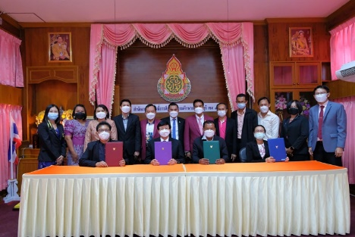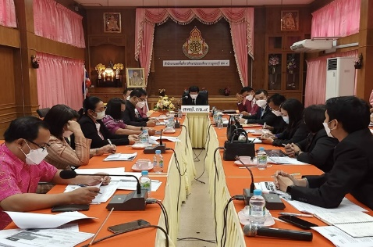

2. จัดประชุมเพื่อสร้างความเข้าใจเกี่ยวกับโรงเรียนคุณภาพให้กับผู้บริหารโรงเรียนคุณภาพและโรงเรียนเครือข่าย ดำเนินการเรียบร้อยแล้ว เมื่อวันที่ 25 กุมภาพันธ์ 2565 ผ่านทางการประชุมออนไลน์ ณ ห้องประชุม 1 สำนักงานเขตพื้นที่การศึกษาประถมศึกษากาญจนบุรี เขต 4

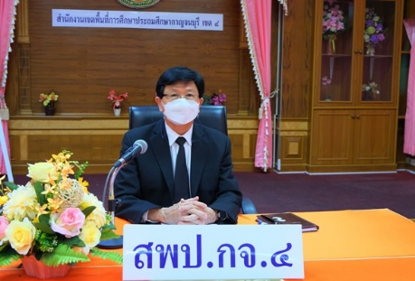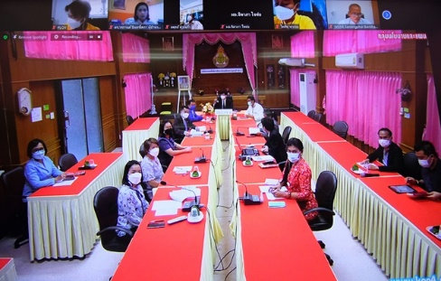

3. แต่งตั้งคณะกรรมการทบทวนโรงเรียนคุณภาพ พร้อมจัดประชุมเพื่อทบทวนรายชื่อโรงเรียนคุณภาพและโรงเรียนเครือข่าย ดำเนินการเรียบร้อยแล้ว เมื่อวันที่ 28 กุมภาพันธ์ 2565 ณ ห้องประชุม 2 สำนักงานเขตพื้นที่การศึกษาประถมศึกษากาญจนบุรี เขต 4
4. ทบทวนการกำหนดจุดโรงเรียนคุณภาพ และการจัดทำแผนที่ในภาพรวม ของสำนักงานเขตพื้นที่การศึกษา
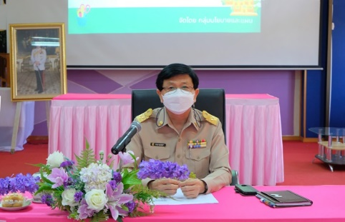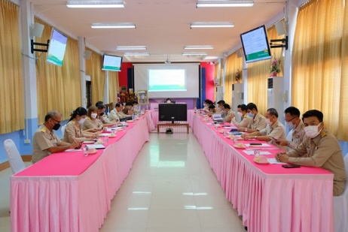
ผลสำเร็จของการดำเนินงานตามนโยบาย
1. โรงเรียนคุณภาพ ของสำนักงานเขตพื้นที่การศึกษาประถมศึกษากาญจนบุรี เขต 4 รวมจำนวนทั้งสิ้น 15 แห่ง ได้แก่
1) โรงเรียนอนุบาลบ่อพลอย (โรงเรียนคุณภาพนำร่อง ระดับภูมิภาคตะวันตก)
2) โรงเรียนชุมชนบ้านหนองฝ้าย
3) โรงเรียนอนุบาลหนองปรือ
4) โรงเรียนบ้านหนองรี
5) โรงเรียนอนุบาลวัดเลาขวัญ
6) โรงเรียนบ้านหนองปลาไหล
7) โรงเรียนชุมชนบ้านหลุมรัง
8) โรงเรียนบ้านตรอกสะเดา
9) โรงเรียนป่าไม้อุทิศ 15 (บ้านม่วงเฒ่า)
10) โรงเรียนวัดทุ่งมะสัง(มิตรภาพที่ 9)
11) โรงเรียนบ้านหนองประดู่
12) โรงเรียนบ้านหนองเค็ด
13) โรงเรียนบ้านหนองปลิง
14) โรงเรียนบ้านหนองแสลบ
15) โรงเรียนราษฎร์บำรุงธรรม
2. ในปีการศึกษา 2565 มีโรงเรียนเครือข่าย ของโรงเรียนคุณภาพนำร่อง (โรงเรียนอนุบาลบ่อพลอย) จำนวน 2 โรงเรียน ได้แก่ โรงเรียนบ้านบึงหัวแหวน และโรงเรียนบ้านหนองโพธิ์ จะนำนักเรียนระดับชั้นอนุบาล 2 มาเรียนรวมยกชั้น
3. ผลการดำเนินงานตามเป้าหมายจุดเน้น 8 ข้อ ดังนี้
1. ความปลอดภัยของผู้เรียน มีการดำเนินการปรับปรุงระบบไฟฟ้า อาคารเรียนและอาคารประกอบต่างๆ เพื่อเพิ่มความปลอดภัยให้กับผู้เรียน
2. ระบบประกันคุณภาพ มีการดำเนินการประกันคุณภาพของสถานศึกษาด้วยรูปแบบประกันคุณภาพภายในสถานศึกษาของโรงเรียนอนุบาลบ่อพลอย โดยใช้ “I-Q-S MODEL” จากคณะกรรมการติดตาม ตรวจสอบและประเมินคุณภาพภายในสถานศึกษา มาทบทวนระบบและกลไก การประกันคุณภาพการศึกษา ให้สอดคล้องกับเกณฑ์มาตรฐานการศึกษาตามระบบประกันคุณภาพภายในสถานศึกษา ระดับการศึกษาขั้นพื้นฐาน
3. หลักสูตรฐานสมรรถนะ คณะครูเข้ารับการอบรมหลักสูตรฐานสมรรถนะ ครบทุกคน เพื่อเตรียมความพร้อมในการจัดทำหลักสูตรฐานสมรรถนะที่ถูกต้องสู่กระบวนการปฏิบัติที่ชัดเจน ในรูปแบบของการอบรมผ่านระบบออนไลน์ ทั้งของสำนักงานเขตพื้นที่การศึกษาและหน่วยงานอื่นๆ เช่น มหาวิทยาลัยราชภัฏกาญจนบุรี สำนักงานคณะกรรมการการศึกษาขั้นพื้นฐาน มหาวิทยาลัยศิลปากร เป็นต้น
4. การพัฒนาครู คณะครูเข้าอบรม/พัฒนาความรู้ความสามารถตลอดเวลา ทุกคนและในทุกด้าน ผ่านทางระบบออนไลน์จากหน่วยงานต่างๆ เช่น สำนักงานเขตพื้นที่การศึกษา ได้แก่ การพัฒนาการเรียนการสอนคณิตศาสตร์ การพัฒนาทักษะภาษาอังกฤษ การจัดการเรียนการสอนสังคม ในรูปแบบเชิงรุกฯลฯ และจากหน่วยงานภายนอก เช่น ทักษะด้านดิจิทัลการเรียนการสอนในสถานการณ์ การแพร่ระบาดของโรคติดเชื้อไวรัสโคโรนา 2019 ฯลฯ
5. การเรียนการสอน เนื่องจากโรงเรียนประสบปัญหาจากสถานการณ์การแพร่ระบาดของโรคติดเชื้อไวรัสโคโรนา 2019 จึงมีการส่งเสริมและบูรณาการจัดการเรียนรู้เชิงรุกผ่านการเรียน การสอนในรูปแบบอื่นๆ ที่โรงเรียนได้ดำเนินการ ได้แก่ on line , on demand
6. มีการวัดและประเมินผล ตามรูปแบบการจัดการเรียนการสอนทั้ง on hand และ on line เช่น การประเมินจากการทำใบงาน การตอบคำถามในชั่วโมงเรียนหรือคลิปวิดีโอ เป็นต้น
7. มีการดำเนินการนิเทศ กำกับ ติดตามโดยผู้บริหารและหัวหน้าสายชั้น ในแต่ระดับได้แก่ ระดับปฐมวัย ระดับประถมศึกษาตอนต้น และประถมศึกษาตอนปลาย โดยมีการดำเนินงานอย่างต่อเนื่อง และนำมาแลกเปลี่ยนเรียนรู้ในการประชุม PLC ในแต่ละสายชั้น
8. Big Data มีการจัดทำข้อมูลสารสนเทศเพื่อการนำมาใช้ในการวางแผน และพัฒนาคุณภาพการศึกษาของโรงเรียนได้แก่ ข้อมูลนักเรียน ข้อมูลครูและบุคลากรทางการศึกษา ข้อมูลคุณภาพการศึกษา (RT/NT/O-NET) ข้อมูลระบบดูแลช่วยเหลือนักเรียนฯลฯ เพื่อให้ผู้บริหารได้นำมาใช้ประกอบการวางแผนและตัดสินใจในการดำเนินงานให้มีประสิทธิภาพบนพื้นฐานและบริบทของโรงเรียน
4. ผลการดำเนินงานตามงบประมาณที่ได้รับจัดสรร ได้แก่
2.1 ปีงบประมาณ พ.ศ. 2564
2.1.1 งบดำเนินงาน จำนวน 350,000 บาท เนื่องจากโรงเรียนอยู่ในพื้นที่
ควบคุมสูงสุดและเข้มงวด (สีแดงเข้ม) จึงไม่สามารถจัดการเรียนการสอนที่สถานศึกษาได้ตามปกติ จำเป็นต้องปรับเปลี่ยนการเรียนการสอนเป็นรูปแบบ on hand และ on line ส่งผลให้งบประมาณที่ได้รับมาจำเป็นต้องนำไปใช้ในการปรับปรุงพัฒนาอาคารเรียนและอาคารประกอบให้มีความปลอดภัยมากยิ่งขึ้น ได้แก่ การเปลี่ยนฝ้าเพดานอาคารเรียน การทาสีอาคารเรียน การเปลี่ยนประตูห้องเรียนที่ชำรุด การปรับปรุงระบบไฟฟ้าที่อาคารโรงอาหารให้มีความสว่างและปลอดภัยมากยิ่งขึ้น แต่ทั้งนี้โรงเรียนได้ดำเนินการในด้านต่างๆ เพื่อให้ผู้เรียนมีคุณภาพอย่างต่อเนื่อง ได้แก่ ดำเนินงานตามระบบการประกันคุณภาพภายใน จัดระบบการดูแลช่วยเหลือนักเรียนให้เรียนรู้ได้อย่างทั่วถึงและมีประสิทธิภาพ ส่งเสริมและสนับสนุนให้ครูได้พัฒนาตนเอง อย่างต่อเนื่องและหลากหลาย เพื่อนำมาใช้ประโยชน์ในการจัดการเรียนการสอนในสถานการณ์ปัจจุบัน ส่งเสริมและสนับสนุนให้ครูจัดสื่อการเรียนการสอนให้เหมาะสมกับรูปแบบการเรียนการสอนของแต่ละวิชา
2.1.2 งบลงทุน จำนวน 3,000,000 บาท ประกอบด้วย
1) ค่าครุภัณฑ์ จำนวน 1,260,000 บาท ดำเนินการเสร็จเรียบร้อยแล้ว
2) ค่าปรับปรุงซ่อมแซมอาคารเรียน อาคารประกอบและสิ่งก่อสร้างอื่นๆ
จำนวน 1,740,000 บาท ขณะนี้อยู่ระหว่างดำเนินการ
2.2 ปีงบประมาณ พ.ศ. 2565
2.2.1 งบดำเนินงาน (ค่าจ้างครูภาษาอังกฤษ) จำนวน 480,000 บาท ขณะนี้ อยู่ระหว่างดำเนินการพิจารณาคัดเลือกครูชาวต่างชาติให้เป็นไปตามเกณฑ์และคุณสมบัติตามที่สำนักงานคณะกรรมการการศึกษาขั้นพื้นฐานกำหนด
2.2.2 งบลงทุน จำนวน 14,188,000 บาทประกอบด้วย
1) อาคารเรียนอนุบาล ขนาด 3 ห้องเรียน จำนวน 2 หลัง
ขณะนี้อยู่ระหว่างดำเนินการ
2) อาคารห้องสมุด จำนวน 1 หลัง ขณะนี้อยู่ระหว่างดำเนินการ
3) ปรับปรุงอาคารเรียน อาคารประกอบ จำนวน 1 แห่ง
ขณะนี้อยู่ระหว่างดำเนินการ
-โรงเรียนมัธยมดีสี่มุมเมือง
………………………………-………………………………………………………………………………………………

-โรงเรียน Stand Alone
………………………………-………………………………………………………………………………………………

2) ปัญหาและอุปสรรค
1. นโยบายการเรียนรวมของโรงเรียนคุณภาพ ยังไม่ชัดเจน ทำให้ผู้ปฏิบัติงานเกิดความสับสนและปฏิบัติงานลำบาก
2. โรงเรียนและชุมชนของยังขาดความเชื่อมั่นกับโรงเรียนคุณภาพ
3. ผู้ปกครองนักเรียนมีภาระค่าใช้จ่ายในการเดินทางเพิ่มขึ้น เนื่องจากระยะทาง จากโรงเรียนเครือข่ายไปยังโรงเรียนคุณภาพไกลขึ้น
3) วิธีการแก้ไขปัญหา
1. หน่วยงานต้นสังกัดควรกำหนดนโยบายการเรียนรวมให้ชัดเจนและต่อเนื่อง
2. ควรจัดสรรงบประมาณให้เพียงพอต่อการดำเนินกิจกรรมของโรงเรียนคุณภาพ
4) ข้อเสนอเชิงนโยบาย
1. ควรกำหนดนโยบายการเรียนรวมให้ชัดเจนและมีระยะเวลาสำหรับดำเนินงานมากขึ้น
2. สำนักงานคณะกรรมการการศึกษาขั้นพื้นฐาน ควรทำความร่วมมือกับหน่วยงาน ทางปกครองเพื่อสร้างการรับรู้และความเข้าใจเกี่ยวกับการเรียนรวมให้กับประชาชนได้รับทราบนโยบาย อีกทาง
3. ควรผลักดันโครงการโรงเรียนคุณภาพให้มีความชัดเจน เป็นรูปธรรม และมีความต่อเนื่อง เพื่อสร้างความเชื่อมั่นให้กับนักเรียนและผู้ปกครอง
4. ควรปรับปรุงเกณฑ์ค่าพาหนะให้เหมาะสมตามระยะทางจากบ้านของนักเรียนไปยังโรงเรียนคุณภาพ เพื่อลดภาระค่าใช้จ่ายของผู้ปกครอง

สำนักงานเขตพื้นที่การศึกษามัธยมศึกษากาญจนบุรี
*4. โครงการ “โรงเรียนคุณภาพและการสร้างเครือข่ายทรัพยากรร่วมกัน” (สพฐ.)
1) สภาพการดำเนินงาน ความก้าวหน้า และผลสำเร็จของการดำเนินงานตามนโยบาย
โรงเรียนคุณภาพของชุมชน
การดำเนินงานโรงเรียนคุณภาพ ของโรงเรียนหนองขาวโกวิทพิทยาคม มีการดำเนินงานพร้อมกับโรงเรียนเครือข่ายในการดำเนินกิจกรรมการจัดการเรียนการสอนเพื่อการมีงานทำ ความปลอดภัยช่วง สถานการณ์โควิด-๑๙ เทคนิคการสร้างร้านค้าและการขายสินค้าออนไลน์ การทำของที่ระลึกจากผ้าขาวม้าร้อยสี ปรับปรุงกล้องวงจรปิดในดรงเรียน ซ่อมบำรุงระบบเครือข่ายอินเทอร์เน็ต ปรับปรับห้องถ่ายทอสดเพื่อการเรียนออนไลน์ ปรับปรุงจุดคัดกรองในโรงเรียนและสามารถนำนักเรียนมาเรียนร่วมเพื่อยกระดับคุณภาพการศึกษาเพื่อให้เกิดความมั่นใจต่อชุมชนและผู้ปกครอง และสร้างโรงเรียนคุณภาพที่อยู่ใกล้บ้าน
โรงเรียนเครือข่ายคุณภาพ

โรงเรียนคุณภาพของชุมชน
สังกัด | รายชื่อโรงเรียนคุณภาพชุมชน | รายชื่อโรงเรียนเครือข่าย | โครงการกิจกรรมที่ดำเนินการเป็นผลสำเร็จ | ปัญหาและอุปสรรค | ข้อเสนอแนะ
กาญจนบุรี
สพม.กาญจนบุรี | หนองขาวโกวิทพิทยาคม | 1.ร.ร.บ้านห้วยตลุง  2. ร.ร.บ้านรางจิก  3. ร.ร.บ้านน้อย  4.ร.ร.วัดอินฯ  5.ร.ร.บ้านหนองขุย  6.ร.ร.วัดศรีสุวรรณ  7.ร.ร.สระลุมพุก  8.ร.ร.วัดทุ่งสมอ  9.ร.ร.วัดดอนเจดีย์  10.ร.ร.ห้วยสะพาน  11.ร.ร.วัดกร่างฯ  12.ร.ร.สำนักคร้อ | กิจกรรมอบรม  -การจัดการเรียนการสอนเพื่อการมีงานทำ  -ความปลอดภัยช่วงสถานการณ์โควิด-๑๙  -เทคนิคการสร้างร้านค้าและการขายสินค้าออนไลน์  -การทำของที่ระลึกจากผ้าขาวม้าร้อยสี  -ปรับปรุงกล้องวงจรปิดในดรงเรียน  -ซ่อมบำรุงระบบเครือข่ายอินเทอร์เน็ต  -ปรับปรับห้องถ่ายทอสดเพื่อการเรียนออนไลน์  -ปรับปรุงจุดคัดกรองในโรงเรียน | - | งบประมาณไม่เพียงพอในการพัฒนาคุณภาพ
-โรงเรียนมัธยมดีสี่มุมเมือง
…………………………………………………………………………………………………………………………………
-โรงเรียน Stand Alone
…………………………………………………………………………………………………………………………………
2) ปัญหาและอุปสรรค
โรงเรียนมีไม่มีงบประมาณในการจัดซื้อ จัดจ้างและการบริหารจัดการศึกษาให้มีคุณภาพตามความต้องการ
3) วิธีการแก้ไขปัญหา
ประสานความร่วมมือและสร้างเครือข่ายจากหน่วยงานทางการศึกษา อบจ และสโมสรกีฬาฟุตบอล
4) ข้อเสนอเชิงนโยบาย
ควรมีนโยบายส่งเสริม สนับสนุนงบประมาณเพื่อเพิ่มโอกาสทางการศึกษาเพื่อลดความเหลื่อมล้ำ ลดอัตราการแข่งขันและรองรับนักเรียนจากโรงเรียนประถมที่จะมาเรียนต่อโรงเรียนคุณภาพ

